|  |
| --- |
|  |
| Решение Пермской городской Думы от 15.12.2020 N 277 (ред. от 27.05.2025) "Об утверждении Правил благоустройства территории города Перми" |
| Документ предоставлен [**КонсультантПлюс  www.consultant.ru**](https://www.consultant.ru)  Дата сохранения: 23.09.2025 |

ПЕРМСКАЯ ГОРОДСКАЯ ДУМА

РЕШЕНИЕ

от 15 декабря 2020 г. N 277

ОБ УТВЕРЖДЕНИИ ПРАВИЛ БЛАГОУСТРОЙСТВА ТЕРРИТОРИИ

ГОРОДА ПЕРМИ

|  |  |  |  |
| --- | --- | --- | --- |
|  |  | Список изменяющих документов  (в ред. решений Пермской городской Думы от 24.02.2021 N 40,  от 27.04.2021 N 102, от 24.08.2021 N 182, от 24.08.2021 N 181,  от 21.12.2021 N 307, от 26.04.2022 N 81, от 26.04.2022 N 82,  от 28.06.2022 N 144, от 23.08.2022 N 171, от 23.08.2022 N 173,  от 23.08.2022 N 174, от 25.10.2022 N 233, от 15.11.2022 N 257,  от 20.12.2022 N 271, от 20.12.2022 N 276, от 20.12.2022 N 280,  от 24.01.2023 N 10, от 27.06.2023 N 117, от 22.08.2023 N 161,  от 26.09.2023 N 181, от 26.09.2023 N 182, от 26.09.2023 N 188,  от 26.09.2023 N 189, от 26.09.2023 N 199, от 19.12.2023 N 277,  от 27.02.2024 N 27, от 26.03.2024 N 49, от 26.03.2024 N 54,  от 23.04.2024 N 70, от 28.05.2024 N 95, от 25.06.2024 N 107,  от 25.06.2024 N 108, от 25.06.2024 N 118 (ред. 19.11.2024),  от 24.09.2024 N 157 (ред. 19.11.2024),  от 22.10.2024 N 177 (ред. 19.11.2024), от 19.11.2024 N 203,  от 19.11.2024 N 204, от 17.12.2024 N 229, от 25.03.2025 N 48,  от 24.04.2025 N 80, от 24.04.2025 N 81, от 27.05.2025 N 99,  от 27.05.2025 N 100, от 27.05.2025 N 101,  с изм., внесенными решениями Пермского краевого суда  от 24.12.2021 N 3а-1019/2021, от 28.07.2022 N 3а-377/2022,  определением Седьмого кассационного суда общей юрисдикции  от 28.09.2022 N 88а-14472/2022,  решением Пермского краевого суда от 27.01.2023 N 3а-7/2023,  определением Седьмого кассационного суда общей юрисдикции  от 11.01.2024 N 88а-48/2024 (88а-21827/2023),  решением Пермского краевого суда от 18.06.2024 N 3а-148/2024) |  |

В соответствии с Градостроительным кодексом Российской Федерации, Федеральным законом от 06.10.2003 N 131-ФЗ "Об общих принципах организации местного самоуправления в Российской Федерации", Уставом города Перми Пермская городская Дума решила:

1. Утвердить Правила благоустройства территории города Перми (далее - Правила) согласно приложению к настоящему решению.

2. Признать утратившими силу со дня официального опубликования настоящего решения:

решение Пермской городской Думы от 18.12.2018 N 265 "Об утверждении Правил благоустройства территории города Перми и о признании утратившими силу отдельных решений Пермской городской Думы",

решение Пермской городской Думы от 23.04.2019 N 87 "О внесении изменений в решение Пермской городской Думы от 18.12.2018 N 265 "Об утверждении Правил благоустройства территории города Перми и о признании утратившими силу отдельных решений Пермской городской Думы",

решение Пермской городской Думы от 25.06.2019 N 139 "О внесении изменений в Правила благоустройства территории города Перми, утвержденные решением Пермской городской Думы от 18.12.2018 N 265",

решение Пермской городской Думы от 25.06.2019 N 140 "О внесении изменений в отдельные решения Пермской городской Думы в сфере благоустройства территории города Перми",

решение Пермской городской Думы от 24.09.2019 N 226 "О внесении изменений в Правила благоустройства территории города Перми, утвержденные решением Пермской городской Думы от 18.12.2018 N 265",

решение Пермской городской Думы от 17.12.2019 N 311 "О внесении изменений в решение Пермской городской Думы от 18.12.2018 N 265 "Об утверждении Правил благоустройства территории города Перми и о признании утратившими силу отдельных решений Пермской городской Думы",

решение Пермской городской Думы от 17.12.2019 N 312 "О внесении изменений в Правила благоустройства территории города Перми, утвержденные решением Пермской городской Думы от 18.12.2018 N 265",

решение Пермской городской Думы от 25.02.2020 N 40 "О внесении изменений в решение Пермской городской Думы от 18.12.2018 N 265 "Об утверждении Правил благоустройства территории города Перми и о признании утратившими силу отдельных решений Пермской городской Думы",

решение Пермской городской Думы от 23.06.2020 N 123 "О внесении изменений в Правила благоустройства территории города Перми, утвержденные решением Пермской городской Думы от 18.12.2018 N 265".

3. Рекомендовать администрации города Перми:

3.1. внести в Пермскую городскую Думу проект решения Пермской городской Думы о внесении изменений в Правила в части, касающейся регулирования следующих вопросов:

3.1.1. до 01.01.2023 - определения характеристик эксплуатационных категорий и уровней содержания объектов озеленения общего пользования, мест погребения, в том числе требований к их содержанию;

(в ред. решений Пермской городской Думы от 27.04.2021 N 102, от 24.08.2021 N 182, от 26.04.2022 N 82)

3.1.2. до 01.06.2023 - содержания автомобильных дорог общего пользования местного значения, искусственных дорожных сооружений, с учетом определения уровней их содержания;

(в ред. решений Пермской городской Думы от 26.04.2022 N 82, от 20.12.2022 N 271)

3.1.3. до 01.03.2022 - организации стока ливневых вод;

(в ред. решений Пермской городской Думы от 27.04.2021 N 102, от 24.08.2021 N 182)

3.1.4. до 01.03.2022 - порядка пользования системой ливневой канализации;

(в ред. решений Пермской городской Думы от 27.04.2021 N 102, от 24.08.2021 N 182)

3.1.5. до 01.09.2021 - порядка сноса и выполнения компенсационных посадок зеленых насаждений;

(в ред. решения Пермской городской Думы от 27.04.2021 N 102)

3.1.6. до 01.01.2023 - определения критериев, согласно которым принимается решение о допустимости/недопустимости организации аттракционов, установления нестационарных торговых объектов на объектах озеленения общего пользования города Перми;

(в ред. решений Пермской городской Думы от 27.04.2021 N 102, от 24.08.2021 N 182, от 26.04.2022 N 82)

3.2. до 31.12.2022 обеспечить установку на территории города Перми указателей с наименованиями улиц и номерами домов (зданий), соответствующих требованиям Правил;

(в ред. решений Пермской городской Думы от 24.02.2021 N 40, от 21.12.2021 N 307)

3.3. до 01.03.2021 проработать вопрос возможности установления мер поддержки владельцам торговых автоматов (вендинговых автоматов) по продаже питьевой воды, палаток в части возмещения затрат, связанных с приобретением (изготовлением) ими следующих типовых нестационарных торговых объектов: "торговый автомат (вендинговый автомат) по продаже питьевой воды", "палатка".

4. Владельцы торговых автоматов (вендинговых автоматов) по продаже питьевой воды, палаток, расположенных на земельных участках, в зданиях, строениях, сооружениях, находящихся в частной собственности, в течение 12 месяцев после дня снятия ограничений, установленных распоряжением председателя Правительства Пермского края от 14.03.2020 N 5-рпп "О введении для органов управления и сил территориальной подсистемы РСЧС Пермского края режима функционирования "Повышенная готовность", должны привести принадлежащие им торговые автоматы (вендинговые автоматы) по продаже питьевой воды, палатки в соответствие типовым проектам, установленным Правилами.

Владельцы торговых автоматов (вендинговых автоматов) по продаже питьевой воды, палаток, расположенных на земельных участках, находящихся в муниципальной собственности, и земельных участках (землях), государственная собственность на которые не разграничена, размещают принадлежащие им торговые автоматы (вендинговые автоматы) по продаже питьевой воды, палатки в соответствии с типовыми проектами, установленными Правилами, на основании договора на осуществление торговой деятельности в нестационарном торговом объекте, договора на право размещения нестационарного торгового объекта, заключенных после 26.06.2020.

5. Настоящее решение вступает в силу со дня его официального опубликования в печатном средстве массовой информации "Официальный бюллетень органов местного самоуправления муниципального образования город Пермь".

6. Опубликовать настоящее решение в печатном средстве массовой информации "Официальный бюллетень органов местного самоуправления муниципального образования город Пермь", а также опубликовать (обнародовать) настоящее решение на официальном сайте муниципального образования город Пермь в информационно-телекоммуникационной сети Интернет.

7. Контроль за исполнением настоящего решения возложить на комитет Пермской городской Думы по городскому хозяйству.

Временно исполняющий

полномочия председателя

Пермской городской Думы

Д.В.МАЛЮТИН

Временно исполняющий

полномочия Главы города Перми

А.Н.ДЕМКИН

Приложение

к решению

Пермской городской Думы

от 15.12.2020 N 277

ПРАВИЛА

БЛАГОУСТРОЙСТВА ТЕРРИТОРИИ ГОРОДА ПЕРМИ

|  |  |  |  |
| --- | --- | --- | --- |
|  |  | Список изменяющих документов  (в ред. решений Пермской городской Думы от 24.08.2021 N 181,  от 26.04.2022 N 81, от 28.06.2022 N 144, от 23.08.2022 N 171,  от 23.08.2022 N 173, от 23.08.2022 N 174, от 25.10.2022 N 233,  от 15.11.2022 N 257, от 20.12.2022 N 276, от 20.12.2022 N 280,  от 24.01.2023 N 10, от 27.06.2023 N 117, от 22.08.2023 N 161,  от 26.09.2023 N 181, от 26.09.2023 N 182, от 26.09.2023 N 188,  от 26.09.2023 N 189, от 26.09.2023 N 199, от 19.12.2023 N 277,  от 27.02.2024 N 27, от 26.03.2024 N 49, от 26.03.2024 N 54,  от 23.04.2024 N 70, от 28.05.2024 N 95, от 25.06.2024 N 107,  от 25.06.2024 N 108, от 25.06.2024 N 118 (ред. 19.11.2024),  от 24.09.2024 N 157 (ред. 19.11.2024),  от 22.10.2024 N 177 (ред. 19.11.2024), от 19.11.2024 N 203,  от 19.11.2024 N 204, от 17.12.2024 N 229, от 25.03.2025 N 48,  от 24.04.2025 N 80, от 24.04.2025 N 81, от 27.05.2025 N 99,  от 27.05.2025 N 100, от 27.05.2025 N 101,  с изм., внесенными решениями Пермского краевого суда  от 24.12.2021 N 3а-1019/2021, от 28.07.2022 N 3а-377/2022,  определением Седьмого кассационного суда общей юрисдикции  от 28.09.2022 N 88а-14472/2022,  решением Пермского краевого суда от 27.01.2023 N 3а-7/2023,  определением Седьмого кассационного суда общей юрисдикции  от 11.01.2024 N 88а-48/2024 (88а-21827/2023),  решением Пермского краевого суда от 18.06.2024 N 3а-148/2024) |  |

I. Общие положения

1.1. Правила благоустройства территории города Перми (далее - Правила) разработаны в целях формирования безопасной, комфортной и привлекательной городской среды, обеспечения сохранности созданных элементов благоустройства.

1.2. Правила устанавливают общие требования к содержанию территории, объектам и элементам благоустройства, перечень мероприятий по благоустройству, порядок и периодичность их проведения.

(в ред. решения Пермской городской Думы от 26.04.2022 N 81)

1.3. Муниципальный контроль в сфере благоустройства осуществляется в соответствии с требованиями Федерального закона от 31.07.2020 N 248-ФЗ "О государственном контроле (надзоре) и муниципальном контроле в Российской Федерации", положением о муниципальном контроле в сфере благоустройства территории города Перми, утвержденным решением Пермской городской Думы.

(п. 1.3 введен решением Пермской городской Думы от 26.04.2022 N 81)

II. Основные понятия

2.1. В Правилах применяются следующие основные понятия:

2.1.1. автостоянка - специальная открытая площадка, предназначенная для хранения автомобилей;

1

2.1.1 . аварийный сброс в систему ливневой канализации - сброс вод в

систему ливневой канализации в результате нарушения целостности инженерных

коммуникаций водоснабжения, теплоснабжения, за исключением вод для промывки

и дезинфекции указанных коммуникаций после ликвидации аварий, вод иных

систем;

1

(пп. 2.1.1 введен решением Пермской городской Думы от 24.08.2021 N 181)

2.1.2. архитектурный облик города (улицы, квартала) - пространственно-композиционное решение территории, при котором взаимоувязка объектов капитального строительства, всех элементов застройки (в том числе существующих, планируемых к строительству, подлежащих реконструкции, капитальному ремонту), элементов благоустройства (в том числе рекламы, вывесок, ландшафтного, садово-паркового искусства и так далее) и окружающей среды осуществлена с учетом воплощенных архитектурных решений, соразмерности пропорций, цвета, пластики, метроритмических закономерностей и направлена на создание комфортной городской среды;

(в ред. решений Пермской городской Думы от 26.04.2022 N 81, от 24.09.2024 N 157)

2.1.3. архитектурно-художественная подсветка - искусственное освещение фасадов объектов капитального строительства (за исключением объектов, строительство которых не завершено) (далее - капитальный объект) жилого и общественного назначения;

(в ред. решения Пермской городской Думы от 22.10.2024 N 177)

2.1.4. архитектурное решение капитального объекта - отличительные характеристики капитального объекта, отражающие конструктивные и эстетические особенности фасадов капитального объекта (стилевая и композиционная целостность, соразмерность пропорций, цвет, материал, пластика, метроритмические закономерности), создающие внешний облик (вид) фасада капитального объекта;

(в ред. решений Пермской городской Думы от 26.04.2022 N 81, от 22.10.2024 N 177)

2.1.5. архитектурный элемент капитального объекта - элемент, создающий внешний облик (вид) фасада капитального объекта. К архитектурным элементам капитального объекта, в частности, относятся цоколь, крыша, водосточные трубы, парапеты, приямки (для окон цокольного и подвального этажей), входные группы, колонны, пилястры, навесы, козырьки, карнизы, ограждения балконов, лоджий, веранды, террасы, эркеры, декоративные элементы, ограждения, дверные, витринные, арочные и оконные проемы;

(в ред. решений Пермской городской Думы от 26.04.2022 N 81, от 22.10.2024 N 177)

1

2.1.5 . арт-объект - интегрированное в городскую среду произведение

искусства, имеющее материальное выражение, выполненное с использованием

любых материалов и предметов, создаваемое для временного размещения без

идеи увековечения историко-культурных событий, достижений и (или) имени

выдающегося деятеля и не преследующее цель утверждения общественно значимых

идей;

1

(пп. 2.1.5 введен решением Пермской городской Думы от 26.04.2022 N 81)

2

2.1.5 . внешний облик (вид) фасада капитального объекта -

совокупность архитектурных решений, архитектурных элементов капитального

объекта, включая размещение архитектурно-художественной подсветки, средств

размещения информации, рекламных конструкций, маскирующих ограждений

наружных блоков систем кондиционирования, взаимоувязанных с архитектурным

обликом города, создающих благоприятную эстетическую и комфортную городскую

среду;

2

(пп. 2.1.5 введен решением Пермской городской Думы от 26.04.2022 N 81;

в ред. решений Пермской городской Думы от 24.09.2024 N 157, от 22.10.2024

N 177)

2.1.6. витрина - остекленная часть фасада капитального объекта;

(в ред. решения Пермской городской Думы от 22.10.2024 N 177)

2.1.7. внутриквартальная территория - часть территории города, ограниченная пересекающимися улицами;

1

2.1.7 . восстановительная стоимость - стоимостная оценка типичных

видов зеленых насаждений, приведенная суммированием всех видов затрат,

связанных с их созданием и содержанием, в пересчете на одно условное

дерево, кустарник, единицу площади, погонный метр или другую удельную

единицу;

1

(п. 2.1.7 введен решением Пермской городской Думы от 24.08.2021 N 181)

2.1.8. восстановление надлежащего состояния территории - комплекс мероприятий и работ, проводимых в целях устранения разрушений или повреждений элементов благоустройства территории, конструктивных элементов и элементов обустройства автомобильных дорог общего пользования местного значения, фасадов капитальных объектов, устранения иных несоответствий требованиям Правил, а также замена поврежденных зеленых насаждений;

(в ред. решения Пермской городской Думы от 22.10.2024 N 177)

2.1.9. вывеска - информационная конструкция, размещаемая на фасадах, крышах или иных внешних поверхностях капитальных объектов, внешних поверхностях некапитальных строений и сооружений (далее - некапитальные объекты), используемых для осуществления торговой деятельности и деятельности по оказанию услуг населению, включая услуги общественного питания, в месте фактического нахождения или осуществления деятельности организации (индивидуального предпринимателя), содержащая сведения о профиле деятельности организации (индивидуального предпринимателя) и (или) виде реализуемых ими товаров, оказываемых услуг и (или) их наименованиях (фирменное наименование, коммерческое обозначение, изображение товарного знака, знака обслуживания) в целях извещения неопределенного круга лиц о фактическом местоположении (месте осуществления деятельности) данной организации (индивидуального предпринимателя), режиме работы либо сведения, размещаемые в случаях, предусмотренных Законом Российской Федерации от 07.02.1992 N 2300-1 "О защите прав потребителей";

(в ред. решений Пермской городской Думы от 22.10.2024 N 177, от 27.05.2025 N 99)

2.1.10. входная группа - набор конструкций, состоящий из архитектурных элементов, которые образуют единую законченную композицию для создания оформленного в едином стилистическом решении дверного проема капитального объекта (крыльца, входная площадка, наружный тамбур, ступени, лестницы, ограждения, парапеты, двери, роллетные системы (рольставни), козырьки, приямки, пандусы или подъемные устройства для маломобильных групп населения);

(в ред. решений Пермской городской Думы от 26.04.2022 N 81, от 22.10.2024 N 177)

1

2.1.10 . въездной знак - это информационная конструкция, расположенная

в пределах административной границы района города Перми, обозначающая

наименование района города Перми;

1

(пп. 2.1.10 введен решением Пермской городской Думы от 27.06.2023 N 117)

2.1.11. газон - участок земли с открытым грунтом в определенных границах с существующими на нем зелеными насаждениями или предназначенный для создания зеленых насаждений (луговой, партерный, обыкновенный, спортивный, мавританский):

(в ред. решений Пермской городской Думы от 24.08.2021 N 181, от 27.02.2024 N 27)

2.1.11.1. газон луговой - естественный травяной покров, не требующий обязательного выкашивания, полива и уборки листвы, допускающий хождение, игры и отдых на траве;

(пп. 2.1.11.1 введен решением Пермской городской Думы от 27.02.2024 N 27)

2.1.11.2. газон партерный - газон, создаваемый в наиболее парадных местах объекта озеленения, однородный по окраске, густоте травостоя;

(пп. 2.1.11.2 введен решением Пермской городской Думы от 27.02.2024 N 27)

2.1.11.3. газон обыкновенный - газон, состоящий из смеси специальных газонных злаков с возможным добавлением клевера ползучего, гибридного и лугового, отличающийся устойчивостью к вытаптыванию и предназначенный для озеленения территории;

(пп. 2.1.11.3 введен решением Пермской городской Думы от 27.02.2024 N 27)

2.1.11.4. газон мавританский (цветущий) - высокодекоративный цветущий покров из злаковых и цветочных растений, создаваемый посевом семян злаковых трав с добавлением местных видов однолетних или многолетних цветочных растений;

(пп. 2.1.11.4 введен решением Пермской городской Думы от 27.02.2024 N 27)

2.1.11.5. газон спортивный - газон на дренирующем основании для спортивных площадок, создаваемый посевом семян газонных трав, устойчивых к вытаптыванию;

(пп. 2.1.11.5 введен решением Пермской городской Думы от 27.02.2024 N 27)

2.1.12. утратил силу. - решение Пермской городской Думы от 24.08.2021 N 181;

1

2.1.12 . городской центр - территория, ограниченная береговой линией

(границей водного объекта) реки Кама, границей территории объекта

культурного наследия - достопримечательного места "Егошихинский

медеплавильный завод", береговой линией (границей водного объекта) реки

Егошиха, улицей Чкалова, береговой линией (границей водного объекта) реки

Данилиха, границей территории Экстрим-парка, железнодорожными путями

Главного направления, фасадом здания железнодорожного вокзала Пермь-2,

железнодорожными путями Горнозаводского направления, улицей Решетниковский

спуск, границей территории набережной реки Кама, согласно Карте границ

городского центра города Перми (приложение 20 к Правилам);

1

(пп. 2.1.12 введен решением Пермской городской Думы от 26.09.2023 N 188)

2

2.1.12 . гостевой маршрут - это территория, включающая улицы и

примыкающие к ним территории, формирующая городской маршрут следования

гостей города: шоссе Космонавтов (от границы Пермского городского округа

после деревни Ванюки до пересечения с улицей Малкова), улица Малкова (от

пересечения шоссе Космонавтов до пересечения с улицей Энгельса), улица

Энгельса (от пересечения с улицей Малкова до пересечения с улицей

Гатчинской), улица Гатчинская (от пересечения с улицей Энгельса до

пересечения с улицей Боровой), улица Боровая (от пересечения с улицей

Гатчинской до пересечения с улицей Энгельса), улица Локомотивная (от

пересечения с улицей Энгельса до перекрестка с круговым движением на

площади Гайдара), улица Ленина (от перекрестка с круговым движением на

площади Гайдара до здания железнодорожного вокзала Пермь-2), улица Ленина

(от здания железнодорожного вокзала Пермь-2 до перекрестка с круговым

движением на площади Гайдара), улица Окулова (от перекрестка с круговым

движением на площади Гайдара до пересечения с улицей Петропавловской),

улица Петропавловская (от пересечения с улицей Окулова до пересечения с

переулком Тополевым), улица Куйбышева (от пересечения с улицей Ленина до

пересечения с улицей Петропавловской) - согласно Карте границ гостевого

маршрута (приложение 22 к Правилам), размещенной на официальном сайте

муниципального образования город Пермь в информационно-телекоммуникационной

сети Интернет <www.gorodperm.ru>, а также на публичном портале информационной

системы обеспечения градостроительной деятельности города Перми

(<https://isogd.gorodperm.ru>);

2

(пп. 2.1.12 введен решением Пермской городской Думы от 24.04.2025 N 80)

2.1.13. дендроплан - документ, отображающий с помощью условных обозначений планируемые на территории древесные и кустарниковые растения, в том числе вновь высаживаемые, существующие и подлежащие сохранению, или вырубке, или пересадке, а также существующие строения, сооружения, границы территории;

2.1.14. утратил силу с 01.03.2025. - Решение Пермской городской Думы от 22.10.2024 N 177;

1

2.1.14 . евроконтейнер - мусоросборник на колесах, оснащенный плотной

крышкой, предназначенный для складирования твердых коммунальных отходов, за

исключением крупногабаритных отходов;

1

(пп. 2.1.14 введен решением Пермской городской Думы от 24.08.2021 N 181)

2.1.15. единая горизонтальная ось - условная прямая линия, определяемая как половина расстояния между верхним и нижним архитектурным элементом фасада, выделяющимся (западающим, выступающим) из плоскости стены;

2.1.16. единая вертикальная ось - условная прямая линия, определяемая как половина расстояния между границами одного архитектурного элемента фасада либо между двумя архитектурными элементами фасада;

1

2.1.16 . единый учетный реестр мероприятий по сносу и выполнению

компенсационных посадок зеленых насаждений на территории города Перми -

информационная база данных, созданная в целях ведения единой системы

регистрации и контроля за сносом и выполнением компенсационных посадок

зеленых насаждений, включающая в себя сведения о заявлении, предоставлении

права на снос зеленых насаждений, заявителе, акте комиссионного

обследования зеленых насаждений, предполагаемых к сносу, о произведенном

сносе зеленых насаждений, компенсационных посадках и (или)

восстановительной стоимости, об акте о выполнении компенсационных посадок,

обобщенную информацию о количестве снесенных и воспроизведенных зеленых

насаждений;

1

(пп. 2.1.16 введен решением Пермской городской Думы от 24.08.2021 N 181)

2.1.17. заказчик земляных работ - лицо, обратившееся за получением разрешения на производство земляных работ на территории города Перми;

2.1.18. зеленые насаждения - древесные, кустарниковые и травянистые растения естественного происхождения или посаженные на определенных территориях, в том числе в парках, ландшафтных парках, садах, скверах, на бульварах, в городских лесах, в границах улично-дорожной сети, на местах погребения, а также газонах, цветниках;

(в ред. решения Пермской городской Думы от 24.04.2025 N 81)

2.1.19. земляные работы - работы, связанные со вскрытием грунта (за исключением посадки растений и кустарников, устройства газонов и клумб, установки остановочных павильонов и остановочных навесов, скамеек, лавочек, урн для мусора (далее - урны) на земельных участках, находящихся во владении и (или) пользовании физических и юридических лиц), в том числе с повреждением (уничтожением) элементов благоустройства территории, конструктивных элементов и элементов обустройства автомобильных дорог общего пользования местного значения;

(в ред. решения Пермской городской Думы от 26.09.2023 N 181)

1

2.1.19 . клеть - мусоросборник, оснащенный плотной крышкой,

выполненный в виде металлической решетки, проницаемой для взгляда, и

предназначенный для складирования твердых коммунальных отходов (пластика,

полиэтилена, металла, стекла и других), годных к вторичной переработке;

1

(пп. 2.1.19 введен решением Пермской городской Думы от 24.08.2021 N 181)

2

2.1.19 . компенсационная посадка зеленых насаждений - воспроизводство

зеленых насаждений взамен сносимых;

2

(пп. 2.1.19 введен решением Пермской городской Думы от 24.08.2021 N 181)

3

2.1.19 . культурно-массовое мероприятие - развлекательное мероприятие,

проводимое на открытых территориях в целях организации отдыха и (или)

обеспечения досуга населения города Перми, направленное на привлечение

внимания, удовлетворение духовных потребностей и (или) организацию

культурного досуга неопределенного числа лиц (фестивали, конкурсы,

концерты, театральные представления, шоу-программы, спортивные и

физкультурно-оздоровительные мероприятия, танцевальные, цирковые программы,

мастер-классы и прочие подобные мероприятия), проводимые с уведомлением

администрации города Перми в порядке, установленном правовым актом

администрации города Перми;

3

(пп. 2.1.19 введен решением Пермской городской Думы от 23.08.2022 N 174)

4

2.1.19 . комплексный проект благоустройства - документ,

разрабатываемый в отношении отдельных территорий, расположенных в границах

городского центра, а также на территориях, обращенных на улицы особого

градостроительного значения-магистрали городского значения, перечень

которых определен пунктом 1.2 Требований к внешнему виду элементов

благоустройства автостоянки, к местам их размещения (приложение 6 к

Правилам), (далее - улицы особого градостроительного значения - магистрали

городского значения) предусматривающий сочетание различных элементов

благоустройства, обеспечивающих повышение удобства использования и

визуальной привлекательности благоустраиваемой территории, содержащий

предложения к проектированию и размещению элементов благоустройства, а

также предложения к внешнему облику (виду) фасадов капитальных объектов

(цветовое решение, отделочные материалы);

4

(пп. 2.1.19 введен решением Пермской городской Думы от 22.10.2024 N 177;

в ред. решения Пермской городской Думы от 27.05.2025 N 99)

2.1.20. комплексная уборка территории (субботник) - мероприятие, направленное на приведение в нормативное состояние территории в весенний период после таяния снега путем уборки территории города от мусора;

1

2.1.20 . контейнер заглубленный - мусоросборник, предназначенный для

складирования твердых коммунальных отходов, за исключением крупногабаритных

отходов, у которого емкость для отходов размещается ниже уровня земли;

1

(пп. 2.1.20 введен решением Пермской городской Думы от 24.08.2021 N 181)

2

2.1.20 . информационное электронное табло - оборудование,

предназначенное для отображения информации о номерах маршрутов, конечных

пунктах следования и времени прибытия городского пассажирского транспорта

на остановочный пункт;

2

(пп. 2.1.20 в ред. решения Пермской городской Думы от 26.09.2023 N 181)

2.1.21. ливневая канализация - система трубопроводов, коллекторов, смотровых колодцев, дождеприемников, очистных сооружений, каналов, лотков и иных устройств, обеспечивающая отведение (прием) ливневых вод от объекта недвижимого имущества, их транспортировку, очистку, сброс в водный объект;

(пп. 2.1.21 в ред. решения Пермской городской Думы от 19.11.2024 N 204)

2.1.22. лотковая часть автомобильной дороги - часть автомобильной дороги, предназначенная для временного накопления мусора или снега в целях дальнейшего вывоза;

2.1.23. малая архитектурная форма - элемент благоустройства, размещаемый в целях декоративного оформления территории или повышения комфортности условий проживания граждан, в том числе:

декоративные фонари, приспособления для озеленения,

беседки, ротонды, веранды, навесы, урны для мусора, скамейки,

(в ред. решения Пермской городской Думы от 26.04.2022 N 81)

мостики, не являющиеся объектами капитального строительства;

2.1.24. маркиза - конструкция, представляющая собой легкий навес, который крепится к стене капитального объекта над окном или дверным проемом, которая может содержать сведения, установленные подпунктом 2.1.9 Правил;

(в ред. решения Пермской городской Думы от 22.10.2024 N 177)

1

2.1.24 . маскирующие ограждения наружных блоков систем

кондиционирования - это скрывающая конструкция, выполняющая декоративную

функцию для сохранения внешнего облика (вида) фасада капитального объекта,

маскирующая (скрывающая) наружный блок системы кондиционирования;

1

(пп. 2.1.24 введен решением Пермской городской Думы от 24.09.2024

N 157 (ред. 19.11.2024))

2.1.25. место отвала снега - специально организованное место, предназначенное для складирования снега и снежно-ледяных образований, на котором процесс снеготаяния происходит естественным путем;

1

2.1.25 . мобильное озеленение - посадка растений в специальные

передвижные емкости (контейнеры, вазоны, кадки, ящики, иные емкости с

растительным грунтом), сохранение зеленых насаждений и поддержание их

надлежащего состояния;

1

(пп. 2.1.25 введен решением Пермской городской Думы от 26.04.2022 N 81)

2

2.1.25 . навигационный элемент - носитель информации (конструкция,

сооружение, информационный знак и другие приспособления), предназначенный

для распространения информации о городской среде, объектах городской

инфраструктуры, за исключением рекламных конструкций; навигационные

элементы различают по видам:

2

2.1.25 .1. навигационная стела - отдельно стоящая

объемно-пространственная конструкция с одним или двумя информационными

полями, содержащая пиктограммы, карты-схемы территории города с номерами

зданий и сооружений, наименованиями достопримечательностей, улиц, площадей,

объектов озеленения общего пользования, объектов культурного наследия

(памятников истории и культуры) и информацию о направлении движения в

сторону наиболее востребованных объектов (например, объектов транспортной

инфраструктуры, спорта, образования, здравоохранения, объектов культурного

наследия (памятников истории и культуры) народов Российской Федерации,

музеев, театров, выставочных залов, концертных организаций, мест

погребения, культовых религиозных зданий и других), иную справочную

информацию;

2

2.1.25 .2. навигационный стенд - отдельно стоящая

объемно-пространственная конструкция с одним или двумя информационными

полями, содержащая пиктограммы, карты-схемы, иную справочную информацию, о

конкретном объекте для ориентирования в пределах территории, на которой он

расположен (например, в отношении объекта транспортной инфраструктуры,

объекта культурного наследия (памятника истории и культуры) народов

Российской Федерации, объекта озеленения общего пользования, места

погребения, объекта спорта и других);

2

2.1.25 .3. навигационный указатель - отдельно стоящая

объемно-пространственная конструкция, состоящая из опоры, на которой

размещаются от одного до пяти модулей-указателей, содержащая пиктограммы,

информацию о направлении движения в сторону достопримечательностей, улиц,

площадей, объектов озеленения общего пользования, мест погребения, объектов

культурного наследия (памятников истории и культуры) и других наиболее

востребованных объектов (например, объектов транспортной инфраструктуры,

спорта, образования, здравоохранения, объектов культурного наследия

(памятников истории и культуры) народов Российской Федерации, музеев,

театров, выставочных залов, концертных организаций, мест погребения,

культовых религиозных зданий и других);

2

(пп. 2.1.25 введен решением Пермской городской Думы от 25.10.2022 N 233)

2.1.26. обследования искусственного сооружения - комплекс мероприятий, проводимых подрядчиком в целях выявления (уточнения) технического состояния искусственного сооружения;

2.1.27. объект озеленения общего пользования - земельный участок, расположенный на территории общего пользования, с зелеными насаждениями, вспомогательными сооружениями, элементами благоустройства, обеспечивающими единое функциональное назначение территории: для прогулок и отдыха людей, занятий физической культурой и спортом, а также для проведения культурно-массовых мероприятий (парк, ландшафтный парк, сад, сквер, бульвар), а также участки земли с зелеными насаждениями в границах автомобильных дорог общего пользования местного значения, включенные в перечень объектов озеленения общего пользования, утвержденный администрацией города Перми;

(в ред. решений Пермской городской Думы от 23.08.2022 N 174, от 24.04.2025 N 81)

2.1.28. объект благоустройства - комплекс элементов благоустройства, обеспечивающий единое функциональное назначение территории или ее части, а также объекты транспортной инфраструктуры, в том числе:

объекты озеленения общего пользования,

пешеходные мостики и (или) лестницы, являющиеся объектами капитального строительства,

набережные,

пешеходные улицы,

детские игровые и детские спортивные площадки, спортивные площадки,

(в ред. решения Пермской городской Думы от 24.08.2021 N 181)

места (площадки) для накопления отходов,

площадки для выгула и дрессировки животных,

автомобильные дороги общего пользования местного значения, площади,

парковки (парковочные места),

автостоянки;

места погребения;

(абзац введен решением Пермской городской Думы от 24.08.2021 N 181)

организованные места отдыха у воды;

(абзац введен решением Пермской городской Думы от 23.08.2022 N 171)

2.1.29. объекты монументального искусства - объекты, устанавливаемые для увековечения историко-культурных событий, достижений и (или) имени выдающегося деятеля, предназначенные для утверждения общественно значимых идей. К объектам монументального искусства относятся: памятники, памятные знаки, мемориалы, мемориальные доски, охранные доски, объекты монументальной скульптуры;

(пп. 2.1.29 в ред. решения Пермской городской Думы от 24.08.2021 N 181)

2.1.30. объекты уличного искусства - изображение (рисунок, надпись, инсталляция и другие подобные объекты) уличного искусства, которое может размещаться на фасадах капитальных объектов, на сплошных ограждениях (заборах), на внешних поверхностях некапитальных объектов на территории города Перми;

(п. 2.1.30 в ред. решения Пермской городской Думы от 27.05.2025 N 99)

2.1.31. обособленные пешеходные зоны - участки территории города, расположенные за границей улично-дорожной сети, на которых организовано движение населения путем устройства тротуаров, пешеходных дорожек, пешеходных мостиков, лестниц, подходов к родникам;

2.1.32. озеленение территории - комплекс мероприятий по созданию и сохранению зеленых насаждений, поддержанию надлежащего состояния зеленых насаждений на территории города Перми, а также художественно-ландшафтное оформление территории или объектов благоустройства с использованием зеленых насаждений;

2.1.33. омолаживающая обрезка дерева, кустарника - обрезка ветвей на 1/2-3/4 их длины в целях создания новой кроны;

1

2.1.33 . остановочный павильон - движимое имущество сборно-разборного

типа, имеющее 3 и более стены, предназначенное для укрытия пассажиров,

ожидающих прибытия общественного транспорта, от неблагоприятных

погодно-климатических факторов (осадки, солнечная радиация, ветер и тому

подобное);

1

(пп. 2.1.33 введен решением Пермской городской Думы от 26.04.2022 N 81)

2

2.1.33 . остановочный навес - движимое имущество облегченного

сборно-разборного типа, предназначенное для укрытия пассажиров, ожидающих

прибытия общественного транспорта, от неблагоприятных погодно-климатических

факторов (осадки, солнечная радиация), не имеющее боковых стен;

2

(пп. 2.1.33 введен решением Пермской городской Думы от 26.04.2022 N 81)

2.1.34. паспорт внешнего облика (колерный паспорт) капитального объекта (далее - колерный паспорт капитального объекта) - документ, который устанавливает внешний облик (вид) фасада капитального объекта с учетом архитектурного облика города (улицы, квартала) в соответствии с Правилами, в том числе Требованиями к содержанию паспорта внешнего облика (колерного паспорта) объекта капитального строительства (за исключением объекта, строительство которого не завершено) (приложение 2 к Правилам);

(пп. 2.1.34 в ред. решения Пермской городской Думы от 24.04.2025 N 80)

2.1.35. колерный паспорт некапитального объекта, используемого для осуществления торговой деятельности и деятельности по оказанию услуг населению, включая услуги общественного питания, (далее - Нестационарный объект) - документ, разрабатываемый для Нестационарного объекта и устанавливающий требования в отношении внешнего вида (архитектурные решения, параметры, конструкции, материалы, применяемые при отделке, цветовое решение, место размещения вывески), а также места размещения Нестационарного объекта, в случае если место размещения Нестационарного объекта предусмотрено на земельных участках, не включенных в схему размещения Нестационарных объектов на территории города Перми;

(п. 2.1.35 в ред. решения Пермской городской Думы от 27.05.2025 N 99)

2.1.36. площадка для выгула животных - территория, предназначенная для выгула собак, имеющая ограждение высотой не менее 2,0 м;

2.1.37. площадка для дрессировки животных - территория, предназначенная для дрессировки собак, имеющая ограждение высотой не менее 2,0 м, оборудованная учебными, тренировочными и спортивными снарядами;

2.1.38. придомовая территория - земельный участок, на котором расположен многоквартирный дом, элементы озеленения и благоустройства, объекты, предназначенные для обслуживания, эксплуатации и благоустройства соответствующего дома;

1

2.1.38 . приствольные решетки - элемент благоустройства,

представляющий собой горизонтальную металлическую конструкцию,

устанавливаемую в уровне покрытия вокруг ствола дерева, защищающий

прикорневую часть дерева от вытаптывания и повреждения;

1

(пп. 2.1.38 введен решением Пермской городской Думы от 26.04.2022 N 81)

2

2.1.38 . стационарное озеленение - посадка зеленых насаждений в

открытый грунт, сохранение зеленых насаждений и поддержание их надлежащего

состояния;

2

(пп. 2.1.38 введен решением Пермской городской Думы от 26.04.2022 N 81)

2.1.39. санитарная обрезка дерева, кустарника - обрезка порослевых побегов, поломанных или усыхающих ветвей, ветвей, зараженных вредителями и (или) болезнями, а также обрезка ветвей в целях формирования равномерной или вентилируемой кроны;

1

2.1.39 . снос зеленых насаждений - спиливание, срубание или срезание,

то есть отделение различным способом ствола дерева, стебля кустарника от

корня с последующим удалением пня или опиливанием его на уровне поверхности

почвы;

1

(пп. 2.1.39 введен решением Пермской городской Думы от 24.08.2021 N 181;

в ред. решения Пермской городской Думы от 24.04.2025 N 81)

2

2.1.39 . скамья-настил - место для сидения, организованное на

подпорной стенке с помощью деревянного настила, может быть дополнено

спинкой;

2

(пп. 2.1.39 введен решением Пермской городской Думы от 26.04.2022 N 81)

3

2.1.39 . сегментированная скамья - скамья, разделенная на секции;

3

(пп. 2.1.39 введен решением Пермской городской Думы от 26.04.2022 N 81)

4

2.1.39 . система навигации - совокупность необходимой для

ориентирования пешеходов информации о городской среде, об объектах

городской инфраструктуры и навигационных элементах, предназначенных для

распространения такой информации, за исключением рекламных конструкций;

4

(пп. 2.1.39 введен решением Пермской городской Думы от 25.10.2022 N 233)

2.1.40. содержание территории - комплекс мероприятий по обеспечению состояния территории, соответствующего требованиям Правил;

2.1.41. средство размещения информации - отдельно стоящая или размещаемая на фасаде капитального объекта, а также на внешних поверхностях некапитального объекта информационная конструкция, исполняющая функцию информирования неопределенного круга лиц. К средствам размещения информации, в частности, относятся вывески, указатели с наименованиями улиц и номерами домов (зданий), номерами квартир, информационные щиты, стенды, газетные стенды, доски объявлений;

(в ред. решений Пермской городской Думы от 22.10.2024 N 177 (ред. 19.11.2024), от 27.05.2025 N 99)

1

2.1.41 . травяной покров - вид зеленых насаждений, а именно

травянистая растительность естественного (в том числе луговые, болотные,

полевые травы) и искусственного происхождения (включая все виды газонов);

1

(пп. 2.1.41 введен решением Пермской городской Думы от 24.08.2021 N 181)

2

2.1.41 . туалет - капитальный объект или элемент благоустройства,

предназначенные для удовлетворения физиологических потребностей

населения, содержание которых осуществляется в соответствии с

санитарно-эпидемиологическими требованиями (стационарные туалеты, модульные

туалеты, мобильные туалетные кабины):

2

2.1.41 .1. стационарный туалет - отдельно стоящий капитальный объект,

прочно связанный с землей и присоединенный к сетям инженерно-технического

обеспечения;

2

2.1.41 .2. модульный туалет - некапитальный объект, состоящий из двух

и более туалетных кабин, объединенных единым несущим каркасом,

и оборудованный системой удаления жидких отходов (канализованным способом

путем подключения к сетям водоотведения либо неканализованным способом

путем переработки отходов посредством использования химических добавок

(биотуалет) или применения водонепроницаемого выгреба (накопительного

бака);

2

2.1.41 .3. мобильная туалетная кабина - некапитальный объект,

состоящий из одной туалетной кабины, не требующий подключения к сетям

инженерно-технического обеспечения и оборудованный системой удаления жидких

отходов неканализованным способом путем переработки отходов посредством

использования химических добавок (биотуалет) или применения

водонепроницаемого выгреба (накопительного бака);

2

(п. 2.1.41 введен решением Пермской городской Думы от 25.06.2024

N 118 (ред. 19.11.2024))

2.1.42. уборка территории - комплекс мероприятий, связанных с регулярной очисткой территории открытого грунта и территорий с покрытием от грязи, мусора, снега, льда, с последующим сбором и вывозом мусора в специально отведенные места;

1

2.1.42 . уровень содержания объектов озеленения общего пользования -

комплекс показателей, отражающих состояние элементов благоустройства,

расположенных на объектах озеленения общего пользования, который

определяется полнотой и качеством выполняемых работ по содержанию;

1

(пп. 2.1.42 введен решением Пермской городской Думы от 26.04.2022 N 81)

2

2.1.42 . уровень содержания мест погребения - комплекс показателей,

отражающих состояние элементов благоустройства, расположенных на местах

погребения, и общий вид мест погребения, который определяется полнотой и

качеством выполняемых работ по содержанию;

2

(пп. 2.1.42 введен решением Пермской городской Думы от 26.04.2022 N 81)

3

2.1.42 . фронт застройки территории - граница территории городского

пространства (квартала, улицы, площади и другое), сформированная главными

фасадами капитальных объектов;

3

(пп. 2.1.42 введен решением Пермской городской Думы от 26.04.2022 N 81;

в ред. решения Пермской городской Думы от 22.10.2024 N 177)

2.1.43. фасад капитального объекта, некапитального объекта - наружная сторона капитального объекта, некапитального объекта с архитектурными элементами, создающими внешний облик (вид) фасада капитального объекта, некапитального объекта; фасады различают по видам:

(в ред. решения Пермской городской Думы от 22.10.2024 N 177)

2.1.43.1. главный фасад - стена капитального объекта, некапитального объекта, обращенная на территорию общего пользования;

(в ред. решения Пермской городской Думы от 22.10.2024 N 177)

2.1.43.2. боковой фасад - стена капитального объекта, некапитального объекта, которая чаще всего не имеет входов, может быть глухой (без оконных проемов), расположена, как правило, между главным и дворовым фасадами, не выходящая на территорию общего пользования;

(в ред. решения Пермской городской Думы от 22.10.2024 N 177)

2.1.43.3. дворовый фасад - стена капитального объекта, некапитального объекта, обращенная на придомовую территорию, не выходящая на территорию общего пользования и не являющаяся боковым фасадом;

(в ред. решения Пермской городской Думы от 22.10.2024 N 177)

2.1.44. формовочная обрезка дерева, кустарника - обрезка ветвей в целях придания зеленому насаждению определенной высоты или формы, не свойственной растению;

2.1.45. фриз капитального объекта, некапитального объекта - декоративный элемент в виде горизонтальной полосы или ленты, обрамляющей часть капитального объекта, некапитального объекта;

(в ред. решения Пермской городской Думы от 22.10.2024 N 177)

2.1.46. эксплуатационные категории мест погребения - классификация мест погребения в зависимости от количества производимых на них захоронений, социальной значимости и особенностей, предъявляемых к их эксплуатации и содержанию;

(пп. 2.1.46 введен решением Пермской городской Думы от 26.04.2022 N 81)

1

2.1.46 . эксплуатационные категории объектов озеленения общего

пользования - классификация объектов озеленения общего пользования в

зависимости от наличия критериев, установленных Правилами;

1

(пп. 2.1.46 введен решением Пермской городской Думы от 23.08.2022 N 174)

2.1.47. утратил силу с 01.03.2025. - Решение Пермской городской Думы от 19.11.2024 N 204;

2.1.48. ландшафтный парк - территория в границах муниципального образования, где сочетаются сохраненные или воссозданные природные ландшафты и экосистемы с целенаправленно созданными территориями для рекреации и полноценного культурного круглогодичного отдыха в природной среде, совмещенного с познавательным природоохранным просвещением.

(пп. 2.1.48 введен решением Пермской городской Думы от 24.04.2025 N 81)

2.2. Иные понятия, использованные в Правилах, применяются в тех же значениях, которые определены действующим законодательством и принятыми в соответствии с ним нормативными правовыми актами Российской Федерации, Пермского края, города Перми.

III. Общие требования к содержанию территории, объектов

и элементов благоустройства. Порядок пользования

территориями общего пользования

3.1. Собственник или иной владелец (далее - Владелец) земельного участка, расположенного на территории города Перми, капитального объекта, некапитального объекта, а также лица, обеспечивающие содержание и (или) эксплуатацию земельного участка, капитального объекта, некапитального объекта, обязаны, если иное не установлено законодательством или договором, за свой счет обеспечивать надлежащее содержание земельного участка, в том числе участвовать в мероприятиях по предотвращению распространения и уничтожению борщевика Сосновского, обеспечивать надлежащее содержание расположенных на земельном участке объектов и элементов благоустройства, принимать меры по приведению таких объектов и элементов благоустройства в соответствие требованиям законодательства, Правил.

(в ред. решения Пермской городской Думы от 27.05.2025 N 101)

Организацию работ по содержанию земельных участков, находящихся в муниципальной собственности, земель и (или) земельных участков, государственная собственность на которые не разграничена, не принадлежащих на вещном либо обязательственном праве физическим и (или) юридическим лицам, и расположенных на них объектов и элементов благоустройства осуществляет администрация города Перми в соответствии с правовыми актами города Перми.

(в ред. решения Пермской городской Думы от 17.12.2024 N 229)

3.2. Содержание территории общего пользования осуществляется путем проведения:

работ по уборке территории от мусора, снега, обеспечению чистоты элементов и объектов благоустройства территории, в том числе при проведении единичных массовых мероприятий по уборке территории (субботник, подготовка к праздничным мероприятиям), проводимых в соответствии с постановлением администрации города Перми или с волеизъявлением граждан и организаций,

работ по ремонту или капитальному ремонту, а также иных работ по сохранению нормативного состояния территории и обеспечению условий ее безопасного посещения,

работ по поддержанию санитарного состояния территории,

мероприятий по предотвращению распространения и уничтожению борщевика Сосновского, которые могут проводиться механическим, химическим, агротехническим способами.

(в ред. решения Пермской городской Думы от 24.08.2021 N 181)

3.3. Перечень мероприятий по содержанию территории определяется с учетом летнего (с 15 апреля по 14 октября) и зимнего (с 15 октября по 14 апреля) периодов, если иное не предусмотрено Правилами.

Содержание автомобильных дорог общего пользования местного значения организуется с учетом их категорий и уровней содержания.

(в ред. решения Пермской городской Думы от 27.06.2023 N 117)

Содержание объектов озеленения общего пользования, территории мест погребений организуется с учетом эксплуатационных категорий и уровней содержания, требования к которым установлены Правилами.

(абзац введен решением Пермской городской Думы от 27.06.2023 N 117)

3.4. Работы по содержанию территории должны обеспечивать безопасное движение транспортных средств и пешеходов независимо от погодных условий.

3.5. Требования к содержанию объектов и элементов благоустройства:

3.5.1. объекты и элементы благоустройства должны быть в технически исправном состоянии, обеспечивающем их надлежащую эксплуатацию, не должны иметь повреждений, сколов, металлические конструкции или элементы не должны иметь коррозии;

3.5.2. после таяния снега элементы благоустройства, не соответствующие требованиям Правил, должны быть в срок до 1 июня приведены в соответствие требованиям Правил.

Покраску элементов благоустройства на детских игровых площадках, детских спортивных площадках, спортивных площадках, а также малых архитектурных форм, ограждений, иных элементов благоустройства необходимо производить, если площадь ненадлежащего состояния покрытия элемента благоустройства составляет более 20% площади покрытия соответствующего элемента благоустройства;

(в ред. решения Пермской городской Думы от 26.04.2022 N 81)

3.5.3. высота травостоя на газонах всех видов, расположенных на объектах озеленения общего пользования, должна соответствовать допустимой высоте травостоя, установленной Показателями состояния элементов благоустройства объектов озеленения общего пользования на территории города Перми (приложение 17 к Правилам) в отношении газонов соответствующих видов.

Высота травостоя на газонах, расположенных на иных территориях, должна составлять не менее 5 см для газонов партерного, обыкновенного и не менее 4 см для газона спортивного.

Уборка скошенной травы осуществляется не позднее чем на следующий день после дня завершения работ по ее кошению.

(пп. 3.5.3 в ред. решения Пермской городской Думы от 24.04.2025 N 81)

3.6. Содержание мест размещения элементов благоустройства территории, иных объектов (за исключением линейных объектов, для размещения которых не требуется разрешение на строительство, а также выполнения работ для муниципальных, государственных нужд) в соответствии с Перечнем видов объектов, размещение которых может осуществляться на землях или земельных участках, находящихся в государственной или муниципальной собственности, без предоставления земельных участков и установления сервитутов, утвержденным Правительством Российской Федерации, на земельных участках, находящихся в муниципальной собственности, земельных участках (землях), государственная собственность на которые не разграничена, осуществляется силами или за счет лиц, получивших в установленном порядке решение о размещении объектов.

3.7. Порядок пользования территориями общего пользования:

3.7.1. размещение на автомобильных дорогах местного значения технических средств организации дорожного движения осуществляется в соответствии с проектами организации дорожного движения, утвержденными уполномоченным органом в области осуществления дорожной деятельности.

(в ред. решения Пермской городской Думы от 19.12.2023 N 277)

Технические средства организации дорожного движения, не предусмотренные утвержденными проектами организации дорожного движения, за исключением технических средств организации дорожного движения, временно размещенных в целях обеспечения безопасности дорожного движения, подлежат демонтажу;

(пп. 3.7.1 в ред. решения Пермской городской Думы от 24.08.2021 N 181)

3.7.2. владельцы сетей наружного освещения, расположенных на территории общего пользования, содержат сети наружного освещения в исправном состоянии, обеспечивающем их безопасную эксплуатацию в порядке, установленном администрацией города Перми;

3.7.3. владельцы подземных инженерных коммуникаций, расположенных на территории общего пользования:

обеспечивают (собственными силами или с привлечением на договорной основе специализированных предприятий) содержание в исправном состоянии, в одном уровне с полотном дороги, тротуаром, газоном колодцев и люков, их ремонт, а также ремонт дорожного покрытия, прилегающего к верхней горловине колодца по периметру колодца инженерной коммуникации,

осуществляют контроль за наличием и исправным состоянием люков на колодцах и своевременно производят их замену,

своевременно производят очистку, ремонт колодцев и внешних элементов коллекторов,

в течение суток обеспечивают ликвидацию последствий аварии, связанных с функционированием коммуникаций (снежные валы, наледь, грязь, жидкости и прочее),

обеспечивают безопасность движения транспортных средств и пешеходов в период ремонта и ликвидации аварий подземных коммуникаций, колодцев, установки люков, ремонта дорожного покрытия, прилегающего к верхней горловине колодца по периметру колодца подземных инженерных коммуникаций, в том числе осуществляют установку ограждений и соответствующих дорожных знаков, обеспечивают освещение мест аварий и мест проведения ремонта дорожного покрытия, прилегающего к верхней горловине колодца, в темное время суток, оповещают население через средства массовой информации,

(в ред. решения Пермской городской Думы от 24.08.2021 N 181)

абзац утратил силу с 01.03.2025. - Решение Пермской городской Думы от 19.11.2024 N 204,

до начала проведения работ по реконструкции и капитальному ремонту дорог производят ремонт, а в необходимых случаях - перекладку устаревших инженерных коммуникаций, за исключением верхних горловин колодцев,

до начала проведения работ по ремонту дорог совместно с заказчиком работ проводят обследование верхних горловин колодцев и в сроки, согласованные с заказчиком работ, производят ремонт верхних горловин колодцев, находящихся в ненормативном состоянии;

3.7.4. трамвайные пути и кабельно-контактная сеть городского наземного электрического транспорта города Перми должны содержаться в исправном состоянии, обеспечивающем их безопасную эксплуатацию в соответствии с законодательством.

3.8. В зимний период должна быть организована очистка кровли, крыши, входных групп, иных архитектурных элементов капитального объекта, некапитального объекта от снега, наледи, сосулек. Снег при накоплении слоем более 30 см, наледь, сосульки подлежат устранению в течение трех дней после дня получения лицами, указанными в абзаце первом пункта 3.1 Правил, информации об обнаружении снега, наледи, сосулек от должностных лиц, уполномоченных на осуществление муниципального контроля в сфере благоустройства или на осуществление мониторинга содержания территории города Перми.

(в ред. решения Пермской городской Думы от 27.05.2025 N 101)

Очистка кровли, крыши, входных групп, иных архитектурных элементов капитального объекта, некапитального объекта от снега, наледи, сосулек должна производиться с ограждением пешеходных зон и принятием необходимых мер безопасности для пешеходов и транспорта. Снег, наледь, сосульки, сброшенные с кровли, крыши, входных групп, иных архитектурных элементов капитального объекта, некапитального объекта на территорию общего пользования, подлежат уборке лицами, указанными в абзаце первом пункта 3.1 Правил, в течение 10 минут после окончания работ по сбрасыванию снега, наледи, сосулек.

(абзац введен решением Пермской городской Думы от 27.05.2025 N 101)

При сбрасывании снега и наледи, скалывании сосулек, производстве ремонтных и иных работ, в том числе на кровле, должны быть приняты меры, обеспечивающие сохранность древесных и кустарниковых растений, воздушных линий электроснабжения, освещения и связи, дорожных знаков, дорожных светофоров, дорожных ограждений и направляющих устройств, остановочных павильонов на остановочных пунктах городского пассажирского транспорта, декоративной отделки и инженерных элементов капитальных объектов, некапитальных объектов.

(в ред. решений Пермской городской Думы от 22.10.2024 N 177, от 27.05.2025 N 99)

В случае повреждения указанных элементов они подлежат восстановлению за счет лица, допустившего причинение соответствующего вреда.

3.9. На территории города запрещается:

подключать промышленные, хозяйственно-бытовые системы канализации к ливневой канализации, а также осуществлять слив хозяйственно-бытовых сточных вод и жидких бытовых отходов в ливневую канализацию,

(в ред. решения Пермской городской Думы от 19.11.2024 N 204)

самовольно (без договора с организацией, осуществляющей холодное водоснабжение и (или) водоотведение, или в местах, не предусмотренных таким договором) осуществлять слив жидких бытовых отходов в централизованные системы водоотведения,

осуществлять слив на территорию общего пользования воды и (или) иной жидкости из инженерных коммуникаций,

самовольно создавать места (площадки) накопления твердых коммунальных отходов без согласования с территориальными органами администрации города Перми в пределах соответствующих административных границ города Перми,

самовольно подключать промышленные, хозяйственно-бытовые системы канализации к централизованной бытовой системе водоотведения без согласования с организацией, осуществляющей эксплуатацию такой системы,

(в ред. решения Пермской городской Думы от 19.11.2024 N 204)

самовольно подключать элементы дренажной системы к централизованной ливневой канализации,

(в ред. решения Пермской городской Думы от 19.11.2024 N 204)

обустраивать выгребные ямы, наливные помойки за границами отведенного земельного участка, предоставленного для индивидуального жилищного строительства,

загрязнять территории города мусором, отходами производства и потребления, выносить мусор, отходы производства и потребления на улично-дорожную сеть и (или) территорию общего пользования,

сжигать мусор, отходы, траву, листья, ветки, за исключением случая проведения лесосечных работ в границах городского лесничества,

допускать отведение на территорию общего пользования сточных вод, за исключением случаев отведения поверхностных сточных вод в соответствии с законодательством, Правилами,

(в ред. решения Пермской городской Думы от 19.11.2024 N 204)

загрязнять водные объекты и их водоохранные зоны,

при выполнении работ на территории оврагов, в том числе в границах прибрежных защитных полос водных объектов, проводить работы с отсыпкой склонов грунтом и (или) иными материалами,

расклеивать объявления, устанавливать и крепить вывески, указатели, не содержащие рекламной информации, а также информационные щиты и указатели, не имеющие отношения к обеспечению безопасности дорожного движения и осуществлению дорожной деятельности, на опорах освещения, электропередачи, контактной сети электротранспорта,

размещать конструкции, содержащие информацию или изображения, размещать объявления, афиши, агитационные материалы, выполнять надписи, графические рисунки и иные изображения на фасадах капитальных объектов, на внешних поверхностях некапитальных объектов, на сплошных ограждениях (заборах) с нарушением требований, установленных законодательством, Правилами,

(в ред. решения Пермской городской Думы от 27.05.2025 N 101)

размещать ритуальные принадлежности и надгробные сооружения на территориях жилой застройки или вне предназначенных специально для этого мест,

производить земляные работы без соответствующего разрешения, выдаваемого в установленном порядке,

допускать на кровле, крыше, входных группах, иных архитектурных элементах капитальных объектов, некапитальных объектов накопление снега слоем более 30 см, наледи, сосулек,

(в ред. решения Пермской городской Думы от 27.05.2025 N 101)

складировать на кровле капитальных объектов предметы, предназначенные для эксплуатации кровли (лопаты, скребки, ломы), строительные материалы, отходы ремонта, неиспользуемые механизмы и прочие предметы.

(в ред. решения Пермской городской Думы от 22.10.2024 N 177)

(п. 3.9 в ред. решения Пермской городской Думы от 24.08.2021 N 181)

3.10. На территории общего пользования, а также земельных участках, находящихся в муниципальной собственности, земельных участках, государственная собственность на которые не разграничена, не предоставленных физическим и юридическим лицам, запрещается:

размещать объекты некапитального типа, в том числе под склады, гаражи, киоски, лотки, овощные ямы, рекламные конструкции, автостоянки, объекты дорожного сервиса, а также разбивать огороды в нарушение требований законодательства,

вне торговых объектов складировать тару и размещать товар(ы), оставлять временные конструкции и передвижные сооружения, тару и мусор после окончания торговли,

складировать и (или) временно хранить имущество (товары), предназначенное для личного пользования или реализации,

размещать движимые объекты на газонах, цветниках, детских игровых, детских спортивных площадках, спортивных площадках,

оставлять непригодные к эксплуатации транспортные средства, механизмы и прочее вне специально отведенных для этого мест,

размещать на тротуарах, пешеходных дорожках, парковках (парковочных местах) выносные конструкции, содержащие информацию или указывающие на местонахождение объектов,

размещать на автомобильных дорогах общего пользования местного значения технические средства организации дорожного движения, не предусмотренные утвержденными проектами организации дорожного движения,

повреждать элементы благоустройства, а также переставлять малые архитектурные формы,

осуществлять сброс, складирование и (или) временное хранение мусора, порубочных остатков деревьев, кустарников, листвы и других остатков растительности, снега на территории общего пользования вне отведенных для этого мест, за исключением случаев, установленных Правилами,

(в ред. решения Пермской городской Думы от 26.04.2022 N 81)

абзацы одиннадцатый-двенадцатый утратили силу. - Решение Пермской городской Думы от 20.12.2022 N 276,

абзацы тринадцатый-четырнадцатый утратили силу. - Решение Пермской городской Думы от 28.06.2022 N 144,

устанавливать будки,

(в ред. решения Пермской городской Думы от 20.12.2022 N 276)

абзац утратил силу. - Решение Пермской городской Думы от 28.06.2022 N 144;

осуществлять мойку транспортных средств вне предназначенных для этого мест, в том числе в открытых водоемах и на их берегах, на площадях, в скверах, парках, ландшафтных парках,

(в ред. решения Пермской городской Думы от 24.04.2025 N 81)

осуществлять купание вне установленных мест, в том числе в фонтанах, у пристаней, в пределах запретных и охраняемых зон водопроводных и иных сооружений, в местах, где выставлены информационные ограничительные знаки или предупредительные щиты о запрете купания,

выполнять работы, препятствуя проходу пешеходов по тротуарам, пешеходным мостикам, подземным пешеходным переходам, за исключением случаев, установленных Правилами,

(в ред. решения Пермской городской Думы от 26.04.2022 N 81)

перемещать или сдвигать на проезжую часть дорог, иную территорию общего пользования снег, счищаемый с придомовых территорий, земельных участков, используемых юридическими или физическими лицами в соответствии с законодательством, строительных площадок, торговых объектов,

применять противогололедные материалы, за исключением песка, на искусственных дорожных сооружениях, пешеходных мостиках, лестницах, подходах к родникам,

перемещать или перебрасывать, в том числе с использованием техники, скол снежно-ледяных образований, загрязненный или засоленный снег на газоны, цветники, кустарники и другие зеленые насаждения, за исключением случаев, установленных абзацем шестым подпункта 6.5.1, абзацем шестым подпункта 6.5.2 Правил,

(в ред. решения Пермской городской Думы от 17.12.2024 N 229)

выносить грязь, грунт на дороги и улицы города машинами, механизмами, иной техникой, в том числе использовать транспорт с открытым кузовом при транспортировке мусора, отходов, строительных сыпучих материалов,

разводить открытый огонь вне специально отведенных для этого мест,

сбрасывать твердые коммунальные отходы в лотки и иные устройства, обеспечивающие отведение (прием) ливневых вод,

(в ред. решения Пермской городской Думы от 19.11.2024 N 204)

повреждать объекты лесной инфраструктуры,

косить траву на газонах, если пятый день и более установилась погода без осадков и при которой температура воздуха ежедневно достигала выше 25 °C, за исключением газонов, которые оборудованы системой автоматического полива,

(в ред. решения Пермской городской Думы от 27.02.2024 N 27)

планировать производство земляных работ на зимний период в границах автомобильных дорог общего пользования местного значения и (или) на объекте улично-дорожной сети, объекте озеленения общего пользования, в отношении которого не истек гарантийный срок на работы по строительству, реконструкции, капитальному ремонту, ремонту,

совершать иные действия, запрещаемые Правилами при выполнении работ на территории общего пользования или при ее использовании.

(п. 3.10 в ред. решения Пермской городской Думы от 24.08.2021 N 181)

1

III . Использование территории общего пользования

города Перми при размещении средств индивидуальной

мобильности

(введен решением Пермской городской Думы

от 26.03.2024 N 49)

1

3 .1. Использование территории общего пользования города Перми при

размещении средств индивидуальной мобильности осуществляется в соответствии

с Правилами.

1

3 .2. Средства индивидуальной мобильности размещаются исключительно на

велопарковках с учетом подпункта 9.4.6.4 Правил.

1

3 .3. На территории общего пользования запрещается размещать средства

индивидуальной мобильности с нарушением требований законодательства,

Правил.

1

3 .4. Средства индивидуальной мобильности, размещенные (оставленные)

вне мест, установленных пунктом 31.2 Правил, подлежат перемещению в

специально отведенные места временного хранения средств индивидуальной

мобильности.

Установление факта размещения средств индивидуальной мобильности с нарушением требований Правил осуществляется путем составления акта по форме, утвержденной правовым актом администрации города Перми.

Средства индивидуальной мобильности возвращаются владельцу при предъявлении документов, подтверждающих права на имущество и оплату всех расходов, связанных с перемещением и хранением средств индивидуальной мобильности.

Определение мест временного хранения средств индивидуальной мобильности, выявление факта размещения средств индивидуальной мобильности с нарушением требований Правил, перемещение средств индивидуальной мобильности в места временного хранения, расчет стоимости расходов, связанных с перемещением и хранением средств индивидуальной мобильности, осуществляются в порядке, установленном правовым актом администрации города Перми.

2

III . Комплексные проекты благоустройства

(введен решением Пермской городской Думы

от 22.10.2024 N 177)

2

3 .1. Комплексные проекты благоустройства обеспечивают повышение

удобства использования и визуальной привлекательности благоустраиваемой

территории, комплексное восприятие архитектурного облика города Перми

(улицы, квартала) посредством создания новых и (или) изменения внешнего

вида существующих элементов благоустройства, а также изменения внешнего

вида фасадов капитальных объектов (цветового решения, отделочных

материалов) с учетом особенностей территории.

2

3 .2. Основными принципами комплексного проекта благоустройства

являются открытость и проницаемость территорий для визуального восприятия,

создание условий для беспрепятственного передвижения населения, включая

маломобильные группы, сочетание исторически сложившейся планировочной

структуры и новой застройки, достижение взаимоувязки стилевого и цветового

решений элементов благоустройства, внешнего вида фасадов капитальных

объектов и ландшафтной природной среды.

2

3 .3. Комплексный проект благоустройства состоит из графической и

текстовой (описательной) частей, содержащих предложения к проектированию и

размещению элементов благоустройства, а также предложения к внешнему виду

фасадов капитальных объектов (цветовое решение, отделочные материалы).

2

3 .4. Порядок разработки, требования к составу и содержанию графической

и текстовой (описательной) частей комплексных проектов благоустройства

устанавливаются правовым актом администрации города Перми.

Перечень территорий, в отношении которых требуется разработка комплексных проектов благоустройства, очередность их разработки и реализации, объемы и источники финансирования устанавливаются правовыми актами администрации города Перми.

Обеспечение разработки комплексных проектов благоустройства осуществляется администрацией города Перми.

2

3 .5. Рассмотрение комплексного проекта благоустройства осуществляется

комиссией, порядок формирования и организации работы комиссии

устанавливается правовым актом администрации города Перми. В состав

комиссии включаются депутаты Пермской городской Думы, Глава города Перми,

представители функциональных органов администрации города Перми,

представители исполнительных органов государственной власти Пермского края,

представители общественных объединений и организаций, осуществляющих

деятельность в сфере градостроительства и архитектуры.

Порядок рассмотрения комплексных проектов благоустройства и критерии

принятия решения о согласовании комплексного проекта благоустройства

устанавливаются правовыми актами администрации города Перми.

2

3 .6. Согласованные комплексные проекты благоустройства подлежат

обязательному применению при реализации мероприятий по благоустройству

территории города Перми, в том числе при разработке колерных паспортов

капитальных объектов, размещении Нестационарных объектов.

В случае несоответствия элементов благоустройства, фасадов капитальных объектов, расположенных в границах территории согласованного комплексного проекта благоустройства, в части внешнего вида и (или) места размещения согласованному комплексному проекту благоустройства владельцы таких элементов благоустройства, капитальных объектов обязаны привести элементы благоустройства, фасады капитальных объектов в соответствие комплексному проекту благоустройства.

IV. Уборка территории

4.1. Уборка территории в летний период производится в целях поддержания чистоты территории посредством проведения комплекса работ, в том числе:

подметание, в сухую погоду (без осадков) полив территории с искусственным покрытием, мойка дорожного полотна объектов улично-дорожной сети и других территорий с искусственным твердым покрытием, оборудованных ливневой канализацией (производится механическим и ручным способом с 23.00 час. до 07.00 час.),

очистка решеток ливневой канализации,

сбор и вывоз мусора,

в период листопада - сбор и вывоз опавшей листвы с проезжей части в границах улично-дорожной сети города Перми, а также с придомовых территорий с искусственным покрытием, с детских игровых, детских спортивных и спортивных площадок 1 раз в сутки.

(в ред. решения Пермской городской Думы от 24.08.2021 N 181)

4.2. Очистку решеток ливневой канализации обеспечивают:

на территории общего пользования - функциональный орган администрации города Перми, осуществляющий функции управления в сфере благоустройства,

(в ред. решения Пермской городской Думы от 19.11.2024 N 204)

на придомовых территориях - собственники жилых домов, жилых и нежилых помещений или организации, осуществляющие управление общим имуществом собственников помещений многоквартирного дома,

на земельных участках, принадлежащих на праве собственности, ином вещном либо обязательственном праве юридическим или физическим лицам, - указанные юридические или физические лица.

4.3. В зимний период уборка территории, используемой для прохода (проезда), за исключением территорий, требования к содержанию которых предусмотрены иными разделами Правил, производится в целях обеспечения безопасности движения пешеходов и транспортных средств и включает в себя работы по:

обеспечению свободного подъезда специализированной техники к люкам смотровых колодцев и узлам управления инженерными сетями, а также источникам пожарного водоснабжения (пожарным гидрантам, водоемам),

очистке территории от снега, скола снежно-ледяных образований при достижении толщины снежного покрова 10 см,

обеспечению вывоза снега, скола снежно-ледяных образований в специально отведенные места отвала снега в течение двенадцати дней после дня завершения работ по очистке территории,

обработке противогололедными материалами тротуаров, пешеходных дорожек в случае гололеда и скользкости - не позднее истечения трех часов с момента поступления в организацию, осуществляющую содержание указанной территории, информации о гололеде и скользкости.

Места складирования снега, скола снежно-ледяных образований должны быть огорожены сигнальными лентами, оборудованы информационной табличкой, на которой должна быть указана информация о лице, осуществляющем работы по уборке территории от снега, скола снежно-ледяных образований (наименование, номер телефона), и планируемой дате их вывоза.

(в ред. решения Пермской городской Думы от 27.05.2025 N 101)

Организация деятельности по складированию снега и снежно-ледяных образований на местах отвала снега, размещенных на территории города Перми, осуществляется в порядке, установленном администрацией города Перми.

Места отвала снега не должны размещаться в зоне жилой застройки, водоохранной зоне водных объектов, на территории городских лесов и особо охраняемых природных территорий, на озелененных территориях, в зонах отдыха. Места складирования снега на территории, образованные при выполнении работ, связанных с содержанием данной территории, местами отвала снега не являются.

4.4. Очистку территории от мусора, порубочных остатков деревьев, кустарников, других остатков растительности, включая принятие мер по ликвидации несанкционированных свалок, организуют:

(в ред. решения Пермской городской Думы от 24.08.2021 N 181)

с земельного участка, места размещения капитального объекта, некапитального объекта - владельцы соответствующих объектов (земельного участка),

(в ред. решения Пермской городской Думы от 22.10.2024 N 177)

с земельных участков, находящихся в муниципальной собственности, земельных участков (земель), государственная собственность на которые не разграничена, не принадлежащих на вещном либо обязательственном праве физическим и (или) юридическим лицам, - администрация города Перми в соответствии с правовыми актами города Перми,

(в ред. решения Пермской городской Думы от 17.12.2024 N 229)

с территорий объектов садоводческих, огороднических или дачных объединений, гаражных кооперативов - соответствующие юридические лица,

со строительных площадок - застройщик,

с мест (площадок) накопления отходов - собственники мест (площадок) накопления отходов.

(в ред. решения Пермской городской Думы от 24.08.2021 N 181)

Уборка территории должна завершиться к 08.00 час. утра, если иное не установлено Правилами.

4.5. Ежегодно весной после таяния снега в соответствии с правовым актом администрации города Перми производится комплексная уборка территории города (субботник), в том числе территории земель и земельных участков, не принадлежащих на праве собственности, ином вещном либо обязательственном праве физическим и (или) юридическим лицам, водоохранных зон, родников.

(в ред. решения Пермской городской Думы от 19.12.2023 N 277)

V. Поддержание санитарного состояния территории

5.1. Места (площадки) накопления твердых коммунальных отходов (далее - отходы) создаются:

лицами, на которых в соответствии с законодательством Российской Федерации возложена обязанность по созданию и содержанию места (площадки) накопления отходов, (далее по настоящему разделу - ответственные лица) по согласованию с территориальными органами администрации города Перми в пределах соответствующих административных границ в порядке, установленном действующим законодательством,

(в ред. решения Пермской городской Думы от 23.08.2022 N 173)

в иных случаях - территориальными органами администрации города Перми в пределах соответствующих административных границ на основании решения о создании мест (площадок) накопления отходов в порядке, установленном правовым актом администрации города Перми.

Размещение мест (площадок) накопления отходов на земельных участках, находящихся в муниципальной собственности, и земельных участках (землях), государственная собственность на которые не разграничена, не предоставленных физическим и юридическим лицам, осуществляется на основании решения уполномоченного органа, полученного в установленном порядке.

Ответственные лица с соблюдением требований законодательства вправе заключать соглашения о порядке и условиях использования мест (площадок) накопления отходов с собственниками мест (площадок) накопления отходов.

(абзац введен решением Пермской городской Думы от 23.08.2022 N 173)

(п. 5.1 в ред. решения Пермской городской Думы от 24.08.2021 N 181)

5.2. Требования к местам (площадкам) накопления отходов:

5.2.1. места (площадки) накопления отходов должны соответствовать требованиям законодательства Российской Федерации в области санитарно-эпидемиологического благополучия населения, иного законодательства Российской Федерации, а также Правил;

5.2.2. к местам (площадкам) накопления отходов должен быть обеспечен свободный проезд. При обособленном размещении места (площадки) (вдали от существующих проездов) к нему должен быть обеспечен подъездной путь с твердым покрытием;

(пп. 5.2.2 в ред. решения Пермской городской Думы от 23.08.2022 N 173)

1

5.2.2 . обязательный перечень элементов благоустройства мест

(площадок) накопления отходов включает покрытие места (площадки) накопления

отходов, ограждение, навес (за исключением случаев установки бункеров),

мусоросборник для сбора отходов, специальную площадку для накопления

крупногабаритных отходов, информационную табличку.

Требования к элементам благоустройства мест (площадок) накопления

отходов:

1

5.2.2 .1. покрытие места (площадки) накопления отходов должно быть

твердым (асфальтовое, бетонное) с уклоном для отведения поверхностных

сточных вод, отведение которых осуществляется в соответствии с требованиями

Правил;

1

5.2.2 .2. ограждение места (площадки) накопления отходов выполняется с

трех сторон высотой не менее 1,5 м.

Ограждения мест (площадок) накопления отходов могут быть следующих видов:

металлический каркас со стенками из профнастила либо металлической сетки либо металлических декоративных панелей (реек),

сетчатое ограждение с озеленением в виде вертикального озеленения с использованием ограждения из металлической сетки и посадкой вьющихся растений.

При обустройстве мест (площадок) накопления отходов на территории индивидуальной жилой застройки допускается применение бетонного ограждения, состоящего из бетонных столбов и плит либо выполненного в виде конструкции из монолитного бетона или железобетона.

(абзац введен решением Пермской городской Думы от 25.06.2024 N 118)

Цветовое решение для ограждения мест (площадок) накопления отходов:

для металлического каркаса и металлической сетки - RAL 8017 шоколадно-коричневый или RAL 7016 антрацитово-серый, или RAL 7021 черно-серый, для стенки из профнастила (металлических декоративных панелей (реек) - RAL 1001 бежевый или RAL 1013 жемчужно-белый, или RAL 1015 светлая слоновая кость, для бетонного ограждения - RAL 7030 каменно-серый;

(в ред. решения Пермской городской Думы от 25.06.2024 N 118)

1

5.2.2 .3. навес выполняется в цвете металлического каркаса ограждения

(металлической сетки), бетонного ограждения или стенок из профнастила

(металлических декоративных реек) с уклоном для отведения поверхностных

сточных вод;

1

(п. 5.2.2 .3 в ред. решения Пермской городской Думы от 25.06.2024 N 118)

1

(пп. 5.2.2 введен решением Пермской городской Думы от 23.08.2022 N 173)

1

5.2.2 .4. на месте (площадке) накопления отходов устанавливаются

мусоросборники следующих типов:

(в ред. решения Пермской городской Думы от 23.08.2022 N 173)

евроконтейнеры,

заглубленные контейнеры,

контейнеры или клети по сбору бумаги, картона, пластика, полиэтилена, металла, стекла, годных к вторичной переработке,

бункеры;

Устанавливаемые на месте (площадке) накопления отходов мусоросборники должны быть изготовлены из металла и (или) пластика.

(абзац введен решением Пермской городской Думы от 23.08.2022 N 173)

Графическое изображение места (площадки) накопления отходов приведено в приложении 16 к Правилам.

(абзац введен решением Пермской городской Думы от 23.08.2022 N 173)

Раздельное накопление отходов осуществляется в соответствии с требованиями, установленными нормативными правовыми актами Пермского края.

(абзац введен решением Пермской городской Думы от 23.08.2022 N 173)

На одном месте (площадке) накопления отходов допускается размещение не более 12 мусоросборников, включая контейнеры и клети для раздельного накопления отходов и 2 бункера для накопления крупногабаритных отходов.

(абзац введен решением Пермской городской Думы от 23.08.2022 N 173)

При количестве контейнеров более 10 обеспечивается П-образное устройство места (площадки) накопления отходов в соответствии с графическим изображением П-образного места (площадки) накопления отходов согласно приложению 16 к Правилам (рисунок 2);

(абзац введен решением Пермской городской Думы от 23.08.2022 N 173)

1

5.2.2 .5. специальная площадка для крупногабаритных отходов

обустраивается в соответствии с требованиями абзацев второго-шестого

1

подпункта 5.2.2 .2 Правил в пределах основания места (площадки) накопления

отходов либо как самостоятельная площадка, которая имеет твердое

(асфальтовое, бетонное) покрытие с уклоном для отведения поверхностных

сточных вод, отведение которых осуществляется в соответствии с требованиями

Правил, ограждение с трех сторон высотой не менее 1 м, а также подъездной

путь с твердым покрытием;

1

(пп. 5.2.2 .5 введен решением Пермской городской Думы от 23.08.2022 N 173)

1

5.2.2 .6. места (площадки) накопления отходов оснащаются информационной

табличкой, содержащей информацию о порядковом номере места (площадки)

накопления отходов в реестре мест (площадок) накопления отходов на

территории города Перми, региональном операторе по обращению с твердыми

коммунальными отходами, собственнике места (площадки) накопления отходов

(наименование, юридический и фактический адрес, номер телефона, адрес

электронной почты), графике вывоза отходов, недопустимости создания

препятствий подъезду специализированного автотранспорта, разгружающего

мусоросборники;

1

(пп. 5.2.2 .6 введен решением Пермской городской Думы от 23.08.2022 N 173)

5.2.4. утратил силу. - Решение Пермской городской Думы от 23.08.2022 N 173;

5.2.5. уборку мусора, образовавшегося при выгрузке из контейнеров в мусоровоз, обязана производить организация, осуществляющая вывоз отходов.

В иных случаях чистота на месте (площадке) накопления отходов обеспечивается собственником места (площадки) накопления отходов. Места (площадки) накопления отходов должны убираться ежедневно. Содержание территории, на которой расположены места (площадки) накопления отходов, осуществляется собственниками соответствующих мест (площадок) накопления отходов в пределах 10 м по периметру от границ места (площадки) накопления отходов;

5.2.6. запрещается:

размещение места (площадки) накопления отходов на пути проезда транспортных средств,

(абзац введен решением Пермской городской Думы от 23.08.2022 N 173)

эксплуатация мусоросборников с переполнением. При возникновении случаев переполнения необходимо увеличить количество установленных мусоросборников, их емкость или периодичность вывоза из них отходов,

(в ред. решения Пермской городской Думы от 23.08.2022 N 173)

самовольно складировать отходы на местах (площадках) накопления отходов, оборудованных другими лицами для собственных нужд,

складировать на местах (площадках) накопления отходов отходы, отличные по компонентному составу от твердых коммунальных, в том числе строительные отходы, порубочные остатки от ухода за древесно-кустарниковой растительностью, промышленную упаковку, отработанные автомобильные шины, отходы просроченной пищевой продукции магазинов и объектов общественного питания, отходы от приготовления пищи объектами общественного питания,

выливать жидкие бытовые отходы и воду в мусоросборники, складировать в мусоросборники горящие, раскаленные или горячие отходы, снег и лед, осветительные приборы и электрические лампы, содержащие ртуть, батареи и аккумуляторы, радиоактивные, биологические и медицинские отходы, а также иные отходы, которые могут причинить вред жизни и здоровью лиц, осуществляющих погрузку (разгрузку) мусоросборников, повредить мусоросборники, мусоровозы или нарушить режим работы объектов по обработке, утилизации, обезвреживанию, захоронению отходов,

(в ред. решения Пермской городской Думы от 23.08.2022 N 173)

оставлять транспортные средства на подъездном пути, используемом специальной техникой для проезда с территории общего пользования к местам (площадкам) накопления отходов, препятствовать подъезду специализированной техники к мусоросборникам, специальным местам для накопления крупногабаритных отходов для разгрузки (погрузки) отходов;

(в ред. решения Пермской городской Думы от 23.08.2022 N 173)

5.2.7. отходы, отличные по компонентному составу от твердых коммунальных отходов, подлежат сбору, вывозу, обезвреживанию, захоронению по договору с организацией, имеющей лицензию на соответствующие виды деятельности.

(п. 5.2 в ред. решения Пермской городской Думы от 24.08.2021 N 181)

5.3. Требования к установке и очистке урн:

5.3.1. нормы установки урн:

на улицах и тротуарах расстояние между урнами не должно превышать 40 м,

в парках, садах, скверах, на бульварах, набережных урны устанавливаются из расчета 1 шт. на 800 кв. м площади,

у каждого подъезда многоквартирного дома, а также у каждого отдельного входа в нежилое помещение многоквартирного дома устанавливается не менее одной урны,

у нестационарных торговых объектов устанавливается не менее одной урны, у летних кафе - не менее двух урн. У каждого входа в нежилые капитальные объекты устанавливается не менее одной урны.

(в ред. решения Пермской городской Думы от 22.10.2024 N 177)

При размещении нестационарных торговых объектов по реализации книг, печатной продукции, товаров в фабричной упаковке допускается использование емкостей для сбора упаковки, удаляемых по мере заполнения с соблюдением требований действующего законодательства;

5.3.2. объем устанавливаемых урн должен составлять от 30 до 100 литров.

Расстояние между урной и люками подземных инженерных коммуникаций должно быть не менее 2 м.

5.4. Установку, очистку и содержание урн обеспечивают:

на земельных участках, находящихся в муниципальной собственности, и земельных участках (землях), государственная собственность на которые не разграничена (за исключением урн, размещаемых у крыльца или входа в капитальный объект, некапитальный объект, иные объекты), - территориальные органы администрации города Перми в пределах соответствующих административных границ,

(в ред. решений Пермской городской Думы от 22.10.2024 N 177, от 27.05.2025 N 99)

на земельных участках, на которых расположены многоквартирные дома, - физические или юридические лица, обеспечивающие содержание многоквартирных домов, при их отсутствии - собственники помещений,

у крыльца или входа в капитальный объект, некапитальный объект, помещение - собственники капитальных объектов, некапитальных объектов или помещений, в которые обеспечивается вход.

(в ред. решений Пермской городской Думы от 24.08.2021 N 181, от 22.10.2024 N 177, от 27.05.2025 N 99)

5.5. Застройщик обязан в границах земельного участка, предоставленного под строительство, обустроить площадку в твердом покрытии и установить бункер для сбора строительного мусора.

5.6. Урны, места (площадки) накопления отходов должны ежедневно очищаться и содержаться в исправном состоянии их владельцами.

VI. Содержание автомобильных дорог общего пользования

местного значения, обособленных пешеходных зон

(в ред. решения Пермской городской Думы

от 27.06.2023 N 117)

6.1. Присвоение категории автомобильным дорогам общего пользования местного значения города Перми осуществляется правовым актом администрации города Перми в соответствии с порядком, установленным Правительством Российской Федерации.

Категории для искусственных дорожных сооружений устанавливаются в соответствии с категорией автомобильной дороги, на которой находятся искусственные дорожные сооружения.

(п. 6.1 в ред. решения Пермской городской Думы от 27.06.2023 N 117)

6.2. Содержание автомобильных дорог общего пользования местного значения на территории города Перми осуществляется в соответствии с национальными стандартами Российской Федерации, устанавливающими требования к уровням летнего и зимнего содержания автомобильных дорог общего пользования.

(п. 6.2 в ред. решения Пермской городской Думы от 27.06.2023 N 117)

6.3. Присвоение уровня содержания автомобильных дорог общего пользования местного значения на территории города Перми осуществляется правовым актом администрации города Перми в соответствии с национальными стандартами Российской Федерации, устанавливающими требования к уровням летнего и зимнего содержания автомобильных дорог общего пользования.

Состав работ по содержанию автомобильных дорог общего пользования местного значения устанавливается в соответствии с правовым актом федерального органа исполнительной власти, осуществляющим функции по выработке государственной политики и нормативно-правовому регулированию в сфере дорожного хозяйства.

(п. 6.3 в ред. решения Пермской городской Думы от 27.06.2023 N 117)

6.4. В летний период при выполнении работ в сухую погоду механизированная уборка от мусора дорожного полотна осуществляется с предварительным увлажнением дорожного полотна.

Мойке подвергаются дорожное полотно и тротуары автомобильных дорог IA, IБ, IB, II, III категорий.

(в ред. решения Пермской городской Думы от 17.12.2024 N 229)

Для автомобильных дорог IV и V категории необходимо проводить мероприятия по обеспыливанию.

(п. 6.4 в ред. решения Пермской городской Думы от 27.06.2023 N 117)

1

6.4 . Содержание автомобильной дороги общего пользования местного

значения в зимний период:

завоз, заготовка и складирование необходимого количества противогололедных материалов осуществляется до 15 октября текущего года,

проведение мероприятий по подготовке дорожной техники к работе в зимний период осуществляется до 15 октября текущего года.

1

(п. 6.4 введен решением Пермской городской Думы от 27.06.2023 N 117)

6.5. Требования к содержанию обособленных пешеходных зон, расположенных на территории общего пользования (если иное не установлено Правилами):

(в ред. решения Пермской городской Думы от 17.12.2024 N 229)

6.5.1. общие требования к содержанию обособленных пешеходных зон:

(в ред. решения Пермской городской Думы от 17.12.2024 N 229)

обеспечение чистоты обособленных пешеходных зон и расположенных на них элементов благоустройства,

(в ред. решения Пермской городской Думы от 17.12.2024 N 229)

при появлении зимней скользкости (гололеда, уплотненного снега, снежного наката, стекловидного льда) (далее - зимняя скользкость) должна производиться обработка противогололедными материалами. Устранение зимней скользкости в указанном случае должно производиться не позднее истечения четырех часов с момента поступления в организацию, осуществляющую содержание обособленных пешеходных зон, информации об обнаружении зимней скользкости,

(в ред. решения Пермской городской Думы от 17.12.2024 N 229)

в периоды между снегопадами покрытие должно своевременно очищаться от снега. Допускается наличие ровного уплотненного слоя снега толщиной, не превышающей установленных требований,

на покрытии допускается наличие ровного уплотненного слоя снега толщиной не более 10 см (за исключением пешеходных мостиков, лестниц, подходов к родникам - подпункт 6.5.2 Правил),

(в ред. решения Пермской городской Думы от 17.12.2024 N 229)

при очистке от снега запрещается сбрасывать снежно-ледяные образования на проезжую часть дорог. Допускается временное (не более 10 суток) складирование снега за остановочным пунктом, на обочине, газоне, не засыпая урны, ограждения, кабельные ящики у опор освещения, приствольные решетки;

(в ред. решения Пермской городской Думы от 17.12.2024 N 229)

6.5.2. при осуществлении содержания пешеходных мостиков, лестниц, подходов к родникам помимо общих требований, предусмотренных подпунктом 6.5.1 Правил, выполняются следующие требования:

(в ред. решения Пермской городской Думы от 17.12.2024 N 229)

6.5.2.1. в период интенсивного снегопада (10-15 см в сутки) допускается наличие уплотненного слоя снега толщиной не более 10 см,

(пп. 6.5.2.1 в ред. решения Пермской городской Думы от 17.12.2024 N 229)

6.5.2.2. в зимний период должны быть очищены от снега на всю ширину места прохода пешеходов. Допускается наличие равномерно уплотненного слоя снега, толщина слоя при этом не должна превышать установленных требований. Время очистки не должно превышать девяти часов после окончания снегопада,

(в ред. решения Пермской городской Думы от 17.12.2024 N 229)

при возникновении зимней скользкости на пешеходных мостиках песком сначала обрабатывают лестницы, затем тротуары,

(в ред. решения Пермской городской Думы от 17.12.2024 N 229)

Абзац утратил силу. - Решение Пермской городской Думы от 17.12.2024 N 229,

допускается складирование снега, не содержащего химических реагентов, на территорию, прилегающую к пешеходным мостикам, лестницам, подходам к родникам, при условии обеспечения сохранности зеленых насаждений и оттока талых вод.

(в ред. решения Пермской городской Думы от 17.12.2024 N 229)

VII. Содержание территории на местах погребения

7.1. Деятельность по содержанию мест погребения осуществляется в соответствии с требованиями правовых актов по вопросам похоронного дела, санитарными и экологическими требованиями.

7.2. На местах погребения в городе Перми содержание территории осуществляется на основании показателей состояния элементов благоустройства мест погребения на территории города Перми согласно приложению 9 к Правилам с учетом установленной эксплуатационной категории.

(п. 7.2 в ред. решения Пермской городской Думы от 26.04.2022 N 81)

1

7.2 . Элементами благоустройства мест погребения являются: дорожные

покрытия подъездных дорог, центральных дорог, межквартальных проездов,

покрытия пешеходных дорожек, тротуаров, малые архитектурные формы,

технические сооружения (водоотводные лотки, хлораторные, оборудование и

установки наружного освещения), зеленые насаждения, ограждающие устройства,

емкости для воды, стенды с информацией.

1

(п. 7.2 введен решением Пермской городской Думы от 26.04.2022 N 81)

2

7.2 . В городе Перми установлены I и II эксплуатационные категории мест

погребения.

К I эксплуатационной категории относятся:

историко-мемориальные места погребения,

(в ред. решения Пермской городской Думы от 27.06.2023 N 117)

открытые для захоронений места погребения,

места погребения, имеющие кварталы почетных захоронений,

места погребения, имеющие кварталы захоронений невостребованных умерших или умерших, чья личность не установлена.

К II эксплуатационной категории относятся закрытые для захоронения места погребения.

2

(п. 7.2 введен решением Пермской городской Думы от 26.04.2022 N 81)

3

7.2 . Характеристика уровней содержания мест погребения на территории

города Перми:

3

7.2 .1. минимальный уровень содержания включает работы и услуги,

обеспечивающие соответствие мест погребения и элементов благоустройства

санитарным и экологическим требованиям, установленным законодательством

Российской Федерации. Применение минимального уровня содержания возможно

только для объектов II эксплуатационной категории;

3

7.2 .2. допустимый уровень содержания обеспечивает уровень содержания

выше минимального, является основным и минимально допустимым для мест

погребения I эксплуатационной категории, включает работы и услуги,

обеспечивающие возможность погребения умерших и соответствие мест

погребения и элементов благоустройства мест погребения санитарным и

экологическим требованиям, установленным законодательством Российской

Федерации;

3

7.2 .3. высокий уровень содержания обеспечивает уровень содержания выше

допустимого и устанавливается для мест погребения I эксплуатационной

категории;

3

7.2 .4. стоимость работ по содержанию мест погребения определяется

правовым актом администрации города Перми.

3

(п. 7.2 введен решением Пермской городской Думы от 26.04.2022 N 81)

4

7.2 . Все места погребения одной эксплуатационной категории содержатся

по единому уровню содержания мест погребения.

4

(п. 7.2 введен решением Пермской городской Думы от 26.04.2022 N 81)

5

7.2 . Эксплуатационные категории и уровни содержания мест погребения

устанавливаются правовым актом администрации города Перми.

5

(п. 7.2 введен решением Пермской городской Думы от 26.04.2022 N 81)

7.3. Содержание мест погребения в летний период.

Центральные дороги, межквартальные проезды, подъездные пути, тротуары, проходы между могилами и иные территории общего пользования на местах погребения должны быть очищены от различного рода загрязнений.

Абзац утратил силу. - Решение Пермской городской Думы от 26.04.2022 N 81.

Мероприятия по санитарной обрезке зеленых насаждений, удалению поросли сорной древесно-кустарниковой растительности должны производиться ежегодно.

При наличии на территории места погребения осушительной системы необходимо:

непрерывно производить обеззараживание дренажных стоков, расходная емкость должна быть заполнена раствором гипохлорита постоянно,

ежегодно до 15 сентября производить очистку участка, примыкающего к лоткам, от травы,

ежегодно до 15 октября производить очистку лотков от ила,

ежегодно весной до 1 мая и осенью до 1 ноября производить очистку колодцев осушительной системы.

7.4. Содержание мест погребения в зимний период.

Центральные дороги кладбищ, межквартальные проезды, подъездные дороги, тротуары должны быть расширены и очищены от снега. Допускается наличие ровного снежного наката без наличия ледяных отложений.

Центральные дороги, подъездные дороги, тротуары должны быть обработаны противогололедными материалами. Обработка проезжей части дорог и тротуаров должна начинаться сразу после окончания снегопада.

(в ред. решения Пермской городской Думы от 26.04.2022 N 81)

Дренажная система, лотки осушительной системы до начала весеннего паводка должны быть очищены от снега и снежно-ледяных образований.

При выполнении работ по содержанию запрещается применение химреагентов на пешеходных зонах мест погребения, складирование счищаемого с дорог засоленного снега и льда на могилы, газоны, кустарники.

К первоочередным операциям зимней уборки относятся:

ликвидация зимней скользкости на проезжей части центральных и подъездных дорог, на тротуарах,

сгребание и подметание снега,

формирование снежного вала для последующего вывоза (на подъездных дорогах).

К операциям второй очереди относятся:

вывоз снега с центральных и подъездных дорог,

скалывание льда и удаление снежно-ледяных образований,

абзац утратил силу. - Решение Пермской городской Думы от 26.04.2022 N 81.

7.5. Требования к содержанию элементов благоустройства мест погребения:

7.5.1. модульные туалеты, мобильные туалетные кабины (далее при совместном упоминании - нестационарные туалеты) должны находиться в чистом и исправном состоянии;

(в ред. решения Пермской городской Думы от 25.06.2024 N 118)

7.5.2. урны должны быть очищены;

(в ред. решения Пермской городской Думы от 25.06.2024 N 118)

7.5.3. не допускается наличие древесных насаждений в аварийном состоянии, а также поваленных. Аварийные древесные насаждения подлежат сносу в течение одних суток с момента обнаружения;

(пп. 7.5.3 в ред. решения Пермской городской Думы от 26.04.2022 N 81)

7.5.4. мусоросборники и урны на территории мест погребения должны быть очищены от мусора. Мусор должен вывозиться по мере накопления, не реже одного раза в сутки;

(пп. 7.5.4 в ред. решения Пермской городской Думы от 26.04.2022 N 81)

7.5.5. утратил силу. - Решение Пермской городской Думы от 26.04.2022 N 81.

7.6. Требования к содержанию мест захоронения:

7.6.1. работы по уходу за местом захоронения, надмогильным сооружением (кресты, памятники, плиты, склепы и тому подобное), посадка цветов и декоративных кустарников, уход за нишей в колумбарии производятся супругом, родственниками, законным представителем умершего или иным лицом с обязательным соблюдением санитарных требований;

7.6.2. установка, замена надмогильных сооружений на кладбище осуществляется только в пределах предоставленных для захоронения земельных участков. Указанные работы осуществляются в порядке, установленном правовым актом администрации города Перми;

(пп. 7.6.2 в ред. решения Пермской городской Думы от 26.04.2022 N 81)

7.6.3. установка, замена мемориальных объектов на территории кладбища осуществляются в порядке, установленном правовым актом администрации города Перми.

Содержание мемориального объекта, установленного на территории кладбища, осуществляется владельцем данного объекта.

7.7. Требования к содержанию крематория, стен скорби (колумбариев):

владелец крематория, стены скорби (колумбария), а также организации, осуществляющие их содержание, обязаны обеспечивать надлежащее содержание фасада крематория, поверхности стены скорби (колумбария), за исключением мемориальных плит, в соответствии с Правилами:

7.7.1. на фасадах крематория и поверхностях стены скорби (колумбария) запрещается размещать конструкции, содержащие информацию или изображения с нарушением требований законодательства, Правил, а также размещать объявления, афиши, агитационные материалы, крепить растяжки, выполнять надписи, графические рисунки и иные изображения.

Работы по устранению нарушений требований Правил, предусмотренных абзацем первым настоящего подпункта, проводятся независимо от летнего и зимнего периода в течение пяти рабочих дней после дня обнаружения нарушения;

7.7.2. фасады крематория и поверхности стены скорби (колумбария) не должны иметь повреждений.

Работы по устранению нарушений требований Правил, установленных абзацем первым настоящего подпункта, осуществляются в течение тридцати дней после дня обнаружения повреждения;

7.7.3. днем обнаружения нарушения (нарушений), повреждения (повреждений), указанного (указанных) в подпунктах 7.7.1, 7.7.2 Правил, считается день получения лицами, указанными в абзаце втором пункта 7.7 Правил, информации о таком нарушении (нарушениях), повреждении (повреждениях) от должностных лиц, уполномоченных на осуществление муниципального контроля в сфере благоустройства или на осуществление мониторинга содержания территории города Перми.

(п. 7.7 введен решением Пермской городской Думы от 17.12.2024 N 229)

VIII. Содержание зон отдыха

8.1. К зонам отдыха относятся парки, ландшафтные парки, скверы, сады, бульвары, организованные места отдыха у воды, в городских лесах, пляжи.

(в ред. решений Пермской городской Думы от 26.04.2022 N 81, от 24.04.2025 N 81)

8.2. Зона отдыха должна быть подготовлена к принятию посетителей, конструктивные элементы зоны отдыха должны быть отремонтированы и обеспечивать безопасность их использования.

Все территории зоны отдыха, за исключением пляжей, организованных мест отдыха у воды, должны иметь твердое покрытие или растительный грунт с высеянными травами или зелеными насаждениями.

(в ред. решения Пермской городской Думы от 26.04.2022 N 81)

При уборке в зимний период дорог в парках, ландшафтных парках, садах, скверах, в городских лесах, на бульварах и в других зонах отдыха допускается временное складирование снега, не содержащего химических реагентов, в места, заранее определенные для этих целей, при условии сохранности зеленых насаждений и обеспечении оттока талых вод.

(в ред. решения Пермской городской Думы от 24.04.2025 N 81)

8.3. Зона отдыха должна быть укомплектована:

урнами исходя из расчета 1 урна на 800 кв. м,

оборудованными и функционирующими нестационарными туалетами из расчета один туалет на 5000 кв. м (за исключением объектов озеленения общего пользования, требования к обустройству которых установлены разделом 12 Правил).

(в ред. решения Пермской городской Думы от 25.06.2024 N 118)

Зоны отдыха, организованные в городских лесах, должны быть укомплектованы элементами благоустройства с учетом требований лесохозяйственного регламента, утверждаемого администрацией города Перми.

8.4. На территории зон отдыха в случае загрязнения должна производиться очистка территории от мусора, очистка фасадов туалетов, чаш фонтанов, а также очистка дна прудов, берегов рек в границах пляжей.

(в ред. решения Пермской городской Думы от 25.06.2024 N 118)

Уборка мусора из урн организуется по мере накопления, но не реже чем 1 раз в 3 дня в период летней уборки, не реже чем 1 раз в неделю - в период зимней уборки.

8.5. В зонах отдыха запрещается:

купание животных,

стирка белья,

мойка автотранспортных средств, их ремонт, слив отработанных горюче-смазочных жидкостей на землю и в водоемы, слив любых других жидкостей в водоемы,

устройство автостоянок, парковок (парковочных мест), гаражей,

реализация напитков в стеклянной таре.

8.6. Содержание зон отдыха, являющихся объектами озеленения общего пользования (парк, ландшафтный парк, сад, сквер, бульвар), осуществляется в соответствии с требованиями раздела XII Правил.

(п. 8.6 введен решением Пермской городской Думы от 24.08.2021 N 181; в ред. решений Пермской городской Думы от 26.04.2022 N 81, от 24.04.2025 N 81)

8.7. При обустройстве организованных мест отдыха у воды должны быть предусмотрены следующие основные функциональные зоны:

входная зона,

зона отдыха,

зона обслуживания.

На организованных местах отдыха у воды могут быть выделены следующие дополнительные функциональные зоны:

спортивная зона,

детская зона.

В основных функциональных зонах организованных мест отдыха у воды размещаются обязательные основные объекты и элементы благоустройства организованных мест отдыха у воды.

На всей территории организованного места отдыха у воды могут быть размещены дополнительные объекты и элементы благоустройства организованных мест отдыха у воды при условии наличия всех основных объектов и элементов благоустройства организованного места отдыха у воды.

Перечень основных и дополнительных объектов и элементов благоустройства организованных мест отдыха у воды, а также требования к их обустройству, размещению и внешнему виду установлены приложением 15 к Правилам.

(п. 8.7 введен решением Пермской городской Думы от 23.08.2022 N 171)

8.8. Подготовка организованного места отдыха у воды к эксплуатации производится не позднее 14 июня путем проведения:

работ по уборке территории организованного места отдыха у воды от отходов, обеспечению чистоты элементов и объектов благоустройства организованного места отдыха у воды, с последующим сбором и вывозом отходов,

работ по удалению поросли древесно-кустарниковой растительности на территории организованного места отдыха у воды,

восполнение покрытия (подсыпка песка, гравийно-песчаной, гравийно-галечной смеси, восстановление травяного покрова) в зоне отдыха организованного места отдыха у воды,

работ по ремонту элементов и объектов благоустройства организованного места отдыха у воды,

работ по покраске элементов и объектов благоустройства организованного места отдыха у воды, если площадь ненадлежащего состояния покрытия отдельных элементов и объектов благоустройства организованного места отдыха у воды составляет более 20% площади покрытия соответствующего объекта, элемента благоустройства организованного места отдыха у воды,

лабораторных исследований воды, почвы с территории организованного места отдыха у воды, с получением санитарно-эпидемиологического заключения.

(п. 8.8 введен решением Пермской городской Думы от 22.08.2023 N 161)

8.9. Содержание организованного места отдыха у воды осуществляется в период его эксплуатации, установленный Владельцем, путем проведения:

одного раза в сутки уборки территории, включающей подметание, сбор и вывоз отходов,

одного раза в сутки дезинфекции кабин для переодевания,

одного раза в сутки содержания нестационарных туалетов, включающего уборку и дезинфекцию помещений, откачку и (или) вывоз отходов. Нестационарные туалеты должны быть обеспечены туалетной бумагой, мылом, полотенцами (бумажными),

(в ред. решения Пермской городской Думы от 25.06.2024 N 118)

абзац утратил силу с 01.03.2025. - Решение Пермской городской Думы от 25.06.2024 N 107.

Содержание урн, мест (площадок) накопления отходов осуществляется в соответствии с пунктом 5.6 Правил.

Содержание детских игровых и спортивных площадок осуществляется в соответствии с пунктом 15.2 Правил.

(п. 8.9 введен решением Пермской городской Думы от 22.08.2023 N 161)

IX. Проектирование, размещение, содержание и восстановление

элементов благоустройства, а также внешний вид

Нестационарных объектов, размещение антенно-мачтовых

сооружений

(в ред. решения Пермской городской Думы от 24.08.2021 N 181)

9.1. Элементы благоустройства - декоративные, технические, планировочные, конструктивные устройства, элементы озеленения, различные виды оборудования и оформления, в том числе фасадов капитальных объектов, некапитальных объектов, малые архитектурные формы, некапитальные объекты, информационные щиты и указатели, применяемые как составные части благоустройства территории, в том числе:

(в ред. решений Пермской городской Думы от 22.10.2024 N 177, от 27.05.2025 N 99)

велопарковка,

въездные знаки,

(абзац введен решением Пермской городской Думы от 27.06.2023 N 117)

газон, цветник, иные зеленые насаждения, элементы ландшафтной архитектуры,

(в ред. решения Пермской городской Думы от 24.08.2021 N 181)

дренажная система территории, предназначенная для сбора или отвода подземных вод от капитального объекта, земельного участка,

(в ред. решений Пермской городской Думы от 26.04.2022 N 81, от 22.10.2024 N 177)

искусственные твердые покрытия территории, в том числе пешеходных дорожек, проездов и подъездных дорог к объектам и земельным участкам, площадок для малых архитектурных форм, мест (площадок) накопления отходов, искусственные покрытия детских площадок,

лотки для сбора воды,

лестница, не являющаяся объектом капитального строительства,

малые архитектурные формы, элементы уличной мебели,

(в ред. решения Пермской городской Думы от 24.08.2021 N 181)

нестационарные туалеты,

(абзац введен решением Пермской городской Думы от 25.06.2024 N 118)

оборудование и установки наружного освещения,

размещаемые на земельном участке ограждающие устройства (ворота, калитки, шлагбаумы, в том числе автоматические, ограждения, в том числе декоративные или заборы),

стенды с информацией об эксплуатации объектов благоустройства, объектов социальной сферы, а также с информацией о строительстве, реконструкции, капитальном ремонте капитальных объектов,

(в ред. решения Пермской городской Думы от 22.10.2024 N 177)

уличное коммунально-бытовое и техническое оборудование (конструкции для сушки белья и (или) для чистки ковров, подъемные площадки для инвалидных или детских колясок, пандусы, укрытие таксофона или банкомата, шкафы для размещения оборудования инженерных коммуникаций и связи),

элементы обустройства места отвала снега (лотки для сбора воды, обваловка территории, покрытие, материал или грунт, препятствующие прониканию талых вод в грунтовые воды),

фонтаны, питьевые фонтанчики,

элементы обустройства автостоянок,

элементы детских игровых, детских спортивных и спортивных площадок (детское игровое, спортивно-игровое, спортивное оборудование, а также спортивно-игровое оборудование, предназначенное для совместных игр здоровых детей и детей с ограничениями жизнедеятельности),

(абзац введен решением Пермской городской Думы от 24.08.2021 N 181)

элементы благоустройства организованных мест отдыха у воды.

(абзац введен решением Пермской городской Думы от 23.08.2022 N 171)

9.2. Проектирование, размещение, содержание и восстановление элементов благоустройства производятся с соблюдением требований действующего законодательства, строительных норм и правил, правил технической эксплуатации, правил безопасности, других нормативных документов.

|  |  |  |  |
| --- | --- | --- | --- |
|  |  | Собственники или иные владельцы элементов благоустройства до 01.05.2026 должны обеспечить приведение принадлежащих им элементов благоустройства в соответствие с требованиями п. 9.3 Правил благоустройства территории города Перми (ред. от 27.05.2025 N 101). |  |

9.3. Требования к элементам благоустройства, за исключением требований, установленных для содержания внешних поверхностей некапитальных объектов:

9.3.1. элементы благоустройства должны быть чистыми, без повреждений.

Владельцы элементов благоустройства и (или) организации, обеспечивающие их содержание, обязаны содержать элементы благоустройства в надлежащем состоянии, в том числе осуществлять их очистку, промывку, устранять повреждения.

Нарушения требований, указанных в абзаце первом настоящего подпункта, должны устраняться владельцем элементов благоустройства и (или) организацией, обеспечивающей их содержание, в течение тридцати дней после дня обнаружения нарушения требований, указанных в абзаце первом настоящего подпункта;

9.3.2. не допускается наличие следов коррозии, деформации конструкций элементов благоустройства.

Нарушения требований, указанных в абзаце первом настоящего подпункта, должны устраняться владельцем элементов благоустройства и (или) организацией, обеспечивающей их содержание, в течение тридцати дней после дня обнаружения нарушения требований, указанных в абзаце первом настоящего подпункта;

9.3.3. днем обнаружения нарушения (нарушений), указанного (указанных) в подпунктах 9.3.1, 9.3.2 настоящего пункта, считается день получения владельцами некапитальных объектов и (или) организациями, обеспечивающими их содержание, информации о таком нарушении (нарушениях), от должностных лиц, уполномоченных на осуществление муниципального контроля в сфере благоустройства или на осуществление мониторинга содержания территории города Перми.

(п. 9.3 в ред. решения Пермской городской Думы от 27.05.2025 N 101)

Собственники или иные владельцы некапитальных строений, сооружений до

01.05.2026 должны обеспечить приведение принадлежащих им некапитальных

1

объектов в соответствие с требованиями п. 9.3 Правил благоустройства

территории города Перми (ред. от 27.05.2025 N 99).

1

9.3 . Требования к содержанию внешних поверхностей некапитальных

объектов:

1

9.3 .1. внешние поверхности некапитальных объектов, в том числе их

архитектурные элементы, наружное остекление оконных и дверных блоков,

вывески, рекламные конструкции должны быть чистыми, без повреждений.

Владельцы некапитальных объектов и (или) организации, обеспечивающие их содержание, обязаны содержать некапитальные объекты в надлежащем состоянии, в том числе осуществлять очистку, промывку внешних поверхностей, их архитектурных элементов, наружного остекления оконных и дверных блоков, устранение повреждений фасада.

Нарушения требований, указанных в абзаце первом настоящего подпункта, должны устраняться владельцем некапитального объекта и (или) организацией, обеспечивающей его содержание, в течение тридцати дней после дня обнаружения нарушения требований, указанных в абзаце первом настоящего подпункта;

1

9.3 .2. не допускается наличие следов коррозии, деформации конструкций.

Нарушения требований, указанных в абзаце первом настоящего подпункта, должны устраняться владельцем некапитального объекта и (или) организацией, обеспечивающей его содержание, в течение 30 дней после дня обнаружения нарушения требований, указанных в абзаце первом настоящего подпункта;

1

9.3 .3. не допускается размещать на фасадах конструкции, содержащие

информацию или изображения, размещать объявления, афиши, агитационные

материалы, выполнять надписи, графические рисунки и иные изображения с

нарушением требований, установленных законодательством, Правилами.

Нарушения требований, указанных в абзаце первом настоящего подпункта, должны устраняться владельцем некапитального объекта и (или) организацией, обеспечивающей его содержание, в течение трех рабочих дней после дня обнаружения нарушения требований, указанных в абзаце первом настоящего подпункта;

1

9.3 .4. днем обнаружения нарушения (нарушений), указанного (указанных)

1 1

в подпунктах 9.3 .1-9.3 .3 настоящего пункта, считается день получения

владельцами некапитальных объектов и (или) организациями, обеспечивающими

их содержание, информации о таком нарушении (нарушениях) от должностных

лиц, уполномоченных на осуществление муниципального контроля в сфере

благоустройства или на осуществление мониторинга содержания территории

города Перми.

1

(п. 9.3 введен решением Пермской городской Думы от 27.05.2025 N 99)

2

9.3 . Требования к размещению (нанесению) объектов уличного искусства

на внешних поверхностях некапитальных объектов, в том числе на сплошных

ограждениях (заборах), установлены приложением 24 к Правилам.

2

(п. 9.3 введен решением Пермской городской Думы от 27.05.2025 N 99)

9.4. Особенности проектирования, размещения и содержания отдельных элементов благоустройства:

9.4.1. требования к элементам благоустройства автостоянок:

9.4.1.1. на территории автостоянки размещаются основные и дополнительные элементы благоустройства автостоянки:

9.4.1.1.1. к основным элементам благоустройства автостоянки относятся:

покрытие,

осветительное оборудование,

информационный стенд;

9.4.1.1.2. к дополнительным элементам благоустройства автостоянки относятся:

ограждение,

пост охраны,

место (площадка) накопления отходов,

нестационарный туалет,

разделительные элементы (разметка машино-мест);

9.4.1.1.3. основные элементы благоустройства автостоянки являются обязательными для размещения, необходимость размещения дополнительных элементов благоустройства автостоянки определяется владельцем автостоянки;

9.4.1.2. требования к внешнему виду элементов благоустройства автостоянки, к местам их размещения установлены приложением 6 к Правилам;

9.4.1.3. требования к внешнему виду элементов благоустройства автостоянки, к местам их размещения подлежат применению в отношении установленных и устанавливаемых элементов благоустройства автостоянки;

(пп. 9.4.1 в ред. решения Пермской городской Думы от 27.05.2025 N 99)

9.4.2. требования к ограждениям (заборам), шлагбаумам:

(в ред. решения Пермской городской Думы от 24.08.2021 N 181)

9.4.2.1. при проектировании, установке ограждения, шлагбаума должны быть выполнены следующие требования:

расположение ограждения, шлагбаума - в границах предоставленного земельного участка,

ограждение должно быть высотой не более 2,2 м,

ограждение может быть выполнено в виде металлической решетки, проницаемой для взгляда, установленной на стойках (металлических, бетонных или кирпичных). Применение сплошных ограждений не допускается, за исключением ограждений жилых домов или если иные требования к ограждениям по обустройству или эксплуатации объектов не установлены законодательством,

основание ограждений (при наличии) должно быть выполнено из камня или бетона высотой не более 0,3 м,

допускается использовать в виде ограждений живую изгородь.

Запрещается устанавливать ограждения, шлагбаумы:

в нарушение требований пожарной безопасности по обеспечению проезда к объектам, расположенным на земельном участке или прилегающих территориях,

в местах, обеспечивающих проход пешеходов и проезд транспорта к территории общего пользования или к объектам, расположенным на прилегающих территориях, в том числе на основании сервитута;

(пп. 9.4.2.1 в ред. решения Пермской городской Думы от 24.08.2021 N 181)

9.4.2.2. требования к содержанию ограждений:

металлические элементы ограждения не должны иметь коррозии,

сплошные ограждения (заборы) должны быть чистыми, без повреждений. Допускается на сплошных ограждениях (заборах) размещать (наносить) объекты уличного искусства в соответствии с требованиями, установленными приложением 24 к Правилам;

(в ред. решения Пермской городской Думы от 27.05.2025 N 99)

9.4.3. требования к объектам и элементам благоустройства придомовой территории многоквартирного дома:

на придомовой территории размещаются основные и дополнительные объекты и элементы благоустройства придомовой территории.

В условиях существующей застройки, высокоплотной застройки, исторической застройки размещение объектов и элементов благоустройства придомовой территории осуществляется в зависимости от имеющихся территориальных возможностей.

К основным объектам и элементам благоустройства придомовой территории относятся:

детские игровые и (или) детские спортивные площадки, и (или) спортивные площадки, и (или) площадки для отдыха, и (или) скамейки для отдыха,

места (площадки) накопления отходов (при условии отсутствия в соответствующем многоквартирном доме мусоропровода или при его нефункционировании, а также отсутствия иных способов накопления и сбора отходов),

тротуары и (или) внутренние проезды,

урны,

оборудование и установки наружного освещения,

парковка (парковочные места), и (или) ограждающие устройства (включая шлагбаум), и (или) нестационарное помещение поста охраны,

озеленение (включающее цветники и (или) газоны).

К дополнительным объектам и элементам благоустройства придомовой территории относятся объекты и элементы благоустройства придомовой территории, не относящиеся к основным объектам и элементам благоустройства, в том числе Нестационарные объекты;

9.4.3.1. требования к основным объектам и элементам благоустройства придомовой территории:

9.4.3.1.1. детские игровые, детские спортивные площадки, спортивные площадки, места (площадки) накопления отходов должны соответствовать требованиям Правил;

9.4.3.1.2. пешеходные дорожки (тротуары) к детским игровым, детским спортивным и спортивным площадкам, местам (площадкам) накопления отходов должны быть в твердом покрытии шириной от 0,75 до 1,5 м. В случае проживания в многоквартирном доме маломобильных групп населения ширина дорожек (тротуаров) должна соответствовать установленным законодательством требованиям;

9.4.3.1.3. урна должна быть размещена у каждого подъезда;

9.4.3.1.4. требования к нестационарным помещениям постов охраны:

в случае размещения поста охраны на неровной поверхности конструкция несущего каркаса должна предусматривать возможность регулировки уровня установки поста охраны.

В случае подключения поста охраны к электросети снаружи предусматривается место ввода силового кабеля на стене. Пост охраны должен быть обеспечен электросчетчиками, электрическими розетками с заземлением, внутренним и внешним освещением.

Посты охраны могут иметь системы обогрева и вентиляции.

Все декоративные элементы по периметру поста охраны должны иметь одинаковую высотную отметку, образовывая единый контур;

9.4.3.1.5. требования к площадкам для отдыха, скамейкам для отдыха:

элементами благоустройства площадки для отдыха являются твердые или мягкие виды покрытия, скамейки (не менее одной штуки), урна, зеленые насаждения или элементы уличной мебели, создающие на площадке теневую зону.

Площадку для отдыха следует размещать на расстоянии не менее 10 м от окон жилых зданий.

Площадка для отдыха должна быть ограждена от детских игровых, детских спортивных или спортивных площадок.

(в ред. решения Пермской городской Думы от 26.09.2023 N 199)

Скамейки, элементы уличной мебели устанавливаются на твердые или мягкие виды покрытия и должны быть закреплены.

(в ред. решения Пермской городской Думы от 26.09.2023 N 199)

Абзац утратил силу. - Решение Пермской городской Думы от 26.09.2023 N 199;

9.4.3.1.6. на придомовой территории должны быть высажены цветники и (или) газоны.

При размещении на придомовой территории Нестационарных объектов площадь озелененной территории должна быть не менее 10% площади придомовой территории, не занятой объектами капитального строительства;

9.4.3.2. требования к дополнительным объектам и элементам благоустройства придомовой территории:

9.4.3.2.1. Нестационарные объекты могут быть размещены (расположены) на придомовой территории.

Паспорт благоустройства придомовой территории (далее - паспорт благоустройства) разрабатывается по инициативе любого заинтересованного лица на основании решения собственников помещений в многоквартирном доме о размещении Нестационарного объекта на придомовой территории и подлежит учету.

Порядок уведомления о разработке паспорта благоустройства и учета паспортов благоустройства утверждается правовым актом администрации города Перми;

(пп. 9.4.3.2.1 в ред. решения Пермской городской Думы от 26.09.2023 N 199)

9.4.3.2.2. внешний вид Нестационарных объектов должен соответствовать требованиям Правил;

9.4.3.3. требования к содержанию элементов благоустройства:

покрытие проезда, подъезда к дому, площадок и пешеходных дорожек должно быть ровным, без выступов и провалов, чистым, не загроможденным посторонними предметами, строительными и иными отходами, мусором,

в зимний период по мере образования уплотненного слоя снега толщиной, превышающей 5 см, должна производиться обработка проездов, подъездов к дому, пешеходных дорожек противогололедными материалами,

в периоды между снегопадами покрытие проезда, подъезда к дому, пешеходных дорожек должно быть очищено от снега. Допускается наличие ровного уплотненного слоя снега толщиной, не превышающей 5 см;

(пп. 9.4.3 в ред. решения Пермской городской Думы от 26.04.2022 N 81)

9.4.4. требования к Нестационарным объектам:

9.4.4.1. проектирование Нестационарных объектов осуществляется с учетом принципов функционального разнообразия и в целях сохранения архитектурного облика сложившейся застройки и благоустройства соответствующей территории города Перми, организации комфортной пешеходной среды, сохранения и повышения уровня комфортности проживания граждан, на основании требований к внешнему виду и местам размещения Нестационарных объектов, установленных настоящим подпунктом и подпунктами 9.4.4.2, 9.4.4.4 Правил.

Требования к внешнему виду, в том числе требования к размеру Нестационарных объектов, требования к вывескам, размещаемым на Нестационарных объектах, а также требования к местам размещения Нестационарных объектов подлежат применению в отношении установленных и устанавливаемых Нестационарных объектов.

(в ред. решения Пермской городской Думы от 28.05.2024 N 95)

Внешний вид Нестационарных объектов должен соответствовать типовым проектам, утвержденным Правилами, за исключением сезонного (летнего) кафе. Размещение Нестационарных объектов по индивидуальным проектам (эскизам) внешнего вида Нестационарных объектов осуществляется в случаях и порядке, предусмотренных подпунктом 9.4.4.4 Правил, за исключением сезонного (летнего) кафе;

(в ред. решения Пермской городской Думы от 26.04.2022 N 81)

Размещение сезонных (летних) кафе осуществляется с учетом требований, установленных в приложении 10 к Правилам, а также подпункта 9.4.4.2 Правил, только по индивидуальному эскизу сезонных (летних) кафе, который должен содержать чертежи, фотомонтаж, содержащие сведения о кадастровом номере земельного участка, о размерах, площади сезонного (летнего) кафе, описание конструктивных элементов, отображать цветовое решение, размещение средств информации, место размещения с учетом архитектурного облика сложившейся застройки, согласованному в установленном порядке.

(абзац введен решением Пермской городской Думы от 26.04.2022 N 81)

Порядок согласования индивидуальных эскизов сезонных (летних) кафе устанавливается правовым актом администрации города Перми.

(абзац введен решением Пермской городской Думы от 26.04.2022 N 81)

На придомовых территориях Нестационарные объекты размещаются (располагаются) таким образом, чтобы не создавались препятствия для использования и (или) эксплуатации основных объектов и элементов благоустройства;

(в ред. решения Пермской городской Думы от 26.09.2023 N 199)

|  |  |  |  |
| --- | --- | --- | --- |
|  |  | Собственники или иные владельцы элементов благоустройства до 01.05.2026 должны обеспечить приведение принадлежащих им элементов благоустройства в соответствие с требованиями данного пункта. |  |

9.4.4.2. размещение Нестационарных объектов:

не допускается на детских и спортивных площадках, на газонах, цветниках, а также на объектах озеленения общего пользования, за исключением объектов озеленения общего пользования (парк, ландшафтный парк, сад, сквер), на которых возможно размещение Нестационарных объектов в соответствии с перечнем объектов озеленения общего пользования, утверждаемым правовым актом администрации города Перми,

(в ред. решений Пермской городской Думы от 23.08.2022 N 174, от 24.04.2025 N 81)

абзац утратил силу. - Решение Пермской городской Думы от 26.09.2023 N 199,

не допускается в границах территорий объектов культурного наследия, если в соответствии с требованиями к градостроительным регламентам и режимами использования земель данных территорий размещение Нестационарных объектов отдельных видов запрещено, а также в границах зон охраны объектов культурного наследия, если в соответствии с требованиями к градостроительным регламентам и режимами использования земель данных зон охраны размещение Нестационарных объектов отдельных видов запрещено;

абзац утратил силу. - Решение Пермской городской Думы от 26.09.2023 N 199;

не допускается в случае, если при размещении Нестационарных объектов ширина пешеходной дорожки (тротуара) составляет менее 3 м на магистральных улицах общегородского значения и менее 2 метров на иных улицах;

(абзац введен решением Пермской городской Думы от 28.05.2024 N 95)

не допускается на инженерных сетях и коммуникациях и в их охранных зонах, если размещение Нестационарного объекта нарушает запреты, ограничения и (или) требования, установленные законодательством в области размещения соответствующих инженерных сетей и коммуникаций;

(абзац введен решением Пермской городской Думы от 28.05.2024 N 95)

не допускается с нарушением противопожарных правил, нормативов;

(абзац введен решением Пермской городской Думы от 28.05.2024 N 95)

не допускается в границах публичных сервитутов;

(абзац введен решением Пермской городской Думы от 28.05.2024 N 95)

на земельных участках, находящихся в государственной собственности или муниципальной собственности, осуществляется в соответствии со схемой размещения нестационарных торговых объектов на территории города Перми, разработанной и утвержденной в порядке, установленном уполномоченным органом исполнительной власти Пермского края;

(абзац введен решением Пермской городской Думы от 28.05.2024 N 95)

не допускается на парковках (парковочных местах), на местах (площадках) накопления отходов, а также на площадках для отдыха на придомовых территориях;

(абзац введен решением Пермской городской Думы от 27.05.2025 N 101)

не допускается на территориях, используемых для проходов (проездов), с учетом требований законодательства, Правил;

(абзац введен решением Пермской городской Думы от 27.05.2025 N 101)

не допускается в арках капитальных объектов;

(абзац введен решением Пермской городской Думы от 27.05.2025 N 101)

не допускается на расстоянии ближе пяти метров от входов (выходов) надземных и подземных пешеходных переходов;

(абзац введен решением Пермской городской Думы от 27.05.2025 N 101)

9.4.4.3. требования к типовым проектам Нестационарных объектов установлены в приложении 1 к Правилам (далее - Требования к типовым проектам);

(в ред. решения Пермской городской Думы от 28.05.2024 N 95)

9.4.4.4. Нестационарные объекты по индивидуальным проектам (эскизам) внешнего вида не должны нарушать архитектурный облик сложившейся застройки соответствующей территории города Перми и размещаются:

на территориях набережных, пляжей,

на территориях объектов озеленения общего пользования, на которых возможно размещение Нестационарных объектов в соответствии с перечнем объектов озеленения общего пользования, утверждаемым правовым актом администрации города Перми,

в границах достопримечательных мест, зон охраны объектов культурного наследия, если в соответствии с требованиями к градостроительным регламентам и режимами использования земель данных зон охраны размещение Нестационарных объектов не запрещено.

Абзац утратил силу. - Решение Пермской городской Думы от 20.12.2022 N 280.

Размеры Нестационарных объектов по индивидуальным проектам (эскизам) внешнего вида (длина, ширина, высота) не должны быть менее или более чем на 10% установленных Правилами размеров типовых проектов Нестационарных объектов.

Размещение Нестационарного объекта по индивидуальным проектам (эскизам) внешнего вида осуществляется при согласовании колерного паспорта Нестационарного объекта. Форма колерного паспорта Нестационарного объекта, порядок и критерии согласования устанавливаются правовым актом администрации города Перми;

9.4.4.5. на Нестационарных объектах запрещается размещение вывесок, содержащих информацию:

призывающую к совершению противоправных действий, насилию и жестокости, показывающую несовершеннолетних в опасных ситуациях, включая ситуации, побуждающие к совершению действий, представляющих угрозу их жизни и (или) здоровью, в том числе к причинению вреда своему здоровью,

порочащую честь, достоинство и (или) деловую репутацию физических лиц и (или) деловую репутацию юридических лиц,

порнографического характера,

демонстрирующую процессы курения и (или) потребления алкогольной продукции,

о наименовании табака, табачной продукции, табачных изделий и курительных принадлежностей, в том числе трубок, кальянов, сигаретной бумаги, зажигалок, а также наименовании алкогольной продукции,

о наркотических средствах, психотропных веществах и их прекурсорах, растениях, содержащих наркотические средства или психотропные вещества либо их прекурсоры, и их частях, содержащих наркотические средства или психотропные вещества либо их прекурсоры,

о взрывчатых веществах и материалах, за исключением пиротехнических изделий,

об одобрении содержания вывески органами государственной власти или органами местного самоуправления либо их должностными лицами, за исключением случаев размещения информации об органе государственной власти, органе местного самоуправления, организующем размещение вывески,

сопровождаемую бранными словами, непристойными и оскорбительными образами, сравнениями и выражениями, в том числе в отношении пола, расы, национальности, профессии, социальной категории, возраста, официальных государственных символов (флагов, гербов, гимнов), религиозных символов, объектов культурного наследия (памятников истории и культуры) народов Российской Федерации, а также объектов культурного наследия, включенных в Список всемирного наследия ЮНЕСКО;

(пп. 9.4.4.5 введен решением Пермской городской Думы от 28.05.2024 N 95)

1

9.4.4.5 . вывески, не соответствующие требованиям, установленным

Правилами, подлежат приведению в соответствие требованиям, установленным

Правилами, или демонтажу силами и за счет средств владельца вывески, в

случае если владелец вывески известен, а в случае если неизвестен -

владельцем Нестационарного объекта, на котором размещена вывеска, в случае

если владелец Нестационарного объекта неизвестен - владельцем земельного

участка, на котором расположен Нестационарный объект. Выявление лиц,

указанных в настоящем абзаце, осуществляется в порядке, установленном

правовым актом администрации города Перми.

В случае неприведения лицом, указанным в абзаце первом настоящего подпункта, вывески в соответствие требованиям, установленным Правилами, или непроведения мероприятий по демонтажу вывески такая вывеска подлежит демонтажу в принудительном порядке после дня окончания срока исполнения повторного предписания об устранении выявленного нарушения обязательных требований (в случае неисполнения указанного предписания).

Требования к демонтажу вывесок, не соответствующих Правилам, установлены в приложении 25 к Правилам;

1

(п. 9.4.4.5 введен решением Пермской городской Думы от 27.05.2025 N 100)

9.4.5. требования к ограждению строительной площадки (забору), стенду с информацией о строительстве, реконструкции, капитальном ремонте капитального объекта:

9.4.5.1. застройщик обязан установить в границах земельного участка:

9.4.5.1.1. ограждение строительной площадки (забор), все конструктивные элементы которого (в том числе навес (при наличии), стойки (опоры)) должны быть выполнены в едином цветовом решении: RAL 7035 (светло-серый), или RAL 7040 (серое окно), или RAL 8024 (бежево-коричневый), или RAL 1001 (бежевый).

На ограждении строительной площадки (заборе) допускается установка металлической сетки типа "Рабица";

9.4.5.1.2. стенд размером не менее 1,0 x 2,0 м и не более 3,0 x 5,0 м, доступный для обозрения с территории общего пользования, содержащий информацию о (об):

проекте строительства, реконструкции, капитального ремонта объекта с изображением строящегося, реконструируемого, ремонтируемого капитального объекта, с указанием адреса объекта,

разрешении на строительство (реконструкцию),

заказчике, застройщике, генподрядчике работ,

плановых сроках выполнения работ,

уполномоченных органах, в которые следует обращаться по вопросам строительства, реконструкции, капитального ремонта капитального объекта, содержания строительной площадки в надлежащем порядке.

Стенд размещается на ограждении строительной площадки (заборе) или в виде отдельно стоящей конструкции при въезде на строительную площадку.

Стенд должен быть выполнен из твердых материалов, устойчивых к воздействию погодных условий.

Поверхность (фон) стенда, предназначенная для размещения информации в графической и (или) текстовой форме, должна быть выполнена в белом цвете;

9.4.5.2. требования к ограждению строительной площадки (забору), обращенному на территорию общего пользования:

9.4.5.2.1. на ограждении строительной площадки (заборе) без навеса должен быть размещен один из следующих видов покрытий ограждений строительных площадок (заборов), выполняющих декоративную функцию (далее - панно):

панно из мягкого материала в виде винилового полотна (далее - виниловое панно),

панно из панелей, выполненных из твердых материалов (пластика, композита, оргстекла и других подобных материалов) (далее - твердое панно);

9.4.5.2.2. на ограждении строительной площадки (заборе) с навесом должен быть размещен один из следующих видов панно:

панно из мягкого материала в виде сетчатой ткани (далее - сетчатое панно),

панно из панелей, выполненных из твердых материалов (пластика, композита, оргстекла и других подобных материалов) с обеспечением искусственного освещения внутреннего пространства ограждения (забора) под навесом (далее - твердое панно с навесом);

9.4.5.2.3. требования к панно, размещаемому на ограждении строительной площадки (заборе):

9.4.5.2.3.1. на панно должны размещаться иллюстрации:

архитектурных решений, интерьеров строящегося, реконструируемого, ремонтируемого капитального объекта, внешнего вида территории, прилегающей к строящемуся, реконструируемому, ремонтируемому капитальному объекту, соответствующие проектной документации,

достопримечательностей города Перми.

На панно допускается размещать:

праздничные (тематические) изображения,

QR-код, содержащий информацию, предусмотренную подпунктом 9.4.5.1.2 Правил, иную информацию о строящемся, реконструируемом, ремонтируемом капитальном объекте, предусмотренную проектной документацией;

9.4.5.2.3.2. цветовое решение панно должно соответствовать цветовому решению ограждения, за исключением встроенных фрагментов, табличек на встроенных фрагментах, указанных в подпункте 9.4.5.2.3.5.3 Правил.

Крепления панно, встроенных фрагментов, табличек на встроенных фрагментах, указанных в подпункте 9.4.5.2.3.5.3 Правил, должны быть выполнены в цвет ограждения;

9.4.5.2.3.3. размер панно должен соответствовать всей площади ограждения, обращенного на территорию общего пользования.

Верхняя высотная отметка панно, включая встроенные фрагменты, указанные в подпункте 9.4.5.2.3.5.3 Правил, должна совпадать с верхней высотной отметкой ограждения строительной площадки (забора);

9.4.5.2.3.4. панно должно находиться в натянутом состоянии по всей поверхности ограждения, на котором оно размещено;

9.4.5.2.3.5. на отдельных видах панно допускается размещение информации, декоративных элементов, соответствующих требованиям настоящего подпункта:

9.4.5.2.3.5.1. на виниловом панно, сетчатом панно - информации (наименования строящегося, реконструируемого, ремонтируемого капитального объекта, логотипов, коммерческих обозначений, торговых знаков застройщика), занимаемой не более 20% от общей площади панно на одной внешней стороне ограждения, на которой размещено панно, в виде графической и (или) текстовой частей, выполненных методом покраски;

9.4.5.2.3.5.2. на твердом панно, твердом панно с навесом - информации (наименования строящегося, реконструируемого, ремонтируемого капитального объекта, логотипов, коммерческих обозначений, торговых знаков застройщика), занимаемой не более 20% от общей площади панно на одной внешней стороне ограждения, на которой размещено панно, в виде графической и (или) текстовой частей, выполненных методом покраски или размещения объемных букв и знаков. Допускается подсветка объемных букв и знаков яркостью не более 2500 кд/м2, без использования светодинамического (мерцающего) эффекта;

9.4.5.2.3.5.3. на твердом панно - встроенных фрагментов архитектурных решений строящегося, реконструируемого, ремонтируемого капитального объекта (фрагментов отделочных материалов стен, цоколя, входных групп, колонн, пилястр, навесов, козырьков, карнизов, ограждений балконов, лоджий, декоративных элементов, дверных, витринных, арочных и оконных проемов, архитектурно-художественной подсветки, иного освещения, соответствующих проектной документации (далее - встроенные фрагменты)) длиной не более 6 м,

табличек на встроенных фрагментах, выполненных из прозрачного материала (стекло или пластик) с нанесением информации в виде несплошной выклейки буквенных, цифровых символов (знаков) из декоративной пленки следующих цветовых решений: RAL 9003 (сигнальный белый), RAL 9010 (белый), RAL 9011 (графитно-черный), RAL 9017 (транспортный черный).

На табличке на встроенных фрагментах допускается размещение QR-кода, содержащего информацию, предусмотренную подпунктом 9.4.5.1.2 Правил, иную информацию о строящемся, реконструируемом, ремонтируемом капитальном объекте, предусмотренную проектной документацией.

Информация на табличке на встроенных фрагментах должна занимать не более 50% от общей площади таблички;

9.4.5.3. ограждения строительной площадки (заборы) должны быть чистыми, без повреждений.

Застройщик обязан осуществлять мероприятия по поддержанию в надлежащем состоянии ограждения строительной площадки (забора), в том числе его конструктивных элементов, в соответствии с Правилами;

(пп. 9.4.5 в ред. решения Пермской городской Думы от 27.05.2025 N 99)

9.4.6. требования к отдельным элементам благоустройства улиц:

9.4.6.1. требования к люкам колодцев инженерных коммуникаций:

допускается использование крышки люков круглой и квадратной форм.

На пешеходных тротуарах с прямоугольным мощением рекомендуется устанавливать люки квадратной формы, в случае установления на пешеходных тротуарах крышки люка круглой формы его опорное кольцо должно иметь квадратную рамку.

Допускается использование системы скрытого люка, которая представляет собой каркас (раму) из нержавеющей стали с подъемным механизмом, а также крышку, заполненную снаружи материалом поверхности (тротуарная плитка, брусчатка, резиновая крошка, асфальтобетон и другие материалы в зависимости от материала покрытия), с запорными устройствами по углам.

Для улиц, входящих в границы городского центра, следует использовать люки с брендированием, которые отражают логотип общественного пространства, знаковую достопримечательность, национальные мотивы, исторические рисунки, карту, герб, название города;

(в ред. решения Пермской городской Думы от 26.09.2023 N 188)

9.4.6.2. требования к приствольным решеткам:

9.4.6.2.1. при размещении деревьев в покрытии тротуара должна применяться защита в виде приствольных решеток.

Решетки должны быть модульными с возможным увеличением количества модулей для расширения пространства при росте дерева;

9.4.6.2.2. форма приствольных решеток:

допускается использовать приствольные решетки разной формы (круглые, квадратные, прямоугольные, индивидуального дизайна).

На тротуарах с прямоугольным мощением необходимо использовать приствольные решетки квадратной или прямоугольной формы;

9.4.6.2.3. материал приствольных решеток: сталь холодного или горячего цинкования, высокопрочный чугун (ВЧШГ), архитектурный бетон.

Приствольные решетки устанавливаются на бетонный каркас;

9.4.6.2.4. размер приствольных решеток:

размер приствольных решеток на тротуаре >= 2,0 x 2,0 м (в стесненных условиях (при ширине тротуара не более 4,5 м) допускается применение решеток 1,5 x 1,5 м) с применением покрытия, не препятствующего поливу и аэрации почвы, приствольный диаметр (поверхность, свободная от приствольной решетки) не менее 0,4 м.

В стесненных условиях (при ширине тротуара не более 4,5 м) при применении наименьших допустимых параметров приствольной решетки следует обеспечивать для дерева систему жизнеобеспечения (полива);

9.4.6.2.5. приствольные решетки устанавливаются в уровень с прилегающим покрытием с максимальным перепадом 5 мм;

9.4.6.2.6. на улицах, не входящих в границы городского центра приствольные решетки допускается заменять защитным водопроницаемым покрытием, не препятствующим аэрации почвы: гравийным, щебеночным, древесной щепой и другими материалами, в том числе посадкой растений, с выделением границ бортовым камнем или элементом мощения;

(в ред. решения Пермской городской Думы от 26.09.2023 N 188)

9.4.6.3. требования к урнам:

урны устанавливаются с учетом обеспечения беспрепятственного передвижения пешеходов, проезда инвалидных и детских колясок, специальной дорожной техники,

урны закрепляются в покрытии путем анкерного крепления или крепления на закладных элементах. При установке на мягком основании урна должна быть герметичной,

незакрепленные урны выставляются на время работы объектов торговли, общественного питания, бытового обслуживания.

Урны в границах одного объекта благоустройства выполняются в едином стиле с другой городской мебелью.

На улицах возможно устройство урн для раздельного сбора мусора.

Запрещается установка в качестве урн приспособленной тары (коробки, ящики, ведра и другие предметы).

Установка и очистка урн осуществляются в соответствии с пунктом 5.3 Правил;

9.4.6.4. требования к велопарковкам:

размещение велопарковок не должно препятствовать подходу к другим элементам благоустройства, должно обеспечивать беспрепятственное передвижение пешеходов, проезд инвалидных и детских колясок, специальной дорожной техники.

Велопарковки размещаются на расстоянии более 3 м от остановочных павильонов.

На одной велопарковке размещается не более 15 мест. Допускается размещение на велопарковке велосипедов и средств индивидуальной мобильности. Размещение средств индивидуальной мобильности на велопарковках, расположенных в границах городского центра, а также на улицах особого градостроительного значения - магистралях городского значения не допускается.

(в ред. решений Пермской городской Думы от 26.03.2024 N 49, от 27.05.2025 N 99)

Велосипеды и средства индивидуальной мобильности размещаются на велопарковках в положении стоя на колесах, параллельно стойке крепления или разметке.

(абзац введен решением Пермской городской Думы от 26.03.2024 N 49)

При организации велопарковки на земельном участке, на котором расположены социально значимые объекты (объекты образования, здравоохранения, культуры, физкультуры и спорта), необходимо размещать места для парковки детских велосипедов;

9.4.6.4.1. размеры велопарковок:

минимальные габариты парковки велосипедов под углом 45°: ширина парковочной зоны 1,4 м, расстояние между стойками 1,35 м,

минимальные габариты парковки велосипедов под углом 90°: ширина парковочной зоны 1,85 м, расстояние между стойками 0,9-0,76 м,

минимальные габариты парковки велосипедов параллельно проезжей части: ширина парковочной зоны 0,7 м. Длина парковочного места для велосипеда должна составлять не менее 1,85 м,

допускается выделять зону велопарковки разметкой;

9.4.6.4.2. стойки крепления велопарковок:

допускается, чтобы одна стойка крепления велопарковки (далее - стойка) обеспечивала возможность фиксации двух велосипедов.

Не допускается использование стоек с креплением одного колеса.

Форма стойки должна обеспечивать возможность заблокировать велосипед замками в двух местах.

Ширина стойки 45-90 см, высота 60-90 см, диаметр трубы от 40 до 50 мм, расстояния между стойками (интервал) не менее 76-90 см (рис. 2 приложения 11 к Правилам).

Для парковки детских велосипедов на стойке размещается дополнительная перекладина на высоте 0,4 м.

Расстояние от края стойки до любого препятствия (стен, ограждений, подпорных стенок, живых изгородей и других элементов благоустройства) должно составлять не менее 1,0 м.

Графическое изображение организации велопарковки приведено в приложении 11 к Правилам;

9.4.6.5. требования к ограждениям в границах улично-дорожной сети:

в границах улично-дорожной сети устанавливаются следующие виды ограждений:

пешеходные, разделяющие тротуар и проезжую часть,

ограничители, предназначены для организации парковочных мест, предупреждения проезда транспорта по территории, предназначенной для пешеходов (делиниаторы, болларды, надолбы, малые архитектурные формы, контейнерное озеленение, столбики),

декоративные, предупреждающие проезд и парковку транспортных средств и проход пешеходов на газоны,

(абзац введен решением Пермской городской Думы от 23.08.2022 N 174)

живая изгородь, разделяющая тротуар и проезжую часть или предотвращающая проход пешеходов и проезд транспортных средств на газоны.

(абзац введен решением Пермской городской Думы от 23.08.2022 N 174)

При проектировании улично-дорожной сети допускается:

использовать в качестве зонирования между тротуаром и проезжей частью газон шириной более 2 м с живой изгородью,

предусматривать демонтаж существующих пешеходных ограждений при наличии живой изгороди;

(введено решением Пермской городской Думы от 23.08.2022 N 174)

9.4.6.5.1. общие требования к пешеходным ограждениям:

запрещается размещать на ограждениях баннеры, рекламные короба, вывески и иные рекламно-информационные конструкции. Допускается размещение вертикального озеленения.

В качестве пешеходных ограждений допускается использование элементов озеленения: живой изгороди, кустарников, деревьев, декоративных клумб, вазонов, малых архитектурных форм, наземных ограничителей и других декоративных элементов.

(в ред. решения Пермской городской Думы от 23.08.2022 N 174)

Цветовое решение ограждения определяется исходя из существующих цветовых решений элементов благоустройства территории, но в границах монохромной серой палитры.

Запрещается использовать яркие локальные (открытые) цвета, находящиеся в желтой, красной, синей и зеленой цветовой палитре.

В условиях существующей исторической застройки (объекты культурного наследия) используются ограждения черного цвета.

В границах городского центра, а также в границах зон охраны объектов культурного наследия ограждения необходимо устанавливать из кованого металла, чугунного литья или сварной стали.

(в ред. решения Пермской городской Думы от 26.09.2023 N 188)

В границах городского центра непроницаемое пешеходное ограждение выполняется из триплекса.

(в ред. решения Пермской городской Думы от 26.09.2023 N 188)

На иных территориях непроницаемое пешеходное ограждение выполняется с применением триплекса, оргстекла, монолитного поликарбоната.

Не допускается фрагментарная окраска ограждений.

(абзац введен решением Пермской городской Думы от 23.08.2022 N 174)

Ограждения не должны иметь сколов, трещин, поврежденных, деформированных или отсутствующих элементов.

(абзац введен решением Пермской городской Думы от 23.08.2022 N 174)

На остановочных пунктах, предназначенных для остановки трамваев, для необходимости обеспечения защиты пешеходов от атмосферных осадков в результате движения транспорта допускается предусматривать непроницаемое ограждение;

(абзац введен решением Пермской городской Думы от 23.08.2022 N 174)

9.4.6.5.2. общие требования к ограничителям:

цветовое решение ограничителя определяется исходя из существующих цветовых решений элементов благоустройства территории. Допускается использование цветового решения ограничителя, идентичного цветовому решению покрытия.

Ограничители допускается использовать в качестве мест для сидения, оснащать встроенной подсветкой или светоотражающими элементами, выполнять в виде арт-объекта.

Ограничители устанавливаются в местах с искусственным освещением, а при его отсутствии оснащаются подсветкой или светоотражающими элементами.

Ограничители въезда-выезда устанавливаются на расстоянии 0,75-1,5 м друг от друга и на расстоянии не менее 0,3 м от бортового камня со стороны проезжей части, не должны препятствовать движению специальной, в том числе пожарной, техники;

9.4.6.5.3. общие требования к декоративным ограждениям:

допускается устройство декоративных ограждений высотой не более 0,6 м.

К декоративным ограждениям применяются требования в соответствии с подпунктом 9.4.6.5.1 Правил;

(пп. 9.4.6.5.3 введен решением Пермской городской Думы от 23.08.2022 N 174)

9.4.6.5.4. общие требования к живой изгороди:

живая изгородь должна быть формованной.

Допускается высаживать живую изгородь в виде кустарников. Высота живой изгороди в виде кустарников не должна превышать 0,8 м;

(пп. 9.4.6.5.4 введен решением Пермской городской Думы от 23.08.2022 N 174)

9.4.6.6. требования к водоотводящим устройствам (лоткам, канавам):

водоотводные лотки (открытые, закрытые) размещаются в проездах и пешеходной зоне.

Допускается использовать закрытые лотки с малой площадью поперечного сечения (не более 200 x 200 мм), перекрытые дождеприемной решеткой, которые могут размещаться как вдоль, так и перпендикулярно основным направлениям движения.

Для предотвращения попадания колес велосипедов и средств индивидуальной мобильности в отверстия водоприемных решеток должны использоваться решетки с диагональным расположением отверстий.

Допускается использование открытых лотков без решеток (глубиной не более 55 мм) в пешеходной зоне при условии их плавного сопряжения с остальным покрытием.

Водоотводные канавы размещаются на территории малоэтажной индивидуальной жилой застройки на улицах с обочиной без бортового камня и должны быть укреплены.

Допускается укрепление водоотводных канав путем устройства сборных или монолитных бетонных лотков, укладкой природного камня или кирпича, с помощью георешетки, заполненной щебнем или гравием, а также посадкой растений;

(пп. 9.4.6 введен решением Пермской городской Думы от 26.04.2022 N 81)

9.4.7. требования к элементам благоустройства остановочных пунктов установлены приложением 8 к Правилам.

(пп. 9.4.7 в ред. решения Пермской городской Думы от 26.09.2023 N 181)

9.5. Восстановление элементов благоустройства, в том числе после проведения земляных работ:

9.5.1. восстановление существующих покрытий дорог, тротуаров и пешеходных дорожек, газонов, внутриквартальных, придомовых и других территорий после прокладки новых, реконструкции и ремонта инженерных сетей коммуникаций должно производиться по проектам, согласованным в установленном порядке. При этом в проекты необходимо включать проведение работ, предусматривающих полное восстановление покрытий дорог, тротуаров и газонов на всю ширину проезжей, пешеходной и газонной части на протяжении всей раскопки со всеми элементами благоустройства. Указанные мероприятия должны быть выполнены в течение 5 суток после дня засыпки траншеи (котлована);

(в ред. решения Пермской городской Думы от 24.08.2021 N 181)

9.5.2. восстановление существующих покрытий тротуаров и пешеходных дорожек, иных территорий, а также газонов, цветников, зеленых насаждений, уничтоженных (поврежденных) в ходе ликвидации аварий на инженерных сетях (коммуникациях), следует осуществлять:

по всей ширине проезжей части и (или) иных конструктивных элементов и элементов обустройства автомобильных дорог общего пользования местного значения, малых архитектурных форм и зеленых насаждений, уничтоженных (поврежденных) в ходе производства работ,

по длине: в границах производства работ;

9.5.3. восстановление конструктивных элементов и элементов обустройства автомобильных дорог общего пользования местного значения, зеленых насаждений, уничтоженных (поврежденных) в ходе ликвидации аварии на инженерных сетях (коммуникациях), расположенных в границах автомобильных дорог общего пользования, следует осуществлять в соответствии с техническими условиями и требованиями, выданными владельцем дороги;

9.5.4. восстановление после демонтажа некапитальных объектов покрытий дорог, тротуаров, пешеходных дорожек и иных территорий, которые использовались для размещения демонтированных некапитальных объектов и (или) для их эксплуатации, а также поврежденных газонов, цветников, зеленых насаждений должно производиться в соответствии с требованиями Правил, в том числе путем засыпки грунтом образовавшихся ям, демонтажа металлических и бетонных конструкций, не являющихся частями некапитальных объектов.

(пп. 9.5.4 введен решением Пермской городской Думы от 27.05.2025 N 101)

9.6. Антенно-мачтовые сооружения, для размещения которых не требуется разрешение на строительство, допускается размещать не ближе расстояния, равного высоте антенно-мачтовых сооружений, от:

многоквартирных домов,

абзац утратил силу. - Решение Пермской городской Думы от 23.08.2022 N 174,

объектов озеленения общего пользования, мест отдыха,

(в ред. решения Пермской городской Думы от 27.02.2024 N 27)

абзац утратил силу. - Решение Пермской городской Думы от 23.08.2022 N 174,

социально значимых объектов (объекты образования, здравоохранения, культуры, физкультуры и спорта),

(в ред. решения Пермской городской Думы от 23.08.2022 N 174)

абзац утратил силу. - Решение Пермской городской Думы от 23.08.2022 N 174.

(п. 9.6 введен решением Пермской городской Думы от 24.08.2021 N 181)

9.7. Требования к внешнему виду гаража, являющегося некапитальным сооружением, размещаемого на земельном участке, включенном в схему размещения гражданами гаражей, являющихся некапитальными сооружениями, либо стоянок технических или других средств передвижения инвалидов вблизи их места жительства (далее - Схема):

внешний вид гаража, являющегося некапитальным сооружением, размещаемого на земельном участке, включенном в Схему, должен соответствовать требованиям к внешнему виду гаража, являющегося некапитальным сооружением, размещаемого на земельном участке, включенном в Схему, установленным приложением 18 к Правилам.

(в ред. решения Пермской городской Думы от 25.06.2024 N 118)

(п. 9.7 введен решением Пермской городской Думы от 25.10.2022 N 233)

9.8. Требования к внешнему виду, конструкциям, цветовому решению, применяемым при изготовлении и отделке отдельных видов навигационных элементов, размещению навигационных элементов:

9.8.1. требования к навигационному указателю:

9.8.1.1. параметры конструкции:

опора: высота не менее 2,8 м, не более 4 м,

модуль-указатель: высота не более 0,3 м, ширина не более 1,2 м, размещается на опоре на высоте не менее 2,5 м от уровня земли;

9.8.1.2. цветовое решение:

опора должна соответствовать цвету ближайшей по расположению к опоре навигационного указателя опоры освещения. В случае наличия нескольких опор освещения или их отсутствия опора навигационного указателя должна быть выполнена в цвете RAL 7024 графитовый серый,

в отношении модуля(ей)-указателя(ей) не устанавливается;

9.8.1.3. информация на модуле(ях)-указателе(ях) размещается шрифтом стандарта Permian;

9.8.2. требования к навигационной стеле:

9.8.2.1. параметры конструкции:

высота не более 3 м, ширина не устанавливается;

9.8.2.2. цветовое решение не устанавливается;

9.8.2.3. информация на информационном(ых) поле(ях) размещается шрифтом стандарта Permian;

9.8.3. требования к навигационному стенду:

9.8.3.1. параметры конструкции:

высота не более 1,8 м, ширина не более 1,5 м;

9.8.3.2. цветовое решение не устанавливается;

9.8.3.3. информация на информационном(ых) поле(ях) размещается шрифтом стандарта Permian;

9.8.4. требования к размещению навигационных элементов:

навигационные элементы размещаются:

на расстоянии не более 5 м от пешеходного перехода, вне зоны треугольника видимости перекрестка,

с сохранением ширины пешеходной зоны (тротуара) не менее 2 м,

с соблюдением охранных зон сетей тепло-, газо-, водоснабжения, электрических сетей.

(п. 9.8 введен решением Пермской городской Думы от 25.10.2022 N 233)

9.9. Требования к проектированию, размещению и внешнему виду нестационарных туалетов:

9.9.1. площадка для размещения нестационарного туалета должна иметь ровное твердое покрытие.

К площадке для размещения нестационарного туалета должен быть обеспечен свободный проезд;

9.9.2. требования к модульным туалетам:

9.9.2.1. при размещении модульного туалета должна быть обеспечена его доступность для маломобильных групп населения;

9.9.2.2. цветовое решение фасадов модульного туалета должно быть выполнено в одном или нескольких цветах из следующих: RAL 8017 шоколадно-коричневый, RAL 7016 антрацитово-серый, RAL 7021 черно-серый, RAL 1001 бежевый, RAL 1013 жемчужно-белый, RAL 1014 слоновая кость, RAL 1015 светлая слоновая кость - с учетом требований к отдельным объектам благоустройства и элементам благоустройства, предусмотренных Правилами.

Допускается размещение на модульном туалете фриза, вывесок. Цветовое решение фриза, вывесок определяется владельцем.

Организацию работ по проектированию, размещению и содержанию нестационарных туалетов, находящихся в муниципальной собственности, осуществляет администрация города Перми в соответствии с правовыми актами города Перми.

(п. 9.9 введен решением Пермской городской Думы от 25.06.2024 N 118)

X. Организация пешеходных зон и беспрепятственного

передвижения инвалидов и других маломобильных групп

населения по территории города Перми

10.1. Организация пешеходных зон на территории города Перми:

10.1.1. требования к организации пешеходных зон включают устройство тротуаров, аллей, пешеходных дорожек:

10.1.1.1. устройство тротуаров на территории общего пользования осуществляется:

вдоль улиц и дорог в пределах жилой застройки, как примыкающих к проезжей части, так и не примыкающих к проезжей части,

в виде подходов к остановкам общественного транспорта.

При проектировании тротуаров, не примыкающих к проезжей части, учитываются места наибольшей концентрации пешеходных потоков.

В условиях сложившейся застройки вместо тротуара допускается устройство пешеходных дорожек шириной не менее 0,75 м;

10.1.1.2. в местах фактических пешеходных маршрутов, соединяющих основные точки притяжения людей, а также к объектам благоустройства, к площадкам различного функционального назначения территории допускается устройство пешеходных дорожек;

10.1.1.3. на объектах озеленения общего пользования в местах прохода людей могут размещаться тротуары, аллеи, пешеходные дорожки;

10.1.1.4. на территории городских лесов в местах прохода людей могут размещаться пешеходные дорожки, тропы;

10.1.2. при устройстве пешеходных коммуникаций должна быть обеспечена безопасность прохода пешеходов.

10.2. Требования к организации беспрепятственного передвижения по территории города инвалидов и других маломобильных групп населения (далее - маломобильные группы населения).

На территории города Перми должны быть обеспечены условия доступности объектов социальной, инженерной и транспортной инфраструктур для маломобильных групп населения путем обеспечения беспрепятственного доступа к капитальным объектам, который подразумевает наличие пандуса, отвечающего требованиям действующего законодательства и технической документации, или иного оборудования, к которому относятся специальные подъемные устройства.

(абзац введен решением Пермской городской Думы от 24.08.2021 N 181; в ред. решения Пермской городской Думы от 22.10.2024 N 177)

Подходы и подъезды к капитальным объектам должны обеспечивать доступность капитальных объектов для маломобильных групп населения в соответствии с установленными требованиями:

(в ред. решения Пермской городской Думы от 22.10.2024 N 177)

точки пересечения тротуаров, пешеходных дорожек с транспортными проездами оснащаются бордюрными пандусами для маломобильных групп населения,

при планировочной организации вновь создаваемых пешеходных тротуаров, пешеходных дорожек необходимо предусматривать беспрепятственный доступ маломобильных групп населения к капитальным объектам, объектам благоустройства,

(в ред. решения Пермской городской Думы от 22.10.2024 N 177)

при создании и обустройстве автостоянок необходимо предусматривать специально оборудованные места для маломобильных групп населения.

XI. Требования к внешнему виду фасадов капитальных объектов,

к размещению информации на территории города, в том числе

установке указателей с наименованиями улиц и номерами домов

(зданий), вывесок

(в ред. решения Пермской городской Думы

от 22.10.2024 N 177)

11.1. Владельцы капитальных объектов, а также организации, обеспечивающие их содержание, обязаны обеспечивать:

надлежащее содержание фасада капитального объекта в соответствии с пунктом 11.2 Правил,

проведение мероприятий по ремонту фасада(ов) капитального объекта, предусмотренных пунктом 11.3 Правил, путем восстановления (обновления) и (или) замены цветового решения и (или) отделочных материалов фасада(ов) капитального объекта на аналогичные существующим цветовым решениям и (или) отделочным материалам и соответствующим требованиям Правил либо на иные цветовые решения и (или) отделочные материалы, установленные Правилами, улучшающие внешний облик (вид) фасада(ов) капитального объекта (далее - Текущий ремонт),

проведение мероприятий по капитальному ремонту фасадов(ов) капитальных объектов (далее - Капитальный ремонт) в соответствии с законодательством.

(п. 11.1 в ред. решения Пермской городской Думы от 22.10.2024 N 177)

11.2. Требования к содержанию, внешнему облику (виду) фасада капитального объекта:

11.2.1. внешний облик (вид) фасада капитального объекта должен соответствовать архитектурному облику города (улицы, квартала), Правилам;

11.2.2. остекление витрин, витражей, оконных и дверных блоков, иных остекленных частей фасада, декоративные элементы фасада (капители, фриз, барельеф, лепнина, орнамент, мозаика, художественная роспись и т.п.), средства размещения информации, рекламные конструкции, системы внешнего освещения, водоотводящая система (водостоки, водосточные трубы и сливы) должны быть чистыми и без повреждений;

11.2.3. цветовое решение и (или) отделочные материалы фасада, в том числе архитектурных элементов фасада, должны быть без повреждений (без подтеков, шелушения окраски, наличия трещин, выбоин, отслоения штукатурки, облицовки, окрасочного слоя цокольной части фасадов, иных отделочных материалов, повреждения кирпичной кладки и т.п.);

11.2.4. цветовое решение и (или) отделочные материалы фасада, в том числе архитектурных элементов фасада, должны соответствовать:

в случае наличия колерного паспорта капитального объекта - колерному паспорту капитального объекта,

в случае отсутствия колерного паспорта капитального объекта и наличия решения о согласовании архитектурно-градостроительного облика объекта капитального строительства - решению о согласовании архитектурно-градостроительного облика объекта капитального строительства,

в случае отсутствия колерного паспорта капитального объекта и решения о согласовании архитектурно-градостроительного облика объекта капитального строительства - требованиям Правил;

в случае отсутствия колерного паспорта капитального объекта, являющегося многоквартирным домом, - существующим цветовым решениям и (или) отделочным материалам;

11.2.5. при содержании фасада капитального объекта должны осуществляться очистка, промывка поверхностей фасада, архитектурных элементов фасада, устранение повреждений фасада;

11.2.6. не допускается:

11.2.6.1. размещать на фасадах конструкции, содержащие информацию или изображения, размещать объявления, афиши, агитационные материалы, выполнять надписи, графические рисунки и иные изображения с нарушением требований, установленных законодательством, Правилами;

11.2.6.2. наличие следов коррозии, деформации металлических конструкций;

11.2.6.3. закладывание витринных, витражных, оконных и дверных проемов, предусмотренных проектной документацией при строительстве, реконструкции, капитальном ремонте;

11.2.6.4. производить замену декоративных элементов на декоративные элементы с другими характеристиками (цветовое решение, отделочные материалы), устанавливать новые декоративные элементы, не соответствующие:

в случае наличия колерного паспорта капитального объекта - колерному паспорту капитального объекта,

в случае отсутствия колерного паспорта капитального объекта и наличия решения о согласовании архитектурно-градостроительного облика объекта капитального строительства - решению о согласовании архитектурно-градостроительного облика объекта капитального строительства,

в случае отсутствия колерного паспорта капитального объекта и решения о согласовании архитектурно-градостроительного облика объекта капитального строительства - требованиям Правил;

в случае отсутствия колерного паспорта капитального объекта, являющегося многоквартирным домом, - существующим цветовым решениям и (или) отделочным материалам;

11.2.6.5. окраска и (или) отделка фасадов, архитектурных элементов фасада до их восстановления;

11.2.6.6. фрагментарное или полное изменение цветового решения и (или) отделочных материалов фасада, а также изменение цветового решения и (или) переплета витринных, витражных, оконных, дверных блоков, балконов и лоджий не в соответствии:

в случае наличия колерного паспорта капитального объекта - колерному паспорту капитального объекта,

в случае отсутствия колерного паспорта капитального объекта и наличия решения о согласовании архитектурно-градостроительного облика объекта капитального строительства - решению о согласовании архитектурно-градостроительного облика объекта капитального строительства,

в случае отсутствия колерного паспорта капитального объекта и решения о согласовании архитектурно-градостроительного облика объекта капитального строительства - требованиям Правил;

11.2.6.7. фрагментарное или полное изменение цветового решения, отделочных материалов, контура, уклона крыши, элементов безопасности крыши, водоотводящей системы;

11.2.6.8. наличие на фасаде капитального объекта неэксплуатируемой вывески (в случае прекращения осуществления деятельности организации (индивидуального предпринимателя);

11.2.7. порядок устранения нарушений при содержании фасада капитального объекта:

11.2.7.1. объявления, афиши, агитационные материалы, надписи, графические рисунки и иные изображения, содержащие информацию, не соответствующую требованиям законодательства, Правилам, должны устраняться в течение трех рабочих дней после дня обнаружения повреждения.

В случае повторного нанесения надписей, графических рисунков и иных изображений, содержащих информацию, не соответствующую требованиям законодательства, Правилам, рекомендуется обработать места фасада защитными средствами, препятствующими нанесению таких повреждений;

11.2.7.2. повреждения остекления витрин, витражей, оконных и дверных блоков, иных остекленных частей фасада должны устраняться в течение тридцати дней после дня обнаружения повреждения;

11.2.7.3. восстановление архитектурных элементов (капители, фриз, барельеф, лепнина, орнамент, мозаика, художественная роспись и т.п.), включая их цветовое решение, отделочные материалы, должно осуществляться в течение шести месяцев после дня обнаружения повреждения, за исключением случаев проведения Текущего и Капитального ремонта, а также случаев, предусмотренных подпунктом 11.2.7.7 Правил;

11.2.7.4. повреждения водоотводящей системы, системы внешнего освещения, указателей с наименованиями улиц и номерами домов (зданий), вывесок, рекламных конструкций должны устраняться в течение десяти рабочих дней после дня обнаружения повреждения;

11.2.7.5. демонтаж вывески в случае, если такая вывеска не эксплуатируется, осуществляется в течение тридцати дней после дня прекращения осуществления деятельности организации (индивидуального предпринимателя);

11.2.7.6. восстановление цветового решения, отделочных материалов фасада после демонтажа вывески, рекламных конструкций (включая конструкции их крепления) должно осуществляться в течение десяти рабочих дней после дня их демонтажа;

11.2.7.7. подтеки, шелушение окраски, трещины, выбоины, отслоение штукатурки, облицовки, окрасочного слоя цокольной части фасадов, иных отделочных материалов, повреждение кирпичной кладки должны устраняться в течение тридцати дней после дня обнаружения повреждения;

11.2.7.8. следы коррозии, деформации металлических конструкций должны устраняться в течение тридцати дней после дня обнаружения повреждения;

11.2.7.9. очистка, промывка поверхностей фасада, в том числе архитектурных элементов фасада, остекления витрин, витражей, оконных и дверных блоков, средств размещения информации, рекламных конструкций должны осуществляться по мере необходимости, но не позднее 01 мая текущего года;

11.2.8. днем обнаружения повреждения (повреждений), указанного (указанных) в подпунктах 11.2.7.1-11.2.7.8 Правил, считается день получения лицами, указанными в пункте 11.1 Правил, информации о таком повреждении (повреждениях) от должностных лиц, уполномоченных на осуществление муниципального контроля в сфере благоустройства или на осуществление мониторинга содержания территории города Перми;

11.2.9. устранение повреждения (повреждений), указанного (указанных) в подпунктах 11.2.7.1, 11.2.7.3, 11.2.7.6, 11.2.7.7, 11.2.7.8 Правил, должно осуществляться в соответствии с цветовым решением поврежденной части фасада капитального объекта, указанным:

в случае наличия колерного паспорта капитального объекта - в колерном паспорте капитального объекта,

в случае отсутствия колерного паспорта капитального объекта и наличия решения о согласовании архитектурно-градостроительного облика объекта капитального строительства - в решении о согласовании архитектурно-градостроительного облика объекта капитального строительства,

в случае отсутствия колерного паспорта капитального объекта и решения о согласовании архитектурно-градостроительного облика объекта капитального строительства - в требованиях Правил;

11.2.10. не применяются в отношении объектов культурного наследия, выявленных объектов культурного наследия, объектов индивидуального жилищного строительства, гаражей.

(п. 11.2 в ред. решения Пермской городской Думы от 22.10.2024 N 177)

11.3. Требования к проведению Текущего ремонта и Капитального ремонта:

11.3.1. проведение Текущего ремонта:

11.3.1.1. не реже 1 раза в 5 лет после дня ввода в эксплуатацию капитальных объектов при строительстве, реконструкции или после дня подписания документа о приемке выполненных работ по Текущему ремонту, Капитальному ремонту капитальных объектов, расположенных в границах городского центра и обращенных одним из фасадов на территорию общего пользования, капитальных объектов, обращенных одним из фасадов на улицу особого градостроительного значения - магистраль городского значения;

11.3.1.2. не реже 1 раза в 10 лет после дня ввода в эксплуатацию капитальных объектов при строительстве, реконструкции или после дня подписания документа о приемке выполненных работ по Текущему ремонту, Капитальному ремонту капитальных объектов, расположенных на иных территориях, обращенных одним из фасадов на территорию общего пользования, не указанных в подпункте 11.3.1.1 Правил;

11.3.2. до начала проведения мероприятий по Текущему ремонту, Капитальному ремонту обеспечивается демонтаж всех средств размещения информации, рекламных конструкций, архитектурно-художественной подсветки;

11.3.3. после проведения мероприятий по Текущему ремонту, Капитальному ремонту монтаж средств размещения информации, рекламных конструкций, архитектурно-художественной подсветки осуществляется согласно:

в случае наличия колерного паспорта капитального объекта - колерному паспорту капитального объекта,

в случае отсутствия колерного паспорта капитального объекта и наличия решения о согласовании архитектурно-градостроительного облика объекта капитального строительства - решению о согласовании архитектурно-градостроительного облика объекта капитального строительства,

в случае отсутствия колерного паспорта капитального объекта и решения о согласовании архитектурно-градостроительного облика объекта капитального строительства - требованиям Правил;

11.3.4. требования к внешнему виду фасада капитального объекта (цветовому решению, отделочным материалам) при проведении Текущего ремонта, Капитального ремонта:

11.3.4.1. внешний вид фасада капитального объекта (цветовое решение, отделочные материалы) при проведении Текущего ремонта, Капитального ремонта формируется с учетом:

функционального назначения капитального объекта (жилое, промышленное, административное, культурно-просветительское, физкультурно-спортивное и т.д.),

местоположения капитального объекта в пределах улицы, квартала (фасады капитального объекта обращены на территорию общего пользования либо капитальный объект расположен внутри квартала),

визуального восприятия капитального объекта (цвет, пропорции, пластика, метроритмические закономерности) в окружающей застройке (силуэт (форма), панорама, доминанта);

11.3.4.2. размеры, расположение, способ крепления и внешний вид архитектурных элементов фасада капитального объекта должны обеспечивать композиционное единство форм, цветовых решений, фактурную совместимость отделочных материалов, согласовываться с общим архитектурным решением капитального объекта.

Внешний вид и композиционное расположение архитектурных элементов и декоративных элементов фасада капитального объекта должны обеспечивать построенное на принципах завершенности, целостности и согласованности архитектурное решение.

Членения витринных, витражных, оконных проемов, ограждения балконов и лоджий капитального объекта должны быть выполнены в цветовом и композиционном единстве;

11.3.4.3. требования к цветовому решению фасада капитального объекта при проведении Текущего ремонта, Капитального ремонта:

11.3.4.3.1. при определении цветового решения фасада капитального объекта допускается сочетание не более 10 цветов, с учетом следующих особенностей:

не более 3 цветов из палитры основных цветов,

не более 7 цветов из палитры акцентных цветов;

11.3.4.3.2. при определении цветового решения фасада капитального объекта основной(ые) (доминирующий(ие)) цвет(а) фасада должны составлять в любом процентном соотношении, но не менее:

60% общей площади фасада для капитальных объектов выше 8 этажей,

50% общей площади фасада для капитальных объектов не выше 8 этажей (включительно).

При использовании двух и более цветов на фасаде капитального объекта основные (доминирующие) цвета фасада выполняются в одном стилевом решении;

11.3.4.3.3. требования к цветовым решениям фасадов капитального объекта, применяемым для проведения Текущего ремонта, Капитального ремонта, установлены в разделе I приложения 21 к Правилам, за исключением случая, предусмотренного абзацем третьим настоящего подпункта.

Раздел I приложения 21 к Правилам не применяется в отношении капитальных объектов здравоохранения, спорта, образования, культуры, религиозных объектов, а также капитальных объектов, в отношении которых в соответствии с законодательством не требуется согласование архитектурно-градостроительного облика объекта капитального строительства.

Требования к цветовым решениям фасадов капитальных объектов, обращенных одним из фасадов на улицу особого градостроительного значения - магистраль городского значения, применяемые для проведения Текущего ремонта, Капитального ремонта, установлены в разделе II приложения 21 к Правилам;

11.3.4.4. требования к отделочным материалам фасада капитального объекта при проведении Текущего ремонта, Капитального ремонта:

11.3.4.4.1. запрещаются следующие отделочные материалы:

сайдинг (за исключением подшивки козырька),

металлические или пластиковые панели, имитирующие деревянную обшивку (за исключением композитных алюминиевых панелей с текстурой дерева, фальцевых металлических панелей),

асбестоцементные листы,

сэндвич-панели (за исключением сэндвич-панелей поэлементной сборки с финишным слоем из металлокассет),

бетонные панели (за исключением полимербетонных, стеклофибробетонных декоративных фасадных панелей) (запрет не действует в отношении многоквартирных домов, капитальных объектов здравоохранения, спорта, образования, культуры, религиозных объектов, а также капитальных объектов, в отношении которых в соответствии с законодательством не требуется согласование архитектурно-градостроительного облика объекта капитального строительства),

сотовые поликарбонаты,

баннерная и иная ткань, самоклеящаяся пленка,

штукатурка без армирования,

профилированный металлический лист (профнастил) (за исключением отделочных материалов ограждений балконов, лоджий на многоквартирных домах, а также отделочных материалов капитальных объектов, расположенных на земельных участках в составе производственных зон, предназначенных для застройки промышленными, коммунально-складскими, иными производственными объектами),

цветное стекло, не соответствующее цветовому решению капитального объекта, искажающее восприятие внешнего облика (вида) капитального объекта, окружающей застройки, включающей объекты благоустройства,

керамический гранит, композитные панели в облицовке фасада капитального объекта в отношении капитальных объектов, срок службы которых на момент проведения Текущего ремонта, Капитального ремонта составляет 50 лет и более (за исключением объектов, возведенных с использованием железобетонных панелей),

шифер, профилированный металлический лист (профнастил) в покрытии скатной кровли в случае, если ее уклон больше 25% (за исключением капитальных объектов, расположенных на земельных участках промышленных объектов, и капитальных объектов, расположенных в зонах, предназначенных для производственно-коммунального использования),

штукатурка в отделке цоколя на фасадах капитальных объектов при проведении Капитального ремонта;

11.3.4.4.2. при проведении Текущего ремонта использование штукатурки в отделке цоколя на фасадах капитальных объектов допускается;

11.3.4.5. не допускается осуществлять Текущий ремонт и Капитальный ремонт капитального объекта не в соответствии:

в случае наличия колерного паспорта капитального объекта - колерному паспорту капитального объекта,

в случае отсутствия колерного паспорта капитального объекта и наличия решения о согласовании архитектурно-градостроительного облика объекта капитального строительства - решению о согласовании архитектурно-градостроительного облика объекта капитального строительства,

в случае отсутствия колерного паспорта капитального объекта и решения о согласовании архитектурно-градостроительного облика объекта капитального строительства - требованиям Правил;

11.3.4.6. требования к фасадам объектов культурного наследия, выявленных объектов культурного наследия устанавливаются в соответствии с законодательством об объектах культурного наследия;

11.3.5. не применяются в отношении объектов культурного наследия, выявленных объектов культурного наследия, многоквартирных домов, объектов индивидуального жилищного строительства, гаражей.

(п. 11.3 в ред. решения Пермской городской Думы от 22.10.2024 N 177)

1

11.3 . В отношении капитальных объектов, расположенных в границах

городского центра и обращенных одним из фасадов на территорию общего

пользования, капитальных объектов, обращенных одним из фасадов на улицу

особого градостроительного значения - магистраль городского значения, за

исключением объектов культурного наследия, выявленных объектов культурного

наследия, многоквартирных домов, объектов индивидуального жилищного

строительства, гаражей, а также капитальных объектов, в отношении которых в

соответствии с законодательством получено решение о согласовании

архитектурно-градостроительного облика объекта капитального строительства,

Владельцы указанных объектов либо организации, обеспечивающие содержание

таких объектов, обязаны иметь согласованный в соответствии с Правилами

колерный паспорт капитального объекта, устанавливающий внешний облик (вид)

фасада капитального объекта, соответствующий требованиям Правил.

В отношении капитальных объектов, расположенных на иных территориях, не указанных в абзаце первом настоящего пункта, Владельцы таких объектов в случаях изменения фасада капитального объекта обязаны иметь согласованный в соответствии с Правилами колерный паспорт капитального объекта, соответствующий требованиям Правил.

1

(п. 11.3 введен решением Пермской городской Думы от 22.10.2024 N 177)

2

11.3 . Изменением фасада капитального объекта являются:

(в ред. решения Пермской городской Думы от 24.04.2025

N 80)

размещение вывески, не соответствующей стандартным требованиям к вывескам, их размещению и эксплуатации (далее - Стандартные требования), размещение вывески в границах гостевого маршрута, рекламной конструкции, архитектурно-художественной подсветки, указателей с наименованиями улиц и номерами домов (зданий), не соответствующих требованиям, установленным Правилами,

(в ред. решения Пермской городской Думы от 24.04.2025 N 80)

изменение архитектурных элементов фасада капитального объекта, архитектурного решения фасада капитального объекта,

(в ред. решения Пермской городской Думы от 24.04.2025 N 80)

проведение Текущего ремонта, Капитального ремонта в случаях изменения цветового решения и (или) отделочных материалов фасада капитального объекта.

(в ред. решения Пермской городской Думы от 24.04.2025 N 80)

2

(п. 11.3 введен решением Пермской городской Думы от 22.10.2024 N 177)

3

11.3 . Требования к разработке колерного паспорта капитального объекта:

3

11.3 .1. Требования к содержанию колерного паспорта капитального

объекта установлены приложением 2 к Правилам;

3

11.3 .2. колерный паспорт капитального объекта оформляется на

стандартных листах бумаги формата А3.

Разработка колерного паспорта капитального объекта в черно-белом цвете не допускается.

Форма колерного паспорта капитального объекта устанавливается правовым актом администрации города Перми;

3

11.3 .3. колерный паспорт капитального объекта подлежит согласованию с

функциональным органом администрации города Перми, осуществляющим функции

управления в сфере градостроительства.

Предметом согласования колерного паспорта капитального объекта являются:

соблюдение установленной формы, требований к содержанию колерного паспорта капитального объекта,

соблюдение требований к соответствию рекламных конструкций внешнему архитектурному облику сложившейся застройки, установленных Пермской городской Думой,

соблюдение требований законодательства об объектах культурного наследия,

соответствие внешнего облика (вида) фасада капитального объекта архитектурному облику города (улицы, квартала),

соответствие требованиям согласованного комплексного проекта благоустройства (в случае нахождения капитального объекта в границах территории, предусмотренной комплексным проектом благоустройства),

соответствие требованиям, установленным для гостевого маршрута,

(абзац введен решением Пермской городской Думы от 24.04.2025 N 80)

соответствие предлагаемых к размещению либо изменению архитектурных элементов, архитектурных решений фасада капитального объекта архитектурному решению, установленному в решении о согласовании архитектурно-градостроительного облика объекта капитального строительства,

соответствие требованиям, установленным подпунктом 11.3.4 (в случаях проведения Текущего ремонта, Капитального ремонта), пунктами 11.4, 11.7, 11.9 Правил.

Порядок согласования колерного паспорта капитального объекта устанавливается правовым актом администрации города Перми.

Один экземпляр согласованного колерного паспорта капитального объекта хранится в функциональном органе администрации города Перми, осуществляющем функции управления в сфере градостроительства.

Согласованные колерные паспорта капитального объекта размещаются на официальном сайте муниципального образования город Пермь в информационно-телекоммуникационной сети Интернет в течение пяти рабочих дней после дня их согласования;

3

11.3 .4. изменение колерного паспорта капитального объекта

осуществляется путем разработки нового колерного паспорта капитального

объекта.

3

(п. 11.3 введен решением Пермской городской Думы от 22.10.2024 N 177)

11.4. Требования к размещению информации на территории города, в том числе установке указателей с наименованиями улиц и номерами домов (зданий), вывесок:

11.4.1. расклейка газет, объявлений, афиш, плакатов должна производиться только в специально предназначенных для этого местах (на щитах объявлений, афишных тумбах);

11.4.2. указатели с наименованиями улиц и номерами домов (зданий), номерами квартир должны соответствовать следующим требованиям:

11.4.2.1. на фасаде каждого здания, независимо от назначения и формы собственности, за исключением случаев, указанных в настоящем подпункте, должны быть установлены указатели с наименованиями улиц и номерами домов (зданий):

(в ред. решения Пермской городской Думы от 26.04.2022 N 81)

расположение: со стороны территории общего пользования на правом углу дома (здания), в случаях размещения дома (здания) на перекрестке - со стороны перекрестка, на высоте от поверхности земли - 2,5-3,5 м (на объектах, возведенных после 1998 года, - от 3,5 до 5 м, за исключением объектов индивидуальной жилой застройки),

указатели с наименованиями улиц и номерами домов (зданий) для религиозных, производственных, образовательных, медицинских объектов, объектов индивидуальной жилой застройки могут размещаться на ограждающих устройствах (воротах, калитках, ограждениях, заборах),

указатели с наименованиями улиц и номерами домов (зданий) должны быть расположены по горизонтальной оси архитектурного элемента фасада;

материал и цвет: на металлической или пластиковой табличке синего цвета стандарта R-(0), G-(20), В-(120) (RAL - 5005) размещается в белом цвете шрифтом стандарта Times New Roman, Arial, Helvetica (Bold), Permian слово "улица" или подобное слово: "проспект", "переулок" и т.д., а также наименование улицы, номер дома (здания);

размер:

в границах городского центра: не менее 600 мм - по длинной стороне и 300-450 мм - по короткой стороне,

(в ред. решения Пермской городской Думы от 26.09.2023 N 188)

на многоквартирных домах:

до 5 этажей: не менее 600 мм - по длинной стороне и 300-450 мм - по короткой стороне,

выше 5 этажей: не менее 700 мм - по длинной стороне и 350-450 мм - по короткой стороне,

на капитальных объектах, за исключением многоквартирных домов: не менее 600 мм - по длинной стороне и 300-450 мм - по короткой стороне,

(в ред. решения Пермской городской Думы от 22.10.2024 N 177)

в индивидуальной жилой застройке: не менее 600 мм - по длинной стороне и 300 мм - по короткой стороне.

В случае размещения указателей с наименованиями улиц и номерами домов (зданий), не соответствующих указанным требованиям, требуется разработка колерного паспорта капитального объекта.

(в ред. решения Пермской городской Думы от 22.10.2024 N 177)

В целях размещения указателей с наименованиями улиц и номерами домов (зданий) на ограждающих устройствах, не соответствующих требованиям подпункта 11.4.2.1 Правил в части материала, цвета и размера, требуется согласование проекта указателя с наименованиями улиц и номерами домов (зданий) на ограждающих устройствах (воротах, калитках, ограждениях, заборах) с функциональным органом администрации города Перми, осуществляющим функции управления в сфере градостроительства.

(абзац введен решением Пермской городской Думы от 26.04.2022 N 81)

Проект указателя с наименованием улицы и номером дома (здания) на ограждающем устройстве включает:

эскиз указателя с наименованием улицы и номером дома (здания) на ограждающем устройстве с указанием размеров и цвета,

фотографический снимок места размещения указателя с наименованием улицы и номером дома (здания),

фотомонтаж места размещения указателя с наименованием улицы и номером дома (здания).

(введено решением Пермской городской Думы от 26.04.2022 N 81)

Размещение указателей с наименованиями улиц и номерами домов (зданий), а также указателей номеров квартир, расположенных в подъезде многоквартирного дома, обеспечивают организации, осуществляющие содержание дома (здания), при их отсутствии - владельцы таких домов (зданий) или помещений, расположенных в них.

Размещение указателя с наименованием улицы и номером дома (здания) на ограждающих устройствах обеспечивают владельцы таких домов (зданий);

(абзац введен решением Пермской городской Думы от 26.04.2022 N 81)

Размещение указателей с наименованиями улиц и номерами домов (зданий) осуществляется в течение 30 дней после дня осуществления в соответствии с законодательством государственного кадастрового учета капитального объекта;

(абзац введен решением Пермской городской Думы от 27.05.2025 N 99)

(пп. 11.4.2.1 в ред. решения Пермской городской Думы от 24.08.2021 N 181)

11.4.2.2. в домах, имеющих несколько входов (подъездов), у каждого входа (подъезда) устанавливается указатель номеров квартир, расположенных в данном входе (подъезде).

Указатели номеров квартир должны быть размещены на фасаде здания с уличной стороны и освещены в темное время суток;

11.4.3. требования к размещению вывесок:

11.4.3.1. вывески, размещаемые на фасадах, архитектурных элементах капитального объекта, должны соответствовать:

Стандартным требованиям, установленным приложением 3 к Правилам, либо колерному паспорту капитального объекта, согласованному в установленном порядке, за исключением случаев размещения вывески в границах гостевого маршрута;

колерному паспорту капитального объекта, подготовленному в соответствии с Требованиями к вывескам в границах гостевого маршрута, установленными приложением 23 к Правилам, согласованному в установленном порядке, - в случаях размещения вывески в границах гостевого маршрута.

Требования абзацев второго, третьего настоящего подпункта не распространяются на визуальные устройства и средства информации, используемые для маломобильных групп населения (инвалидов), вывесок, размещаемых на объектах культурного наследия, выявленных объектах культурного наследия.

Размещение вывесок на фасадах, архитектурных элементах капитального объекта должно осуществляться в соответствии с законодательством об объектах культурного наследия;

(пп. 11.4.3.1 в ред. решения Пермской городской Думы от 24.04.2025 N 80)

11.4.3.2. вывески, не соответствующие Стандартным требованиям, установленным Правилами, и не зафиксированные в колерном паспорте капитального объекта, подлежат приведению в соответствие требованиям к размещению вывесок, указанным в абзаце втором подпункта 11.4.3.1 Правил, или демонтажу силами и за счет средств владельца вывески, в случае если владелец вывески известен, а в случае если неизвестен - владельца капитального объекта, помещения, расположенного в капитальном объекте, на котором расположена вывеска.

(в ред. решений Пермской городской Думы от 22.10.2024 N 177, от 24.04.2025 N 80)

Абзац утратил силу. - Решение Пермской городской Думы от 25.06.2024 N 108;

Вывески, не соответствующие Требованиям к вывескам в границах гостевого маршрута и не зафиксированные в колерном паспорте капитального объекта, подлежат приведению в соответствие Требованиям к вывескам в границах гостевого маршрута, установленным в приложении 23 к Правилам, и согласованию в колерном паспорте капитального объекта или демонтажу силами и за счет средств владельца вывески, в случае если владелец вывески известен, а в случае если неизвестен - владельца капитального объекта, помещения, расположенного в капитальном объекте, на котором расположена вывеска;

(абзац введен решением Пермской городской Думы от 24.04.2025 N 80)

Выявление владельцев вывесок, указанных в абзацах первом, третьем настоящего подпункта, осуществляется в порядке, установленном правовым актом администрации города Перми;

(абзац введен решением Пермской городской Думы от 27.05.2025 N 100)

1

11.4.3.2 . в случае неприведения лицом, указанным в абзацах первом,

третьем подпункта 11.4.3.2 Правил, вывески в соответствие требованиям,

установленным Правилами, или непроведения мероприятий по демонтажу вывески

такая вывеска подлежит демонтажу в принудительном порядке после дня

окончания срока исполнения повторного предписания об устранении выявленного

нарушения обязательных требований (в случае неисполнения указанного

предписания);

1

(п. 11.4.3.2 введен решением Пермской городской Думы от 27.05.2025 N 100)

2

11.4.3.2 . требования к демонтажу вывесок, не соответствующих Правилам,

установлены в приложении 25 к Правилам;

2

(п. 11.4.3.2 введен решением Пермской городской Думы от 27.05.2025 N 100)

11.4.3.3. утратил силу. - Решение Пермской городской Думы от 25.06.2024 N 108;

1

11.4.3 . на период проведения капитального ремонта многоквартирного

дома вывеска подлежит демонтажу за счет средств владельца вывески, в случае

если владелец вывески известен, а в случае, если неизвестен, - владельца

капитального объекта, помещения, расположенного в капитальном объекте,

на котором размещена вывеска;

1

(пп. 11.4.3 введен решением Пермской городской Думы от 24.08.2021 N 181;

в ред. решения Пермской городской Думы от 22.10.2024 N 177)

2

11.4.3 . на фасадах капитальных объектов, за исключением объектов

культурного наследия, выявленных объектов культурного наследия,

запрещается:

(в ред. решения Пермской городской Думы от 22.10.2024 N 177)

размещать вывески на архитектурных элементах фасадов капитальных объектов: водосточных трубах, приямках (для окон цокольного и подвального этажей), колоннах, пилястрах, декоративных элементах (орнаментах, лепнине),

(в ред. решения Пермской городской Думы от 22.10.2024 N 177)

полное или частичное перекрытие (закрытие) вывеской указателя с наименованием улицы и номером дома (здания),

размещать вывески на расстоянии менее 1 м от памятных знаков, мемориальных досок, указателей с наименованием улиц и номерами домов (зданий),

размещать одну консольную конструкцию (панель-кронштейн) над другой,

размещать вывеску путем непосредственного нанесения на поверхность фасада капитального объекта графического и (или) текстового изображения (методом покраски, наклейки и иными методами),

(в ред. решения Пермской городской Думы от 22.10.2024 N 177)

размещать вывеску с помощью проектора(ов), демонстрации постера(ов) на динамических системах смены изображений или с помощью изображения, демонстрируемого на электронных носителях (экранах (телевизорах), бегущей строке и иных подобных носителях),

полная или частичная замена остекления витрин, витражей, оконных и дверных блоков, иных остекленных частей фасада электронными носителями-экранами (телевизорами), световыми коробами,

полное или частичное перекрытие (закрытие) витрин, витражей, оконных блоков, остекления дверных блоков входной группы вывесками, а также окраска и/или покрытие декоративными пленками поверхности остекления витрин, витражей, оконных блоков, остекления дверных блоков входной группы, за исключением полного перекрытия (закрытия) витрин, витражей, оконных блоков, остекления дверных блоков входной группы матовой пленкой без цвета, размещения информационной таблички на остеклении дверного блока входной группы в виде несплошной выклейки буквенных, цифровых символов (знаков) из декоративной пленки, содержащей информацию в соответствии с подпунктом 2.1.9 Правил,

(в ред. решения Пермской городской Думы от 24.04.2025 N 80)

размещение вывесок с внутренней стороны витрин, витражей, оконных блоков, за исключением размещения вывески в виде сплошной панели (высотой не более половины высоты одного остекления витрины, витража, оконного блока, шириной не более половины ширины одного остекления витрины, витража, оконного блока) путем крепления такой панели подвесами к верхней части проема витрины, витража, оконного блока (например, на тросах) с отступом от остекления не менее чем на 0,15 м, вывески в виде объемных и (или) плоских букв и знаков без подложки, согласованной в колерном паспорте капитального объекта,

(в ред. решения Пермской городской Думы от 22.10.2024 N 177)

яркость вывески более 2500 кд/м2, использование при размещении вывески светодинамического (мерцающего) эффекта;

2

(пп. 11.4.3 введен решением Пермской городской Думы от 26.03.2024 N 54)

3

11.4.3 . на фасадах капитальных объектов, за исключением объектов

культурного наследия, выявленных объектов культурного наследия, запрещается

размещать вывески, содержащие информацию:

(в ред. решения Пермской городской Думы от 22.10.2024 N 177)

призывающую к совершению противоправных действий, насилию и жестокости, показывающую несовершеннолетних в опасных ситуациях, включая ситуации, побуждающие к совершению действий, представляющих угрозу их жизни и (или) здоровью, в том числе к причинению вреда своему здоровью,

порочащую честь, достоинство и (или) деловую репутацию физических и (или) юридических лиц,

порнографического характера,

демонстрирующую процессы курения и (или) потребления алкогольной продукции,

о наименовании табака, табачной продукции, табачных изделий и курительных принадлежностей, в том числе трубок, кальянов, сигаретной бумаги, зажигалок, а также наименовании алкогольной продукции,

о наркотических средствах, психотропных веществах и их прекурсорах, растениях, содержащих наркотические средства или психотропные вещества либо их прекурсоры, и их частях, содержащих наркотические средства или психотропные вещества либо их прекурсоры,

о взрывчатых веществах и материалах, за исключением пиротехнических изделий,

об одобрении содержания вывески органами государственной власти или органами местного самоуправления либо их должностными лицами, за исключением случаев размещения информации об органе государственной власти, органе местного самоуправления, организующем размещение вывески,

сопровождаемую бранными словами, непристойными и оскорбительными образами, сравнениями и выражениями, в том числе в отношении пола, расы, национальности, профессии, социальной категории, возраста, официальных государственных символов (флагов, гербов, гимнов), религиозных символов, объектов культурного наследия (памятников истории и культуры) народов Российской Федерации, а также объектов культурного наследия, включенных в Список всемирного наследия ЮНЕСКО;

3

(пп. 11.4.3 введен решением Пермской городской Думы от 26.03.2024 N 54)

4 2

11.4.3 . требования, перечисленные в подпункте 11.4.3 Правил, не

распространяются в отношении визуальных устройств и средств информации,

используемых для маломобильных групп населения (инвалидов);

4

(пп. 11.4.3 введен решением Пермской городской Думы от 26.03.2024 N 54)

5

11.4.3 . запрещается размещать вывески на заборах, шлагбаумах,

ограждениях, перилах и подобных сооружениях, объектах незавершенного

строительства;

5

(пп. 11.4.3 введен решением Пермской городской Думы от 26.03.2024 N 54)

11.4.4. размещение рекламной конструкции на фасаде капитального объекта, на сплошных ограждениях (заборах) должно осуществляться в соответствии с решением Пермской городской Думы, регулирующим порядок установки и эксплуатации рекламных конструкций на территории города Перми.

(в ред. решения Пермской городской Думы от 22.10.2024 N 177)

11.5. Требования к размещению (нанесению) объектов уличного искусства на фасадах капитальных объектов, в том числе на сплошных ограждениях (заборах), установлены в приложении 24 к Правилам:

(в ред. решения Пермской городской Думы от 27.05.2025 N 99)

11.5.1. размещение изображений на фасадах капитальных объектов, на сплошных ограждениях (заборах), выходящих на улицы особого градостроительного значения - магистрали городского значения, улицы или их части, входящие в границы городского центра, допускается при условии получения согласования в порядке, установленном правовым актом администрации города Перми.

(в ред. решений Пермской городской Думы от 26.09.2023 N 188, от 22.10.2024 N 177)

Размещение изображений на фасадах капитальных объектов, на сплошных ограждениях (заборах), расположенных на иных территориях, допускается при условии уведомления территориального органа администрации города Перми в порядке, установленном правовым актом администрации города Перми.

(в ред. решения Пермской городской Думы от 22.10.2024 N 177)

Размещение изображений осуществляется при наличии согласия собственника капитального объекта, сплошного ограждения (забора) или иных законных владельцев капитальных объектов, сплошных ограждений (заборов).

(в ред. решения Пермской городской Думы от 22.10.2024 N 177)

Размещение изображений на фасадах капитальных объектов, на сплошных ограждениях (заборах), расположенных в границах зон действия ограничений по условиям охраны объектов культурного наследия (достопримечательные места), запрещается.

(в ред. решения Пермской городской Думы от 22.10.2024 N 177)

К улицам особого градостроительного значения - магистралям городского значения относятся:

(в ред. решения Пермской городской Думы от 26.09.2023 N 188)

(за исключением улиц и частей улиц, входящих в границы городского центра, зон действия ограничений по условиям охраны объектов культурного наследия) бульвар Гагарина, проспект Декабристов, проспект Парковый, Северная дамба, Средняя дамба, улица Василия Васильева, улица Ветлужская, улица Встречная, улица Аркадия Гайдара, улица Героев Хасана, улица Докучаева, улица Кабельщиков, улица Калинина, улица Карпинского, улица Крупской, улица Куйбышева, улица Космонавта Леонова, улица Локомотивная, улица Лянгасова, улица Макаренко, улица Малкова, улица Маршала Рыбалко, улица Мира, улица Монастырская, улица Плеханова, улица Подлесная, улица Светлогорская, улица Архитектора Свиязева, улица Советской Армии, улица Спешилова, улица Старцева, улица Стахановская, улица Уинская, улица Уральская, улица Ушинского, улица Юрша, шоссе Космонавтов, Южная дамба;

(в ред. решения Пермской городской Думы от 26.09.2023 N 188)

(пп. 11.5.1 в ред. решения Пермской городской Думы от 23.08.2022 N 174)

11.5.2. изображение состоит из текстовой и (или) графической (художественной) частей, расположенных на внешней поверхности фасада капитального объекта, сплошного ограждения (забора);

(в ред. решения Пермской городской Думы от 22.10.2024 N 177)

11.5.3. на внешней поверхности фасада капитального объекта, сплошного ограждения (забора) запрещается нанесение и размещение изображений:

(в ред. решения Пермской городской Думы от 22.10.2024 N 177)

содержащих призывы к совершению противоправных действий,

призывающих к насилию и жестокости,

порочащих честь, достоинство и (или) деловую репутацию физических и (или) юридических лиц,

содержащих информацию порнографического характера,

содержащих рекламу, в том числе социальную рекламу, политическую рекламу, спонсорскую рекламу и логотипы,

демонстрирующих процессы курения и потребления алкогольной продукции,

содержащих наименования табака, табачной продукции, табачных изделий и курительных принадлежностей, в том числе трубок, кальянов, сигаретной бумаги, зажигалок, а также наименования алкоголя, алкогольной продукции,

содержащих указание на то, что изображение одобряется органами государственной власти или органами местного самоуправления либо их должностными лицами, за исключением случаев размещения информации об органе государственной власти, органе местного самоуправления, организующем нанесение изображения на объект,

содержащих бранные слова, непристойные и оскорбительные образы, сравнения и выражения, в том числе в отношении пола, расы, национальности, профессии, социальной категории, возраста, официальных государственных символов (флагов, гербов, гимнов), религиозных символов, объектов культурного наследия (памятников истории и культуры) народов Российской Федерации и мира, а также объектов культурного наследия, включенных в Список всемирного наследия ЮНЕСКО,

наркотических средств, психотропных веществ и их прекурсоров, растений, содержащих наркотические средства или психотропные вещества либо их прекурсоры, и их частей, содержащих наркотические средства или психотропные вещества либо их прекурсоры,

взрывчатых веществ и материалов, за исключением пиротехнических изделий,

показывающих несовершеннолетних в опасных ситуациях, включая ситуации, побуждающие к совершению действий, представляющих угрозу их жизни и (или) здоровью, в том числе к причинению вреда своему здоровью;

11.5.4. при проведении капитального ремонта капитального объекта нанесенные изображения не восстанавливаются.

(в ред. решения Пермской городской Думы от 22.10.2024 N 177)

(п. 11.5 введен решением Пермской городской Думы от 24.08.2021 N 181)

11.6. При реконструкции, капитальном ремонте, проведении ремонтных работ капитальных объектов, в том числе признанных аварийными в установленном законодательством порядке, признанных аварийными многоквартирных домов с непосредственным проживанием граждан, при проведении работ по консервации, ремонту, реставрации, приспособлению для современного использования объекта культурного наследия, находящегося в неудовлетворительном состоянии, на фасадах такого капитального объекта должно размещаться настенное панно из сетчатой ткани.

(в ред. решений Пермской городской Думы от 26.04.2022 N 81, от 22.10.2024 N 177)

Работы по размещению (креплению) панно должны осуществляться с учетом обеспечения нормативного уровня инсоляции в соответствии с функциональным назначением капитального объекта, не создавать угрозы безопасности и не ухудшать состояния основных строительных конструкций, а также с учетом требований законодательства об объектах культурного наследия.

(абзац введен решением Пермской городской Думы от 26.04.2022 N 81; в ред. решения Пермской городской Думы от 22.10.2024 N 177)

Изображение настенного панно должно имитировать фасад капитального объекта, указанного в абзаце первом настоящего пункта, во фронтальной проекции в масштабе 1:1.

(в ред. решения Пермской городской Думы от 22.10.2024 N 177)

Размер настенного панно и изображения должен быть не менее 90% от площади фасада капитального объекта.

(в ред. решения Пермской городской Думы от 22.10.2024 N 177)

В случае невозможности имитации фасада реконструируемого, ремонтируемого капитального объекта в качестве изображения допускается использовать изображение фасада капитального объекта, максимально совпадающее с реконструируемым, ремонтируемым по архитектурному решению и расположению архитектурных элементов капитального объекта.

(в ред. решения Пермской городской Думы от 22.10.2024 N 177)

Возможно размещение на настенном панно изображения средства размещения информации, состоящей из графической и (или) текстовой частей, об организации, осуществляющей реконструкцию, капитальный ремонт капитального объекта, включенной в композицию изображения, имитирующего фасад.

(в ред. решения Пермской городской Думы от 22.10.2024 N 177)

Информационное поле средства размещения информации должно составлять не более 10% от общей площади настенного панно на одном фасаде.

(п. 11.6 введен решением Пермской городской Думы от 24.08.2021 N 181)

1

11.6 . В период подготовки и проведения мероприятий в рамках

праздничных, памятных дней, установленных правовыми актами Российской

Федерации, Пермского края, города Перми (далее - праздничный день), на

фасадах капитальных объектов, указанных в абзаце первом пункта 11.6

Правил, допускается размещать настенное панно с праздничным (тематическим)

изображением.

(в ред. решения Пермской городской Думы от 22.10.2024 N 177)

Размер настенного панно и праздничного (тематического) изображения должен быть не менее 90% от площади фасада капитального объекта.

(в ред. решения Пермской городской Думы от 22.10.2024 N 177)

Настенное панно с праздничным (тематическим) изображением должно быть демонтировано с фасадов капитальных объектов не позднее 6 месяцев после окончания праздничного дня.

(в ред. решения Пермской городской Думы от 22.10.2024 N 177)

1

(п. 11.6 введен решением Пермской городской Думы от 25.10.2022 N 233)

2 1

11.6 . В случаях, указанных в пунктах 11.6, 11.6 Правил, разработка

проекта колерного паспорта капитального объекта не требуется.

2

(п. 11.6 введен решением Пермской городской Думы от 25.10.2022 N 233;

в ред. решения Пермской городской Думы от 22.10.2024 N 177)

11.7. Требования к входным группам:

11.7.1. размещение входных групп, включая их архитектурные элементы, для входа в помещение капитального объекта осуществляется в пределах границ земельного участка, предоставленного для размещения капитального объекта, без установления требований к размеру, высоте, материалам и цветовому решению архитектурных элементов входной группы.

(в ред. решения Пермской городской Думы от 22.10.2024 N 177)

Требования, указанные в абзаце первом настоящего подпункта, не распространяются на входные группы, расположенные в границах территорий общего пользования и в границах территорий достопримечательных мест.

Ступени и входная площадка входных групп должны иметь противоскользящее покрытие или полосы.

На одном из торцов входной площадки может быть предусмотрен пандус или подъемное устройство для маломобильных групп населения.

Наружная кнопка вызывного устройства должна быть размещена в начале заезда на пандус или при входе на подъемное устройство для маломобильных групп населения;

11.7.2. при размещении новой входной группы, при изменении входной группы при проведении реконструкции, капитального ремонта капитального объекта требуется разработка проекта колерного паспорта капитального объекта;

(в ред. решения Пермской городской Думы от 22.10.2024 N 177)

11.7.3. размещение входных групп, расположенных в границах территорий достопримечательных мест на территории города Перми, должно соответствовать требованиям, установленным органом охраны объектов культурного наследия;

11.7.4. требования к входным группам, расположенным в границах территорий общего пользования, за исключением входных групп, расположенных в границах территорий достопримечательных мест:

11.7.4.1. примеры изображения входных групп, расположенных в границах территорий общего пользования, за исключением входных групп, расположенных в границах территорий достопримечательных мест, приведены в приложении 12 к Правилам;

(в ред. решения Пермской городской Думы от 22.10.2024 N 177)

11.7.4.2. размещение нескольких входных групп, расположенных на одном из фасадов (главном, боковом, дворовом) капитального объекта, должно быть выполнено в единой конструкции входной площадки с общим архитектурным решением (в случае невозможности соблюдения требований, установленных к размерам пандуса или подъемного устройства для маломобильных групп населения) (рис. 2, 4 приложения 12 к Правилам);

(в ред. решения Пермской городской Думы от 22.10.2024 N 177)

11.7.4.3. требования к ступеням, входным площадкам, высоте при устройстве пандуса или подъемного устройства для маломобильных групп населения установлены абзацами третьим-пятым подпункта 11.7.1 Правил (рис. 3, 4, 5, 6 приложения 12 к Правилам);

(в ред. решения Пермской городской Думы от 22.10.2024 N 177)

11.7.4.4. архитектурные элементы входных групп (крыльца, входная площадка, ступени, лестницы, ограждения, парапеты, роллетные системы (рольставни), козырьки, приямки, пандусы или подъемные устройства для маломобильных групп населения) должны быть выполнены:

параллельно фасаду капитального объекта на расстоянии не более чем 1,5 м от фасада капитального объекта и при условии сохранения ширины пешеходной зоны (тротуара) не менее 2 м (рис. 1, 2, 3, 4, 5 приложения 12 к Правилам),

(в ред. решения Пермской городской Думы от 22.10.2024 N 177)

размер входной площадки - 1,5 м x 1,85 м (рис. 1, 3, 6 приложения 12 к Правилам),

входная группа (приямок) в подвальное или полуподвальное помещение должна быть выполнена параллельно фасаду капитального объекта с лестницей на расстоянии не более чем 1,5 м от фасада капитального объекта. По периметру входной группы (приямка) устраивается парапет высотой не более 0,5 м, над входной группой (приямком) устанавливается козырек с водоотводом (рис. 5 приложения 12 к Правилам),

(в ред. решения Пермской городской Думы от 22.10.2024 N 177)

на высоте более 0,72 м от уровня земли входная группа должна быть выполнена за счет внутреннего пространства капитального объекта с размещением архитектурных элементов входной группы (площадка) на расстоянии не более чем 1,5 м от фасада капитального объекта (рис. 6 приложения 12 к Правилам);

(в ред. решения Пермской городской Думы от 22.10.2024 N 177)

11.7.4.5. при размещении новой входной группы, при изменении входной группы при проведении реконструкции, капитального ремонта капитального объекта, расположенной в границах территории общего пользования, не допускается:

(в ред. решения Пермской городской Думы от 22.10.2024 N 177)

закрытие архитектурных элементов фасада капитального объекта архитектурными элементами входной группы,

(в ред. решения Пермской городской Думы от 22.10.2024 N 177)

фрагментарная отделка участка фасада капитального объекта вокруг входной группы, не соответствующая эталону цвета ведомости отделки фасада, содержащейся в колерном паспорте,

(в ред. решения Пермской городской Думы от 22.10.2024 N 177)

размещение архитектурных элементов входной группы (площадка) на высоте более 0,72 м от уровня земли,

устройство наружного тамбура входной группы (за пределами внешних поверхностей (стен) капитального объекта);

(в ред. решения Пермской городской Думы от 22.10.2024 N 177)

11.7.4.6. материалы и цветовое решение архитектурных элементов входной группы:

ступени лестницы, входная площадка: природный/искусственный камень с шероховатой поверхностью в цвет цоколя капитального объекта или бетон с бесшовным покрытием из резиновой крошки RAL 7030 каменно-серый;

(в ред. решения Пермской городской Думы от 22.10.2024 N 177)

боковая часть лестницы/парапета: природный/искусственный камень в цвет цоколя капитального объекта или окраска атмосферостойкой краской по штукатурке RAL 7030 каменно-серый;

(в ред. решения Пермской городской Думы от 22.10.2024 N 177)

ограждение: хромированная сталь, металл с покраской атмосферостойкой краской RAL 7004 сигнальный серый;

козырьки: хромированная сталь, металл с покраской атмосферостойкой краской RAL 7004 сигнальный серый;

подъемное устройство для маломобильных групп населения: металл с покраской атмосферостойкой краской RAL 7030 каменно-серый;

роллетные системы (рольставни): должны соответствовать выбранному RAL дверного переплета.

(п. 11.7 введен решением Пермской городской Думы от 26.04.2022 N 81)

11.8. При размещении стационарных туалетов должны соблюдаться требования к внешнему виду фасадов капитальных объектов, к размещению информации на территории города Перми, установленные Правилами.

(п. 11.8 введен решением Пермской городской Думы от 25.06.2024 N 118 (ред. 19.11.2024))

11.9. Требования к размещению наружных блоков систем кондиционирования, маскирующих ограждений наружных блоков систем кондиционирования на фасадах капитальных объектов:

11.9.1. на фасадах капитальных объектов, расположенных в границах городского центра, а также расположенных на территориях, выходящих на улицы особого градостроительного значения-магистрали городского значения, наружные блоки систем кондиционирования размещаются следующими способами:

на главных и (или) боковых фасадах капитальных объектов с использованием маскирующих ограждений наружных блоков систем кондиционирования,

внутри балкона, лоджии, не превышая верхнюю высотную отметку ограждения балкона, лоджии,

в специально оборудованных для этих целей местах, нишах, предусмотренных проектной документацией при строительстве, реконструкции, капитальном ремонте капитального объекта, с использованием маскирующих ограждений наружных блоков систем кондиционирования,

под лестницей входной группы с использованием маскирующих ограждений наружных блоков систем кондиционирования,

в окнах подвального (цокольного) этажа без выхода за плоскость фасада,

на крышах капитальных объектов,

в арочных проездах на высоте не менее 3,0 м от поверхности земли с соблюдением единой горизонтальной оси с использованием маскирующих ограждений наружных блоков систем кондиционирования,

под оконными проемами с использованием маскирующих ограждений наружных блоков систем кондиционирования с соблюдением единой горизонтальной и вертикальной осей.

Требования к размещению наружных блоков систем кондиционирования на дворовых фасадах капитальных объектов не устанавливаются;

11.9.2. на фасадах капитальных объектов, расположенных в границах городского центра, а также расположенных на территориях, выходящих на улицы особого градостроительного значения-магистрали городского значения, допускается размещение систем кондиционирования без внешнего блока со скрытой системой циркуляции воздуха через вентиляционные входы/выходы, размещенные в наружной стене фасада (далее - скрытая система) с использованием маскирующих ограждений (решеток):

в случае наличия колерного паспорта капитального объекта - в цвет части фасада капитального объекта, указанный в колерном паспорте капитального объекта, на которой размещаются маскирующие ограждения (решетки) скрытой системы,

в случае отсутствия колерного паспорта капитального объекта - в цвет части фасада капитального объекта, на которой размещаются маскирующие ограждения (решетки) скрытой системы, предусмотренный проектной документацией при строительстве, реконструкции, капитальном ремонте капитального объекта,

в случае отсутствия колерного паспорта капитального объекта и отсутствия сведений о цветовом решении фасада в проектной документации на строительство, реконструкцию, капитальный ремонт капитального объекта либо отсутствия проектной документации при строительстве, реконструкции, капитальном ремонте капитального объекта - в соответствии с существующим цветовым решением части фасада капитального объекта, на которой размещаются маскирующие ограждения (решетки) скрытой системы;

11.9.3. маскирующие ограждения наружных блоков систем кондиционирования на фасадах капитальных объектов, расположенных в границах городского центра, а также расположенных на территориях, выходящих на улицы особого градостроительного значения-магистрали городского значения, должны быть выполнены:

11.9.3.1. в виде экранов, решеток, корзин, состоящих из передней и боковых панелей, выполненных из горизонтальных реек: ширина рейки - не менее 0,03 м и не более 0,06 м, расстояние между ближайшими рейками - не менее 0,03 м и не более 0,06 м;

11.9.3.2. в случае наличия колерного паспорта капитального объекта - в цвет части фасада капитального объекта, указанный в колерном паспорте капитального объекта, на которой размещаются маскирующие ограждения наружных блоков систем кондиционирования,

в случае отсутствия колерного паспорта капитального объекта - в цвет части фасада капитального объекта, на которой размещаются маскирующие ограждения наружных блоков систем кондиционирования, предусмотренный проектной документацией при строительстве, реконструкции, капитальном ремонте капитального объекта,

в случае отсутствия колерного паспорта капитального объекта и отсутствия сведений о цветовом решении фасада в проектной документации на строительство, реконструкцию, капитальный ремонт капитального объекта либо отсутствия проектной документации при строительстве, реконструкции, капитальном ремонте капитального объекта - в соответствии с существующим цветовым решением части фасада капитального объекта, на которой размещаются маскирующие ограждения наружных блоков систем кондиционирования;

11.9.4. конструкции крепления маскирующих ограждений наружных блоков систем кондиционирования, все элементы наружных блоков систем кондиционирования, в том числе отвод конденсата, кабели, выходящие на фасад капитального объекта, расположенных на территориях, указанных в абзаце первом подпункта 11.9.3 Правил, не должны иметь коррозии, должны соответствовать:

в случае наличия колерного паспорта капитального объекта - цвету части фасада капитального объекта, указанному в колерном паспорте капитального объекта, на которой размещаются маскирующие ограждения наружных блоков систем кондиционирования,

в случае отсутствия колерного паспорта капитального объекта - цвету части фасада капитального объекта, на которой размещаются маскирующие ограждения наружных блоков систем кондиционирования, предусмотренному проектной документацией при строительстве, реконструкции, капитальном ремонте капитального объекта,

в случае отсутствия колерного паспорта капитального объекта и отсутствия сведений о цветовом решении фасада в проектной документации на строительство, реконструкцию, капитальный ремонт капитального объекта либо отсутствия проектной документации при строительстве, реконструкции, капитальном ремонте капитального объекта - в соответствии с существующим цветовым решением части фасада капитального объекта, на которой размещаются маскирующие ограждения наружных блоков систем кондиционирования;

11.9.5. на главных, боковых фасадах капитальных объектов, расположенных в границах городского центра, а также расположенных на территориях, выходящих на улицы особого градостроительного значения-магистрали городского значения, запрещается размещение наружных блоков систем кондиционирования, маскирующих ограждений наружных блоков систем кондиционирования на архитектурных элементах капитальных объектов (цоколе (за исключением части цоколя, расположенной под лестницей входной группы), водосточных трубах, парапетах, входных группах, колоннах, пилястрах, навесах, козырьках, карнизах, ограждениях балконов, лоджий, верандах, террасах, эркерах, ограждениях, дверных, витринных, арочных и оконных проемах, декоративных элементах);

11.9.6. требования к размещению наружных блоков систем кондиционирования, маскирующих ограждений наружных блоков систем кондиционирования на фасадах капитальных объектов, расположенных на территориях, не входящих в границы городского центра, а также на территориях, не выходящих на улицы особого градостроительного значения-магистрали городского значения, не устанавливаются, за исключением случая, предусмотренного подпунктом 11.9.7 Правил;

11.9.7. после проведения Капитального ремонта наружные блоки систем кондиционирования, маскирующие ограждения наружных блоков систем кондиционирования подлежат размещению в соответствии с подпунктами 11.9.1-11.9.5 Правил.

Действие настоящего подпункта распространяется на фасады капитальных объектов, расположенных на территории города Перми, за исключением дворовых фасадов капитальных объектов;

11.9.8. требования подпунктов 11.9.1-11.9.7 Правил не распространяются на фасады объектов культурного наследия, выявленных объектов культурного наследия, капитальных объектов, расположенных в границах зон охраны объектов культурного наследия.

Размещение наружных блоков систем кондиционирования на фасадах объектов культурного наследия, выявленных объектов культурного наследия, капитальных объектов, расположенных в границах зон охраны объектов культурного наследия, осуществляется в соответствии с требованиями, установленными правовыми актами органа охраны объектов культурного наследия.

(п. 11.9 введен решением Пермской городской Думы от 24.09.2024 N 157 (ред. 19.11.2024))

XII. Организация озеленения на территории города Перми

12.1. Все зеленые насаждения, расположенные на территории общего пользования, земельных участках (землях), находящихся в муниципальной собственности и государственная собственность на которые не разграничена, в том числе на территории городских лесов, образуют городской зеленый фонд.

Хозяйственная и иная деятельность юридических и физических лиц, оказывающая воздействие на зеленые насаждения на территории города Перми, за исключением земельных участков, принадлежащих им на праве собственности, должна осуществляться на принципе сохранения существующих деревьев и кустарников как необходимого условия благоустройства территории города Перми, обеспечения благоприятной окружающей среды и экологической безопасности.

12.2. Содержание зеленых насаждений включает комплекс работ по обработке почвы, высадке зеленых насаждений, поливу зеленых насаждений, внесению удобрений, обрезке крон деревьев и кустарников, защите от вредителей и болезней, предотвращению распространения борщевика Сосновского, клена американского, сносу зеленых насаждений с обязательным удалением пней или опиливанием их на уровне поверхности почвы и иных мероприятий по содержанию зеленых насаждений, которое осуществляется:

(в ред. решений Пермской городской Думы от 27.02.2024 N 27, от 24.04.2025 N 81)

на земельных участках, находящихся в муниципальной собственности, земельных участках (землях), государственная собственность на которые не разграничена, земельных участках (землях), не принадлежащих на праве собственности, ином вещном либо обязательственном праве физическим и (или) юридическим лицам, включая зеленые насаждения на объектах озеленения общего пользования города Перми, в границах полосы отвода автомобильных дорог общего пользования местного значения города Перми - функциональными органами администрации города Перми, осуществляющими функции управления в сфере благоустройства, экологии и природопользования, территориальными органами администрации города Перми в пределах установленной компетенции,

(в ред. решения Пермской городской Думы от 27.02.2024 N 27)

на иных озелененных территориях - владельцами данных территорий.

Владельцы объектов озеленения общего пользования должны иметь паспорт комплексного благоустройства объекта озеленения и обеспечивать внесение в него всех текущих изменений (увеличение или уменьшение площади озеленения, посадку и снос деревьев, кустарников).

1

12.2 . В целях определения требований к содержанию объектов озеленения

общего пользования в зависимости от критериев, установленных Правилами,

устанавливаются эксплуатационные категории и уровни содержания объектов

озеленения общего пользования.

1

(п. 12.2 введен решением Пермской городской Думы от 23.08.2022 N 174)

2

12.2 . В городе Перми установлены I, II, III эксплуатационные категории

объектов озеленения общего пользования.

Эксплуатационные категории объектам озеленения общего пользования присваиваются при наличии одного из критериев определения эксплуатационных категорий в соответствии с таблицей 1.

В случае наличия критериев, характеризующих объект озеленения общего пользования по нескольким эксплуатационным категориям, в отношении объекта озеленения общего пользования устанавливается наиболее высокая эксплуатационная категория.

Таблица 1

Эксплуатационные категории объектов озеленения общего

пользования

|  |  |
| --- | --- |
| Эксплуатационная категория | Критерии определения эксплуатационных категорий |
| Объекты озеленения общего пользования (парки, ландшафтные парки, сады, скверы, бульвары) | |
| (в ред. решения Пермской городской Думы от 24.04.2025 N 81) | |
| I | число единовременных посетителей в среднем по объекту озеленения общего пользования (предельная рекреационная нагрузка) составляет более 50 чел./га |
| объекты озеленения общего пользования, регулярно (не реже 1 раза в квартал в течение предыдущего календарного года) использующиеся для проведения культурно-массовых мероприятий |
| объекты озеленения общего пользования, имеющие на своей территории установленные стационарные аттракционы, Нестационарные объекты |
| II | число единовременных посетителей в среднем по объекту озеленения общего пользования (предельная рекреационная нагрузка) составляет 30-50 чел./га |
| объекты озеленения общего пользования, не обладающие характеристиками I эксплуатационной категории и имеющие на своей территории памятники и (или) фонтаны |
| объекты озеленения общего пользования, не обладающие характеристиками I эксплуатационной категории и расположенные в пределах кадастрового квартала, в котором находятся организации культуры и образования |
| III | число единовременных посетителей в среднем по объекту озеленения общего пользования (предельная рекреационная нагрузка) составляет до 30 чел./га |
| объекты озеленения общего пользования, не использующиеся для проведения культурно-массовых мероприятий, не имеющие на своей территории стационарные аттракционы, Нестационарные объекты, памятники, фонтаны, расположенные за пределами кадастрового квартала, в котором находятся организации культуры и образования |
| Объекты озеленения общего пользования, находящиеся в границах улично-дорожной сети | |
| I | объекты озеленения общего пользования, находящиеся в границах улично-дорожной сети, состоящие из газона с травянистыми растениями, древесно-кустарниковыми насаждениями, цветниками |
| II | объекты озеленения общего пользования, находящиеся в границах улично-дорожной сети, состоящие из газона с травянистыми растениями, древесно-кустарниковыми насаждениями, не имеющие цветников |
| III | объекты озеленения общего пользования, находящиеся в границах улично-дорожной сети, состоящие из газона с травянистыми растениями, не имеющие древесно-кустарниковых насаждений, цветников |

2

(п. 12.2 введен решением Пермской городской Думы от 23.08.2022 N 174)

3

12.2 . Состояние элементов благоустройства объектов озеленения общего

пользования в зависимости от уровня содержания должно соответствовать

показателям согласно приложению 17 к Правилам.

Уровни содержания объектов озеленения общего пользования (таблица 2):

минимальный уровень содержания - уровень, применяемый только к объектам озеленения общего пользования III эксплуатационной категории;

допустимый уровень содержания - уровень содержания выше минимального, является минимально допустимым для объектов озеленения общего пользования II эксплуатационной категории и максимально допустимым для объектов озеленения общего пользования III эксплуатационной категории;

средний уровень содержания обеспечивает уровень выше допустимого, является минимально допустимым для объектов озеленения общего пользования I эксплуатационной категории и максимально допустимым для объектов озеленения общего пользования II эксплуатационной категории;

высокий уровень содержания обеспечивает уровень выше среднего и применяется только для объектов озеленения общего пользования I эксплуатационной категории.

Таблица 2

Уровни содержания объектов озеленения общего пользования

|  |  |  |  |  |
| --- | --- | --- | --- | --- |
| Эксплуатационная категория | Минимальный уровень содержания | Допустимый уровень содержания | Средний уровень содержания | Высокий уровень содержания |
| I |  |  | + | + |
| II |  | + | + |  |
| III | + | + |  |  |

Эксплуатационные категории и уровни содержания объектов озеленения общего пользования на территории города Перми устанавливаются правовыми актами администрации города Перми.

Стоимость работ по содержанию объектов озеленения общего пользования определяется правовым актом администрации города Перми.

3

(п. 12.2 введен решением Пермской городской Думы от 23.08.2022 N 174)

12.3. Владельцы зеленых насаждений, расположенных на территории общего пользования, земельных участках (землях), находящихся в муниципальной собственности и государственная собственность на которые не разграничена, обязаны:

обеспечить уход за зелеными насаждениями,

обеспечить снос сухих деревьев и кустарников, вырезку сухих и сломанных веток и сучьев, замазку ран и дупел на деревьях,

обеспечить сохранность зеленых насаждений посредством организации работ по содержанию зеленых насаждений, а также по восстановлению зеленых насаждений в результате их сноса и (или) выкапывания, повреждения, повреждения до прекращения роста, а также уничтожения растительного слоя газонов, цветников,

в летнее время года в сухую погоду обеспечивать полив газонов, цветников, кустарников, вновь высаженных деревьев,

не допускать вытаптывания зеленых насаждений, в том числе на газонах, цветниках, обозначая границы произрастания зеленых насаждений в виде прилегающего искусственного покрытия, бордюра, ограждения, декоративной решетки или живой изгороди,

не допускать складирования на зеленые насаждения, газоны, цветники материалов, отходов, мусора, противогололедных смесей, иных вредных веществ, а также уплотненного снега и снежно-ледяных образований, за исключением случаев временного складирования снега, установленных абзацем шестым подпункта 6.5.1, абзацем шестым подпункта 6.5.2 Правил,

(в ред. решения Пермской городской Думы от 17.12.2024 N 229)

новые посадки и пересадку деревьев и кустарников, а также изменение планировки сетей дорожек, площадок, газонов на объекте озеленения общего пользования производить только в соответствии с дендропланом,

(в ред. решения Пермской городской Думы от 23.08.2022 N 174)

при наличии водоемов на объектах озеленения общего пользования содержать их в чистоте и производить их капитальную очистку не реже одного раза в 10 лет.

(в ред. решения Пермской городской Думы от 23.08.2022 N 174)

12.4. Создание зеленых насаждений на территории города Перми осуществляется с соблюдением следующих требований:

12.4.1. размещение застройки на объектах озеленения общего пользования (в парках, ландшафтных парках, садах, скверах, на бульварах), а также на земельных участках, предназначенных для создания насаждений общего пользования, не допускается, за исключением застройки, предназначенной для обеспечения их функционирования и обслуживания;

(в ред. решения Пермской городской Думы от 24.04.2025 N 81)

12.4.2. озеленение застраиваемых, реконструируемых территорий выполняется в ближайший благоприятный период (с 10 апреля до 20 октября при температуре не ниже 0 °С и не выше 25 °С), следующий за моментом окончания строительства объекта и после очистки территории от остатков строительных материалов, мусора, прокладки подземных коммуникаций и сооружений, строительства, реконструкции, капитального ремонта, ремонта автомобильных дорог, проездов, тротуаров, устройства малых архитектурных форм и других элементов благоустройства;

12.4.3. все виды работ по озеленению территории общего пользования при производстве работ по строительству, реконструкции, капитальному ремонту объектов благоустройства следует выполнять в соответствии с проектной документацией, утвержденной муниципальным заказчиком.

После утверждения проектной документации муниципальным заказчиком обеспечивается разработка рабочего проекта и дендроплана. Порядок разработки и требования к содержанию дендроплана, порядок организации и приемки работ по озеленению, организации содержания вновь высаженных зеленых насаждений утверждаются правовым актом администрации города Перми;

12.4.4. создание объектов озеленения общего пользования осуществляется в соответствии с генеральным планом города Перми, документацией по планировке территории;

12.4.5. допускается посадка деревьев и кустарников юридическими и физическими лицами на территории общего пользования, бесхозяйных территориях в порядке, установленном правовым актом администрации города Перми;

12.4.6. озеленение территории общего пользования осуществляется в соответствии с Концепцией развития озелененных территорий города Перми, утвержденной правовым актом администрации города Перми, включающей перечень мероприятий, направленных на совершенствование системы озеленения территории общего пользования в целях обеспечения благоприятной окружающей среды городского пространства.

(пп. 12.4.6 введен решением Пермской городской Думы от 27.02.2024 N 27)

1

12.4 . Требования к обустройству объектов озеленения общего

пользования:

1

12.4 .1. на объекте озеленения общего пользования (парк, ландшафтный

парк, сад, сквер, бульвар) должны размещаться газоны, искусственные

покрытия территории, в том числе пешеходные дорожки, а также урны.

(в ред. решения Пермской городской Думы от 24.04.2025 N 81)

На объекте озеленения общего пользования допускается размещение иных малых архитектурных форм, объектов монументального искусства, лестниц, стендов с информацией об эксплуатации объекта, велопарковок, фонтанов, детских игровых, детских спортивных и спортивных площадок, площадок для выгула и дрессировки собак, а также нестационарных туалетов, цветников, ограждений, оборудования наружного освещения.

(в ред. решения Пермской городской Думы от 25.06.2024 N 118)

1

12.4 .2. требования к проектированию объектов озеленения общего

пользования (парки, ландшафтные парки, сады, скверы, бульвары):

(в ред. решения Пермской городской Думы от 24.04.2025 N 81)

1

12.4 .2.1. при проектировании объектов озеленения общего пользования

должны быть выполнены следующие требования:

сохранение существующих зеленых насаждений (в том числе при благоустройстве территории), удаление сухостойных, аварийных древесно-кустарниковых насаждений, высадка лиственных, хвойных деревьев и кустарников, использование ландшафтных композиций из многолетних растений и других видов озеленения, характерных для климатической зоны города Перми,

обеспечение непрерывности пешеходных путей, учет существующих (сложившихся) пешеходных связей,

учет ландшафтных и климатических условий объекта озеленения общего пользования, а также требований, предусмотренных подпунктом 9.4.6 Правил, за исключением подпункта 9.4.6.5.1 Правил.

На пешеходных дорожках шириной от 3 м необходимо предусматривать покрытие, выдерживающее возможность проезда специальной техники без повреждения зеленых насаждений;

1

12.4 .2.2. покрытия пешеходных дорожек должны быть прочными, не

допускающими скольжения.

Допускается устраивать пешеходные дорожки со следующими видами покрытий:

монолитные или сборные, выполняемые, в том числе из асфальтобетона, цементобетона, природного камня, дерева (твердые покрытия), применяемые с учетом возможных предельных нагрузок, характера и состава движения, противопожарных требований, действующих на момент проектирования,

из природных или искусственных сыпучих материалов, находящихся в естественном состоянии в виде сухих смесей, уплотненных или укрепленных вяжущими материалами, в том числе щебень, гранитные высевки, резиновая крошка, применяемые с учетом их специфических свойств (мягкие покрытия),

комбинированные покрытия, представляющие собой сочетания видов покрытий, указанных в абзацах третьем, четвертом настоящего подпункта.

При сопряжении различных видов покрытий с газоном необходимо предусматривать установку бордюров различных видов;

1

12.4 .2.3. при проектировании водоотводящих устройств на объектах

озеленения общего пользования необходимо предусматривать уклон поверхности

покрытий пешеходных дорожек, детских игровых и детских спортивных площадок,

спортивных площадок, площадок для выгула собак в целях обеспечения отвода

поверхностных сточных вод, а также учитывать требования, предусмотренные

подпунктом 9.4.6.6 Правил.

На объектах озеленения общего пользования в местах скопления ливневых

вод допускается создание дождевых садов;

(абзац введен решением Пермской городской Думы от 19.11.2024 N 204)

1

12.4 .2.4. при проектировании и выборе малых архитектурных форм

необходимо учитывать:

соответствие материалов и конструкции малых архитектурных форм климату и назначению,

пропускную способность территории, частоту и продолжительность ее использования,

антивандальную защищенность малых архитектурных форм от разрушения и повреждений,

удобство обслуживания малых архитектурных форм, а также механизированной и (или) ручной очистки территории рядом и под конструкцией,

возможность ремонта или замены деталей,

безопасность для потенциальных пользователей.

К установке малых архитектурных форм предъявляются следующие требования:

эксплуатационные качества материалов, их сохранность на протяжении длительного периода с учетом неблагоприятного воздействия внешней среды,

прочность, надежность, безопасность конструкции.

Размещение малых архитектурных форм не должно препятствовать подходу к другим элементам благоустройства, должно обеспечивать беспрепятственное передвижение пешеходов, а также проезд инвалидных и детских колясок, специальной дорожной техники.

Установка скамеек осуществляется на твердые виды покрытия.

При наличии фундамента его части необходимо выполнять не выступающими над поверхностью земли.

Допускается устройство опор у скамеек, предназначенных для людей с ограниченными возможностями здоровья;

1

12.4 .2.5. устройство ограждения при благоустройстве объектов

озеленения общего пользования должно предусматривать необходимость

обеспечения безопасности людей и зеленых насаждений.

Допускается использовать в виде ограждения живую изгородь.

Установка глухих и железобетонных ограждений на объектах озеленения общего пользования не допускается.

На участках, где существует возможность заезда автотранспорта на пешеходные дорожки, мягкие покрытия, газон, необходимо предусматривать установку ограничителей с учетом требований, предусмотренных подпунктом 9.4.6.5.2 Правил.

При проектировании ограждений допускается предусматривать демонтаж существующих ограждений при наличии живой изгороди в соответствии с документами по стандартизации;

1

12.4 .2.6. объекты торговли, размещаемые на территории объектов

озеленения общего пользования, проектируются некапитальными, допускается

установка передвижных Нестационарных объектов для торговли напитками и

готовыми пищевыми продуктами.

Нестационарные объекты необходимо размещать таким образом, чтобы не мешать движению пешеходов.

Нестационарные объекты необходимо устанавливать на твердые виды покрытия, оборудовать осветительным оборудованием, урнами;

1

12.4 .2.7. при проектировании оборудования наружного освещения

необходимо обеспечивать:

экономичность и энергоэффективность применяемого оборудования наружного освещения, рациональное распределение и использование электроэнергии, удобство обслуживания и управления при разных режимах работы оборудования наружного освещения.

При устройстве оборудования наружного освещения на объектах озеленения общего пользования необходимо учитывать комфортную организацию пешеходной среды, в том числе необходимость создания привлекательных и безопасных пешеходных и велосипедных маршрутов.

1

(пп. 12.4 .2 введен решением Пермской городской Думы от 23.08.2022 N 174)

1

(п. 12.4 введен решением Пермской городской Думы от 26.04.2022 N 81)

2

12.4 . На территории города Перми допускается использовать стационарное

и мобильное озеленение.

При отсутствии возможности организации стационарного озеленения в границах улично-дорожной сети следует использовать мобильное озеленение.

Мобильное озеленение допускается размещать при входных группах капитальных объектов, сезонных (летних) кафе, на объектах озеленения общего пользования, на придомовых территориях, на межпарковочных пространствах, вдоль пешеходных зон, улично-дорожной сети.

(в ред. решения Пермской городской Думы от 22.10.2024 N 177)

2

(п. 12.4 введен решением Пермской городской Думы от 26.04.2022 N 81)

3

12.4 . Объекты мобильного озеленения в границах улично-дорожной сети не

должны создавать помехи участникам дорожного движения, пешеходам,

пользователям средств индивидуальной мобильности, инвалидных колясок и

должны размещаться от капитальных объектов, дорог, транспортных и

инженерных коммуникаций на расстоянии в соответствии с действующим

законодательством:

(в ред. решения Пермской городской Думы от 22.10.2024 N 177)

3

12.4 .1. размеры саженцев для размещения в емкостях мобильного

озеленения:

деревья - высотой не более 2,5 м от поверхности земли, размер кома 0,8 x 0,8 x 0,5 м (при развитой корневой системе допускается высадка без кома),

кустарники - высотой не ниже 0,3 м от поверхности земли, допускается высадка без кома;

3

12.4 .2. ассортимент древесно-кустарниковых и многолетних травянистых

растений для мобильного озеленения следует подбирать с учетом

зимостойкости, засухоустойчивости, возможности перемещения контейнера в

закрытые помещения или укрытия теплоизолирующими материалами в холодный

период года;

3

12.4 .3. минимальные размеры емкостей мобильного озеленения составляют:

для деревьев высотой от 2 до 3 м - длина не менее 1,5-2 м, ширина не менее 1,5-2 м, высота не менее 1,0-1,2 м,

для деревьев высотой менее 2 м - длина не менее 1,2-1,5 м, ширина не менее 1,2-1,5 м, высота не менее 0,8-1,0 м,

для высокорослых кустарников - длина не менее 0,8 м, ширина не менее 0,8 м, высота не менее 0,7 м,

для среднерослых и низкорослых кустарников - длина не менее 0,7 м, ширина не менее 0,7 м, высота не менее 0,5 м,

для однолетних и многолетних травянистых растений - высота не менее 0,3 м.

Высота растения в посадочных контейнерах должна составлять не более 1,5 высоты емкости, используемой при мобильном озеленении;

3

12.4 .4. для мобильного озеленения используются емкости, выполненные из

морозостойких, влагостойких, износостойких материалов (архитектурный бетон,

бетон армированный, натуральный камень, сталь (нержавеющая,

оцинкованная или черная) с дополнительным антикоррозионным и декоративным

покрытием, полимерные композиционные материалы (пластик), древесина и

древесные материалы с антисептической, огнестойкой и декоративной

обработкой).

(в ред. решения Пермской городской Думы от 24.04.2025 N 81)

Для устойчивости емкостей в качестве грунта допускается применять

тяжелый субстрат с высокой влагоемкостью и высоким содержанием гумуса.

3

(п. 12.4 введен решением Пермской городской Думы от 26.04.2022 N 81)

4

12.4 . При устройстве мобильного озеленения рекомендуется высаживать

вечнозеленые растения, которые сохраняют декоративность в осенне-зимний

период.

4

(п. 12.4 введен решением Пермской городской Думы от 26.04.2022 N 81)

5

12.4 . На объекте озеленения общего пользования допускается

организовывать аттракционы и устанавливать Нестационарные объекты при

условии соблюдения следующих критериев:

на объекте озеленения общего пользования регулярно (не реже 1 раза в квартал в течение предыдущего календарного года) проводятся культурно-массовые мероприятия и имеются площадки с твердым покрытием площадью не менее 50 кв. м для размещения аттракционов и (или) Нестационарных объектов.

Не допускается размещение аттракционов, Нестационарных объектов на пешеходных дорожках.

5

(п. 12.4 введен решением Пермской городской Думы от 23.08.2022 N 174)

12.5. Требования к мероприятиям по охране зеленых насаждений:

12.5.1. при организации строительных площадок вблизи объектов озеленения общего пользования следует предпринимать меры к сохранению целостности зеленых насаждений, отмеченных в проекте как сохраняемые, посредством огораживания, частичной обрезки низких и широких крон, охранительной обвязки стволов деревьев, связывания крон кустарников, засыпки гравием участков почвы под растениями, расположенными рядом с проездами и стоянками транспортных средств и иной техники, в целях предупреждения уплотнения почвы;

(в ред. решения Пермской городской Думы от 23.08.2022 N 174)

12.5.2. вертикальная планировка территории, прокладка подземных коммуникаций, обустройство дорог, проездов и тротуаров должны быть закончены перед началом озеленения;

12.5.3. при ведении ремонтных, строительных и прочих работ, связанных с нарушением почвенного слоя, необходимо снимать и сохранять плодородный слой почвы для его дальнейшего использования в озеленении территории. По окончании производства вышеуказанных работ необходимо восстановить нарушенные земельные участки и зеленые насаждения. Восстановление благоустройства территории должно быть предусмотрено в проекте производства работ.

12.6. Листья и траву необходимо собирать в кучи с последующим компостированием или удалением в установленном порядке.

12.7. Весной после таяния снега и осенью производится уборка на газонах, включающая в себя очистку от мусора всей площади газонов.

12.8. Посадка зеленых насаждений выполняется стандартными материалами с соблюдением всех нормативных параметров растений (отсутствие болезней и вредителей).

Посадка растений с закрытой корневой системой в цветники осуществляется в период бутонизации с соблюдением плотности посадки.

Подкормка и ежедневный полив производятся в вечерние и утренние часы. Наличие сорняков, отцветших и погибших растений не допускается.

Ассортимент деревьев и кустарников, рекомендуемых для городского озеленения, утверждается администрацией города Перми.

12.9. Порядок вырубки и восстановления лесных насаждений в городских лесах регулируется лесохозяйственным регламентом, утверждаемым администрацией города Перми.

Порядок сноса и выполнения компенсационных посадок зеленых насаждений предусматривается Правилами.

12.10. Порядок расчета восстановительной стоимости зеленых насаждений определяется в соответствии с действующим законодательством.

(в ред. решения Пермской городской Думы от 27.02.2024 N 27)

На мероприятия, связанные с восстановлением зеленых насаждений, средства направляются в размере не ниже объема средств, полученных за снос зеленых насаждений.

12.11. Работы по обрезке или сносу зеленых насаждений, находящихся в охранных зонах наземных коммуникаций, в том числе электрических сетей, сетей освещения, связи, проводимые в интересах владельцев данных коммуникаций, осуществляются за счет указанных владельцев.

12.12. В садах, парках, ландшафтных парках, скверах, на бульварах, на придомовых территориях, газонах, цветниках, иных озелененных территориях запрещается:

(в ред. решения Пермской городской Думы от 24.04.2025 N 81)

ломать и портить деревья, кустарники, срывать листья и цветы,

осуществлять самовольную посадку и вырубку деревьев и кустарников, уничтожение газонов и цветников,

размещать движимые объекты на газонах и цветниках, за исключением случаев проведения необходимых работ на данных территориях, с условием обязательного проведения восстановительных работ,

кататься на территории объектов озеленения общего пользования на лыжах и санках, на велосипедах, вне специально отведенных для этого мест,

(в ред. решения Пермской городской Думы от 23.08.2022 N 174)

подвешивать к деревьям и кустарникам гамаки, качели, турники, веревки для сушки белья, крепить к деревьям рекламные и информационные щиты и таблички, выносные конструкции, предназначенные для размещения рекламы и иной информации, указатели направления движения к объектам, афиши, объявления, агитационные материалы, технические конструкции, средства информационного обеспечения участников дорожного движения, оттяжки от столбов, заборов, рекламных щитов, электропроводов, ламп, колючих ограждений,

организовывать аттракционы, устанавливать Нестационарные объекты <1>

(за исключением объектов озеленения общего пользования, на которых в

5

соответствии с критериями, установленными пунктом 12.4 Правил, возможно

размещение аттракционов и Нестационарных объектов согласно перечню объектов

озеленения общего пользования, утверждаемому правовым актом администрации

города Перми), а также объекты дорожного сервиса, в том числе размещать

автостоянки и парковки на озелененной территории,

(в ред. решения Пермской городской Думы от 23.08.2022 N 174)

--------------------------------

<1> Запрет не распространяется на случаи размещения Нестационарных

объектов на придомовых территориях.

(сноска в ред. решения Пермской городской Думы от 23.08.2022 N 174)

осуществлять раскопку озелененных территорий под огороды,

использовать роторные снегоуборочные машины без специальных направляющих устройств, исключающих попадание снега на насаждения,

сбрасывать с крыш капитальных объектов, некапитальных объектов снежно-ледяные образования на территории с зелеными насаждениями без принятия мер, обеспечивающих сохранность зеленых насаждений,

(в ред. решения Пермской городской Думы от 22.10.2024 N 177)

применять в парках, ландшафтных парках, садах, скверах, бульварах химические противогололедные материалы, складировать противогололедные материалы на озелененных территориях, в том числе на территории городских лесов,

(в ред. решения Пермской городской Думы от 24.04.2025 N 81)

сбрасывать смет и мусор на газоны, цветники,

разжигать костры на объектах озеленения, за исключением специально оборудованных для этого мест,

надрезать деревья для добычи сока, смолы, наносить им иные механические повреждения,

использовать автомобильные покрышки для благоустройства территории, организации клумб на территории города,

окрашивать зеленые насаждения, за исключением побелки нижних частей ствола деревьев,

проводить самовольно работы по обрезке кроны деревьев (санитарной, формовочной, омолаживающей) без согласования по виду деревьев или кустарников и времени года с соответствующим территориальным органом администрации города Перми. В случае несогласования по времени года территориальный орган администрации города Перми указывает период, благоприятный для обрезки кроны,

использовать торф естественного происхождения без добавления иного растительного грунта (песка, плодородного слоя почвы) и минеральных удобрений при выполнении работ по озеленению,

осуществлять самовольно выкапывание, пересадку, снос деревьев и кустарников, за исключением случаев регулирования статуса насаждений, которое установлено лесным законодательством, в границах водоохранных зон водных объектов путем проведения сплошных рубок,

осуществлять проведение любых работ с отсыпкой деревьев и кустарников грунтом, отходами, строительным мусором,

использовать грунт, взятый с участка произрастания борщевика Сосновского, в качестве растительного грунта.

12.13. В садах, парках, ландшафтных парках, скверах, на бульварах запрещается передвижение по цветникам домашних животных, в том числе лошадей.

(в ред. решения Пермской городской Думы от 24.04.2025 N 81)

12.14. Требования к обустройству территорий речных долин, особо охраняемых природных территорий местного значения, городских лесов установлены в приложении 19 к Правилам.

(п. 12.14 введен решением Пермской городской Думы от 15.11.2022 N 257)

XIII. Порядок проведения земляных работ

13.1. Производство на территории города земляных работ допускается на основании разрешения, выдаваемого территориальным органом администрации города Перми заказчику земляных работ (далее - заказчик).

13.2. Заказчик, производящий аварийные работы, в течение пяти рабочих дней после дня возникновения аварийной ситуации обязан подать заявку в территориальный орган администрации города Перми, на территории осуществления функций которым возникла аварийная ситуация, для оформления разрешения на производство земляных работ в порядке, установленном правовым актом администрации города Перми.

Если заказчик, производящий аварийные работы, в течение пяти рабочих дней после дня возникновения аварийной ситуации не подал заявку для оформления разрешения на производство земляных работ в территориальный орган администрации города Перми, на территории осуществления функций которым возникла аварийная ситуация, производство работ рассматривается как работа без разрешения на производство земляных работ.

(п. 13.2 в ред. решения Пермской городской Думы от 27.06.2023 N 117)

13.3. В целях устранения аварии на инженерных коммуникациях и сооружениях заказчик обязан уведомить соответствующий территориальный орган администрации города Перми телефонограммой в течение одного часа с момента обнаружения аварии.

О происшедшей аварии заказчик уведомляет также иных владельцев инженерных подземных коммуникаций.

Владельцы инженерных подземных коммуникаций, имеющие в зоне аварии подземные коммуникации, при получении телефонограммы обязаны выслать на место аварии представителя с исполнительными чертежами для уточнения расположения эксплуатируемых коммуникаций (сооружений) на местности и согласования способа работ.

Восстановление благоустройства территории на поврежденном участке инженерных коммуникаций осуществляется организацией, эксплуатирующей данные коммуникации.

Абзац утратил силу. - Решение Пермской городской Думы от 24.08.2021 N 181.

13.4. Земляные работы, влекущие временное ограничение или прекращение движения транспортных средств по автомобильным дорогам общего пользования города Перми, производятся на основании решения о временном ограничении или прекращении движения транспортных средств, принимаемого уполномоченным органом в области осуществления дорожной деятельности, и разрешения на производство земляных работ.

(в ред. решений Пермской городской Думы от 24.08.2021 N 181, от 19.12.2023 N 277)

13.5. Порядок производства земляных работ на территории города Перми:

13.5.1. лицо, производящее земляные работы, обязано:

13.5.1.1. организовать и обеспечить выполнение работ в соответствии с действующим законодательством и технической документацией;

(в ред. решения Пермской городской Думы от 24.08.2021 N 181)

13.5.1.2. при организации земляных работ выполнить следующие требования:

оградить деревья, находящиеся на территории, прилегающей к границам раскопки, сплошными щитами высотой не менее 1 м,

оградить место производства работ, установить информационный указатель с наименованием лица, производящего работы, номерами телефонов, фамилиями должностных лиц, ответственных за производство работ, установить габаритные указатели, световые предупреждающие знаки. Места установки ограждений определяются проектом производства работ. Механизмы, бытовки, строительные материалы и прочее должны находиться в пределах огражденного участка. Ограждение места производства земляных работ должно быть снято только после полного восстановления дорожного покрытия,

обеспечить безопасность движения транспорта и пешеходов,

обеспечить беспрепятственный доступ к жилым домам, организациям, предприятиям, учреждениям,

установить через траншеи пешеходные мостики с перилами, обеспечить их освещение в темное время суток,

обеспечить надлежащее санитарное состояние территории, производить уборку места производства работ и прилегающей территории не менее двух раз в сутки,

обеспечить на месте производства работ присутствие ответственного за производство работ,

не менее чем за 2 рабочих дня до начала работ определить с организациями (службами), имеющими на данном участке производства земляных работ инженерные подземные коммуникации и сооружения, точное расположение инженерных подземных коммуникаций и сооружений и принять меры, обеспечивающие их полную сохранность,

(в ред. решения Пермской городской Думы от 24.08.2021 N 181)

при производстве работ на дорогах установить сигнальные фонари красного цвета и дорожные знаки в соответствии с действующими правилами дорожного движения. В темное время суток место производства работ должно быть освещено,

обеспечить сброс ливневых и талых вод с места производства работ и прилегающих к нему территорий в ливневую канализацию по схеме, согласованной с функциональным органом администрации города Перми, осуществляющим функции управления в сфере благоустройства. Для защиты колодцев, дождеприемников и лотков должны применяться деревянные щиты и короба, обеспечивающие беспрепятственный доступ к ним, в случае отсутствия ливневой канализации заказчик обязан обеспечить вывоз ливневых и талых вод с места производства работ и прилегающих к нему территорий,

обеспечить сохранность дорожного и тротуарного бортового камня, а также ступеней и плит перекрытия,

при производстве земляных работ на улицах, площадях и других благоустроенных территориях необходимо соблюдать следующие условия: выполнять работы частями - участками, определенными проектом производства работ, выполнять работы на следующих участках только после завершения всех работ на предыдущих участках, включая восстановительные работы и уборку территории, траншеи и котлованы должны быть раскреплены на всю глубину или иметь соответствующий откос, обратная засыпка траншей и котлованов производится песчано-гравийной смесью слоями толщиной не более 20 см с тщательным уплотнением каждого слоя или иной толщиной слоев по согласованному проекту производства работ с достижением установленного коэффициента уплотнения,

обеспечить чистоту и порядок на месте производства работ и утилизацию мусора и отходов на специально отведенных местах,

вывозить грунт при разработке траншеи без складирования на месте производства работ по мере его образования;

13.5.2. конструкция ограждения участков производства земляных работ, в том числе аварийных, с целью строительства, реконструкции и ремонта подземных сетей инженерных коммуникаций должна удовлетворять следующим требованиям:

высота ограждения участка производства земляных работ - не менее 1,2 м,

ограждения не должны иметь проемов, кроме ворот и калиток, контролируемых в течение рабочего времени и запираемых после его окончания,

ограждения должны содержаться в чистом и исправном состоянии. Повреждения ограждений необходимо устранять в течение суток с момента повреждения;

13.5.3. при производстве земляных работ, в том числе аварийных, заказчик должен обеспечить выполнение работ, при которых запрещается:

загрязнять прилегающие участки улиц, засорять ливневую канализацию, засыпать водопропускные трубы, кюветы, газоны,

производить откачку воды из траншей, котлованов, колодцев и так далее на дороги, тротуары и прилегающую территорию,

производить земляные работы без предварительных археологических исследований в местах залегания культурного слоя,

перемещать существующие инженерные подземные коммуникации, сооружения, а также осуществлять к ним подключение (технологическое присоединение) подземных коммуникаций или сооружений, перемещать существующие строения или сооружения, расположенные на трассах существующих инженерных подземных коммуникаций и сооружений, без согласования с соответствующими службами,

уничтожать зеленые насаждения и обнажать их корни, за исключением случая ликвидации аварии на подземных коммуникациях, наступившей в выходной или праздничный день, с обязательным извещением в первый рабочий день функциональных органов администрации города Перми, осуществляющих функции управления в сфере благоустройства, а также в сфере экологии и природопользования,

выносить грунт или грязь колесами автотранспорта на городскую территорию,

складировать грунт на месте производства работ и прилегающей территории, а также в не оборудованных для этих целей местах, за исключением случая ликвидации аварии на подземных коммуникациях при условии согласования места для отвала грунта с территориальными органами администрации города Перми;

13.5.4. при проведении работ в зимний период заказчик обязан обеспечить организацию содержания места производства работ, обеспечить безопасность дорожного движения транспорта и пешеходов, обеспечить движение транспорта и пешеходов путем укладки во временном варианте железобетонных плит на проезжей части дороги и щебеночного основания на тротуаре. Полное восстановление искусственного покрытия проезжей части, тротуара, иных элементов благоустройства заказчиком выполняется до 10 июня;

13.5.5. в случае аварии организация, на балансе которой находится поврежденный объект, немедленно высылает на место аварийную бригаду и организует аварийно-восстановительные земляные работы. При этом должны обеспечиваться безопасность людей и движения транспорта, а также сохранность расположенных рядом подземных и наземных сооружений.

13.6. Земляные работы являются законченными после восстановления надлежащего состояния территории и закрытия соответствующего разрешения на производство земляных работ.

Работа по просроченному разрешению считается работой без разрешения.

13.7. Заказчик и подрядчик устанавливают на произведенные им работы гарантийный срок в соответствии с действующим законодательством. Гарантия заключается в безвозмездном восстановлении заказчиком и подрядчиком объекта производства работ (отдельных его элементов) в случае выявления дефектов и недостатков, возникших в гарантийные сроки. Восстановлением объекта является приведение его в состояние, соответствующее действующему законодательству, в том числе СНиП, ГОСТ и иной нормативной и технической документации.

13.8. Выдача разрешения, внесение изменений в разрешение на производство земляных работ и закрытие разрешения на производство земляных работ (включая приемку работ по восстановлению надлежащего состояния территории), а также вопросы координации и планирования земляных работ осуществляются в порядке, установленном администрацией города Перми.

XIV. Организация стоков ливневых вод на территории города

Перми

(в ред. решения Пермской городской Думы

от 19.11.2024 N 204)

14.1. Организация стоков ливневых вод на территории города Перми осуществляется с учетом существующего рельефа местности, геологических и гидрологических условий с использованием ливневой канализации путем реализации мер защиты территории от скопления ливневых вод.

В ливневую канализацию допускается отведение иных поверхностных сточных вод в соответствии с законодательством.

(п. 14.1 в ред. решения Пермской городской Думы от 19.11.2024 N 204)

14.2. Проведение мероприятий по защите территории от скопления ливневых вод обеспечивают:

(в ред. решения Пермской городской Думы от 19.11.2024 N 204)

с придомовых территорий - собственники жилых домов, жилых и нежилых помещений, организации, осуществляющие управление общим имуществом собственников помещений многоквартирного дома,

с земельных участков, принадлежащих на праве собственности, ином вещном либо обязательственном праве юридическим или физическим лицам, - указанные юридические или физические лица,

в границах территории общего пользования - функциональный орган администрации города Перми, осуществляющий функции управления в сфере жилищно-коммунального хозяйства.

(абзац введен решением Пермской городской Думы от 26.04.2022 N 81; в ред. решения Пермской городской Думы от 19.11.2024 N 204)

14.3. К мерам защиты территории от скопления ливневых вод относятся:

(в ред. решения Пермской городской Думы от 19.11.2024 N 204)

выбор способа отведения ливневых вод,

(в ред. решения Пермской городской Думы от 19.11.2024 N 204)

осуществление мероприятий по организации отведения ливневых вод.

(в ред. решения Пермской городской Думы от 19.11.2024 N 204)

1

14.3 . Выбор способа отведения ливневых вод производится с учетом

технической возможности в соответствии с законодательством, Правилами.

(пункт в ред. решения Пермской городской Думы от 19.11.2024 N 204)

1-1

14.3 . Отведение ливневых вод допускается с подключением

(технологическим присоединением) или без подключения (технологического

присоединения) к централизованной ливневой канализации.

1-1

(п. 14.3 введен решением Пермской городской Думы от 19.11.2024 N 204)

1-2

14.3 . Отведение ливневых вод от объекта недвижимого имущества

осуществляется:

по рельефу местности,

путем устройства закрытой системы отведения (подземная сеть трубопроводов и сооружений на них),

путем устройства открытой системы отведения (водоотводные канавы, лотки, кюветы и иные подобные сооружения). Устройство водоотводных канав допускается только в случае отведения ливневых вод с земельных участков, занятых малоэтажной индивидуальной жилой застройкой.

1-2

(п. 14.3 введен решением Пермской городской Думы от 19.11.2024 N 204)

2

14.3 . К мероприятиям по организации отведения ливневых вод относятся:

определение места стока ливневых вод с учетом существующего рельефа местности,

выбор способа отведения ливневых вод от объекта недвижимого имущества с подключением (технологическим присоединением) или без подключения (технологического присоединения) к централизованной ливневой канализации,

организация работ по созданию системы отведения в соответствии с Правилами.

(пункт в ред. решения Пермской городской Думы от 19.11.2024 N 204)

3

14.3 . Не допускается проведение мероприятий, направленных на

искусственное преобразование имеющегося рельефа местности путем подсыпки

грунта или его срезки, приводящих к подтоплению смежных земельных

участков.

3

(п. 14.3 введен решением Пермской городской Думы от 19.11.2024 N 204)

14.4. Прием ливневых вод от объекта недвижимого имущества в централизованную ливневую канализацию осуществляется на основании договора водоотведения в соответствии с законодательством.

(п. 14.4 в ред. решения Пермской городской Думы от 19.11.2024 N 204)

14.5. Утратил силу с 01.03.2025. - Решение Пермской городской Думы от 19.11.2024 N 204.

14.6. При направлении ливневых вод в централизованную ливневую канализацию ливневые воды должны подвергаться предварительной очистке собственником или иным законным владельцем объекта недвижимого имущества в соответствии с законодательством.

(п. 14.6 в ред. решения Пермской городской Думы от 19.11.2024 N 204)

14.7. Утратил силу с 01.03.2025. - Решение Пермской городской Думы от 19.11.2024 N 204.

XV. Требования к размещению и содержанию детских игровых,

детских спортивных и спортивных площадок, площадок

для выгула и дрессировки животных, парковок (парковочных

мест)

(в ред. решения Пермской городской Думы

от 26.04.2022 N 81)

15.1. Требования к размещению детских игровых, детских спортивных площадок (далее - детские площадки) и спортивных площадок, площадок для выгула и дрессировки животных, парковок (парковочных мест):

(в ред. решения Пермской городской Думы от 24.08.2021 N 181)

15.1.1. детские площадки:

15.1.1.1. при благоустройстве территорий размещаются:

детские игровые площадки,

детские спортивные площадки.

Допускается объединение детских игровых и детских спортивных площадок, а также площадок для отдыха лиц, сопровождающих детей.

Предельный минимальный размер детских игровых площадок должен соответствовать требованиям пунктов 8.12, 8.16 СП 476.1325800.2020 "Свод правил. Территории городских и сельских поселений. Правила планировки, застройки и благоустройства жилых микрорайонов".

В условиях существующей застройки, высокоплотной застройки, исторической застройки размещение зон детских площадок осуществляется в зависимости от имеющихся территориальных возможностей.

В этом случае приоритет в установке детского игрового оборудования устанавливается в отношении оборудования для использования детьми в возрасте от 3 до 7 лет, от 7 до 14 лет, спортивно-игрового оборудования для использования детьми в возрасте от 7 до 12 лет.

(в ред. решения Пермской городской Думы от 26.04.2022 N 81)

Детская площадка должна включать развивающие элементы и элементы инклюзивного спортивно-развивающего оборудования для детей в возрасте до 12 лет, за исключением детских площадок, расположенных на придомовых территориях. На придомовой территории инклюзивное оборудование устанавливается в случае проживания в многоквартирном доме ребенка (детей) в возрасте до 12 лет с ограничениями жизнедеятельности;

(абзац введен решением Пермской городской Думы от 26.04.2022 N 81)

15.1.1.2. детские площадки размещаются за пределами территории охранных зон тепло-, газо-, водо-, электрических сетей, в непосредственной близости от жилых капитальных объектов.

(в ред. решения Пермской городской Думы от 22.10.2024 N 177)

Минимальное расстояние от границ детских площадок до капитальных объектов, некапитальных объектов устанавливается в соответствии с действующим законодательством.

(в ред. решения Пермской городской Думы от 22.10.2024 N 177)

В условиях существующей застройки, высокоплотной застройки, исторической застройки допускается уменьшение расстояния в случаях, предусмотренных законодательством;

15.1.1.3. детская игровая площадка организуется в виде отдельной площадки для возрастной группы детей до 3 лет, от 3 до 7 лет, от 7 до 14 лет или как универсальные игровые площадки с зонированием для детей всех возрастов, в том числе для детей с ограничениями жизнедеятельности.

При размещении детской игровой площадки, в том числе универсальной игровой площадки, предусматривается инклюзивное оборудование для детей с ограничениями жизнедеятельности.

Оборудование детской игровой площадки должно быть расположено с учетом зонирования и безопасного взаимодействия детей всех возрастов, должно соответствовать требованиям ГОСТ Р 59010-2020 "Оборудование и покрытие игровых площадок. Дополнительные требования безопасности и методы испытаний универсальных игровых площадок";

15.1.1.4. для детей от 3 до 16 лет создаются детские спортивные площадки.

Оборудование детской спортивной площадки должно соответствовать требованиям ГОСТ Р 55679-2013 "Оборудование детских спортивных площадок. Безопасность при эксплуатации".

Для подростков от 14 до 16 лет создаются микроскалодромы, велодромы, иные специальные места для катания на самокатах, роликовых досках и коньках и подобные объекты;

15.1.1.5. детские площадки должны иметь границы в виде прилегающего искусственного покрытия, бордюра, декоративного ограждения, живой изгороди.

В случае зонирования детской игровой площадки для детей разного возраста, в том числе детей с ограничениями жизнедеятельности, каждая зона должна иметь границы в виде декоративного ограждения или живой изгороди.

Со стороны транзитного пешеходного движения, проездов, разворотных площадок, гостевых стоянок, мест (площадок) накопления отходов, участков постоянного и временного хранения автотранспортных средств детские игровые площадки также должны иметь границы в виде живой изгороди.

При озеленении территории детской площадки применение ядовитых растений, а также растений с плодами, шипами и колючками не допускается.

Выход на детскую площадку следует организовывать с пешеходных дорожек. Площадки не должны быть проходными, запрещается организовывать входы на детские площадки через автостоянки;

15.1.1.6. к обязательным элементам благоустройства территории детской игровой площадки относятся мягкие виды покрытия (дерновое, песчаное, уплотненное песчаное на грунтовом основании или гравийной крошке, древесная кора или стружка, мягкое резиновое или мягкое синтетическое), зеленые насаждения, информационный стенд, а также осветительное оборудование, за исключением случаев освещения детской площадки элементами освещения территории;

15.1.1.7. детские игровые площадки должны быть оборудованы:

игровым оборудованием (песочницей, и (или) качелями, и (или) каруселью),

малыми архитектурными формами (скамейкой, урной),

осветительным оборудованием,

информационным стендом.

Детские игровые площадки могут быть оборудованы также иным игровым, спортивно-игровым оборудованием, предназначенным для совместных игр детей, в том числе детей с ограничениями жизнедеятельности.

На детской игровой площадке должны быть высажены зеленые насаждения или размещены элементы ландшафтной архитектуры, иные элементы благоустройства, в том числе элементы уличной мебели, создающие на детской игровой площадке теневую зону;

15.1.1.8. детские площадки в вечернее время должны освещаться, осветительные установки могут быть встроенными в малые архитектурные формы.

Осветительное оборудование детской игровой площадки размещается на высоте не менее 2,5 м от поверхности земли;

15.1.1.9. информационный стенд детской площадки должен содержать:

правила пользования оборудованием и сведения о возрастных группах (включая ограничения по росту и весу),

номера телефонов службы спасения, скорой помощи,

номер(-а) телефона(-ов) эксплуатирующей организации;

15.1.1.10. оборудование детских площадок должно быть в технически исправном состоянии, обеспечивающем их надлежащую эксплуатацию, не иметь дефектов обработки, повреждений поверхности (шероховатостей), коррозии металлических элементов, выступающих элементов (проволок, концов тросов или деталей с острыми концами и кромками, болтов (за исключением защитных болтовых соединений), гвоздей), негладких сварных швов, выступающих частей фундаментов;

15.1.1.11. конструкции и (или) покрытия спортивного и (или) детского игрового оборудования должны соответствовать установленным требованиям. Оборудование и материалы, используемые для обустройства детских площадок, должны быть сертифицированы и (или) паспортизированы;

(пп. 15.1.1 в ред. решения Пермской городской Думы от 24.08.2021 N 181)

15.1.2. спортивные площадки:

15.1.2.1. на территории города Перми могут размещаться:

спортивные площадки, в том числе многофункциональные спортивные площадки, физкультурно-оздоровительные комплексы открытого типа, а также площадки для выполнения нормативов ГТО,

инклюзивные спортивные площадки, предусматривающие возможность для занятий физкультурой и спортом взрослыми людьми с ограниченными возможностями здоровья,

спортивные комплексы для занятий активными видами спорта,

спортивно-общественные кластеры, представляющие собой благоустроенную общественную территорию, состоящую из функциональных зон по различным направлениям физкультурно-спортивных дисциплин,

площадки воздушно-силовой атлетики;

15.1.2.2. спортивные площадки размещаются на территории общего пользования, жилой застройки, участках спортивных сооружений, общеобразовательных организаций.

Размещение спортивной площадки должно учитывать функциональное назначение (специализацию) площадки и требования доступности для всех категорий граждан. Места размещения и размеры спортивных площадок должны соответствовать требованиям действующих строительных норм и правил.

При размещении спортивных площадок необходимо предусматривать устройство систем дренажа и отвода поверхностных сточных вод;

(в ред. решения Пермской городской Думы от 19.11.2024 N 204)

15.1.2.3. обязательный перечень элементов благоустройства спортивных площадок включает: спортивное оборудование, покрытие, осветительное оборудование, малые архитектурные формы (урны), информационный стенд.

В зависимости от вида спортивной площадки и ее функционального назначения могут быть предусмотрены иные элементы благоустройства (ограждение, скамейки, зеленые насаждения и другие);

15.1.2.4. на спортивных площадках используется спортивное оборудование, изготовленное из прочных материалов, предназначенных для частого использования, в соответствии с требованиями действующих ГОСТ, санитарно-эпидемиологических правил, технических регламентов.

Спортивное оборудование должно быть в технически исправном состоянии, обеспечивающем его надлежащую эксплуатацию, не иметь дефектов обработки, повреждений поверхности (шероховатостей), коррозии металлических элементов, выступающих элементов (проволок, концов тросов или деталей с острыми концами и кромками, болтов (за исключением защитных болтовых соединений), гвоздей), негладких сварных швов, выступающих частей фундаментов.

Конструкции и (или) покрытия спортивного оборудования должны соответствовать установленным требованиям безопасности. Оборудование и материалы, используемые для обустройства спортивных площадок, должны быть паспортизированы и сертифицированы в случае, если данное требование установлено законодательством.

Поверхности спортивного оборудования должны быть устойчивыми к скольжению.

Перечень и расположение спортивного оборудования определяются индивидуально в зависимости от аудитории, инфраструктуры, площади и конфигурации территории, анатомо-физиологических особенностей разных возрастных групп.

Рекомендуемый перечень спортивного оборудования: канаты, перекладины, баскетбольные щиты, столы для настольного тенниса, тренажеры, турники, брусья, гимнастические стенки, гимнастические комплексы, скамьи с упором, спортивные трибуны, стенки для перелезания, спирали, рукоходы, лианы, гимнастические сетки типа "Пирамида", спортивные ворота, рампы, оборудование для паркура;

15.1.2.5. для спортивных площадок и их функциональных зон должно применяться сертифицированное, соответствующее требованиям действующих ГОСТ спортивное покрытие, тип которого зависит от вида и специализации площадки (функциональной зоны площадки).

Покрытие спортивной площадки должно быть прочным, ремонтопригодным, экологичным, не допускающим скольжения.

Выбор видов покрытия осуществляется в соответствии с их целевым назначением:

твердых - с учетом возможных предельных нагрузок, характера и состава движения, противопожарных требований, действующих на момент проектирования,

мягких - с учетом их специфических свойств при благоустройстве отдельных зон спортивных площадок.

В зависимости от вида спорта, для занятий которым организовывается площадка, применяются различные материалы покрытия, в том числе асфальт, резиновое покрытие, искусственный газон, специальный ковровый настил, песок.

На территориях городских лесов применяется проницаемое покрытие, в основном натуральное: щепа, газон, песок, гравий, гаревое покрытие.

На подходах к спортивной площадке для доступа маломобильных граждан применяются твердые покрытия.

В зонах приземления и падения со спортивного оборудования запрещается использовать кирпич, бетон, асфальт, битумные материалы, щебень, лесоматериалы, рыхлую почву или дерн; необходимо применять ударопоглощающее (мягкое) покрытие: песчаное, уплотненное песчаное на грунтовом основании или гравийной крошке, дерновое, из дробленой древесины, мягкое резиновое, мягкое синтетическое;

15.1.2.6. освещение спортивных площадок выполняется в соответствии с установленными требованиями к освещению, предъявляемыми в зависимости от вида спорта и специализации площадки (функциональной зоны площадки).

Размещение осветительного оборудования допускается на высоте не менее 2,5 м и должно обеспечивать равномерное освещение площадки;

15.1.2.7. при размещении малых архитектурных форм (урн, скамеек) на спортивной площадке необходимо учитывать дизайн малых архитектурных форм, расположенных на прилегающей к спортивной площадке территории.

Места установки скамеек следует оборудовать твердыми видами покрытия;

15.1.2.8. спортивные площадки должны быть оборудованы информационными стендами, содержащими информацию:

о функциональных зонах спортивной площадки, расположении инфраструктуры и оборудования,

о возрастной группе лиц, в том числе с ограниченными возможностями здоровья, для которой предназначено установленное спортивное оборудование, правилах поведения и пользования спортивным оборудованием,

об организации, осуществляющей обслуживание и содержание спортивной площадки, с указанием телефона ответственного лица,

номера телефонов экстренных служб.

Дополнительно на информационных стендах может быть размещена ссылочная информация, в том числе в виде qr-кодов, с вариантами выполнения различных упражнений на спортивном оборудовании;

15.1.2.9. при размещении ограждения спортивных площадок необходимо учитывать требования по безопасности в зависимости от вида спортивной площадки и ее функционального назначения.

Спортивные площадки, предназначенные для спортивных игр, должны быть оборудованы сетчатым ограждением высотой 2,5-3 м, а в местах примыкания спортивных площадок друг к другу - высотой не менее 1,2 м;

15.1.2.10. при озеленении спортивных площадок осуществляется размещение быстрорастущих деревьев с плотной кроной по периметру спортивных площадок на расстоянии не менее 2 м от края площадки. Не применяются деревья и кустарники, имеющие блестящие листья, дающие большое количество летящих семян, обильно плодоносящие и рано сбрасывающие листву.

Размещение зеленых насаждений непосредственно в функциональных зонах спортивной площадки не допускается;

15.1.2.11. содержание и эксплуатация спортивных площадок осуществляется их балансодержателем (организацией, осуществляющей обслуживание и содержание спортивной площадки) в соответствии с требованиями и ограничениями по использованию площадок и оборудования, изложенными в действующих ГОСТ, технических регламентах, правилах, предусматривающих требования по видам спорта.

Содержание спортивного оборудования проводится в виде:

проверки оборудования, позволяющей обнаружить очевидные опасные дефекты, вызванные актами вандализма, неправильной эксплуатацией и климатическими условиями (регулярный, не реже 1 раза в неделю, визуальный осмотр),

ежегодной проверки оборудования с целью оценки рабочего состояния, степени изношенности, прочности и устойчивости оборудования (функциональный осмотр), а также соответствия технического состояния оборудования требованиям безопасности (основной осмотр).

В случае выявления неисправности оборудования необходимо установить ограждение и разместить информацию о запрете использования данного оборудования.

Ремонт оборудования и (или) его элементов проводится, если это установлено производителем данного оборудования. В иных случаях такое оборудование подлежит замене.

Содержание покрытия проводится регулярно не реже одного раза в месяц в виде:

проверки достаточности толщины покрытия,

проверки поверхности площадки на предмет отсутствия выступающих над поверхностью покрытия частей оборудования и (или) иных посторонних предметов.

Работы по очистке спортивных площадок проводятся не реже 1 раза в неделю в целях устранения опавших веток, иных посторонних предметов, зарастания травой;

(пп. 15.1.2 в ред. решения Пермской городской Думы от 26.04.2022 N 81)

15.1.3. площадки для выгула и дрессировки животных:

15.1.3.1. соответствующие территориальные органы администрации города Перми согласуют размещение площадок для выгула и дрессировки домашних животных в порядке, установленном правовым актом администрации города Перми;

15.1.3.2. обустройство площадок для выгула и дрессировки животных:

15.1.3.2.1. площадки для выгула и дрессировки животных могут размещаться на территориях общего пользования за пределами полосы отвода автомобильных дорог, под линиями электропередач с напряжением не более 110 кВ, за пределами санитарной зоны источников водоснабжения первого и второго поясов, на территориях водоохранных зон, в городских лесах, на землях и земельных участках, не принадлежащих на праве собственности, ином вещном либо обязательственном праве физическим и (или) юридическим лицам;

(в ред. решения Пермской городской Думы от 19.12.2023 N 277)

15.1.3.2.2. размеры площадок для выгула животных, размещаемых на территориях жилого назначения, должны составлять от 400 до 600 кв. м, на прочих территориях - до 2000 кв. м, в условиях сложившейся застройки может быть установлен уменьшенный размер площадок исходя из имеющихся территориальных возможностей.

Расстояние от границы площадки до окон жилых и общественных капитальных объектов, до границ территории образовательных, медицинских организаций, детских, спортивных площадок, зон отдыха должно составлять не менее 40 м;

(в ред. решения Пермской городской Думы от 22.10.2024 N 177)

15.1.3.2.3. перечень обязательных элементов благоустройства на территории площадки для выгула животных включает различные виды покрытия, ограждение, не менее одной скамьи, не менее одной урны, осветительное оборудование (за исключением площадок для выгула собак, расположенных в городских лесах);

15.1.3.2.4. для покрытия поверхности части площадки, предназначенной для выгула собак, необходимо предусматривать выровненную поверхность, обеспечивающую хороший дренаж, не травмирующую конечности животных (газонное, песчаное, песчано-земляное), а также удобную для регулярной уборки и обновления. Поверхность части площадки, предназначенной для владельцев собак, требуется проектировать с твердым или комбинированным видом покрытия (плитка, утопленная в газон, и другое). Подход к площадке оборудуется твердым видом покрытия;

15.1.3.2.5. ограждение площадки следует выполнять из металлической (или иной) сетки (решетки) высотой не менее 2,0 м. Расстояние между элементами и секциями ограждения, его нижним краем и землей не должно позволять животному покинуть площадку или причинить себе травму;

15.1.3.2.6. на территории площадки необходимо предусматривать информационный стенд с правилами пользования площадкой;

15.1.3.2.7. озеленение, за исключением площадок для выгула собак, расположенных в городских лесах, проектируется из периметральных плотных посадок высокого кустарника в виде живой изгороди или вертикального озеленения;

15.1.3.2.8. площадки для дрессировки животных размещаются на удалении от застройки жилого и общественного назначения, территорий образовательных, медицинских организаций, детских, спортивных площадок, зон отдыха не менее чем на 50 м. Рекомендуемый размер площадки должен составлять от 1500 до 2000 кв. м;

15.1.3.2.9. обязательный перечень элементов благоустройства территории на площадке для дрессировки животных включает мягкие или газонные виды покрытия, ограждение, скамьи и урны (не менее двух на площадку), информационный стенд, специальное тренировочное оборудование, а также осветительное оборудование;

15.1.3.2.10. покрытие площадки должно иметь ровную поверхность, обеспечивающую хороший дренаж, не травмирующую конечности животных (газонное, песчаное, песчано-земляное), а также быть удобным для регулярной уборки и обновления;

15.1.3.2.11. ограждение должно быть представлено забором (металлическая или иная сетка, решетка) высотой не менее 2,0 м. Расстояние между элементами и секциями ограждения, его нижним краем и землей не должно позволять животному покидать площадку или причинять себе травму;

15.1.3.2.12. площадки для дрессировки животных оборудуются учебными, тренировочными, спортивными снарядами и сооружениями, навесом от дождя, а также утепленным бытовым помещением для хранения инвентаря, оборудования и отдыха инструкторов, за исключением площадок, расположенных в городских лесах;

15.1.4. парковки (парковочные места):

размещение парковок (парковочных мест) осуществляется в пределах предоставленного земельного участка.

Порядок создания парковок (парковочных мест), расположенных на автомобильных дорогах общего пользования, утверждается решением Пермской городской Думы.

15.2. Содержание и эксплуатация детских и спортивных площадок, площадок для выгула и дрессировки животных, парковок (парковочных мест), включая покрытие, должны соответствовать общим требованиям к содержанию территории, объектов и элементов благоустройства, а также обязательным требованиям к оборудованию и покрытию, установленным законодательством.

При обнаружении в процессе эксплуатации оборудования дефектов, влияющих на безопасность оборудования, дефекты устраняются в течение одного рабочего дня после дня выявления и (или) получения информации о дефектах эксплуатирующей организацией (владельцем).

До устранения дефектов принимаются меры к приостановлению эксплуатации, а в случае невозможности устранить дефекты оборудование подлежит демонтажу и удалению с площадки, парковки. После удаления оборудования оставшийся в земле фундамент также подлежит удалению или огораживается и закрывается сверху так, чтобы участок площадки, парковки был безопасным.

(п. 15.2 в ред. решения Пермской городской Думы от 24.08.2021 N 181)

XVI. Порядок участия граждан и организаций в реализации

мероприятий по благоустройству территории города Перми

16.1. Общественное участие в благоустройстве территории обеспечивается посредством:

проведения мероприятий по благоустройству территории юридическими и физическими лицами на принадлежащих им земельных участках,

размещения юридическими и физическими лицами элементов благоустройства территории, малых архитектурных форм на землях или земельных участках, находящихся в государственной или муниципальной собственности, на основании решения уполномоченного органа, полученного в установленном порядке,

выполнения на основании соглашения, заключенного в порядке и по форме, установленными администрацией города Перми, с территориальным органом администрации города Перми, работ по содержанию территории,

участия заинтересованных лиц в обсуждении благоустройства общественной территории в соответствии с нормативными правовыми актами Российской Федерации, Пермского края и города Перми.

(в ред. решения Пермской городской Думы от 26.09.2023 N 182)

16.2. Проведение мероприятий по благоустройству территории юридическими и физическими лицами:

16.2.1. физические и юридические лица, осуществляющие на территории города Перми деятельность и имеющие объекты, которые посещаются населением, в том числе объекты торговли, общественного питания, автостоянки, автомойки, станции технического обслуживания автомобилей, парки культуры и отдыха, зоны отдыха, объекты коммунально-бытового назначения, кладбища, а также строительные площадки на период строительства объектов, обязаны обеспечить:

16.2.1.1. утратил силу с 01.03.2025. - Решение Пермской городской Думы от 25.06.2024 N 118;

16.2.1.2. содержание покрытия проезда, подъезда к капитальным объектам, некапитальным объектам, площадок и пешеходных дорожек, которое должно быть ровным, без выступов и провалов, чистым, не загроможденным посторонними предметами, строительными и иными отходами, мусором;

(в ред. решения Пермской городской Думы от 22.10.2024 N 177)

16.2.1.3. в зимний период:

проведение обработки противогололедными материалами проезда, подъезда к объекту, пешеходных дорожек по мере образования уплотненного слоя снега толщиной, превышающей 5 см,

очистку покрытия от снега в периоды между снегопадами. Допускается наличие ровного уплотненного слоя снега толщиной, не превышающей 5 см;

(пп. 16.2.1 в ред. решения Пермской городской Думы от 24.08.2021 N 181)

16.2.2. лицо, осуществляющее организацию и производство строительных работ, обязано обеспечить:

при производстве строительных работ сохранность действующих подземных инженерных коммуникаций, сетей наружного освещения, зеленых насаждений и малых архитектурных форм,

восстановление дорожных покрытий, крышек люков, горловин колодцев инженерных коммуникаций, зеленых насаждений, газонов, тротуаров, малых архитектурных форм, нарушенных при осуществлении строительных работ,

вывоз снега, убранного с территории строительной площадки, на специально оборудованные отвалы,

абзац утратил силу. - Решение Пермской городской Думы от 24.08.2021 N 181,

организацию сбора и вывоза со строительной площадки строительного мусора, отходов. Факт вывоза строительного мусора, отходов подтверждается документом организации, обслуживающей объект размещения отходов, об объеме или массе доставленного строительного мусора, отходов или договором на сбор и (или) вывоз отходов, заключенным со специализированной организацией, имеющей соответствующую лицензию на сбор и (или) вывоз отходов, и документом организации, обслуживающей объект размещения отходов, об объеме или массе доставленного строительного мусора, отходов,

организацию уборки и содержания в чистоте территории строительной площадки, а также прилегающей территории и подъездов, используемых при строительстве, в том числе под организацию подъездов,

соблюдение субподрядными организациями требований Правил, нормативных правовых актов,

организацию содержания территории и конструкций, используемых за границами объекта строительства,

оборудование благоустроенных внеплощадочных подъездных путей в твердом покрытии к строительной площадке с обеспечением выезда на существующие автомобильные дороги и проведение их механизированной уборки,

(абзац введен решением Пермской городской Думы от 24.08.2021 N 181)

оборудование выездов со строительных площадок пунктами мойки и очистки колес транспортных средств, исключающими вынос грунта, бетонной смеси, грязи и мусора за пределы строительной площадки, на проезжую часть автомобильных дорог (в зимнее время - установками пневмомеханической очистки автомашин), пункты мойки и очистки колес транспортных средств должны быть оборудованы моечными установками, моечными площадками, эстакадами, пологими спусками, системами сбора отработанной воды, илосборными контейнерами (рекомендуется использовать моечные посты автотранспорта заводского изготовления с замкнутым циклом водооборота и утилизацией стоков).

(абзац введен решением Пермской городской Думы от 24.08.2021 N 181)

XVII. Организация освещения территории города Перми,

праздничное оформление территории

17.1. Организация освещения территории города Перми:

17.1.1. включает комплекс систематических мероприятий по устройству установок освещения, их эксплуатации, надлежащего содержания, в том числе путем своевременного выявления и устранения возникающих неисправностей, восстановления внешнего вида и электробезопасности оборудования, а также повышения светотехнических параметров;

17.1.2. обеспечивается:

на территории общего пользования - администрацией города Перми,

на земельных участках, принадлежащих на праве собственности, ином вещном либо обязательственном праве юридическим или физическим лицам, за исключением территории общего пользования, - указанными юридическими или физическими лицами.

Порядок взаимодействия между функциональными, территориальными органами администрации города Перми, владельцем установок освещения, расположенных на территории общего пользования, а также основные требования к выполняемым работам по организации освещения территории общего пользования города Перми утверждаются администрацией города Перми.

17.2. Освещение территории города Перми осуществляется с помощью стационарных установок освещения, расположенных на опорах или фасадах капитальных объектов, архитектурно-художественной подсветки, а также праздничной иллюминации (световые гирлянды, сетки, светографические элементы, панно, объемные светодиодные композиции).

Режим (график) работы стационарных установок освещения, архитектурно-художественной подсветки, праздничной иллюминации на территории города Перми устанавливается администрацией города Перми.

(п. 17.2 в ред. решения Пермской городской Думы от 17.12.2024 N 229)

17.3. Содержание установок освещения территории обеспечивают:

на земельных участках, принадлежащих на праве собственности, ином вещном либо обязательственном праве юридическим или физическим лицам, - указанные юридические или физические лица,

на территории общего пользования - владелец установок наружного освещения.

17.4. Архитектурно-художественная подсветка фасадов капитальных объектов:

(в ред. решения Пермской городской Думы от 22.10.2024 N 177)

17.4.1. на территории города Перми допускается размещение архитектурно-художественной подсветки на фасадах капитальных объектов в соответствии с Правилами.

(в ред. решения Пермской городской Думы от 22.10.2024 N 177)

На фасадах капитальных объектов, формирующих фронт застройки территории, независимо от функционального назначения и формы собственности, допускается размещение архитектурно-художественной подсветки.

(в ред. решения Пермской городской Думы от 22.10.2024 N 177)

Размещение архитектурно-художественной подсветки фасада капитальных объектов, расположенных за фронтом застройки территории, не допускается.

(в ред. решения Пермской городской Думы от 22.10.2024 N 177)

В случае размещения архитектурно-художественной подсветки на фасадах капитальных объектов, формирующих фронт застройки территории, такая архитектурно-художественная подсветка должна соответствовать Требованиям к размещению архитектурно-художественной подсветки на фасадах капитальных объектов, подлежащих Капитальному ремонту, формирующих фронт застройки, независимо от функционального назначения, указанным в приложении 13 к Правилам.

(в ред. решения Пермской городской Думы от 22.10.2024 N 177)

Размещение архитектурно-художественной подсветки обеспечивается собственниками или иными законными владельцами капитальных объектов, за исключением размещения архитектурно-художественной подсветки на многоквартирных домах.

(в ред. решения Пермской городской Думы от 22.10.2024 N 177)

Размещение архитектурно-художественной подсветки на многоквартирных домах обеспечивается организациями, осуществляющими управление общим имуществом собственников помещений многоквартирного дома.

В случаях, предусмотренных правовыми актами города Перми, размещение архитектурно-художественной подсветки осуществляется за счет бюджета города Перми функциональным органом администрации города Перми, осуществляющим функции в сфере благоустройства;

17.4.2. примеры архитектурно-художественной подсветки фасадов капитальных объектов приведены в приложении 14 к Правилам.

(в ред. решения Пермской городской Думы от 22.10.2024 N 177)

Виды архитектурно-художественной подсветки:

общая заливающая подсветка - общее освещение всего фасада капитального объекта (рис. 1 приложения 14 к Правилам),

(в ред. решения Пермской городской Думы от 22.10.2024 N 177)

локальная подсветка - освещение части фасада капитального объекта, а также отдельных его архитектурных элементов (рис. 2 приложения 14 к Правилам),

(в ред. решения Пермской городской Думы от 22.10.2024 N 177)

контурная подсветка - освещение фасада капитального объекта линейного характера, направленное на выявление силуэта капитального объекта, очертания его формы (рис. 3 приложения 14 к Правилам),

(в ред. решения Пермской городской Думы от 22.10.2024 N 177)

круговая подсветка - равномерное распределение света по периметру фасада капитального объекта, направленное на выявление объемной формы капитального объекта (рис. 4 приложения 14 к Правилам),

(в ред. решения Пермской городской Думы от 22.10.2024 N 177)

карнизная подсветка - освещение фасада капитального объекта в соответствии с горизонтальными членениями фасада капитального объекта (рис. 5 приложения 14 к Правилам),

(в ред. решения Пермской городской Думы от 22.10.2024 N 177)

динамическая подсветка - освещение фасада капитального объекта светом различных цветов и степени яркости (рис. 6 приложения 14 к Правилам),

(в ред. решения Пермской городской Думы от 22.10.2024 N 177)

световая графика - создание светографического рисунка на поверхности фасада капитального объекта с помощью источников света, лазеров, голограмм, слайдов, за исключением изображений, содержащих рекламу (рис. 7 приложения 14 к Правилам),

(в ред. решения Пермской городской Думы от 22.10.2024 N 177)

световая живопись - проекционные многоцветные изображения статического или динамического характера на фасаде капитального объекта, осуществляемые с помощью мощных прожекторов, за исключением изображений, содержащих рекламу (рис. 8 приложения 14 к Правилам).

(в ред. решения Пермской городской Думы от 22.10.2024 N 177)

Виды архитектурно-художественной подсветки могут быть совмещены;

17.4.3. виды и цветовое решение архитектурно-художественной подсветки отображаются в составе колерного паспорта капитального объекта, проект которого подлежит согласованию с функциональным органом администрации города Перми, осуществляющим функции управления в сфере градостроительства;

(в ред. решения Пермской городской Думы от 22.10.2024 N 177)

17.4.4. разработка архитектурно-художественной подсветки объекта культурного наследия (памятника истории и культуры) народов Российской Федерации, включенного в Единый государственный реестр объектов культурного наследия (памятников истории и культуры) народов Российской Федерации или выявленного объекта культурного наследия (далее - объекты культурного наследия), осуществляется в соответствии с согласованной в установленном законодательством об объектах культурного наследия порядке проектной документацией на проведение работ по сохранению объектов культурного наследия.

Для подсветки объекта культурного наследия должна применяться цветовая температура 2700-3000 Кельвинов;

17.4.5. размещение архитектурно-художественной подсветки фасада капитального объекта осуществляется путем размещения установок освещения непосредственно на фасаде капитального объекта и (или) в границах земельного участка, на котором расположен капитальный объект, с учетом обеспечения безопасности и работы всех установок освещения, используемых в подсветке фасада;

(в ред. решения Пермской городской Думы от 22.10.2024 N 177)

17.4.6. архитектурно-художественная подсветка не должна оказывать слепящего действия на водителей транспорта и пешеходов;

17.4.7. для подсветки капитальных объектов, имеющих холодные цвета фасадов, должны применяться источники света с цветовой температурой выше 4000 Кельвинов.

(в ред. решения Пермской городской Думы от 22.10.2024 N 177)

Для подсветки капитальных объектов, имеющих теплые цвета фасадов, должны применяться источники света с цветовой температурой не выше 3500 Кельвинов.

(в ред. решения Пермской городской Думы от 22.10.2024 N 177)

При подсветке фасадов капитальных объектов, на которых размещены объекты монументального искусства, мозаичные и живописные панно, изразцы, цветные рельефы и скульптуры, сграффито, должны применяться источники белого света.

(в ред. решения Пермской городской Думы от 22.10.2024 N 177)

Теплые цвета фасада - красный, красно-оранжевый, оранжевый, желтый, желто-оранжевый, желто-зеленый.

Холодные цвета фасада - голубой, голубо-зеленый, голубо-синий, синий, сине-фиолетовый, фиолетовый.

(п. 17.4 в ред. решения Пермской городской Думы от 26.04.2022 N 81)

17.5. Праздничное оформление территории включает размещение праздничной иллюминации.

На территории общего пользования допускается размещение светодиодных гирлянд или объемных композиций, в том числе на установках освещения.

Владелец капитального объекта, расположенного на территории, прилегающей к территории общего пользования, вправе разместить своими силами или за счет собственных средств праздничную иллюминацию в виде светодиодных гирлянд на деревьях, заключив с территориальным органом администрации города Перми соглашение в порядке, установленном администрацией города Перми.

(в ред. решения Пермской городской Думы от 22.10.2024 N 177)

XVIII. Контроль за соблюдением Правил благоустройства

территории города Перми

Утратил силу. - Решение Пермской городской Думы от 26.04.2022 N 81.

Приложение 1

к Правилам

благоустройства территории

города Перми

ТРЕБОВАНИЯ

к типовым проектам некапитальных строений, сооружений,

используемых для осуществления торговой деятельности

и деятельности по оказанию услуг населению, включая услуги

общественного питания

|  |  |  |  |
| --- | --- | --- | --- |
|  |  | Список изменяющих документов  (в ред. решения Пермской городской Думы от 28.05.2024 N 95) |  |

I. Общие положения

1.1. Требования к типовым проектам некапитальных строений, сооружений, используемых для осуществления торговой деятельности и деятельности по оказанию услуг населению, включая услуги общественного питания (далее - Нестационарные объекты, Требования), устанавливают требования к размерам, конструкциям и материалам, применяемым при изготовлении и отделке Нестационарных объектов, к цветовому решению, дополнительные требования к Нестационарным объектам, а также требования к вывескам, размещаемым на Нестационарных объектах.

1.2. Требования к типовым проектам Нестационарных объектов определяются с учетом осуществляемой в них деятельности и устанавливаются для следующих видов Нестационарных объектов: киоск, павильон (за исключением павильона, используемого для оказания услуг мойки транспортных средств), отдельно стоящий торговый автомат (вендинговый автомат) по продаже питьевой воды (далее - вендинговый автомат), палатка.

1.3. Примеры архитектурных решений внешнего вида типовых проектов Нестационарных объектов приведены в приложении к Требованиям.

Допускаются иные архитектурные решения внешнего вида Нестационарных объектов, соответствующие Требованиям.

1.4. Порядок определения размера Нестационарного объекта с учетом декоративных элементов внешней отделки:

1.4.1. высота Нестационарного объекта рассчитывается от нижней высотной отметки цоколя до верхней высотной отметки декоративного элемента в виде горизонтальной полосы на каркасе, обрамляющей верхние части Нестационарного объекта (далее - фриз), за исключением вендингового автомата и палатки.

Высота вендингового автомата рассчитывается от нижней высотной отметки каркаса до самой верхней высотной отметки накопительной емкости для воды (далее - бак).

Высота палатки рассчитывается от нижней высотной отметки каркаса до самой верхней высотной отметки крыши;

1.4.2. ширина и длина Нестационарного объекта рассчитываются по ширине и длине его внешнего контура, образуемого по периметру Нестационарного объекта, за исключением вендингового автомата и палатки.

Ширина и длина вендингового автомата рассчитываются по ширине и длине площадки, на которой он размещен.

Ширина и длина палатки рассчитываются по ширине и длине ее каркаса.

1.5. Использование доборных элементов для внешней отделки фасадов Нестационарных объектов не допускается.

1.6. В случае размещения нескольких Нестационарных объектов на одном земельном участке (группировки) и (или) на смежных земельных участках указанные Нестационарные объекты должны иметь единое цветовое решение конструкций и элементов внешней отделки.

II. Требования к типовым проектам Нестационарных объектов,

за исключением Нестационарных объектов, используемых

для оказания услуг по техническому обслуживанию и ремонту

транспортных средств

2.1. Требования к типовым проектам киосков

2.1.1. Размеры киосков: длина - от 2,7 м до 4,0 м, ширина - от 1,8 м до 3,3 м, высота - не более 3 м.

2.1.2. Конструкции, требования к их материалам:

2.1.2.1. каркас: несущие сварные металлические конструкции;

2.1.2.2. оконные и дверные переплеты;

2.1.2.3. остекление: простое прозрачное с антивандальным покрытием, без тонирования;

2.1.2.4. цоколь: композит.

2.1.3. Декоративные элементы внешней отделки, требования к их параметрам и материалам:

2.1.3.1. панели для отделки фасадов: композит;

2.1.3.2. декоративные панели, состоящие из реек (далее - декоративная(ые) панель(и)): металл или дерево, ширина рейки не менее 0,04 м и не более 0,05 м, расстояние между ближайшими рейками - не менее 0,04 м и не более 0,05 м;

2.1.3.3. углы наружные для отделки внешних углов фасада (далее - наружные углы): композит;

2.1.3.4. конструкции для крепления декоративных панелей, панелей для отделки фасада (далее - декоративные стойки): металл;

2.1.3.5. фриз: композит, или пластик, или дерево (толщина материалов от 5 до 10 мм), или металл толщиной не менее 1,5 мм; высота фриза - 0,4-0,5 м.

2.1.4. Иные элементы внешней отделки, требования к их материалам:

2.1.4.1. допускаются роллетные системы (рольставни) (далее - роллетные системы): металлические с механическим или электрическим приводом;

2.1.4.2. допускаются вентиляционные решетки: металл.

2.1.5. Требования к размещению декоративных элементов внешней отделки:

2.1.5.1. на дворовом фасаде киоска, непосредственно у двери, должна быть размещена одна декоративная панель с горизонтальным расположением реек;

2.1.5.2. на главном, боковых фасадах киоска могут быть размещены декоративные панели с вертикальным и (или) горизонтальным расположением реек;

2.1.5.3. ширина декоративных панелей должна быть равной ширине одного или нескольких остеклений между оконными переплетами фасадов киоска, включая переплеты такого остекления. Допускается размещение декоративной панели на боковом фасаде киоска шириной, равной ширине бокового фасада;

2.1.5.4. расположение реек вертикально и горизонтально одновременно в пределах одной декоративной панели не допускается;

2.1.5.5. верхняя высотная отметка декоративных панелей должна совпадать с верхней высотной отметкой фриза, за исключением декоративной панели, расположенной непосредственно у двери киоска на дворовом фасаде, верхняя высотная отметка которой должна совпадать с нижней высотной отметкой фриза;

2.1.5.6. нижняя высотная отметка декоративных панелей должна достигать цоколя.

2.1.6. Требования к цветовому решению конструкций и элементов внешней отделки:

2.1.6.1. панели для отделки фасадов, оконные и дверные переплеты, наружные углы, вентиляционные решетки, цоколь, фриз, роллетные системы: должны быть изготовлены в едином цвете RAL 8017 (шоколадно-коричневый) или RAL 7016 (антрацитово-серый);

2.1.6.2. декоративные панели: RAL 1013 (жемчужно-белый) или RAL 1015 (светлая слоновая кость);

2.1.6.3. декоративные стойки: RAL 8017 (шоколадно-коричневый) или RAL 7016 (антрацитово-серый).

2.1.7. Дополнительные требования к типовым проектам киосков:

2.1.7.1. в случае неровной поверхности размещение киоска должно предусматривать его размещение в ровной горизонтальной плоскости;

2.1.7.2. роллетные системы не должны перекрывать декоративные элементы внешней отделки;

2.1.7.3. установка кондиционера:

2.1.7.3.1. допускается внешняя и внутренняя система кондиционирования;

2.1.7.3.2. при внешнем кондиционировании внешний блок кондиционера располагается на крыше (кровле) киоска;

2.1.7.3.3. высота внешнего блока кондиционера не должна превышать высоту фриза. При отсутствии технической возможности такого размещения внешний блок кондиционера должен быть размещен по центру крыши (кровли) с использованием маскирующего ограждения (экрана, решетки), соответствующего цвету фриза киоска, со скрытым отводом конденсата.

2.2. Требования к типовым проектам павильонов

2.2.1. Размеры павильонов: длина - от 6,3 м до 8,3 м, ширина - от 3,6 м до 4,4 м, высота - не более 3,5 м.

2.2.2. Конструкции, требования к их материалам:

2.2.2.1. каркас: несущие сварные металлические конструкции;

2.2.2.2. оконные и дверные переплеты;

2.2.2.3. остекление: простое прозрачное с антивандальным покрытием, без тонирования;

2.2.2.4. цоколь: композит.

2.2.3. Декоративные элементы внешней отделки, требования к их параметрам и материалам:

2.2.3.1. панели для отделки фасадов: композит;

2.2.3.2. декоративные панели: металл или дерево, ширина рейки не менее 0,04 м и не более 0,05 м, расстояние между ближайшими рейками - не менее 0,04 м и не более 0,05 м;

2.2.3.3. наружные углы: композит;

2.2.3.4. декоративные стойки: металл;

2.2.3.5. фриз: композит, или пластик, или дерево (толщина материалов от 5 до 10 мм), или металл толщиной не менее 1,5 мм; высота фриза - 0,6-0,7 м.

2.2.4. Иные элементы внешней отделки, требования к их материалам:

2.2.4.1. допускаются роллетные системы: металлические с механическим или электрическим приводом;

2.2.4.2. допускаются вентиляционные решетки: металлические.

2.2.5. Требования к размещению декоративных элементов внешней отделки:

2.2.5.1. на главном фасаде павильона должны быть размещены одна или несколько декоративных панелей с вертикальным и (или) горизонтальным расположением реек. Допускается симметричное расположение декоративных панелей на главном фасаде;

2.2.5.2. на боковых, дворовом фасадах павильона могут быть размещены декоративные панели с вертикальным и (или) горизонтальным расположением реек;

2.2.5.3. ширина декоративных панелей должна быть равной ширине одного или нескольких остеклений между оконными переплетами фасадов павильона, включая переплеты такого остекления. Допускается размещение декоративной панели на боковом фасаде павильона шириной, равной ширине бокового фасада;

2.2.5.4. расположение реек вертикально и горизонтально одновременно в пределах одной декоративной панели не допускается;

2.2.5.5. верхняя высотная отметка декоративных панелей должна совпадать с верхней высотной отметкой фриза, за исключением декоративной панели, расположенной непосредственно у двери павильона на дворовом фасаде, верхняя высотная отметка которой может совпадать с нижней высотной отметкой фриза;

2.2.5.6. нижняя высотная отметка декоративных панелей должна достигать цоколя.

2.2.6. Требования к цветовому решению конструкций и элементов внешней отделки:

2.2.6.1. панели для отделки фасадов, оконные и дверные переплеты, наружные углы, вентиляционные решетки, цоколь, роллетные системы должны быть изготовлены в едином цвете: RAL 8017 (шоколадно-коричневый) или RAL 7016 (антрацитово-серый);

2.2.6.2. декоративные панели: RAL 1013 (жемчужно-белый) или RAL 1015 (светлая слоновая кость);

2.2.6.3. фриз: RAL 8017 (шоколадно-коричневый) или RAL 7016 (антрацитово-серый). Допускается индивидуальное цветовое решение;

2.2.6.4. декоративные стойки: RAL 8017 (шоколадно-коричневый) или RAL 7016 (антрацитово-серый).

2.2.7. Дополнительные требования к типовым проектам павильонов:

2.2.7.1. в случае неровной поверхности размещение павильона должно предусматривать его размещение в ровной горизонтальной плоскости;

2.2.7.2. роллетные системы не должны перекрывать декоративные элементы внешней отделки;

2.2.7.3. установка кондиционера:

2.2.7.3.1. допускается внешняя и внутренняя система кондиционирования;

2.2.7.3.2. при внешнем кондиционировании внешний блок кондиционера располагается на крыше (кровле) павильона;

2.2.7.3.3. высота внешнего блока кондиционера не должна превышать высоту фриза, при отсутствии технической возможности такого размещения внешний блок кондиционера должен быть размещен по центру крыши (кровли) с использованием маскирующего ограждения (экрана, решетки), соответствующего цвету панелей для отделки фасадов павильона, со скрытым отводом конденсата.

2.3. Требования к типовым проектам вендинговых автоматов

2.3.1. Размеры вендинговых автоматов:

2.3.1.1. вендинговый автомат: длина - от 2,25 м до 2,75 м, ширина - от 1,9 м до 2,3 м, высота - не более 4,21 м;

2.3.1.2. вендинговый автомат с пеналом для выдачи пустой тары (далее - пенал): длина - от 2,25 м до 2,75 м, ширина - от 1,9 м до 2,3 м, высота - не более 4,21 м.

2.3.2. Конструкции, требования к их материалам:

2.3.2.1. каркас: несущие сварные металлические конструкции;

2.3.2.2. бак на верхней части каркаса вендингового автомата в виде цилиндра с усеченной конической крышей;

2.3.2.3. дверь;

2.3.2.4. лицевая панель на автоматическом модуле, включающая в себя: дисплей, информационную панель для размещения информации, доводимой до покупателей, монетоприемник и (или) терминал для безналичной системы расчета, полость для розлива воды;

2.3.2.5. навес, защищающий от атмосферных осадков (далее - навес): металл.

2.3.3. Декоративные элементы внешней отделки, требования к их параметрам и материалам:

2.3.3.1. декоративные панели: металл или дерево, с вертикальным расположением реек, ширина рейки не менее 0,04 м и не более 0,05 м, расстояние между ближайшими рейками - не менее 0,04 м и не более 0,05 м;

2.3.3.2. декоративные полосы на баке: пластик или композит, толщина не менее 5 мм;

2.3.3.3. наружные углы: металл.

2.3.4. Иные элементы внешней отделки, требования к их материалам:

2.3.4.1. допускается пенал: металл;

2.3.4.2. допускается подставка для тары: металл.

2.3.5. Требования к размещению декоративных элементов внешней отделки:

2.3.5.1. декоративные панели размещаются на боковых фасадах, пенале (при его наличии);

2.3.5.2. декоративные панели должны иметь высотные отметки от основания каркаса вендингового автомата до нижней высотной отметки бака;

2.3.5.3. декоративные полосы наносятся на верхнюю и нижнюю части цилиндра бака по его диаметру.

2.3.6. Требования к цветовому решению конструкций и элементов внешней отделки:

2.3.6.1. каркас, дверь, пенал, навес, подставка для тары, наружные углы: RAL 7040/ORACAL 076 (серое окно);

2.3.6.2. декоративные панели: RAL 1015/ORACAL 082 (светлая слоновая кость);

2.3.6.3. декоративные полосы на баке: RAL 7016/ORACAL 073 (антрацитово-серый);

2.3.6.4. бак: без окрашивания или RAL 7040/ORACAL 076 (серое окно);

2.3.6.5. графическое изображение тары на пенале: RAL 9010/ORACAL 010 (белый);

2.3.6.6. информационная панель на автоматическом модуле: поле панели RAL 7016/ORACAL 073 (антрацитово-серый), текст на поле панели RAL 9010/ORACAL 010 (белый).

2.3.7. Дополнительные требования к типовым проектам вендинговых автоматов:

размещение вендингового автомата осуществляется на ровной горизонтальной площадке прямоугольной формы с твердым покрытием, без устройства фундамента.

2.4. Требования к типовым проектам палаток

2.4.1. Размеры палаток: длина - от 2,7 м до 3,3 м, ширина - от 1,8 м до 3,3 м, высота - не более 2,2 м.

2.4.2. Конструкции, требования к их материалам:

2.4.2.1. каркас: сборно-разборные металлические конструкции с двускатной крышей;

2.4.2.2. торговый прилавок (стол): декорируется чехлом из ткани с ПВХ-покрытием водостойким.

2.4.3. Декоративные элементы внешней отделки, требования к их размещению, параметрам и материалам:

2.4.3.1. на дворовом фасаде палатки, в средней ее части, составляющей 1/3 от длины палатки, по всей высоте производится имитация декоративной панели с вертикальным расположением реек; ширина рейки не менее 0,04 м и не более 0,05 м, расстояние между ближайшими рейками - не менее 0,04 м и не более 0,05 м;

2.4.3.2. навес на каркас из ткани (далее - тент): ткань с ПВХ-покрытием водостойким;

2.4.3.3. чехол торгового прилавка (стола) со стороны главного фасада на лицевой части по углам декорируется имитацией декоративных панелей.

2.4.4. Требования к цветовому решению конструкций и элементов внешней отделки:

2.4.4.1. тент на дворовом фасаде, тент на крыше, чехол торгового прилавка (стола) должны быть изготовлены в едином цвете: RAL 8017 (шоколадно-коричневый) или RAL 7016 (антрацитово-серый);

2.4.4.2. боковые фасады, имитация декоративных панелей на тенте и торговом прилавке (столе) должны быть изготовлены в едином цвете: RAL 1013 (жемчужно-белый) или RAL 1015 (светлая слоновая кость).

III. Требования к типовым проектам Нестационарных объектов,

используемых для оказания услуг по техническому обслуживанию

и ремонту транспортных средств

3.1. Требования к типовым проектам павильонов по оказанию

услуг шиномонтажа (далее - шиномонтаж)

3.1.1. Размеры шиномонтажей: длина - от 9 м до 12 м, ширина - от 2,5 м до 3,5 м, высота - не более 3,5 м.

3.1.2. Конструкции, требования к их материалам:

3.1.2.1. каркас: несущие сварные металлические конструкции;

3.1.2.2. оконные и дверные переплеты;

3.1.2.3. остекление: простое прозрачное с антивандальным покрытием, без тонирования;

3.1.2.4. цоколь: композит.

3.1.3. Декоративные элементы внешней отделки, требования к их параметрам и материалам:

3.1.3.1. панели для отделки фасадов: композит;

3.1.3.2. декоративные панели: металл или дерево, ширина рейки не менее 0,04 м и не более 0,05 м, расстояние между ближайшими рейками - не менее 0,04 м и не более 0,05 м;

3.1.3.3. наружные углы: композит;

3.1.3.4. декоративные стойки: металл;

3.1.3.5. фриз: композит, или пластик, или дерево (толщина материалов от 5 до 10 мм), или металл толщиной не менее 1,5 мм; высота фриза - 0,6-0,7 м;

3.1.3.6. для идентификации шиномонтажа допускается использование типовых знаков в виде колеса, протектора, шестеренки, ключа и иных подобных изображений (далее - типовой знак): металл, или дерево, или пластик, или композит; ширина типового знака - от 1,0 м до 1,1 м, высота - от 1,1 м до 1,2 м.

3.1.4. Иные элементы внешней отделки, требования к их материалам:

3.1.4.1. допускаются вентиляционные решетки: металл;

3.1.4.2. допускаются роллетные системы: металлические с механическим или электрическим приводом.

3.1.5. Требования к размещению декоративных элементов внешней отделки:

3.1.5.1. на главном фасаде шиномонтажа должны быть размещены одна или несколько декоративных панелей с вертикальным и (или) горизонтальным расположением реек. Допускается симметричное расположение декоративных панелей на главном фасаде;

3.1.5.2. на боковых фасадах шиномонтажа могут быть размещены декоративные панели с вертикальным и (или) горизонтальным расположением реек;

3.1.5.3. ширина декоративных панелей на главном, боковом фасадах должна быть равной ширине одного или нескольких остеклений между оконными переплетами фасадов шиномонтажа, включая переплеты такого остекления. Допускается размещение декоративной панели на боковом фасаде шиномонтажа шириной, равной ширине бокового фасада;

3.1.5.4. расположение реек вертикально и горизонтально одновременно в пределах одной декоративной панели не допускается;

3.1.5.5. верхняя высотная отметка декоративных панелей должна совпадать с верхней высотной отметкой фриза;

3.1.5.6. нижняя высотная отметка декоративных панелей должна достигать цоколя.

3.1.6. Требования к цветовому решению конструкций и элементов внешней отделки:

3.1.6.1. панели для отделки фасада, оконные и дверные переплеты, наружные углы, декоративные стойки, вентиляционные решетки, цоколь, роллетные системы должны быть изготовлены в едином цвете: RAL 7037 (пыльно-серый), или RAL 8017 (шоколадно-коричневый), или RAL 7016 (антрацитово-серый);

3.1.6.2. декоративные панели: RAL 9018 (папирусно-белый) или RAL 1015 (светлая слоновая кость);

3.1.6.3. типовой знак: RAL 7016 (антрацитово-серый) или RAL 8017 (шоколадно-коричневый);

3.1.6.4. фриз: RAL 7037 (пыльно-серый), или RAL 8017 (шоколадно-коричневый), или RAL 7016 (антрацитово-серый). Допускается индивидуальное цветовое решение.

3.1.7. Дополнительные требования к типовым проектам шиномонтажей:

3.1.7.1. в случае неровной поверхности размещение шиномонтажа должно предусматривать его размещение в ровной горизонтальной плоскости;

3.1.7.2. роллетные системы не должны перекрывать декоративные элементы внешней отделки;

3.1.7.3. установка кондиционера:

3.1.7.3.1. допускается внешняя и внутренняя система кондиционирования;

3.1.7.3.2. при внешнем кондиционировании внешний блок кондиционера располагается на крыше (кровле) шиномонтажа;

3.1.7.3.3. высота внешнего блока кондиционера не должна превышать высоту фриза, при отсутствии технической возможности такого размещения внешний блок кондиционера должен быть размещен по центру крыши (кровли) с использованием маскирующего ограждения (экрана, решетки), соответствующего цвету панелей для отделки фасадов шиномонтажа, со скрытым отводом конденсата.

IV. Требования к вывескам, размещаемым на Нестационарных

объектах

4.1. Вывеска, размещаемая на Нестационарных объектах, состоит из графической и (или) текстовой частей.

4.2. Текстовая часть должна быть выполнена в виде отдельно стоящих букв, объемных или плоскостных.

4.3. Вывеска на Нестационарных объектах, за исключением палатки и вендингового автомата, размещается строго в границах фриза и должна быть отцентрирована относительно нижней и верхней высотных отметок фриза.

Вывеска на вендинговом автомате размещается строго в границах бака.

Вывеска на палатке размещается в правом верхнем углу лицевой части чехла торгового прилавка (стола) со стороны главного фасада.

4.4. Высота вывески на Нестационарных объектах, за исключением палатки и вендингового автомата, не должна быть более 2/3 высоты фриза.

Высота вывески на вендинговом автомате не должна быть более 0,5 м.

На палатке размещается вывеска шириной не более 0,3 м и высотой не более 0,4 м.

4.5. Материал вывески на Нестационарных объектах, за исключением вендингового автомата и палатки: пластик, или дерево, или металл.

Материал вывески на вендинговых автоматах: пленка или пластик.

Материал вывески на палатках определяется владельцем.

4.6. Цветовое решение текстовой части вывески на Нестационарных объектах, за исключением палатки: RAL 9001 (кремово-белый), или RAL 9003 (сигнальный белый), или RAL 9010 (белый).

Цвет вывески на палатках определяется владельцем.

Яркость вывески на Нестационарных объектах - не более 2500 кд/м2, без использования светодинамического (мерцающего) эффекта.

4.7. Не допускается:

размещать вывеску на киосках, павильонах, шиномонтажах путем непосредственного нанесения на поверхность графического и (или) текстового изображения (методом покраски и тому подобными методами),

размещать вывеску на Нестационарных объектах с помощью проектора(ов), демонстрации постера(ов) на динамических системах смены изображений или с помощью изображения, демонстрируемого на электронных носителях (экранах (телевизорах), бегущей строке и иных подобных носителях),

полная или частичная замена остекления на Нестационарных объектах (оконных и дверных блоков), иных остекленных частей на Нестационарных объектах электронными носителями-экранами (телевизорами), световыми коробами,

полное или частичное перекрытие (закрытие) оконных и дверных блоков вывесками, а также окраска и (или) покрытие декоративными пленками поверхности остекления (оконных и дверных блоков), за исключением случая, указанного в абзаце втором пункта 4.8 Требований,

размещение вывесок с внутренней стороны оконных и дверных блоков на Нестационарных объектах.

4.8. Допускается размещение информации о наименовании организации (индивидуального предпринимателя), профиле деятельности, виде реализуемых товаров (услуг), наименовании (фирменное наименование, коммерческое обозначение, изображение товарного знака, знака обслуживания), месте нахождения (адресе) и режиме работы:

на информационной табличке из декоративной пленки, размещенной на остеклении оконного блока киоска или остеклении дверного блока павильона или шиномонтажа,

на информационной панели вендингового автомата,

в виде информационной таблички на торговом прилавке (столе).

Приложение

к Требованиям

к типовым проектам некапитальных

строений, сооружений, используемых

для осуществления торговой

деятельности и деятельности

по оказанию услуг населению,

включая услуги общественного питания

Примеры архитектурных решений внешнего вида типовых проектов

некапитальных строений, сооружений, используемых

для осуществления торговой деятельности и деятельности

по оказанию услуг населению, включая услуги общественного

питания (далее - Нестационарные объекты)

I. Примеры внешнего вида типовых проектов Нестационарных

объектов, за исключением Нестационарных объектов,

используемых для оказания услуг по техническому обслуживанию

и ремонту транспортных средств

1.1. Примеры внешнего вида типовых проектов киосков,

павильонов

1.1.1. Примеры конструкций, декоративных элементов внешней

отделки киосков, павильонов

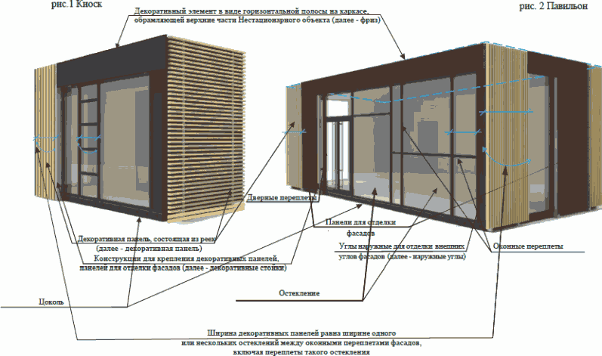

1.1.2. Цветовое решение конструкций и декоративных элементов

внешней отделки киосков, павильонов

рис. 3

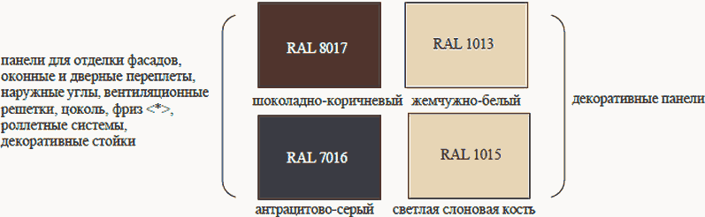

--------------------------------

<*> У павильонов допускается индивидуальное цветовое решение фриза.

1.1.3. Примеры группировки киосков, павильонов

рис. 4

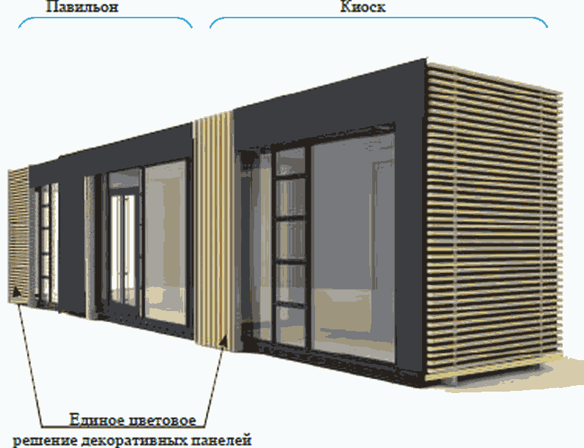

рис. 5

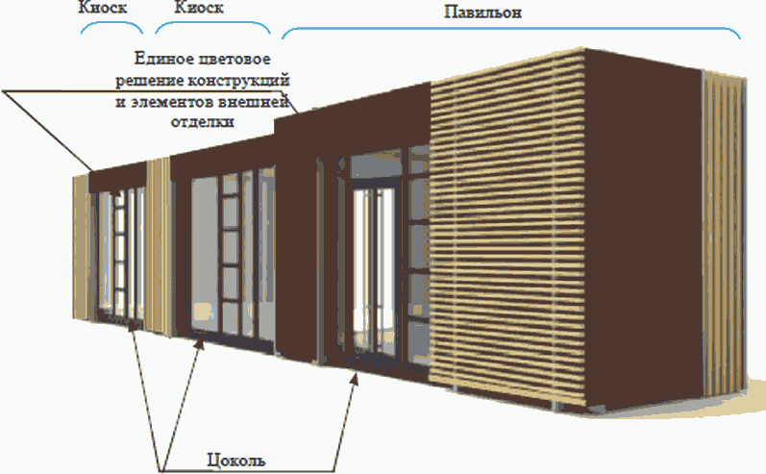

1.1.4. Пример расположения реек на декоративной панели

киосков, павильонов

рис. 6

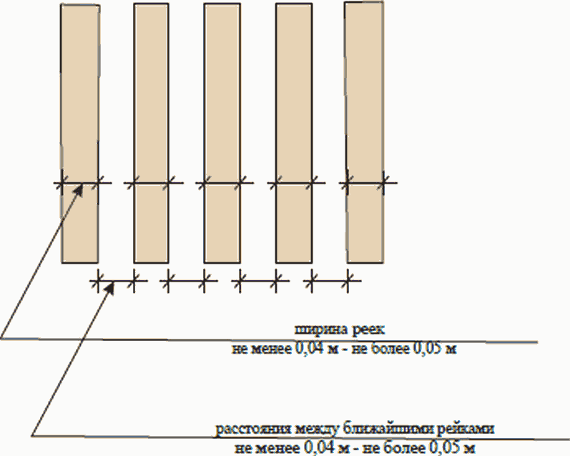

1.1.5. Пример расположения фриза киоска, павильона

рис. 7

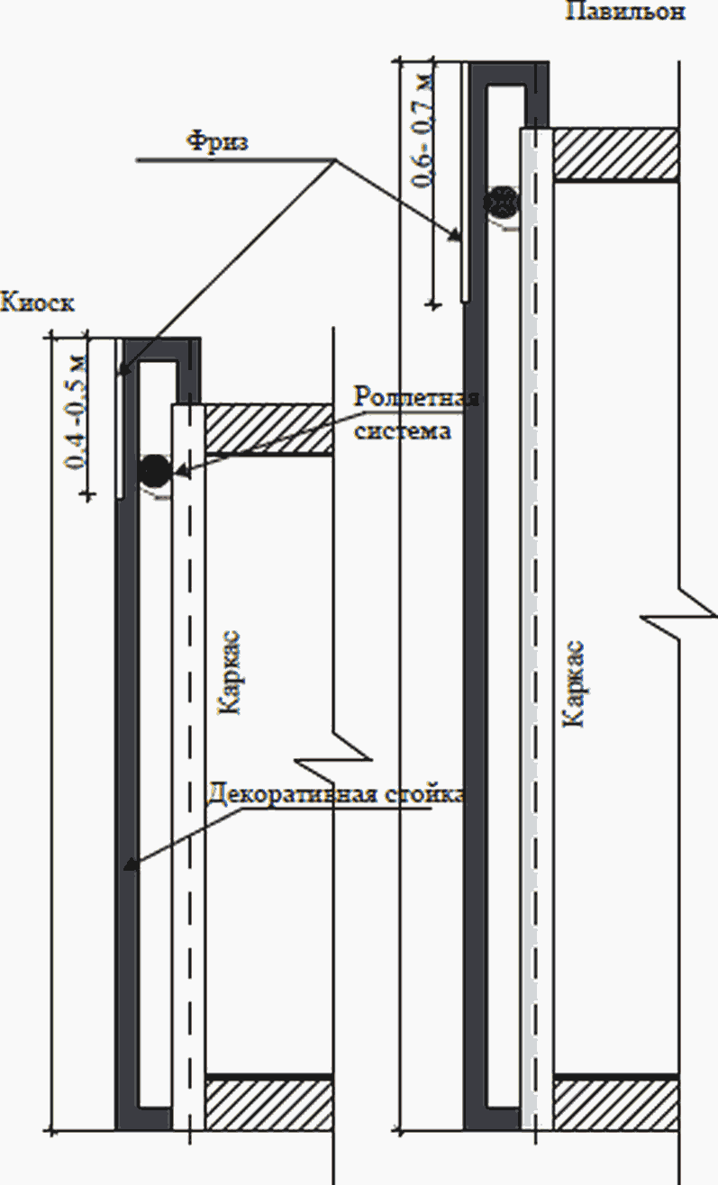

1.1.6. Примеры допустимого оформления киосков, павильонов

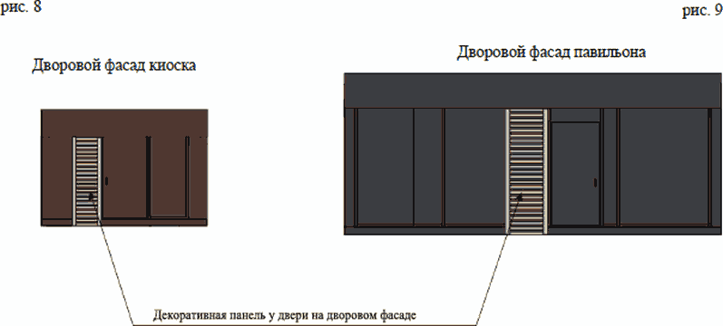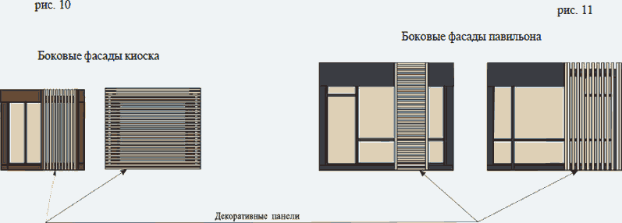

рис. 12

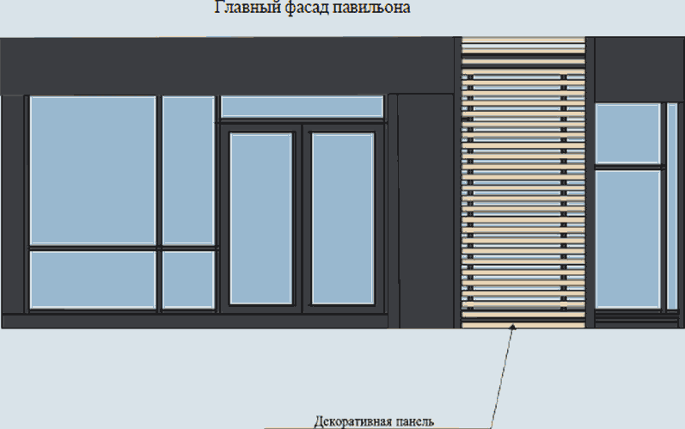

1.2. Примеры внешнего вида палаток

1.2.1. Примеры расположения конструкций, элементов внешней

отделки палаток

рис. 13

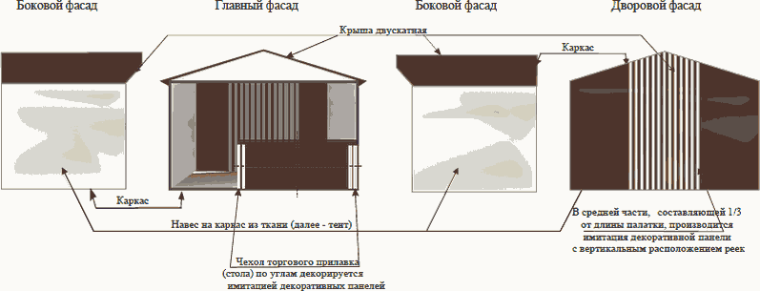

1.2.2. Цветовое решение конструкций и декоративных элементов

палаток

рис. 14

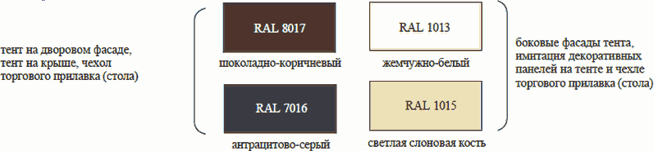

1.3. Примеры внешнего вида типовых проектов отдельно стоящих

торговых автоматов (вендинговых автоматов) по продаже

питьевой воды (далее - вендинговый автомат)

1.3.1. Примеры расположения конструкций, элементов внешней

отделки вендинговых автоматов

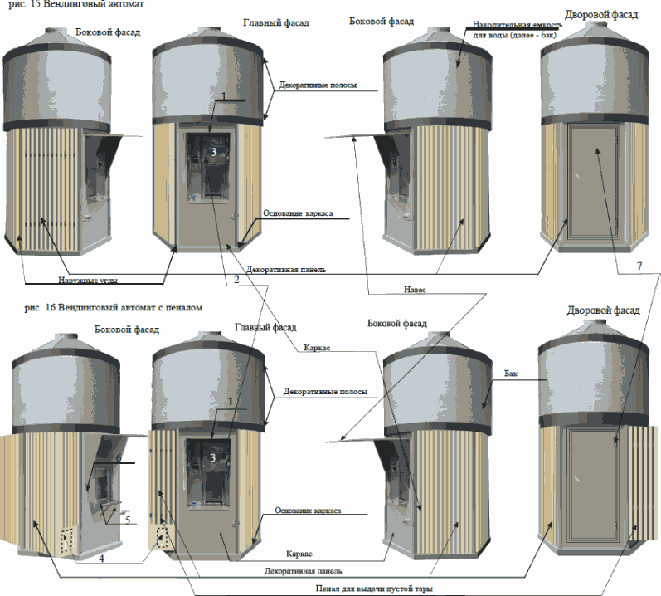

Условные обозначения:

1) лицевая панель на автоматическом модуле;

2) информационная панель на автоматическом модуле;

3) поле информационной панели на автоматическом модуле;

4) графическое изображение тары на пенале;

5) подставка для тары;

6) полость для розлива воды;

7) дверь.

1.3.2. Цветовое решение конструкций и элементов внешней

отделки вендинговых автоматов

рис. 17

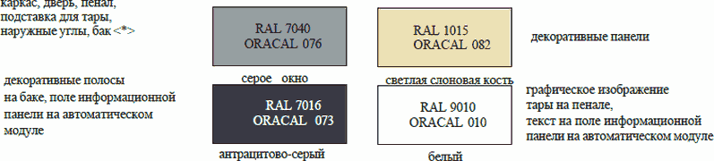

--------------------------------

<*> Допускается бак без окрашивания.

II. Примеры внешнего вида типовых проектов Нестационарных

объектов, используемых для оказания услуг по техническому

обслуживанию и ремонту транспортных средств

2.1. Примеры внешнего вида типовых проектов павильонов

по оказанию услуг шиномонтажа (далее - шиномонтаж)

2.1.1. Примеры расположения конструкций, элементов внешней

отделки шиномонтажа

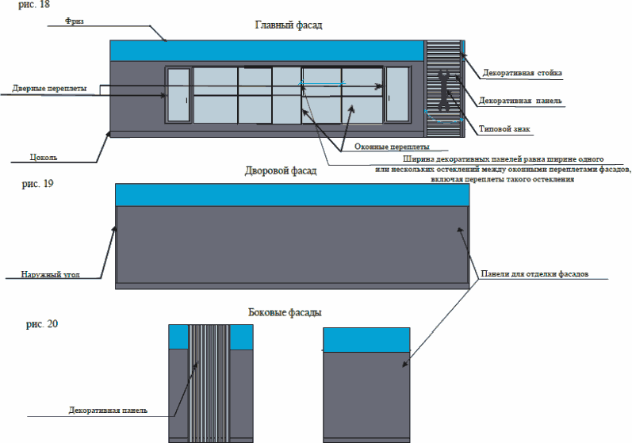

2.1.2. Цветовое решение конструкций и элементов шиномонтажей

рис. 21

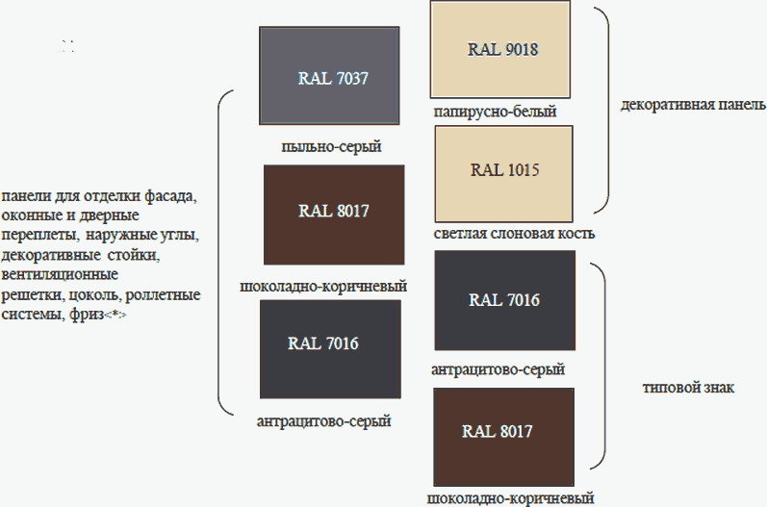

--------------------------------

<*> У шиномонтажей допускается индивидуальное цветовое решение фриза.

2.1.3. Примеры параметров реек на декоративной панели

шиномонтажа

рис. 22

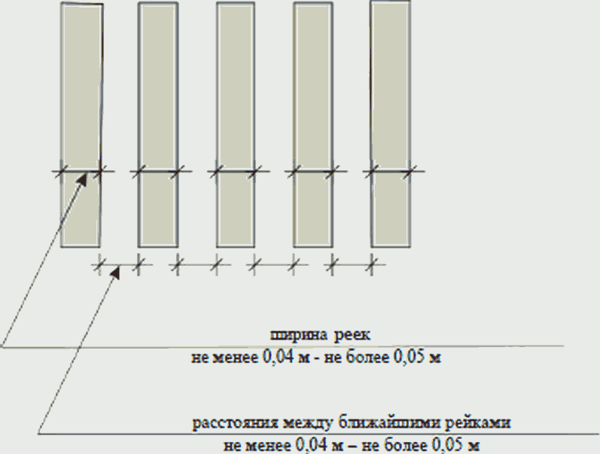

2.1.4. Примеры параметров фриза шиномонтажа

рис. 23

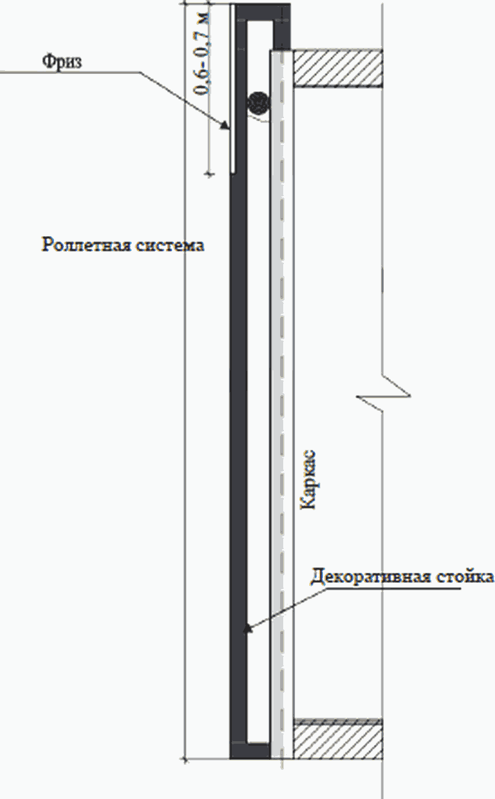

2.1.5. Примеры параметров типового знака на шиномонтаже

рис. 24

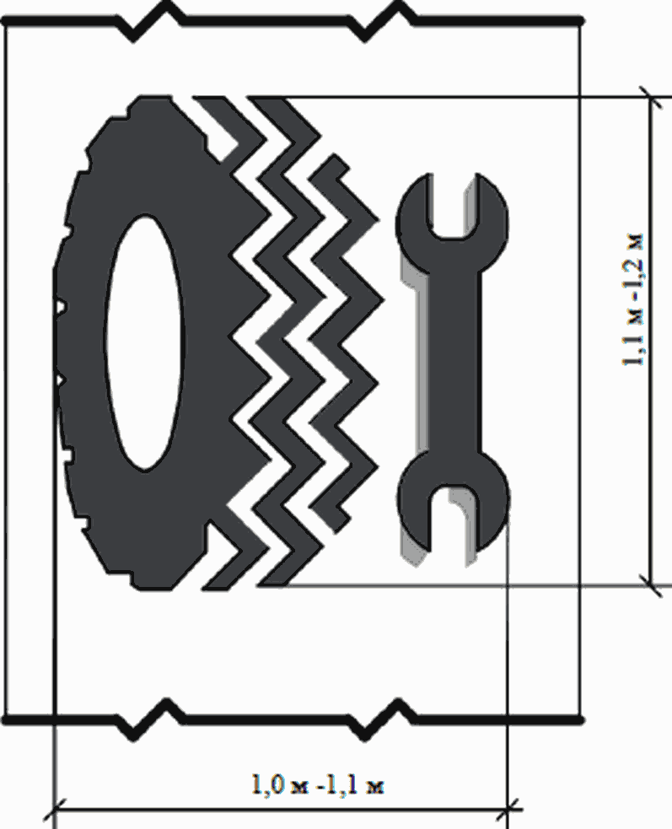

III. Примеры размещения вывесок на Нестационарных объектах

рис. 25. Киоск

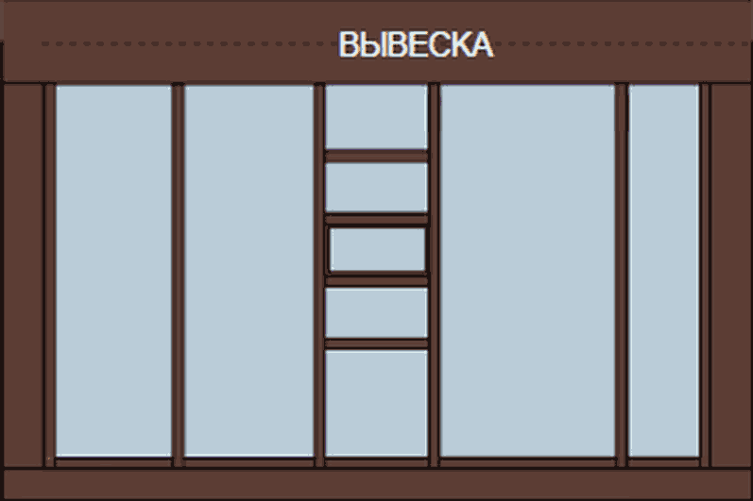

рис. 26. Павильон

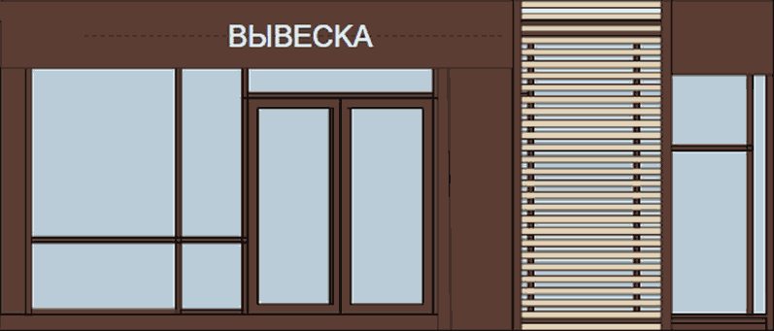

рис. 27. Вендинговый автомат

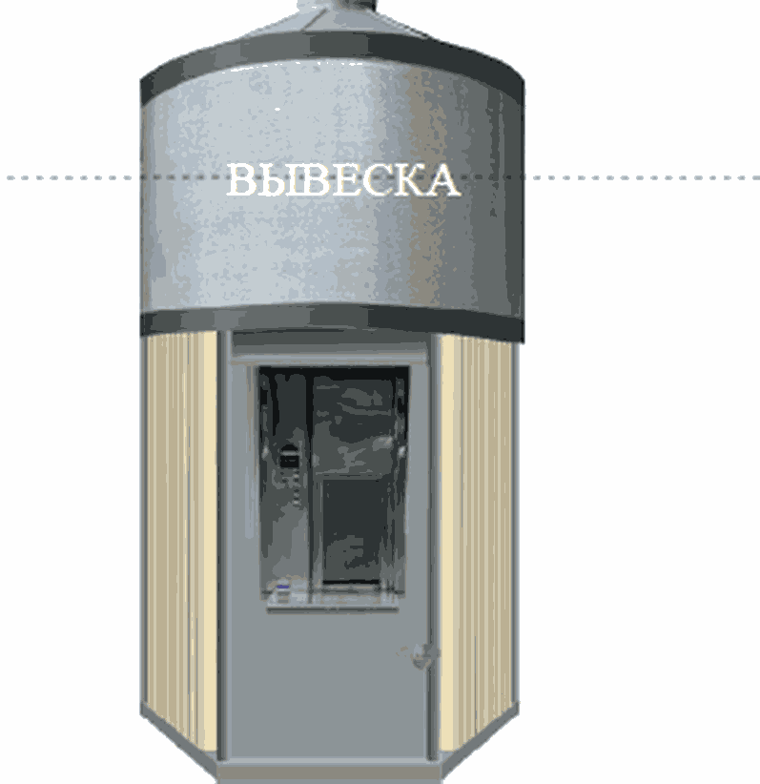

рис. 28. Палатка

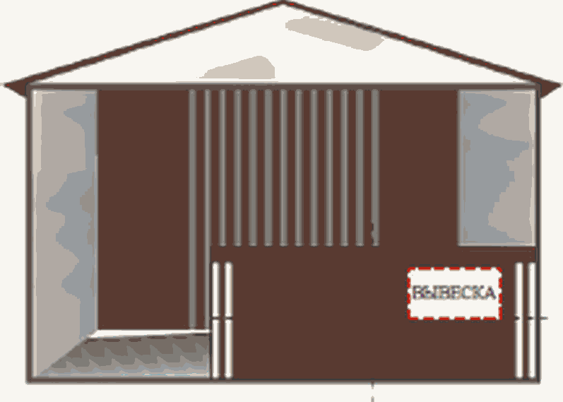

рис. 29. Шиномонтаж

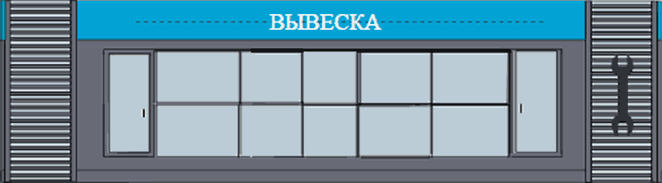

Приложение 2

к Правилам

благоустройства территории

города Перми

ТРЕБОВАНИЯ

к содержанию паспорта внешнего облика (колерного паспорта)

объекта капитального строительства (за исключением объекта,

строительство которого не завершено)

|  |  |  |  |
| --- | --- | --- | --- |
|  |  | Список изменяющих документов  (в ред. решений Пермской городской Думы от 24.08.2021 N 181,  от 26.09.2023 N 188, от 22.10.2024 N 177, от 24.04.2025 N 80,  от 27.05.2025 N 99) |  |

1. Разработка паспорта внешнего облика (колерного паспорта) объекта капитального строительства (за исключением объекта, строительство которого не завершено) (далее - Объект, колерный паспорт Объекта) должна осуществляться с учетом законодательства об объектах культурного наследия.

(в ред. решения Пермской городской Думы от 22.10.2024 N 177)

В целях точного указания цвета в колерном паспорте Объекта должен использоваться международный стандарт обозначения цветов, состоящий из кода цвета (RAL) (далее - стандарт RAL), состоящий из цветовых палитр CMYK, RGB.

(в ред. решения Пермской городской Думы от 22.10.2024 N 177)

2. Разработка колерного паспорта Объекта, расположенного на территории города Перми, являющегося объектом культурного наследия (памятником истории и культуры) народов Российской Федерации, включенным в Единый государственный реестр объектов культурного наследия (памятников истории и культуры) народов Российской Федерации или выявленным объектом культурного наследия (далее - объекты культурного наследия), осуществляется в соответствии с согласованной в установленном законодательством об объектах культурного наследия порядке проектной документацией на проведение работ по сохранению объектов культурного наследия.

(в ред. решения Пермской городской Думы от 22.10.2024 N 177)

3. В случае разработки колерного паспорта Объекта в связи с размещением на фасаде Объекта рекламных конструкций содержание колерного паспорта Объекта должно соответствовать требованиям, установленным решением Пермской городской Думы, регулирующим порядок установки и эксплуатации рекламных конструкций на территории города Перми.

(в ред. решения Пермской городской Думы от 22.10.2024 N 177)

4. Колерный паспорт Объекта включает:

(в ред. решения Пермской городской Думы от 22.10.2024 N 177)

титульный лист,

раздел "Общие данные",

раздел "Существующее состояние фасадов",

раздел "Главный фасад",

раздел "Дворовой фасад",

раздел "Боковые фасады",

раздел "Размещение средств размещения информации, рекламных конструкций",

раздел "Архитектурно-художественная подсветка",

раздел "Эталоны колеров".

5. Раздел "Общие данные" включает:

ситуационный план с размещением Объекта, отображающий границы земельного участка, предоставленного для размещения Объекта, красные линии согласно документации по планировке территории, а также расстояния от Объекта до красных линий и границ земельного участка,

(абзац введен решением Пермской городской Думы от 24.08.2021 N 181; в ред. решения Пермской городской Думы от 22.10.2024 N 177)

пояснительную записку,

ведомость чертежей, отображающих архитектурные решения Объекта,

(в ред. решения Пермской городской Думы от 24.08.2021 N 181)

ведомость отделки фасадов Объекта,

абзац утратил силу с 01.09.2025. - Решение Пермской городской Думы от 27.05.2025 N 99;

план координационных осей Объекта (продольных и поперечных), за исключением случаев, если Объект в плане имеет форму прямоугольника либо квадрата,

ведомость ссылочных и прилагаемых документов, в которой отражается информация о ранее согласованных колерных паспортах Объекта (обозначение документа с шифром раздела), наименование документа, дата согласования документа, о реквизитах нормативных актов об утверждении границ территорий объектов культурного наследия, об установлении зон охраны объектов культурного наследия (при наличии), о реквизитах решения о согласовании архитектурно-градостроительного облика объекта капитального строительства (при наличии).

(в ред. решений Пермской городской Думы от 26.09.2023 N 188, от 22.10.2024 N 177, от 24.04.2025 N 80)

6. Пояснительная записка должна содержать краткую информацию об Объекте и проведенных натурных исследованиях:

тип Объекта (функциональное назначение Объекта),

реквизиты решения о согласовании архитектурно-градостроительного облика объекта капитального строительства (при наличии),

(абзац введен решением Пермской городской Думы от 24.04.2025 N 80)

год постройки/ввода в эксплуатацию (при наличии),

(в ред. решения Пермской городской Думы от 26.09.2023 N 188)

сведения об архитекторах, строителях, владельцах Объекта (при наличии),

(абзац введен решением Пермской городской Думы от 26.09.2023 N 188)

описание существующего облика, технического состояния и использования Объекта,

обоснование проектных решений,

(в ред. решения Пермской городской Думы от 24.04.2025 N 80)

информация о проведенных натурных исследованиях красочного слоя Объекта для определения послойных цветов с указанием RAL (в случае проведения натурных исследований),

(абзац введен решением Пермской городской Думы от 26.09.2023 N 188)

информация о расположении Объекта в границах территории объекта культурного наследия, зон охраны объектов культурного наследия (при наличии).

(абзац введен решением Пермской городской Думы от 26.09.2023 N 188)

Ведомость чертежей, отображающих архитектурные решения Объекта, содержит наименование разделов колерного паспорта Объекта.

(в ред. решения Пермской городской Думы от 22.10.2024 N 177)

Ведомость отделки фасадов должна содержать:

архитектурные элементы фасада,

эталон цвета: отображение реального цвета материала отделки,

указание цвета в стандарте RAL,

вид отделки: название материала отделки.

7. Раздел "Существующее состояние фасадов" включает существующее состояние главного фасада, дворового и боковых фасадов (фотофиксация) либо трехмерное изображение, формирующее объемный вид таких фасадов Объекта (визуализацию). Фотофиксация главного, дворового и боковых фасадов Объекта должна быть актуальной, с указанием месяца, года (не более 3 месяцев до дня представления колерного паспорта Объекта для согласования в функциональный орган администрации города Перми, осуществляющий функции управления в сфере градостроительства).

(в ред. решений Пермской городской Думы от 24.08.2021 N 181, от 26.09.2023 N 188, от 22.10.2024 N 177, от 24.04.2025 N 80)

8. Раздел "Главный фасад" включает:

чертежи фасада в цветовом решении, в случае разработки проекта колерного паспорта Объекта в отношении объекта культурного наследия, а также при размещении новой входной группы, при изменении входной группы при проведении реконструкции, мероприятий по ремонту фасада(ов) Объекта, предусмотренных пунктом 11.3 Правил благоустройства территории города Перми, утвержденных решением Пермской городской Думы от 15.12.2020 N 277, (далее - Правила) путем восстановления (обновления) и (или) замены цветового решения и (или) отделочных материалов фасада(ов) Объекта на аналогичные существующим цветовым решениям и (или) отделочным материалам и соответствующим требованиям Правил либо на иные цветовые решения и (или) отделочные материалы, установленные Правилами, улучшающие внешний облик (вид) фасада(ов) Объекта (далее - Текущий ремонт), мероприятий по капитальному ремонту фасада(ов) Объекта (далее - Капитальный ремонт) в соответствии с законодательством прилагаются чертежи фрагментов фасада с указанием размерных характеристик архитектурных элементов фасада Объекта. Цветовое решение фасада выполняется в плоскостном виде, отображение объемных светотеней на чертежах фасада не допускается,

(в ред. решений Пермской городской Думы от 24.08.2021 N 181, от 22.10.2024 N 177)

при сплошной застройке должны быть показаны фасады примыкающих Объектов в цветах существующей покраски. На чертежах фасада должны быть промаркированы все участки и элементы с указанием позиций в соответствии с ведомостью отделки фасадов,

цветовое решение элементов фасада Объекта, применяемые материалы должны обеспечивать комплексное решение всех элементов фасада, единство архитектурного облика Объекта.

9. Раздел "Дворовой фасад" включает:

чертежи фасада в цветовом решении, в случае разработки проекта колерного паспорта Объекта в отношении объекта культурного наследия, а также при размещении новой входной группы, при изменении входной группы при проведении реконструкции, Текущего ремонта, Капитального ремонта прилагаются чертежи фрагментов фасада с указанием размерных характеристик архитектурных элементов фасада Объекта. Цветовое решение фасада выполняется в плоскостном виде, отображение объемных светотеней на чертежах фасада не допускается,

(в ред. решения Пермской городской Думы от 24.04.2025 N 80)

при сплошной застройке должны быть показаны фасады примыкающих Объектов в цветах существующей покраски. На чертежах фасада должны быть промаркированы все участки и элементы с указанием позиций в соответствии с ведомостью отделки фасадов,

цветовое решение элементов фасада Объекта и применяемые материалы должны обеспечивать комплексное решение всех элементов фасада, единство архитектурного облика Объекта.

10. Раздел "Боковые фасады" включает:

чертежи фасада в цветовом решении, в случае разработки проекта колерного паспорта Объекта в отношении объекта культурного наследия, а также при размещении новой входной группы, при изменении входной группы при проведении реконструкции, Текущего ремонта, Капитального ремонта прилагаются чертежи фрагментов фасада с указанием размерных характеристик архитектурных элементов фасада Объекта. Цветовое решение фасада выполняется в плоскостном виде, отображение объемных светотеней на чертежах фасада не допускается,

(в ред. решений Пермской городской Думы от 24.08.2021 N 181, от 22.10.2024 N 177)

при сплошной застройке должны быть показаны фасады примыкающих Объектов в цветах существующей покраски. На чертежах фасадов должны быть промаркированы все участки и элементы с указанием позиций в соответствии с ведомостью отделки фасадов,

цветовое решение элементов фасада Объекта и применяемые материалы должны обеспечивать комплексное решение всех элементов фасада, единство архитектурного облика Объекта.

11. Раздел "Размещение средств размещения информации, рекламных конструкций" включает:

чертежи фасадов в цветовом решении со схемой размещения указанных объектов: места допустимого размещения объектов, с указанием размерных характеристик средств размещения информации (вывесок, указателей с наименованиями улиц и номерами домов (зданий)), рекламных конструкций, предложения по альтернативным вариантам архитектурного, дизайнерского и колористического решения таких объектов; необходимые указания по производству работ (при необходимости),

(в ред. решений Пермской городской Думы от 24.08.2021 N 181, от 24.04.2025 N 80)

ведомость размещения указанных объектов с указанием типа, материала, способа крепления (например, указателя с наименованием улицы и номером дома (здания) (выполненный из органического стекла, пластика, металла), цвета, в том числе цвета конструктивных элементов медиафасада (с указанием RAL), наличия подсветки,

(в ред. решений Пермской городской Думы от 24.08.2021 N 181, от 26.09.2023 N 188)

узел крепления объекта,

ось размещения объекта,

на чертежах должны быть промаркированы все места возможного размещения средств размещения информации, рекламных конструкций с указанием позиций в соответствии с ведомостью размещения указанных объектов.

12. Раздел "Архитектурно-художественная подсветка" включает:

чертежи фасадов либо трехмерное изображение, формирующее объемный вид фасадов, (визуализация) в цветовом решении, отображающем архитектурно-художественную подсветку фасадов (главного, боковых),

(в ред. решения Пермской городской Думы от 24.04.2025 N 80)

информацию о виде и цветовом решении, цветовой температуре архитектурно-художественной подсветки.

(в ред. решения Пермской городской Думы от 26.09.2023 N 188)

13. Раздел "Эталоны колеров" оформляется в виде таблицы и включает:

номер позиции ведомости отделки фасадов,

указание цвета в стандарте RAL и цветовой палитре CMYK, RGB,

эталон цвета: отображение реального цвета материала отделки.

14. При разработке нового колерного паспорта Объекта выполнение чертежей фасадов (фрагментов фасадов) осуществляется без использования сканирования изображений, содержащихся в ранее согласованном колерном паспорте Объекта.

(п. 14 введен решением Пермской городской Думы от 24.08.2021 N 181; в ред. решения Пермской городской Думы от 22.10.2024 N 177)

Приложение 3

к Правилам

благоустройства территории

города Перми

СТАНДАРТНЫЕ ТРЕБОВАНИЯ

к вывескам, их размещению и эксплуатации

|  |  |  |  |
| --- | --- | --- | --- |
|  |  | Список изменяющих документов  (в ред. решений Пермской городской Думы от 25.10.2022 N 233,  от 26.03.2024 N 54, от 22.10.2024 N 177, от 19.11.2024 N 203,  от 25.03.2025 N 48, от 24.04.2025 N 80) |  |

I. Типы вывесок

1.1. Типы вывесок:

1.1.1 настенная конструкция - конструкция вывесок, располагаемая параллельно поверхности фасадов объектов капитального строительства (за исключением объектов, строительство которых не завершено) (далее - капитальный объект) и (или) их конструктивных элементов непосредственно на плоскости фасада капитального объекта.

(в ред. решения Пермской городской Думы от 22.10.2024 N 177)

Виды настенных конструкций:

объемные и (или) плоские буквы и знаки без подложки в целях размещения буквенных, цифровых символов (знаков) наименования организации (индивидуального предпринимателя) (фирменного наименования, коммерческого обозначения), их профиля деятельности, вида реализуемых ими товаров (услуг),

(в ред. решений Пермской городской Думы от 25.10.2022 N 233, от 26.03.2024 N 54)

световой короб в целях размещения графической части вывески (логотипа, коммерческого обозначения, товарного знака, знака обслуживания организации (индивидуального предпринимателя)),

(в ред. решений Пермской городской Думы от 25.10.2022 N 233, от 25.03.2025 N 48)

маркиза, содержащая сведения, указанные в подпункте 2.1.9 Правил благоустройства территории города Перми;

1.1.2 консольная конструкция (панель-кронштейн) - конструкция вывесок, располагаемая перпендикулярно к поверхности фасадов капитальных объектов и (или) их конструктивных элементов.

(в ред. решений Пермской городской Думы от 22.10.2024 N 177, от 24.04.2025 N 80)

Виды консольных конструкций:

простой прямоугольной формы,

сложной формы,

с элементами ковки,

блочные, то есть состоящие из нескольких блоков на одном каркасе;

1.1.3. информационная табличка - конструкция визуальной коммуникации, размещаемая у входной группы капитального объекта в соответствии с настоящими Стандартными требованиями или на дверном блоке входной группы либо на остеклении дверного блока входной группы в виде несплошной выклейки буквенных, цифровых символов (знаков) из декоративной пленки.

(пп. 1.1.3 в ред. решения Пермской городской Думы от 24.04.2025 N 80)

1.2. Размещение вывесок осуществляется с учетом законодательства об объектах культурного наследия.

1.3. Настоящие Стандартные требования не распространяются на визуальные устройства и средства информации, используемые для маломобильных групп населения (инвалидов), типовые проекты некапитальных строений, сооружений, используемых для осуществления торговой деятельности и деятельности по оказанию услуг населению, включая услуги общественного питания, вывески, размещаемые на объектах культурного наследия, выявленных объектах культурного наследия.

(в ред. решения Пермской городской Думы от 26.03.2024 N 54)

II. Стандартные требования к вывескам

2.1. Вывеска состоит из графической и (или) текстовой частей (рис. 1, 5 Примеров вывесок, соответствующих Стандартным требованиям к вывескам, их размещению и эксплуатации - приложения к настоящим Стандартным требованиям (далее - Приложение).

(в ред. решения Пермской городской Думы от 26.03.2024 N 54)

2.2. Графическая часть содержит изображение (логотипа, коммерческого обозначения, товарного знака, знака обслуживания организации (индивидуального предпринимателя) (рис. 2, 3 Приложения).

2.3. Текстовая часть содержит буквенные, цифровые символы (знаки) (наименование организации (индивидуального предпринимателя), их профиль деятельности, вид реализуемых ими товаров (услуг), их наименования (фирменное наименование, коммерческое обозначение) (рис. 2, 3 Приложения).

2.4. Высота текстовой части настенной конструкции не должна превышать 0,5 м. Допускается выносной элемент (верхний, нижний) строчной буквы (знака) не более чем на 20% (рис. 7 Приложения).

2.5. Графическая часть может превышать максимальную высоту текстовой части настенной конструкции не более чем на 20%.

2.6. При горизонтальном расположении панель-кронштейн может превышать высоту настенной конструкции на этом же фасаде не более чем на 20%.

2.7. Настенная конструкция не должна превышать 10 м в длину и занимать более 70% длины фасада.

2.8. Максимальная ширина всей конструкции панели-кронштейна - 0,9 м (рис. 7 Приложения).

2.9. Настенная конструкция не должна отступать от стены более чем на 0,2 м и не должна превышать 0,15 м в толщину (рис. 7 Приложения).

2.10. Панели-кронштейны устанавливаются на расстоянии 0,2 м от стены (рис. 7 Приложения).

2.11. Минимальное расстояние от уровня земли до нижнего края панели-кронштейна должно быть не менее 2,5 м (рис. 7 Приложения).

2.12. Минимальное расстояние между панелями-кронштейнами - 5 м (рис. 7 Приложения).

2.13. Максимальный размер информационных табличек - 0,5 м x 0,7 м (рис. 11 Приложения).

2.14. Размещение информации, не предусмотренной пунктами 2.2, 2.3 настоящих Стандартных требований, на вывесках не допускается (рис. 4 Приложения).

2.15. Допускается дублирование только одной части вывески (графической или текстовой) (рис. 6 Приложения).

(п. 2.15 в ред. решения Пермской городской Думы от 26.03.2024 N 54)

2.16. Предельные размеры (параметры) вывесок приведены в Приложении.

III. Стандартные требования к размещению и эксплуатации

вывесок

3.1. Вывеска должна располагаться в месте фактического нахождения или осуществления деятельности организации (индивидуального предпринимателя) (рис. 8 Приложения).

3.2. Все вывески на одном фасаде капитального объекта должны быть отцентрированы относительно единой горизонтальной оси (рис. 8 Приложения).

(в ред. решения Пермской городской Думы от 19.11.2024 N 203)

3.3. Каждая вывеска и (или) каждая часть вывески (графическая и (или) текстовая части) центруются относительно окон, арок, дверей и других архитектурных элементов при расположении над ними (рис. 8 Приложения).

3.4. Если вход в помещение один, вывески одной организации (индивидуального предпринимателя) на одном фасаде не могут находиться ближе чем 1 м от вывески другой организации (индивидуального предпринимателя) (рис. 10 Приложения), за исключением требований пункта 2.12 настоящих Стандартных требований.

3.5. При наличии нескольких входов в помещение допускается размещать вывески над каждым входом при условии сохранения минимального расстояния между ними - не менее 1 м, за исключением требований пункта 2.12 настоящих Стандартных требований.

3.6. В случае размещения двух и более вывесок на фасаде одного капитального объекта может быть организован фриз на протяжении всего фасада, на котором размещены (размещаются) вывески. Цвет такого фриза должен соответствовать цвету фасада, на котором организуется фриз, материал фриза должен быть единый на протяжении всего фасада (рис. 9 Приложения).

(в ред. решений Пермской городской Думы от 26.03.2024 N 54, от 22.10.2024 N 177)

3.7. Утратил силу. - Решение Пермской городской Думы от 26.03.2024 N 54.

3.8. В случае установки вывески на фризе капитального объекта допускается размещение текстовой и (или) графической части вывески, текстовая часть не должна превышать двух третей высоты фриза, графическая часть не должна превышать высоту фриза (рис. 9 Приложения).

(в ред. решения Пермской городской Думы от 22.10.2024 N 177)

3.9. Допускается:

3.9.1. размещение вывески ниже уровня основания окон второго этажа;

3.9.2. размещение вывески только в границах занимаемого нежилого помещения;

3.9.3. размещение вывески над цокольными окнами, но не ниже чем 0,5 м от земли, за исключением требований пункта 2.11 настоящих Стандартных требований;

3.9.4. размещение вывески на козырьках крылец и входных групп капитального объекта исключительно на передней плоскости козырька (рис. 12 Приложения);

(в ред. решения Пермской городской Думы от 22.10.2024 N 177)

3.9.5. размещение вывески на крышах, ограждениях лоджий, балконов с соблюдением законодательства.

(пп. 3.9.5 введен решением Пермской городской Думы от 26.03.2024 N 54)

3.10. Не допускается:

3.10.1. размещение текстовой и графической частей вывески в разных плоскостях фриза одной входной группы;

3.10.2-3.10.3. утратили силу. - Решение Пермской городской Думы от 26.03.2024 N 54;

3.10.4. установление вывески только на боковые стороны фриза входной группы (рис. 12 Приложения);

3.10.5. использование разных цветовых решений фронтальной и боковых сторон фриза при оформлении одной входной группы (рис. 12 Приложения);

3.10.6. установление настенных конструкций различных видов в пределах одной входной группы (рис. 12 Приложения);

3.10.7. установление объемных конструкций вывесок (световые короба) на козырьках входных групп (рис. 12 Приложения);

3.10.8. перекрытие (закрытие) вывеской указателя с наименованием улицы и номера дома (здания), а также размещение вывески на расстоянии меньше чем 1 м от памятных знаков, мемориальных досок, охранных досок, указателей с наименованием улиц и номерами домов (зданий) (рис. 10 Приложения).

(пп. 3.10.8 в ред. решения Пермской городской Думы от 26.03.2024 N 54)

3.11. Вывеска не должна превышать размеры козырька по высоте, длине (рис. 12 Приложения).

(п. 3.11 в ред. решения Пермской городской Думы от 24.04.2025 N 80)

3.12. Запрещается размещение вывесок на архитектурных элементах фасадов: водосточных трубах, приямках (для окон цокольного и подвального этажей), колоннах, пилястрах, декоративных элементах (орнаментах, лепнине).

(п. 3.12 в ред. решения Пермской городской Думы от 26.03.2024 N 54)

3.13. Утратил силу. - Решение Пермской городской Думы от 26.03.2024 N 54.

3.14. Запрещается размещение вывесок с внутренней стороны витрин, витражей, оконных блоков, за исключением размещения вывески в виде сплошной панели (высотой не более половины высоты одного остекления витрины, витража, оконного блока, шириной не более половины ширины одного остекления витрины, витража, оконного блока) путем крепления такой панели подвесами к верхней части проема витрины, витража, оконного блока (например, на тросах) с отступом от остекления не менее чем на 0,15 м, вывески в виде объемных и (или) плоских букв и знаков без подложки, согласованной в паспорте внешнего облика (колерном паспорте) капитального объекта (рис. 11 Приложения).

(в ред. решений Пермской городской Думы от 26.03.2024 N 54, от 22.10.2024 N 177)

3.15. На маркизах размещаются графическая и (или) текстовая части вывески.

(в ред. решения Пермской городской Думы от 24.04.2025 N 80)

3.16. Вертикальная установка вывески на угловых частях фасада, состоящей из графической и текстовой частей (объемные и (или) плоские буквы и знаки без подложки), допустима при условии размещения ее в границах второго этажа.

(в ред. решения Пермской городской Думы от 26.03.2024 N 54)

3.17. У каждой входной группы капитального объекта размещается не более 3 информационных табличек. Информационная табличка размещается на расстоянии не более 0,5 м от входной группы (справа, слева, сверху) либо непосредственно на дверном блоке входной группы либо на остеклении дверного блока входной группы в соответствии с подпунктом 1.1.3 настоящих Стандартных требований. Информационные таблички могут быть одного размера по высоте и ширине, за исключением информационной таблички, располагаемой сверху входной группы, визуальных устройств и средств информации, используемых для маломобильных групп населения (инвалидов) (рис. 11 Приложения).

(в ред. решений Пермской городской Думы от 22.10.2024 N 177, от 24.04.2025 N 80)

3.18. При размещении в одном капитальном объекте более 3 организаций (индивидуальных предпринимателей) информационные таблички различных организаций (индивидуальных предпринимателей) заменяются на сгруппированные модульные таблички одного размера по высоте и ширине, на которых размещаются графические и текстовые части с указанием фактического нахождения организаций (индивидуальных предпринимателей) (рис. 11 Приложения).

(в ред. решения Пермской городской Думы от 22.10.2024 N 177)

3.19. Сгруппированные модульные таблички должны иметь одинаковые размеры, материалы, схему расположения информации и цветовое решение (рис. 11 Приложения). Максимальная ширина сгруппированных модульных табличек не должна превышать 0,7 м по ширине, размещение которых не должно превышать верхнюю отметку входной группы.

Приложение

к Стандартным требованиям

к вывескам, их размещению

и эксплуатации

Примеры вывесок, соответствующих Стандартным требованиям

к вывескам, их размещению и эксплуатации (далее - СТ)

|  |  |  |  |
| --- | --- | --- | --- |
|  |  | Список изменяющих документов  (в ред. решений Пермской городской Думы от 26.03.2024 N 54,  от 22.10.2024 N 177, от 19.11.2024 N 203) |  |

I. Размещение графической и текстовой частей вывески

Рис. 1

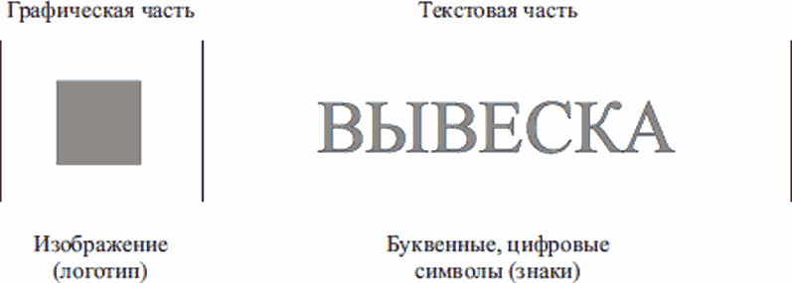

Рис. 2

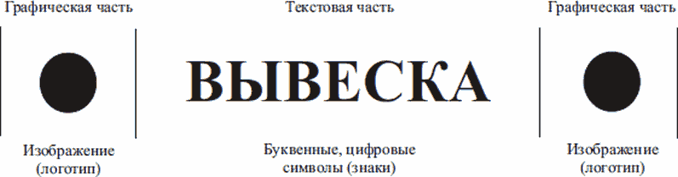

Рис. 3

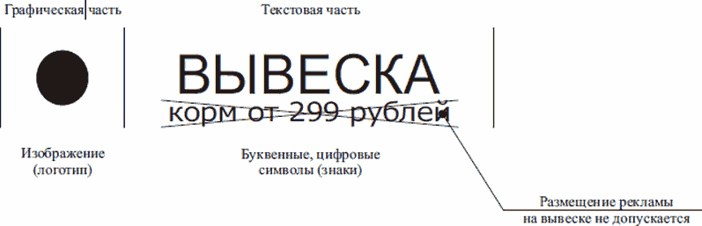

Рис. 4

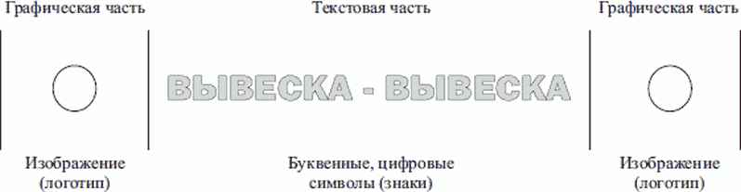

Рис. 5

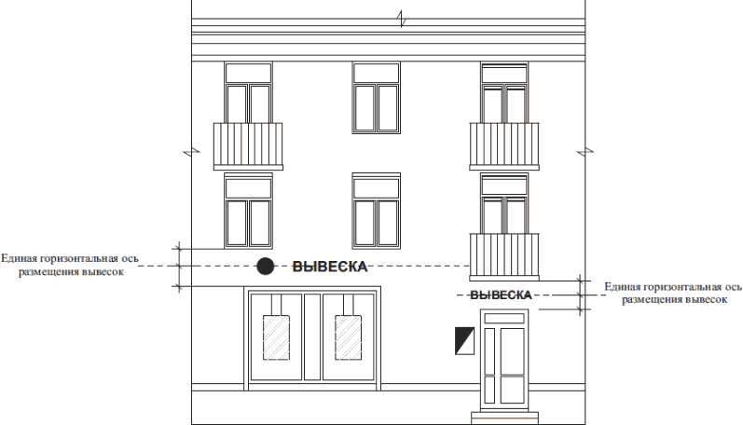

Рис. 6

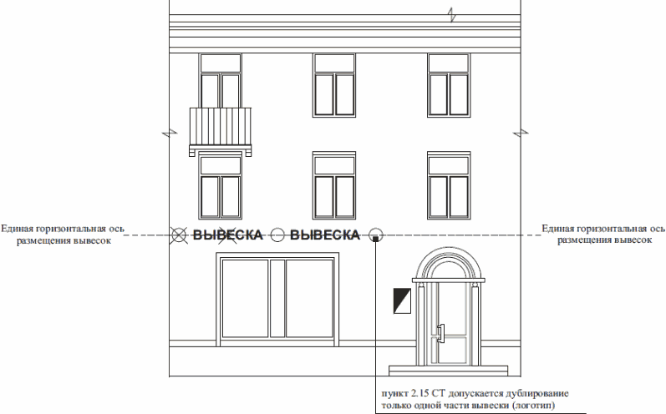

Условное обозначение графической и текстовой частей вывески для раздела 1:

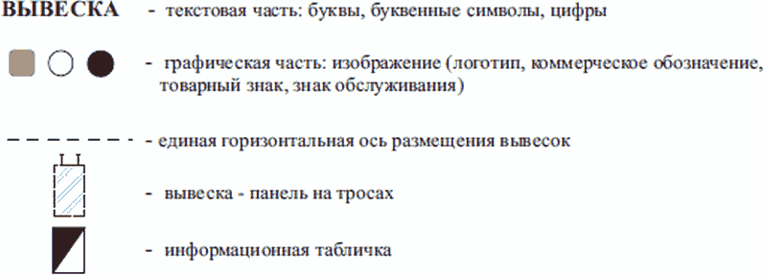

II. Размеры текстовой части настенной и консольной

конструкции

Рис. 7

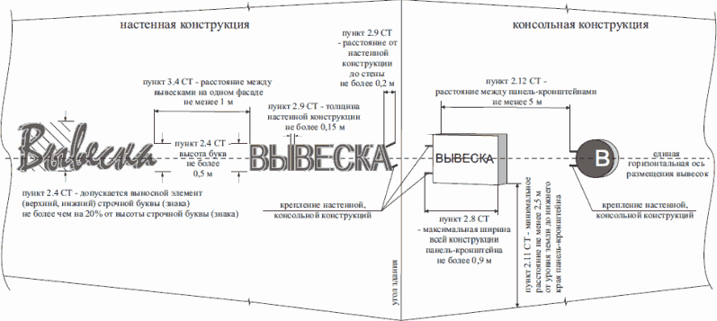

III. Размещение нескольких вывесок

Рис. 8

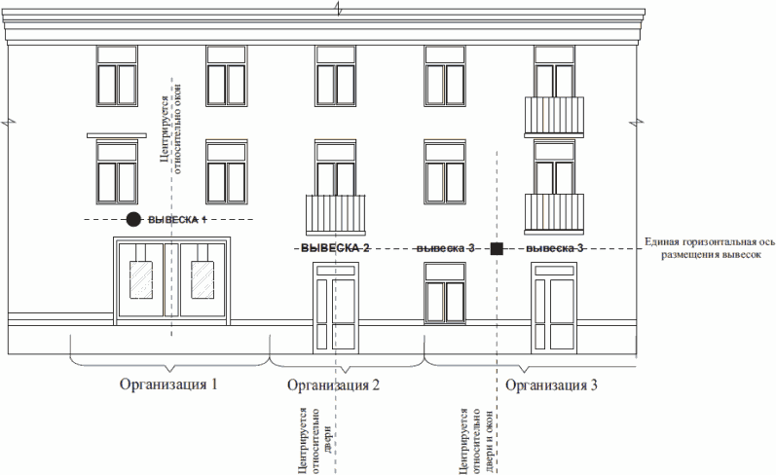

Условное обозначение графической и текстовой частей вывески для рис. 8:

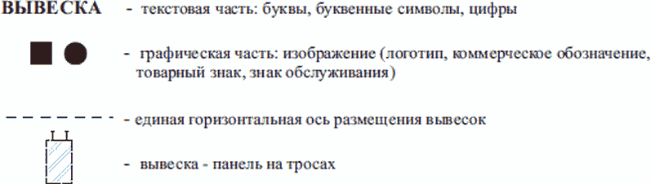

Рис. 9

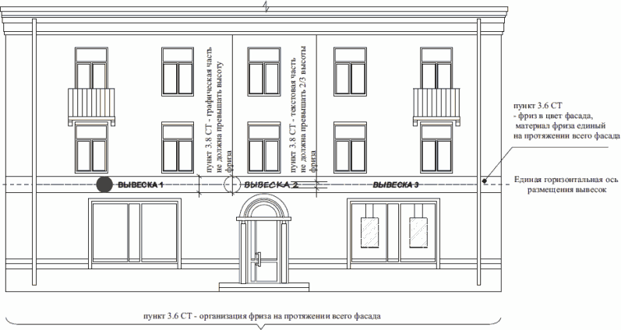

Рис. 10

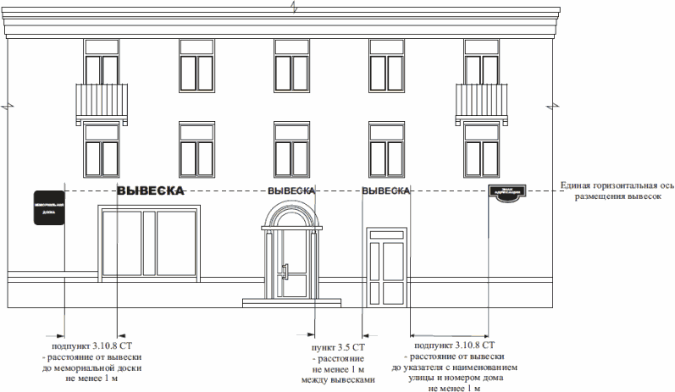

Условное обозначение графической и текстовой частей вывески для рис. 9, 10:

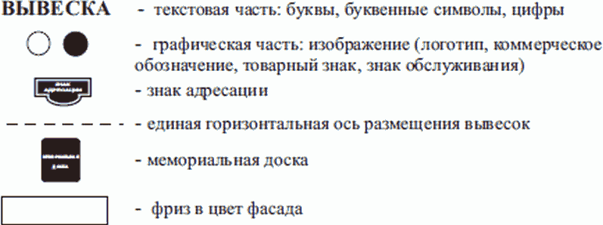

IV. Размещение вывесок в виде сплошной панели (на тросах),

сгруппированных модульных и информационных табличек

Рис. 11

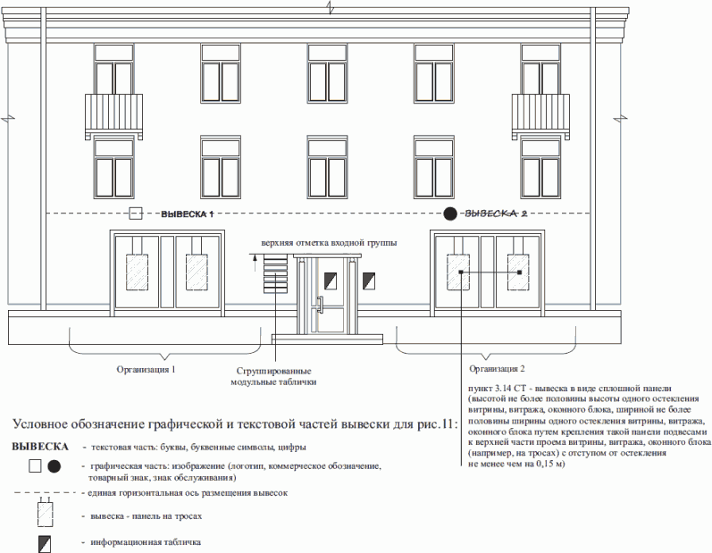

4.1. Сгруппированные модульные таблички

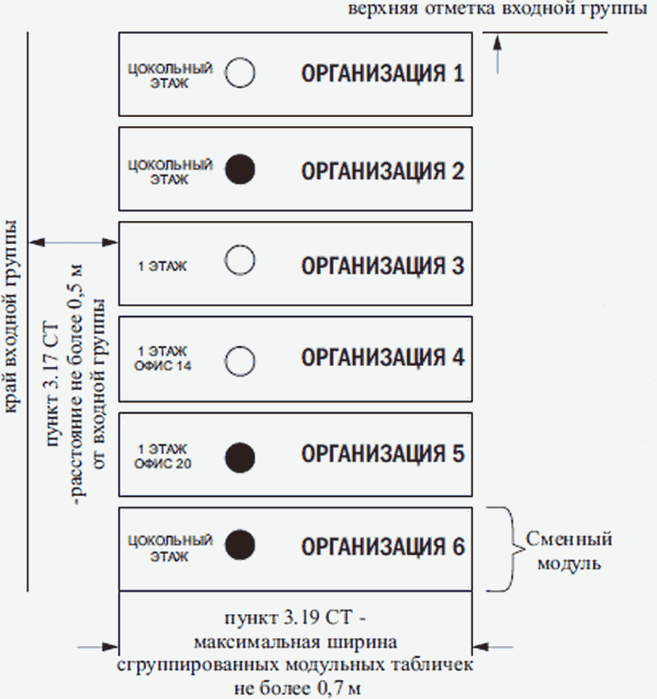

4.2. Информационные таблички

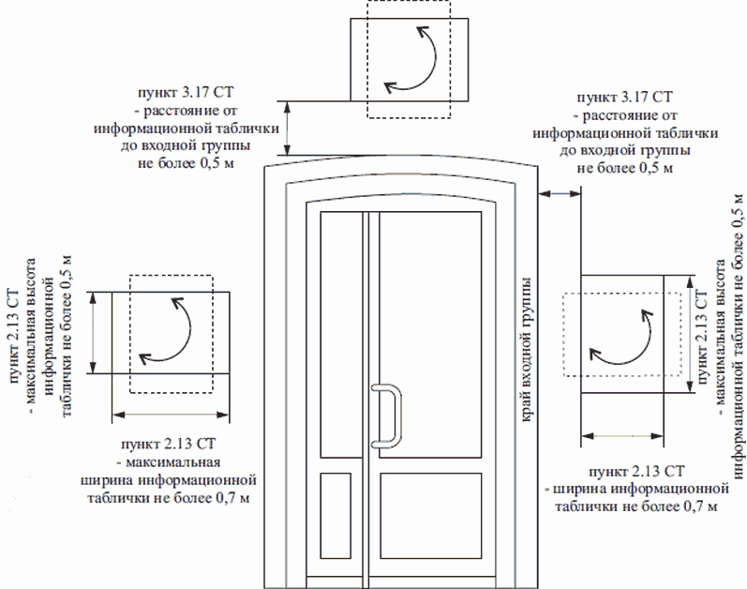

V. Места допустимого (недопустимого) размещения вывесок

на различных типах козырьков крылец и (или) входных групп

Рис. 12

5.1. Допустимое расположение вывесок на козырьке

прямоугольного типа

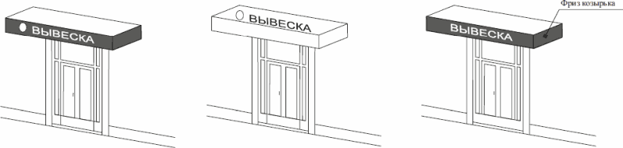

Подпункт 3.9.4 СТ:

- допускается размещение вывески на козырьках крылец и входных групп объекта капитального строительства (за исключением объекта, строительство которого не завершено) (далее - капитальный объект) исключительно на передней плоскости козырька;

(пп. 3.9.4 в ред. решения Пермской городской Думы от 22.10.2024 N 177)

подпункт 3.10.5 СТ:

- допускается использование единого цветового решения фронтальных и боковых сторон фриза при оформлении одной входной группы

5.2. Недопустимое расположение вывесок на козырьке

прямоугольного типа

|  |  |  |
| --- | --- | --- |
|  | | |
| Подпункт 3.10.5 СТ:  - не допускается использование разных цветовых решений фронтальной и боковых сторон фриза при оформлении одной входной группы | Подпункт 3.10.1 СТ:  - не допускается размещение текстовой и графической частей вывески в разных плоскостях фриза одной входной группы | Пункт 3.11 СТ:  - вывеска не должна быть больше козырька по высоте |

5.3. Допустимое расположение вывесок на козырьках различных

геометрических форм

|  |  |
| --- | --- |
|  |  |
| Подпункт 3.9.4 СТ:  - допускается размещение вывески на козырьках крылец и входных групп капитального объекта исключительно на передней плоскости козырька | Подпункт 3.9.4 СТ:  - допускается размещение вывески на козырьках крылец и входных групп капитального объекта исключительно на передней плоскости козырька;  подпункт 3.10.5 СТ:  - допускается использование единого цветового решения фронтальных и боковых сторон фриза при оформлении одной входной группы |
| (в ред. решения Пермской городской Думы от 22.10.2024 N 177) | |
|  |  |
| Подпункт 3.9.4 СТ:  - допускается размещение вывески на козырьках крылец и входных групп капитального объекта исключительно на передней плоскости козырька | Подпункт 3.9.4 СТ:  - допускается размещение вывески на козырьках крылец и входных групп капитального объекта исключительно на передней плоскости козырька;  подпункт 3.10.5 СТ:  - допускается использование единого цветового решения фронтальных и боковых сторон фриза при оформлении одной входной группы |
| (в ред. решения Пермской городской Думы от 22.10.2024 N 177) | |

5.4. Недопустимое расположение вывесок на козырьках

различных геометрических форм

|  |  |
| --- | --- |
|  |  |
| Подпункт 3.10.6 СТ:  - не допускается установка вывесок различных видов в пределах одной входной группы | Подпункт 3.9.4 СТ:  - не допускается установка вывесок не на передней плоскости козырька (сбоку) |
|  |  |
| Подпункт 3.10.7 СТ:  - не допускается установка объемных конструкций вывесок (световые короба) на козырьках входных групп;  подпункт 3.10.5 СТ:  - не допускается использование разных цветовых решений фронтальной и боковых сторон фриза при оформлении одной входной группы | Подпункт 3.10.7 СТ:  - не допускается установка объемных конструкций вывесок (световые короба) на козырьках входных групп |

Условное обозначение графической и текстовой частей вывески для раздела 5:

|  |  |
| --- | --- |
| ВЫВЕСКА | - текстовая часть: буквы, буквенные символы, цифры |
|  | - графическая часть: изображение (логотип, коммерческое обозначение, товарный знак, знак обслуживания) |

VI. Примеры размещения вывесок, нарушающих архитектурный

облик капитального объекта

(в ред. решения Пермской городской Думы

от 22.10.2024 N 177)

Рис. 13

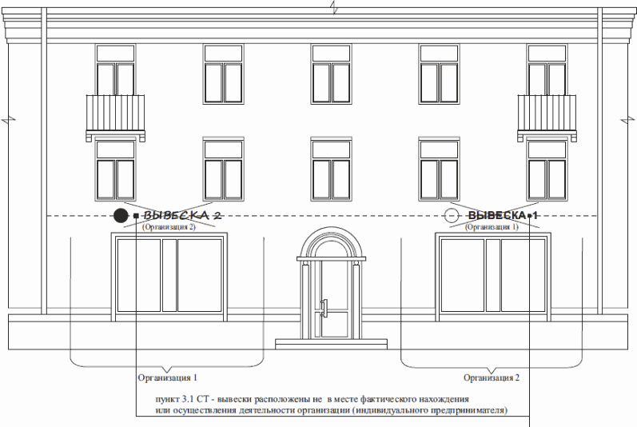

Рис. 14

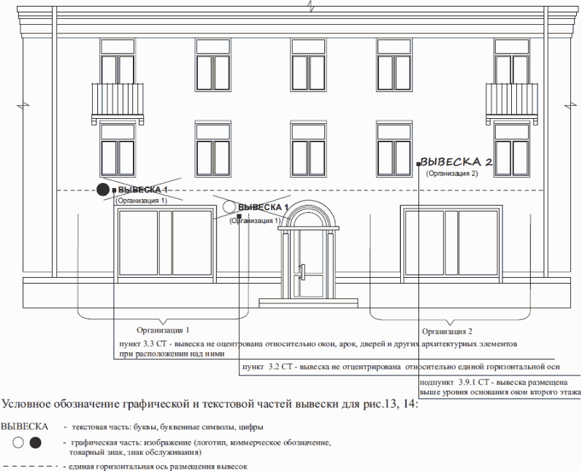

VII. Примеры размещения вывесок на капитальных объектах

различного назначения и типа

(в ред. решения Пермской городской Думы

от 22.10.2024 N 177)

7.1. Допустимое расположение вывесок

Рис. 15

Пункт 3.2 СТ - вывески на одном фасаде дома отцентрированы относительно единой горизонтальной оси;

пункт 3.3 СТ - вывеска оцентрована относительно окон, арок, дверей и других архитектурных элементов при расположении над ними;

подпункт 3.9.4 СТ - вывески на козырьках крылец и входных групп капитального объекта размещены исключительно на передней плоскости козырька;

(в ред. решения Пермской городской Думы от 22.10.2024 N 177)

пункт 3.16 СТ - вертикальная вывеска размещена на угловой части фасада в границах второго этажа.

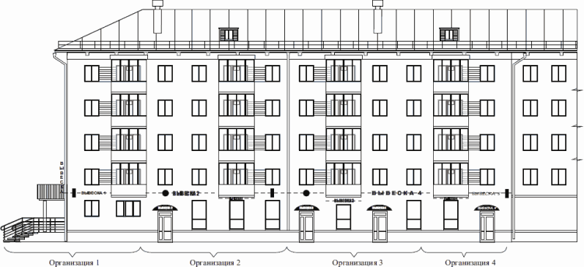

7.2. Недопустимое расположение вывесок

Рис. 16

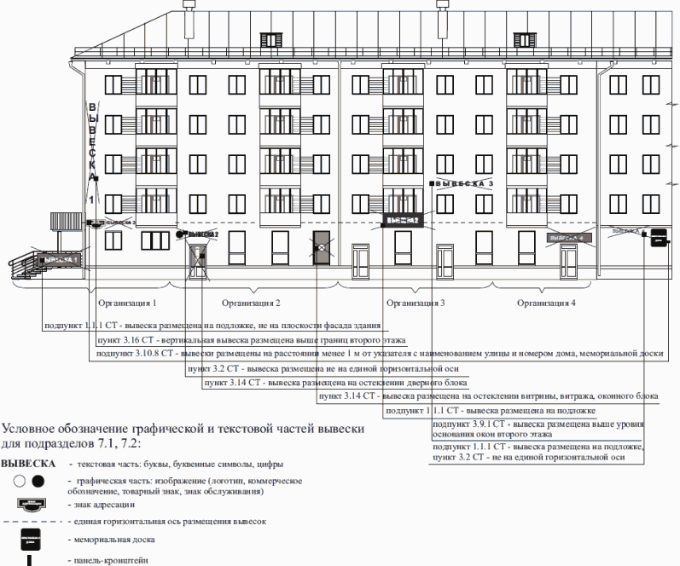

7.3. Допустимое расположение вывесок

Рис. 17

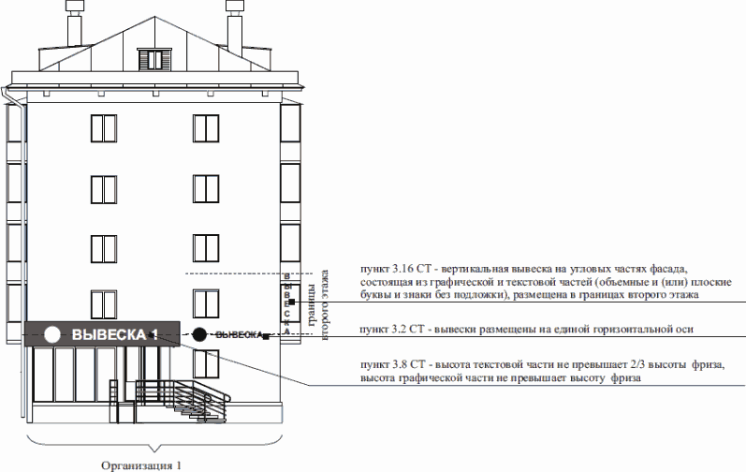

7.4. Недопустимое расположение вывесок

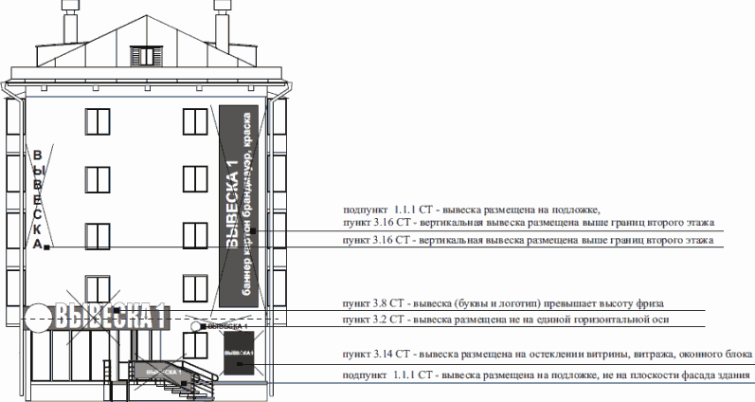

Условное обозначение графической и текстовой частей вывески для подразделов 7.3, 7.4:

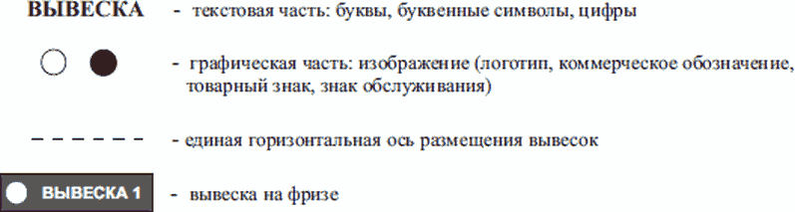

7.5. Допустимое расположение вывесок

Рис. 18

Пункт 2.6 СТ - высота панель-кронштейна может превышать высоту настенной конструкции на этом же фасаде не более чем на 20%;

пункт 2.12 СТ - расстояние между панель-кронштейнами не менее 5 м;

пункт 3.2 СТ - вывески размещены на единой горизонтальной оси;

пункт 3.6 СТ - организован фриз единого цвета и материала на протяжении всего фасада;

пункт 3.8 СТ - высота текстовой части не превышает 2/3 высоты фриза, высота графической части не превышает высоту фриза;

пункт 3.14 СТ - вывеска в виде сплошной панели в витрине, витраже на тросах с отступом от остекления не менее чем на 0,15 м.

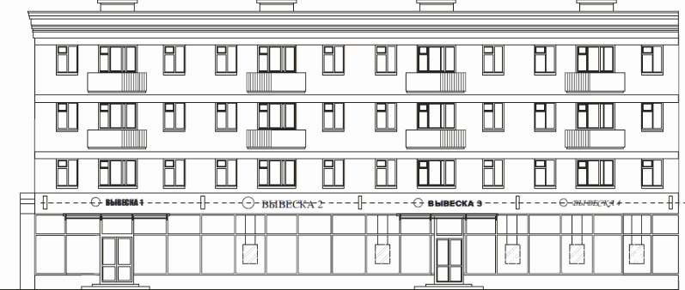

7.6. Недопустимое расположение вывесок

Рис. 19

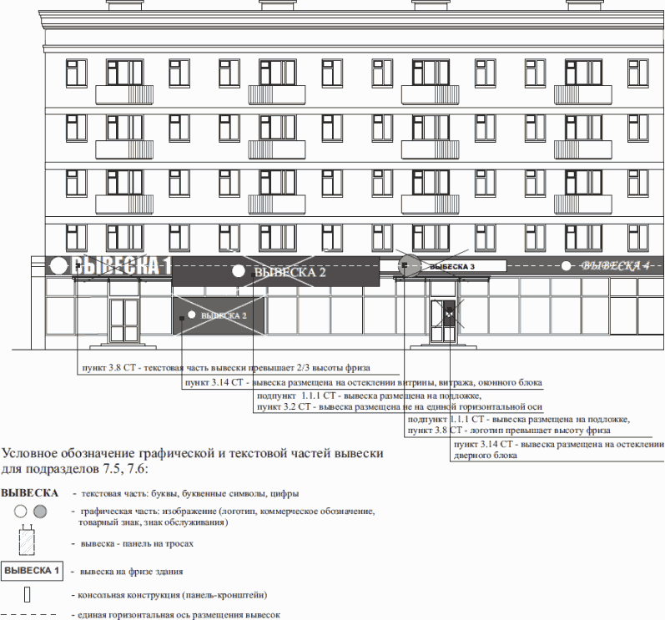

7.7. Допустимое расположение вывесок

Рис. 20

Пункт 3.2 СТ - вывески на одном фасаде дома отцентрированы относительно единой горизонтальной оси;

пункт 3.3 СТ - вывески оцентрованы относительно окон, арок, дверей и других архитектурных элементов при расположении над ними.

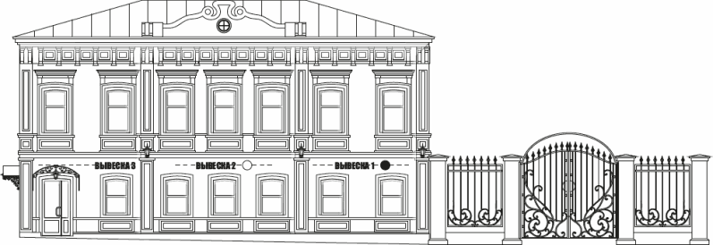

7.8. Недопустимое расположение вывесок

Рис. 21

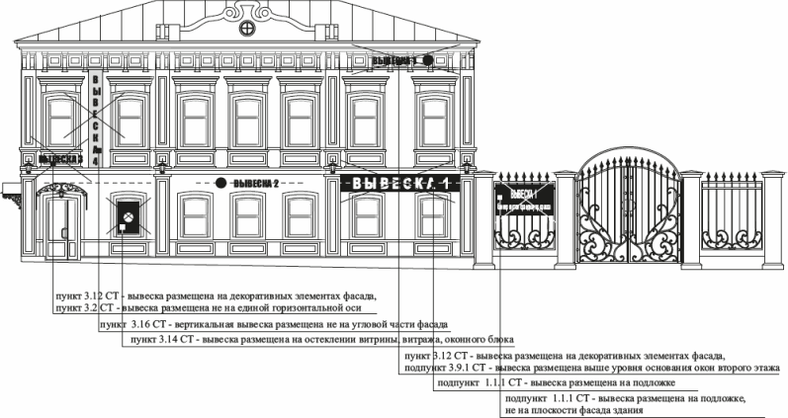

Условное обозначение графической и текстовой частей вывески для подразделов 7.7, 7.8:

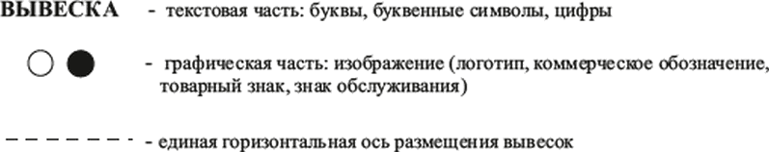

7.9. Допустимое расположение вывесок

Рис. 22

Пункт 3.2 СТ - вывески на одном фасаде капитального объекта отцентрированы относительно единой горизонтальной оси;

(в ред. решения Пермской городской Думы от 19.11.2024 N 203)

пункт 3.15 СТ - размещение графической и текстовой частей вывески на маркизах;

пункт 3.17 СТ - у входной группы капитального объекта размещено не более трех информационных табличек.

(в ред. решения Пермской городской Думы от 22.10.2024 N 177)

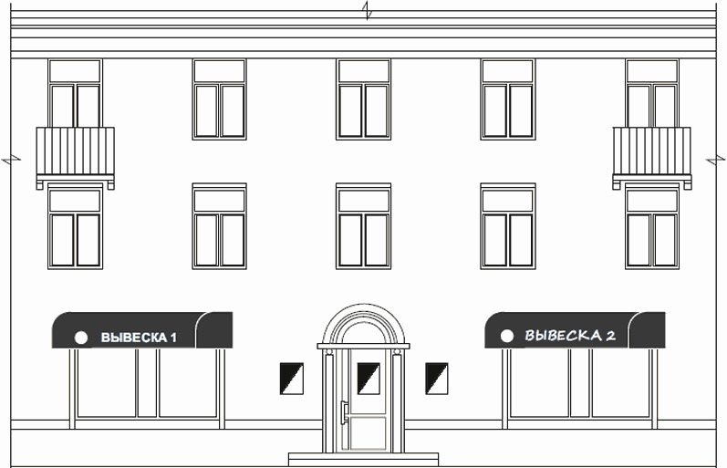

7.10. Недопустимое расположение вывесок

Рис. 23

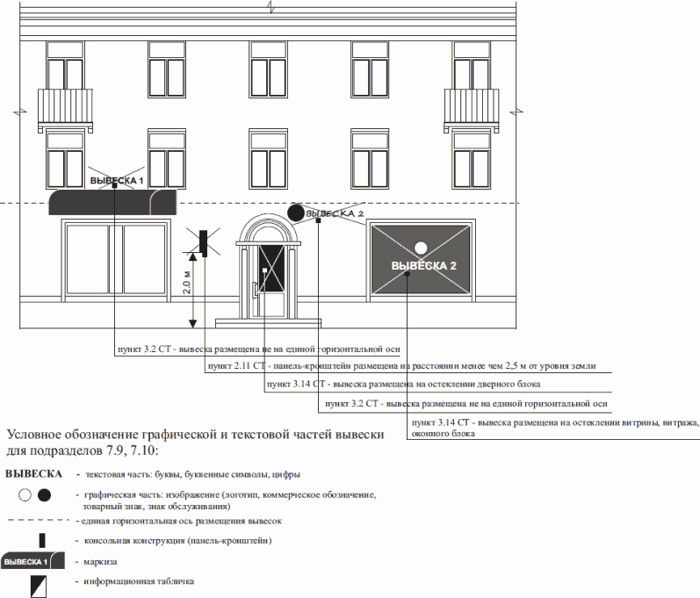

Приложение 4

к Правилам

благоустройства территории

города Перми

ПОРЯДОК

выявления и демонтажа вывесок, не приведенных в соответствие

Стандартным требованиям к вывескам, их размещению

и эксплуатации и не зафиксированных в паспорте внешнего

облика объекта капитального строительства (колерном

паспорте), на территории города Перми

Утратил силу. - Решение Пермской городской Думы от 25.06.2024 N 108.

Приложение 5

к Правилам

благоустройства территории

города Перми

ПОРЯДОК

СНОСА И ВЫПОЛНЕНИЯ КОМПЕНСАЦИОННЫХ ПОСАДОК ЗЕЛЕНЫХ

НАСАЖДЕНИЙ НА ТЕРРИТОРИИ ГОРОДА ПЕРМИ

|  |  |  |  |
| --- | --- | --- | --- |
|  |  | Список изменяющих документов  (введен решением Пермской городской Думы от 24.08.2021 N 181;  в ред. решений Пермской городской Думы от 26.04.2022 N 81,  от 23.08.2022 N 174, от 15.11.2022 N 257, от 27.02.2024 N 27,  от 22.10.2024 N 177, от 24.04.2025 N 81) |  |

I. Порядок осуществления сноса зеленых насаждений

1.1. Снос зеленых насаждений на территории города Перми осуществляется на основании акта комиссионного обследования зеленых насаждений, в котором зафиксирован результат изучения, анализа места произрастания зеленых насаждений, их состояния с учетом имеющихся сведений, зафиксировано количество зеленых насаждений, подлежащих сносу, который содержит информацию о предоставлении права на снос зеленых насаждений в течение срока, указанного в заявлении о предоставлении права на снос зеленых насаждений, но не более одного года со дня выдачи такого акта заявителю (его представителю), либо об отказе в предоставлении такого права (далее - Акт обследования).

Настоящий Порядок (далее - Порядок) разработан в целях обеспечения единых требований к сносу зеленых насаждений на территории города Перми (за исключением зеленых насаждений на земельных участках, находящихся в государственной собственности Пермского края, на земельных участках, занятых индивидуальной жилой застройкой, садовых, огородных, дачных и приусадебных земельных участках, зеленых насаждений в городских лесах).

(в ред. решения Пермской городской Думы от 27.02.2024 N 27)

Порядок не распространяется на случаи сноса зеленых насаждений, производимого на действующих местах погребения (в части компенсационного озеленения (уплаты восстановительной стоимости зеленых насаждений)), при ликвидации аварий и последствий чрезвычайных ситуаций природного и техногенного характера, а также в случае, если снос зеленых насаждений регулируется нормами федерального законодательства.

(в ред. решения Пермской городской Думы от 27.02.2024 N 27)

1.2. Ущерб, причиненный в результате сноса зеленых насаждений, подлежит возмещению в форме выплаты восстановительной стоимости, порядок расчета которой определяется в соответствии с действующим законодательством.

(в ред. решения Пермской городской Думы от 27.02.2024 N 27)

В случаях, предусмотренных пунктом 2.1 Порядка, ущерб, причиненный в результате сноса зеленых насаждений, подлежит возмещению в форме выполнения компенсационных посадок.

1.3. Комиссионное обследование зеленых насаждений производится комиссией, организованной соответствующим территориальным органом администрации города Перми, в административных границах деятельности которого произрастают зеленые насаждения, предполагаемые к сносу (далее - Комиссия, Территориальный орган), в целях изучения, анализа места произрастания зеленых насаждений, их состояния для принятия решения о предоставлении права либо об отказе в предоставлении права на снос, на основании письменного заявления заявителя (физическое или юридическое лицо, индивидуальный предприниматель, обратившиеся с заявлением о предоставлении права на снос зеленых насаждений), направленного в Территориальный орган (далее - Заявление).

1.4. Заявление должно содержать адрес места произрастания зеленых насаждений, причину, по которой предполагается снос, количество зеленых насаждений, подлежащих сносу, срок, в течение которого планируется провести снос зеленых насаждений, а также данные заявителя (для физических лиц и индивидуальных предпринимателей: фамилия, имя, отчество, адрес места жительства; для юридических лиц: полное наименование, сведения об организационно-правовой форме, юридическом и почтовом адресе, идентификационном номере налогоплательщика (ИНН), банковских реквизитах, должность и фамилия, имя, отчество руководителя организации). К Заявлению прилагается схема земельного участка с указанием мест размещения зеленых насаждений, предполагаемых к сносу, за исключением случаев, указанных в пункте 1.8 Порядка.

1.5. В случае если заявитель является правообладателем земельного участка (за исключением собственников земельных участков), на котором располагаются зеленые насаждения, предполагаемые к сносу, к Заявлению необходимо приложить копию правоустанавливающих документов на земельный участок с предъявлением оригинала.

1.6. В случае если заявитель не является правообладателем земельного участка, на котором располагаются зеленые насаждения, предполагаемые к сносу, к Заявлению необходимо приложить письменное согласие правообладателя земельного участка (его представителя) на снос зеленых насаждений с указанием кадастрового номера земельного участка и копию кадастровой выписки о земельном участке (при наличии) с предъявлением оригинала.

В случае если зеленые насаждения, предполагаемые к сносу, располагаются на земельных участках, не имеющих правообладателя, приложение копий правоустанавливающих документов, письменное согласие правообладателя земельного участка на снос зеленых насаждений не требуется, в Заявлении указывается кадастровый номер указанного земельного участка.

Территориальный орган в течение пяти рабочих дней после дня получения Заявления в рамках межведомственного взаимодействия с Управлением Федеральной службы государственной регистрации, кадастра и картографии по Пермскому краю запрашивает сведения о правообладателе земельного участка (за исключением собственников земельных участков), на котором располагаются зеленые насаждения, предполагаемые к сносу. Данные сведения Заявитель может направить в Территориальный орган по собственной инициативе.

1.7. В случае если зеленые насаждения, предполагаемые к сносу, располагаются на землях, на которых не образованы земельные участки, заявителем представляются документы, указанные в пункте 1.4 Порядка.

1.8. В случае сноса зеленых насаждений при проведении работ, связанных со строительством, реконструкцией, капитальным ремонтом объектов капитального строительства, дополнительно к Заявлению прилагаются следующие документы:

1.8.1. разрешение на строительство;

1.8.2. проект организации строительства объекта капитального строительства с обозначением имеющихся зеленых насаждений;

1.8.3. проект организации работ по сносу или демонтажу объектов капитального строительства, их частей с обозначением имеющихся зеленых насаждений;

1.8.4. схема планировочной организации земельного участка, выполненная в соответствии с градостроительным планом земельного участка, с обозначением места размещения объекта капитального строительства, подъездов и проходов к нему либо подтверждающая расположение линейного объекта в пределах красных линий, утвержденных в составе документации по планировке территорий применительно к линейным объектам с обозначением имеющихся зеленых насаждений;

1.8.5. сводный план сетей инженерно-технического обеспечения с обозначением мест подключения проектируемого объекта к сетям инженерно-технического обеспечения.

1.9. При сносе зеленых насаждений, произрастающих на земельном участке, на котором располагается многоквартирный дом и границы которого определяются в соответствии с требованиями земельного законодательства и законодательства о градостроительной деятельности, учитываются требования жилищного законодательства Российской Федерации, определяющие порядок принятия решения по распоряжению общим имуществом собственников помещений многоквартирного дома.

1.10. Территориальный орган в течение десяти рабочих дней после дня получения Заявления принимает решение об организации комиссионного обследования зеленых насаждений либо об отказе в организации комиссионного обследования зеленых насаждений.

Основанием для принятия решения об отказе в организации комиссионного обследования зеленых насаждений является отсутствие в Заявлении и (или) прилагаемых к нему документах сведений, предусмотренных пунктами 1.4-1.9 Порядка.

Комиссионное обследование зеленых насаждений производится Комиссией, порядок формирования и организация работы которой определяются правовым актом администрации города Перми.

Проведение комиссионного обследования зеленых насаждений производится в течение пяти рабочих дней после дня принятия Территориальным органом решения об организации комиссионного обследования зеленых насаждений.

1.11. Уведомление заявителя о принятом решении об организации комиссионного обследования зеленых насаждений осуществляется в течение одного рабочего дня после дня принятия соответствующего решения путем направления указанного уведомления почтовой корреспонденцией либо в электронной форме либо путем вручения лично заявителю (его представителю).

1.12. Решение о предоставлении права на снос зеленых насаждений принимается по результатам комиссионного обследования зеленых насаждений в случае:

проведения работ, связанных со строительством, реконструкцией, капитальным ремонтом объектов капитального строительства,

проведения работ, связанных с размещением объектов, не являющихся объектами капитального строительства, на земельных участках, предоставленных в пользование,

расположения зеленых насаждений с нарушением требований документов в области стандартизации (далее - стандарты), технических регламентов,

отнесения зеленых насаждений к 5, 6 категориям состояния деревьев в соответствии с Методикой и критериями оценки безопасности деревьев (категории состояния) для определения необходимости их сноса и (или) расчета восстановительной стоимости, утверждаемой уполномоченным исполнительным органом государственной власти Пермского края,

(в ред. решения Пермской городской Думы от 24.04.2025 N 81)

наличия предписаний надзорных (контрольных) органов о необходимости сноса зеленых насаждений,

добычи полезных ископаемых.

1.13. Акт обследования оформляется Территориальным органом в соответствии с формой, утвержденной правовым актом администрации города Перми, в двух экземплярах и подписывается членами Комиссии, проводившими комиссионное обследование зеленых насаждений, не позднее трех рабочих дней после дня комиссионного обследования.

В случае принятия Комиссией по основаниям, предусмотренным пунктом 2.1 Порядка, решения о предоставлении права на снос зеленых насаждений, взамен которых предполагается выполнение компенсационных посадок зеленых насаждений, в срок, указанный в абзаце первом настоящего пункта, Территориальным органом в Акте обследования устанавливается количество, требования к посадочному материалу, дата и место высадки зеленых насаждений. После чего Акт обследования утверждается руководителем Территориального органа или уполномоченным им должностным лицом Территориального органа.

В случае принятия Комиссией решения о предоставлении права на снос зеленых насаждений заявителю (его представителю) в срок, указанный в абзаце первом настоящего пункта, выдается расчет размера восстановительной стоимости и реквизиты для ее оплаты.

В случае принятия Комиссией решения об отказе в предоставлении права на снос зеленых насаждений уведомление заявителя (его представителя) о принятом решении осуществляется в течение трех рабочих дней со дня проведения комиссионного обследования путем направления указанного решения почтовой корреспонденцией либо в электронной форме либо путем вручения лично заявителю (его представителю).

Оплата восстановительной стоимости производится в течение пяти рабочих дней после дня получения заявителем (его представителем) указанных документов.

При нарушении срока, указанного в абзаце пятом настоящего пункта, соответствующий Акт обследования не подлежит утверждению.

1.14. Акт обследования утверждается руководителем Территориального органа или уполномоченным им должностным лицом Территориального органа не позднее истечения четырех рабочих дней после дня поступления в бюджет города Перми восстановительной стоимости при условии соблюдения срока ее оплаты.

Один экземпляр Акта обследования хранится в Территориальном органе (с приложением копии Заявления и документов, прилагаемых к Заявлению, фотоснимков предполагаемых к сносу зеленых насаждений). Второй экземпляр Акта обследования не позднее трех рабочих дней после дня утверждения выдается заявителю (его представителю) способом, позволяющим установить факт получения.

Акт обследования предоставляет право на снос зеленых насаждений в течение одного года со дня выдачи Акта обследования либо в срок, указанный в Заявлении, но не более одного года со дня выдачи такого акта заявителю (его представителю), после чего прекращает свое действие.

1.15. Работы по сносу зеленых насаждений, включая транспортировку и утилизацию порубочных остатков, осуществляются заявителем за свой счет и с соблюдением требований стандартов, технических регламентов в сфере безопасности.

Не позднее пяти рабочих дней после дня завершения работ по сносу зеленых насаждений (но не позднее дня истечения срока, указанного в абзаце третьем пункта 1.14 Порядка) заявитель обязан представить в Территориальный орган уведомление о завершении работ с указанием информации о месте, количестве и породном составе снесенных зеленых насаждений.

Территориальный орган осуществляет проверку выполненных работ по сносу зеленых насаждений на соответствие выданному Акту обследования в течение десяти рабочих дней после дня:

получения уведомления о завершении работ в срок, указанный в абзаце втором настоящего пункта,

истечения срока, указанного в абзаце втором настоящего пункта.

В случае сноса зеленых насаждений заявителем без представления в Территориальный орган в срок, установленный абзацем вторым настоящего пункта, уведомления о завершении работ, а также в случае сноса зеленых насаждений в количестве, превышающем количество, указанное в Акте обследования, и (или) сноса зеленых насаждений, не указанных в схеме земельного участка, упомянутой в пункте 1.4 Порядка, лица, допустившие соответствующие нарушения, привлекаются к ответственности в установленном законом порядке.

1.16. В случае сноса зеленых насаждений с нарушением требований законодательства, муниципальных правовых актов, в том числе Порядка, лица, совершившие соответствующее деяние, привлекаются к ответственности в установленном законом порядке. Оплата налагаемого в установленном порядке штрафа за незаконный снос зеленых насаждений не освобождает виновных лиц от выполнения компенсационных посадок либо выплаты восстановительной стоимости.

1.17. Информирование жителей о предстоящем сносе зеленых насаждений осуществляется путем размещения сведений о количестве зеленых насаждений, планируемых к сносу, причинах сноса, компенсационных посадках за 10 рабочих дней до дня начала работ по сносу зеленых насаждений на официальном сайте муниципального образования город Пермь в информационно-телекоммуникационной сети Интернет и на месте сноса путем размещения сведений на информационных аншлагах.

(п. 1.17 введен решением Пермской городской Думы от 26.04.2022 N 81)

II. Порядок выполнения компенсационных посадок

на территории города Перми

2.1. Выполнение компенсационных посадок осуществляется в случае сноса:

обгоревших зеленых насаждений до степени прекращения роста,

зеленых насаждений с дуплами,

зеленых насаждений, угол наклона которых превышает 45 градусов,

зеленых насаждений с вывернутой корневой системой,

сухостойных деревьев,

зеленых насаждений, задевающих ветвями или стволом объект капитального строительства (за исключением объекта, строительство которого не завершено) (далее - капитальный объект), разрушающих отмостку капитальных объектов,

(в ред. решения Пермской городской Думы от 22.10.2024 N 177)

зеленых насаждений с признаками поражения гнилевыми болезнями, нарушающими прочность древесины и повышающими их буреломность и ветровальность,

деревьев с раскидистой или асимметричной кроной с отдельными или многочисленными усохшими и сломленными крупными фрагментами кроны (вершинами, скелетными ветвями и другими), неустойчивых к сильным шквалистым ветрам,

зеленых насаждений при проведении работ, связанных с добычей полезных ископаемых,

зеленых насаждений в соответствии с разделом 3 Порядка.

2.2. Компенсационные посадки производятся согласно Акту обследования в течение года после дня завершения работ по сносу зеленых насаждений в любой благоприятный период для проведения посадок зеленых насаждений: для саженцев с открытой корневой системой - с 20 апреля по 20 мая и с 01 по 30 сентября; с закрытой корневой системой - с 15 апреля по 20 июня и с 15 августа по 10 октября (далее - благоприятный период для проведения посадок зеленых насаждений).

Компенсационные посадки зеленых насаждений в случаях сноса зеленых насаждений при проведении работ, связанных с добычей полезных ископаемых, производятся в течение года после дня завершения работ по добыче полезных ископаемых на участке, на котором производилась добыча полезных ископаемых, в благоприятный период для проведения посадок зеленых насаждений.

2.3. Для посадки используются саженцы кустарников, лиственных и хвойных древесных пород, по своим параметрам соответствующие требованиям стандартов, технических регламентов.

2.4. Взамен одного снесенного дерева производится посадка трех саженцев деревьев той же породы, или стоимость высаживаемого саженца должна быть не ниже стоимости саженца той породы, которой было вырубленное дерево, с учетом следующих параметров:

2.4.1. для лиственных деревьев: высотой от 3,0 м до 3,5 м, с обхватом ствола на высоте 1 м 10-12 см, высотой штамба не менее 1,3-1,8 м, количеством скелетных ветвей 5-9 штук, с комом земли шириной 40-45 см и высотой 40 см;

(пп. 2.4.1 в ред. решения Пермской городской Думы от 15.11.2022 N 257)

2.4.2. для хвойных деревьев: не менее III группы 1 сорта в соответствии с требованиями стандартов, технических регламентов; для сильнорослых деревьев с широкой кроной высотой не менее 1,5 м, с комом земли не менее 50 см. В остальных случаях для посадки хвойных культур следует руководствоваться национальным стандартом Российской Федерации по посадочному материалу декоративных растений.

(пп. 2.4.2 в ред. решения Пермской городской Думы от 15.11.2022 N 257)

2.5. Допускается замена дерева кустарниками в соотношении 1:8 в соответствии с параметрами, установленными в пункте 2.4 Порядка, если плотность стояния деревьев на объекте превышала рекомендуемые в соответствии со стандартами и техническими регламентами показатели.

2.6. В случае сноса кустарника производится посадка трех саженцев кустарника со следующими параметрами:

2.6.1. для лиственных кустарников: не менее 1 сорта в соответствии с требованиями стандартов, технических регламентов, в зависимости от группы по высоте: высокорослых свыше 110 см, среднерослых свыше 90 см, низкорослых свыше 60 см, для карликовых форм в зависимости от вида растений - свыше 20 см, с количеством ветвей не менее 6 штук (для высокорослых) и 5 штук (для средне- и низкорослых), размер кома для высокорослых кустарников диаметром не менее 0,3 м, высотой не менее 0,3 м; и с длиной корневой системы не менее 25 см - для средне- и низкорослых кустарников;

2.6.2. для хвойных кустарников: не менее 1 сорта в соответствии с требованиями стандартов, технических регламентов, в зависимости от группы по высоте: высокорослые - высотой саженца более 50 см, с диаметром кроны - более 30 см, для низкорослых - высотой саженца более 30 см, с диаметром кроны - более 20 см, с закрытой корневой системой с объемом контейнера не менее 5 л.

2.7. Не позднее двух рабочих дней после дня выполнения компенсационных посадок заявитель обязан представить в Территориальный орган сведения о проведенных компенсационных посадках в форме письма, содержащего информацию о месте нахождения, количестве и породном составе саженцев, с приложением схемы земельного участка с отображением мест расположения компенсационных посадок.

2.8. Представитель Территориального органа в течение трех рабочих дней после дня получения сведений о выполнении компенсационных посадок осуществляет выезд к месту нахождения саженцев, высаженных при выполнении компенсационных посадок, и оформляет акт осмотра места нахождения, количества и породного состава саженцев (далее - Акт осмотра). В случае выполнения компенсационных посадок не в полном объеме и (или) несоответствия состояния саженцев требованиям стандартов, технических регламентов данный факт фиксируется в Акте осмотра с указанием на необходимость обеспечить выполнение компенсационных посадок в полном объеме и (или) замену саженцев на соответствующие требованиям стандартов, технических регламентов в ближайший благоприятный период для проведения посадок зеленых насаждений.

В случае, указанном в предложении втором абзаца первого настоящего пункта, процедура осуществляется в соответствии с абзацем первым настоящего пункта.

2.9. По истечении года после дня составления Акта осмотра саженцы должны соответствовать требованиям стандартов, технических регламентов.

При несоответствии состояния саженцев требованиям стандартов, технических регламентов по истечении одного года после дня составления Акта осмотра заявителем должна быть обеспечена замена соответствующих саженцев в ближайший благоприятный период для проведения посадок зеленых насаждений.

2.10. Приемка работ по выполнению компенсационных посадок (далее - Приемка) осуществляется в течение последних двадцати дней года, следующего после дня выполнения компенсационных посадок.

Территориальный орган не позднее трех дней до планируемого дня проведения Приемки извещает заявителя способом, позволяющим установить факт извещения, о дате проведения Приемки.

По результатам Приемки оформляется акт о выполнении компенсационных посадок (документ, подтверждающий факт воспроизводства зеленых насаждений взамен сносимых), в котором указывается местонахождение, количество (в том числе отсутствующих) и породный состав саженцев, информация о несоответствии состояния саженцев (их части) требованиям стандартов, технических регламентов. Указанный акт в течение пяти рабочих дней после дня Приемки подписывается представителем Территориального органа, представителем функционального органа администрации города Перми, осуществляющего функции управления в сфере экологии и природопользования, а также представителем функционального органа администрации города Перми, осуществляющего функции управления в сфере благоустройства, при посадке зеленых насаждений на автомобильных дорогах общего пользования местного значения, кладбищах, объектах озеленения общего пользования и заявителем (его представителем) и выдается заявителю (его представителю) способом, позволяющим установить факт получения.

(в ред. решения Пермской городской Думы от 23.08.2022 N 174)

III. Порядок осуществления сноса зеленых насаждений

при производстве работ, связанных с решением вопросов

местного значения за счет средств бюджета города Перми

и бюджетов других уровней бюджетной системы

Российской Федерации

3.1. Снос зеленых насаждений при производстве работ, связанных с решением вопросов местного значения за счет средств бюджета города Перми и бюджетов других уровней бюджетной системы Российской Федерации, осуществляется в соответствии с пунктами 1.1, 1.3 Порядка.

3.2. Компенсационные посадки зеленых насаждений при производстве работ, связанных с решением вопросов местного значения за счет средств бюджета города Перми и средств бюджетов других уровней бюджетной системы Российской Федерации, производятся в соответствии с условиями контрактов, заключенных в соответствии с законодательством о контрактной системе в сфере закупок. При сносе зеленых насаждений на объектах строительства, реконструкции, капитального ремонта компенсационные посадки зеленых насаждений предусматриваются в рамках проектной документации в соответствии с техническим заданием, согласованным в части озеленения с функциональным органом администрации города Перми, осуществляющим функции управления в сфере благоустройства, а также функциональным органом администрации города Перми, осуществляющим функции управления в сфере экологии и природопользования.

Компенсационные посадки зеленых насаждений, производимые на объекте строительства, реконструкции, капитального ремонта, должны соответствовать следующим требованиям:

производиться в границах объекта строительства, реконструкции, капитального ремонта, а в случае невозможности воспроизвести компенсационные посадки в данных границах, осуществляться в административных границах соответствующего района города Перми,

(в ред. решения Пермской городской Думы от 15.11.2022 N 257)

обеспечивать воспроизводство зеленых насаждений не менее чем в количестве снесенных зеленых насаждений.

3.3. Работы по выполнению компенсационных посадок и содержанию саженцев производятся с соблюдением требований пунктов 2.2-2.10 Порядка.

IV. Осуществление контроля за сносом и выполнением

компенсационных посадок зеленых насаждений

4.1. Контроль за сносом и выполнением компенсационных посадок зеленых насаждений осуществляется администрацией города Перми с отражением результатов контроля в едином учетном реестре мероприятий по сносу и выполнению компенсационных посадок зеленых насаждений на территории города Перми (далее - единый учетный реестр).

4.2. Внесение сведений в единый учетный реестр обеспечивается Территориальным органом в соответствии с порядком ведения единого учетного реестра, утверждаемым администрацией города Перми.

4.3. Контроль за своевременностью и полнотой сведений, вносимых в единый учетный реестр, осуществляет функциональный орган администрации города Перми, осуществляющий функции управления в сфере экологии и природопользования.

Приложение

к Порядку

сноса и выполнения

компенсационных посадок

зеленых насаждений

на территории города Перми

Категории состояния деревьев

Утратили силу. - Решение Пермской городской Думы от 24.04.2025 N 81.

Приложение 6

к Правилам

благоустройства территории

города Перми

ТРЕБОВАНИЯ

к внешнему виду элементов благоустройства автостоянки,

к местам их размещения

|  |  |  |  |
| --- | --- | --- | --- |
|  |  | Список изменяющих документов  (в ред. решения Пермской городской Думы от 27.05.2025 N 99) |  |

I. Общие положения

1.1. Настоящие Требования (далее - Требования) устанавливают требования к размерам, конструкциям и материалам, применяемым при изготовлении и отделке элементов благоустройства автостоянки, к цветовому решению, дополнительные требования к элементам благоустройства автостоянки.

1.2. Требованиями предусмотрены особые требования к отдельным элементам благоустройства автостоянки, размещаемым в границах городского центра, в зонах охраны объектов культурного наследия, если в соответствии с требованиями к градостроительным регламентам и режимами использования земель данных зон охраны размещение автостоянки не запрещено или не предусмотрены иные требования, на территориях, обращенных на улицы особого градостроительного значения - магистрали городского значения.

К улицам особого градостроительного значения - магистралям городского значения относятся (за исключением улиц и частей улиц, входящих в границы городского центра, зон действия ограничений по условиям охраны объектов культурного наследия):

бульвар Гагарина, проспект Декабристов, проспект Парковый, Северная дамба, Средняя дамба, улица Василия Васильева, улица Ветлужская, улица Встречная, улица Аркадия Гайдара, улица Героев Хасана, улица Докучаева, улица Кабельщиков, улица Калинина, улица Карпинского, улица Крупской, улица Куйбышева, улица Космонавта Леонова, улица Локомотивная, улица Лянгасова, улица Макаренко, улица Малкова, улица Маршала Рыбалко, улица Мира, улица Монастырская, улица Плеханова, улица Подлесная, улица Светлогорская, улица Архитектора Свиязева, улица Советской Армии, улица Спешилова, улица Старцева, улица Стахановская, улица Уинская, улица Уральская, улица Ушинского, улица Юрша, шоссе Космонавтов, Южная дамба.

1.3. Примеры внешнего вида отдельных элементов благоустройства автостоянки, мест их размещения приведены в приложении к Требованиям.

Допускаются иные решения внешнего вида покрытий, информационного стенда, постов охраны, ограждений, мест (площадок) накопления отходов, соответствующие Требованиям.

II. Требования к покрытию автостоянки

2.1. В случае расположения автостоянки или ее части в границах городского центра, в зоне охраны объектов культурного наследия, если в соответствии с требованиями к градостроительным регламентам и режимами использования земель данной зоны охраны размещение автостоянки не запрещено или не предусмотрены иные требования, на территории, обращенной на улицу особого градостроительного значения - магистраль городского значения, покрытие должно быть выполнено из асфальта с применением со сторон, обращенных на территорию общего пользования, озеленения в виде размещения газонной решетки общей площадью не менее 30% от площади автостоянки, или озелененных полос (газонов) общей площадью не менее 15% от площади автостоянки, или мобильного озеленения, равномерно распределенного по границе автостоянки, обращенной на территорию общего пользования, и составляющего не менее 50% длины границы автостоянки, обращенной на территорию общего пользования.

Примеры внешнего вида покрытия автостоянки в границах городского центра, в зоне охраны объектов культурного наследия, если в соответствии с требованиями к градостроительным регламентам и режимами использования земель данных зон охраны размещение автостоянки не запрещено или не предусмотрены иные требования, на территории, обращенной на улицу особого градостроительного значения - магистраль городского значения, приведены в разделе I приложения к Требованиям.

2.2. В случае расположения автостоянки на иных территориях, не указанных в пункте 2.1 Требований, покрытие может быть выполнено из асфальта, бетона, щебня, гравия, иных видов твердых покрытий. В случае применения щебня, гравия по периметру автостоянки должен быть установлен бордюрный камень.

III. Требования к осветительному оборудованию

и информационному стенду

3.1. Осветительное оборудование территории автостоянки должно быть выполнено в соответствии с требованиями законодательства, в том числе с учетом размещения и направления световых приборов, ограничивающих прямое освещение фасадов объектов жилого назначения в ночное время.

3.2. Требования к информационному стенду:

3.2.1. информационный стенд должен быть выполнен в виде отдельно стоящей конструкции (стенда) (далее - стенд) и размещается при въезде на автостоянку;

3.2.2. размеры стенда: высота - не менее 2,7 м и не более 2,9 м, ширина - не менее 0,6 м и не более 0,7 м, толщина - не менее 0,1 м и не более 0,15 м;

3.2.3. конструкция, требования к ее материалам:

3.2.3.1. каркас: из твердых материалов, устойчивых к воздействию погодных условий;

3.2.3.2. декоративный знак "Р", размещаемый на верхней части поверхности стенда (далее - декоративный знак "Р" на стенде): объемный, из твердых материалов, устойчивых к воздействию погодных условий;

3.2.4. требования к цветовому решению:

3.2.4.1. фон стенда: RAL 7016 (антрацитово-серый);

3.2.4.2. декоративный знак "Р" на стенде: RAL 9001 (кремово-белый), или RAL 9003 (сигнальный белый), или RAL 9010 (белый).

Для освещения декоративного знака "Р" на стенде должна использоваться внутренняя подсветка.

Яркость декоративного знака "Р" на стенде - не более 2500 кд/м2, без использования светодинамического (мерцающего) эффекта;

3.2.5. требования к информации, размещаемой на стенде:

3.2.5.1. графическая часть (логотип, коммерческое обозначение, товарный знак, знак обслуживания организации (индивидуального предпринимателя)) и (или) текстовая часть (буквенные, цифровые символы (знаки) (наименование организации (индивидуального предпринимателя), их профиль деятельности, вид реализуемых ими товаров (услуг), их наименования (фирменное наименование, коммерческое обозначение)) не должны занимать более 50% от площади стенда и должны быть нанесены с помощью несплошной выклейки буквенных, цифровых символов (знаков) из декоративной пленки;

3.2.5.2. цветовое решение информации, размещаемой на стенде: RAL 9003 (сигнальный белый);

3.2.6. пример внешнего вида стенда приведен в разделе II приложения к Требованиям.

IV. Требования к внешнему виду постов охраны автостоянки

(далее также - требования к типовым проектам постов охраны,

типовые проекты постов охраны)

4.1. Внешний вид постов охраны автостоянки должен соответствовать требованиям к типовым проектам постов охраны - "Тип 1", "Тип 2":

в случае расположения автостоянки или ее части в границах городского центра, в зоне охраны объектов культурного наследия, если в соответствии с требованиями к градостроительным регламентам и режимами использования земель данных зон охраны размещение автостоянки не запрещено или не предусмотрены иные требования, - пост охраны должен быть выполнен в соответствии с требованиями к типовому проекту поста охраны "Тип 1",

в случае расположения автостоянки или ее части на территории, обращенной на улицу особого градостроительного значения - магистраль городского значения, - пост охраны должен быть выполнен в соответствии с требованиями к типовому проекту поста охраны "Тип 2",

в случае расположения автостоянки на иных территориях, не указанных в абзацах втором, третьем настоящего пункта, требования к внешнему виду поста охраны не устанавливаются.

4.2. Примеры внешнего вида типовых проектов постов охраны приведены в разделе III приложения к Требованиям.

4.3. Размеры типовых проектов постов охраны: длина - не менее 2,5 м и не более 3,0 м, ширина - не менее 2,5 м и не более 3,0 м, высота - не более 2,8 м.

Порядок определения размеров типовых проектов постов охраны с учетом декоративных элементов внешней отделки:

4.3.1. высота типовых проектов постов охраны рассчитывается от нижней высотной отметки каркаса до верхней высотной отметки крыши;

4.3.2. ширина и длина типовых проектов постов охраны рассчитываются по ширине и длине их внешнего контура, образуемого по периметру постов охраны автостоянки.

4.4. Конструкции типовых проектов постов охраны, требования к их материалам:

4.4.1. каркас: несущие сварные металлические конструкции;

4.4.2. оконные переплеты и двери;

4.4.3. остекление оконного проема: для поста охраны "Тип 1" - с зеркальным тонированием с антивандальным покрытием, для поста охраны "Тип 2" - прозрачное с антивандальным покрытием, без тонирования;

4.4.4. цоколь: композит.

4.5. Декоративные элементы внешней отделки типовых проектов постов охраны, требования к их параметрам и материалам:

4.5.1. панели для отделки фасадов: композит;

4.5.2. декоративные панели, состоящие из реек, расположенных горизонтально (далее - декоративные панели): металл или дерево, ширина рейки не менее 0,03 м и не более 0,05 м, расстояние между ближайшими рейками - не менее 0,03 м и не более 0,05 м;

4.5.3. декоративный знак "Р" (далее - декоративный знак "Р" на посту охраны): из твердых материалов, устойчивых к воздействию погодных условий.

4.6. Иные элементы внешней отделки типовых проектов постов охраны, требования к их материалам:

4.6.1. допускаются роллетные системы (рольставни): металлические с механическим или электрическим приводом;

4.6.2. допускаются вентиляционные решетки: металл.

4.7. Требования к размещению декоративных элементов внешней отделки типовых проектов постов охраны:

4.7.1. на фасадах типовых проектов постов охраны должны быть размещены декоративные панели в соответствии со следующими требованиями:

4.7.1.1. на главном фасаде типового проекта поста охраны "Тип 1" декоративная панель не размещается;

4.7.1.2. на главном фасаде типового проекта поста охраны "Тип 2" декоративная панель размещается от верхней высотной отметки цоколя до нижней высотной отметки оконного проема. В случае отсутствия на главном фасаде, на котором размещается декоративная панель, оконного проема высота декоративной панели должна быть равной высоте, рассчитанной от верхней высотной отметки цоколя до верхней высотной отметки оконного проема, размещенного на любом из фасадов поста охраны;

4.7.1.3. на боковых фасадах типовых проектов постов охраны "Тип 1", "Тип 2" декоративная панель размещается от верхней высотной отметки цоколя до верхней высотной отметки оконного проема, не перекрывая оконный проем. В случае отсутствия на боковом фасаде, на котором размещается декоративная панель, оконного проема, высота декоративной панели должна быть равной высоте, рассчитанной от верхней высотной отметки цоколя до верхней высотной отметки оконного проема, размещенного на любом из фасадов поста охраны;

4.7.1.4. на дворовом фасаде типовых проектов постов охраны "Тип 1", "Тип 2" декоративная панель не размещается;

4.7.2. декоративный знак "Р" на посту охраны размещается на декоративной панели одного из боковых фасадов типовых проектов постов охраны.

4.8. Требования к цветовому решению конструкций и элементов внешней отделки типовых проектов постов охраны:

4.8.1. панели для отделки фасадов, оконные переплеты и двери, цоколь, вентиляционные решетки, роллетные системы: RAL 7016 (антрацитово-серый);

4.8.2. декоративные панели: RAL 1013 (жемчужно-белый) или RAL 1015 (светлая слоновая кость);

4.8.3. декоративный знак "Р" на посту охраны: RAL 9001 (кремово-белый), или RAL 9003 (сигнальный белый), или RAL 9010 (белый).

Для освещения декоративного знака "Р" на посту охраны должна использоваться внутренняя подсветка.

Яркость декоративного знака "Р" на посту охраны - не более 2500 кд/м2, без использования светодинамического (мерцающего) эффекта.

4.9. Дополнительные требования к типовым проектам постов охраны:

4.9.1. в случае неровной поверхности размещение постов охраны должно предусматривать их размещение в ровной горизонтальной плоскости;

4.9.2. установка кондиционера:

4.9.2.1. допускается внешняя и внутренняя система кондиционирования;

4.9.2.2. при внешнем кондиционировании внешний блок кондиционера располагается по центру крыши (кровли) поста охраны с использованием маскирующего ограждения (экрана, решетки) в цвете RAL 7016 (антрацитово-серый), со скрытым отводом конденсата;

4.9.3. использование доборных элементов для внешней отделки фасадов поста охраны не допускается.

V. Требования к ограждению

5.1. В случае расположения автостоянки либо ее части в границах городского центра, в зоне охраны объектов культурного наследия, если в соответствии с требованиями к градостроительным регламентам и режимами использования земель данных зон охраны размещение автостоянки не запрещено или не предусмотрены иные требования, на территории, обращенной на улицу особого градостроительного значения - магистраль городского значения, ограждение должно быть выполнено в виде столбиков с цепочкой или в виде живой изгороди.

Пример внешнего вида ограждения автостоянки в границах городского центра, в зоне охраны объектов культурного наследия, если в соответствии с требованиями к градостроительным регламентам и режимами использования земель данных зон охраны размещение автостоянки не запрещено или не предусмотрены иные требования, на территории, обращенной на улицу особого градостроительного значения - магистраль городского значения, приведен в разделе IV приложения к Требованиям.

5.2. В случае расположения автостоянки на иных территориях, не указанных в пункте 5.1 Требований, ограждение должно быть выполнено из некапитальных конструкций в виде металлической решетки, проницаемой для взгляда, установленной на стойках (далее - металлическая решетка).

5.3. Размеры ограждения (высота ограждения автостоянки рассчитывается от уровня земли):

5.3.1. столбики с цепочкой: высота столбика - не менее 0,9 м и не более 1,1 м, расстояние между ближайшими столбиками - не менее 1,5 м и не более 1,7 м (за исключением части ограждения, где расположен въезд на автостоянку);

5.3.2. живая изгородь: высота не менее 1 м;

5.3.3. металлическая решетка: высота - не более 2,2 м, высота основания ограждений (при наличии) - не более 0,3 м.

5.4. Конструкции ограждения, требования к их материалам:

5.4.1. столбики с цепочкой: металлические с нанесением порошкового полимерного покрытия;

5.4.2. металлическая решетка: решетка - из негорючего материала, стойки - металл, или бетон, или кирпич, основание ограждений (при наличии) - камень или бетон.

5.5. Требования к цветовому решению конструкций ограждения:

5.5.1. столбики с цепочкой: RAL 7016 (антрацитово-серый);

5.5.2. металлическая решетка: RAL 7040 (серое окно).

VI. Требования к месту (площадке) накопления отходов

6.1. В случае расположения автостоянки или ее части в границах городского центра, в зоне охраны объектов культурного наследия, если в соответствии с требованиями к градостроительным регламентам и режимами использования земель данных зон охраны размещение автостоянки не запрещено или не предусмотрены иные требования, на территории, обращенной на улицу особого градостроительного значения - магистраль городского значения, место (площадка) накопления отходов должно соответствовать Требованиям.

Пример внешнего вида места (площадки) накопления отходов автостоянки в границах городского центра, в зоне охраны объектов культурного наследия, если в соответствии с требованиями к градостроительным регламентам и режимами использования земель данных зон охраны размещение автостоянки не запрещено или не предусмотрены иные требования, на территории, обращенной на улицу особого градостроительного значения - магистраль городского значения, приведен в разделе V приложения к Требованиям.

6.2. В случае расположения автостоянки на иных территориях, не указанных в пункте 6.1 Требований, требования к месту (площадке) накопления отходов не устанавливаются.

6.3. Требования к размерам места (площадки) накопления отходов не устанавливаются.

6.4. Конструкции, декоративные элементы внешней отделки места (площадки) накопления отходов, требования к их параметрам и материалам:

6.4.1. стойки (опоры) для размещения (крепления) декоративных панелей (далее - стойки): металлические с нанесением порошкового полимерного покрытия;

6.4.2. декоративные панели (ограждения), прикрепляемые к стойкам: металл или дерево, ширина рейки - не менее 0,03 м и не более 0,05 м, расстояние между ближайшими рейками - не менее 0,03 м и не более 0,05 м.

6.5. Требования к цветовому решению конструкций места (площадки) накопления отходов:

6.5.1. стойки: RAL 7016 (антрацитово-серый);

6.5.2. декоративные панели (ограждения), прикрепляемые к стойкам: RAL 1013 (жемчужно-белый) или RAL 1015 (светлая слоновая кость);

6.5.3. контейнер для накопления отходов: RAL 7016 (антрацитово-серый).

VII. Требования к туалету

(модульный туалет или мобильная туалетная кабина)

7.1. Требования к конструкциям, размерам, материалам туалета не устанавливаются.

7.2. Требования к цветовому решению туалета: RAL 7016 (антрацитово-серый).

VIII. Требования к разделительным элементам (разметке

машино-мест)

8.1. В случае расположения автостоянки или ее части в границах городского центра, в зоне охраны объектов культурного наследия, если в соответствии с требованиями к градостроительным регламентам и режимами использования земель данных зон охраны размещение автостоянки не запрещено или не предусмотрены иные требования, на территории, обращенной на улицу особого градостроительного значения - магистраль городского значения, на территории автостоянки должны быть разделительные элементы (разметка машино-мест) в виде белых полос.

8.2. В случае расположения автостоянки на иных территориях, не указанных в пункте 8.1 Требований, требования к разделительным элементам (разметке машино-мест) не устанавливаются.

Приложение

к Требованиям

к внешнему виду элементов

благоустройства автостоянки,

к местам их размещения

Примеры внешнего вида отдельных элементов благоустройства

автостоянки, мест их размещения

I. Примеры внешнего вида покрытия автостоянки в границах

городского центра, в зоне охраны объектов культурного

наследия, если в соответствии с требованиями

к градостроительным регламентам и режимами использования

земель данной зоны охраны размещение автостоянки

не запрещено или не предусмотрены иные требования

(далее - зона охраны объектов культурного наследия),

на территории, обращенной на улицу особого

градостроительного значения - магистраль городского значения

рис. 1

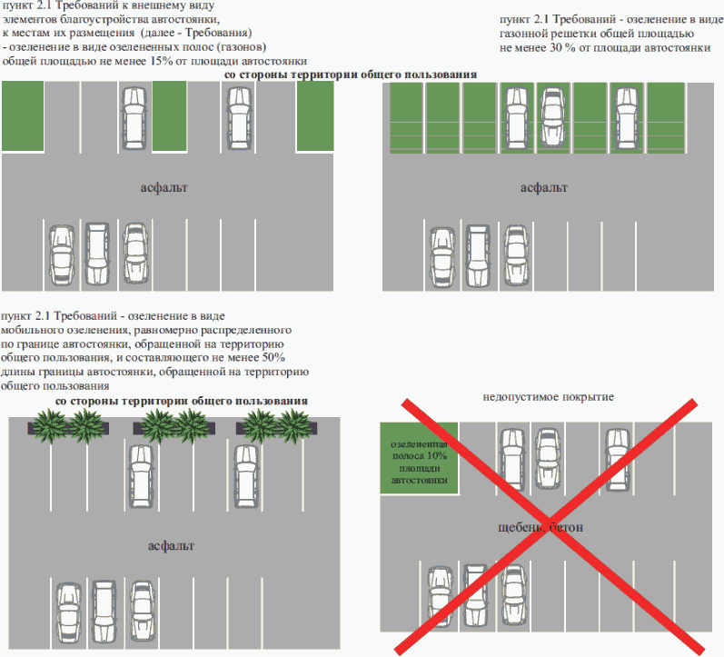

II. Пример внешнего вида информационного стенда

(далее - стенд)

2.1. Пример внешнего вида стенда

рис. 2

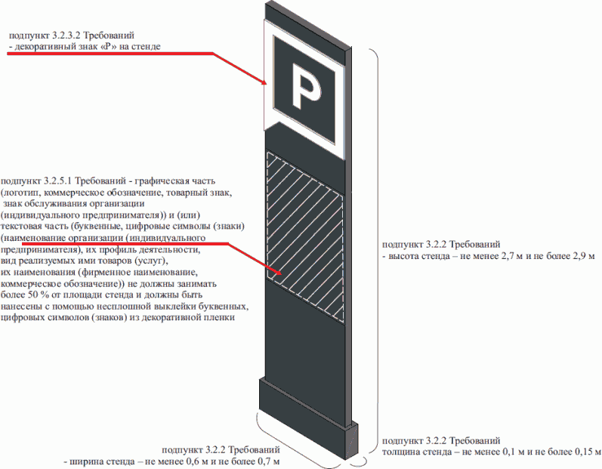

2.2. Требования к цветовому решению стенда

рис. 3

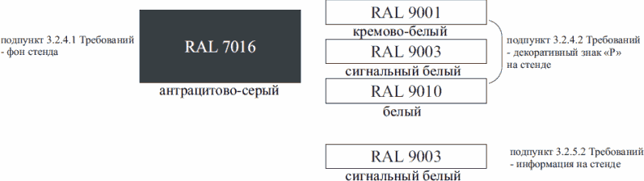

III. Примеры внешнего вида постов охраны (далее - типовые

проекты постов охраны) в границах городского центра, в зоне

охраны объектов культурного наследия, на территории,

обращенной на улицу особого градостроительного

значения - магистраль городского значения

3.1. Примеры конструкций, декоративных элементов внешней

отделки типовых проектов постов охраны

|  |  |
| --- | --- |
| рис. 4 | рис. 5 |

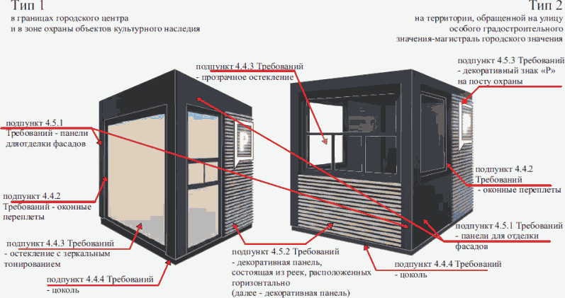

3.2. Требования к цветовому решению конструкций и элементов

внешней отделки типовых проектов постов охраны

рис. 6

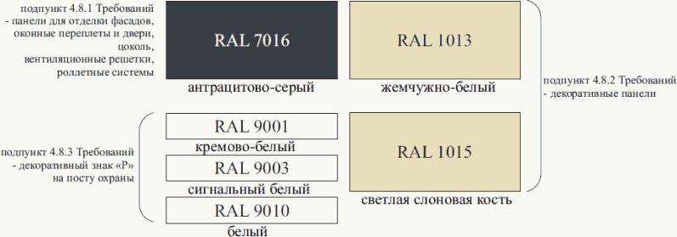

3.3. Пример расположения реек на декоративной панели

на типовых проектах постов охраны

рис. 7

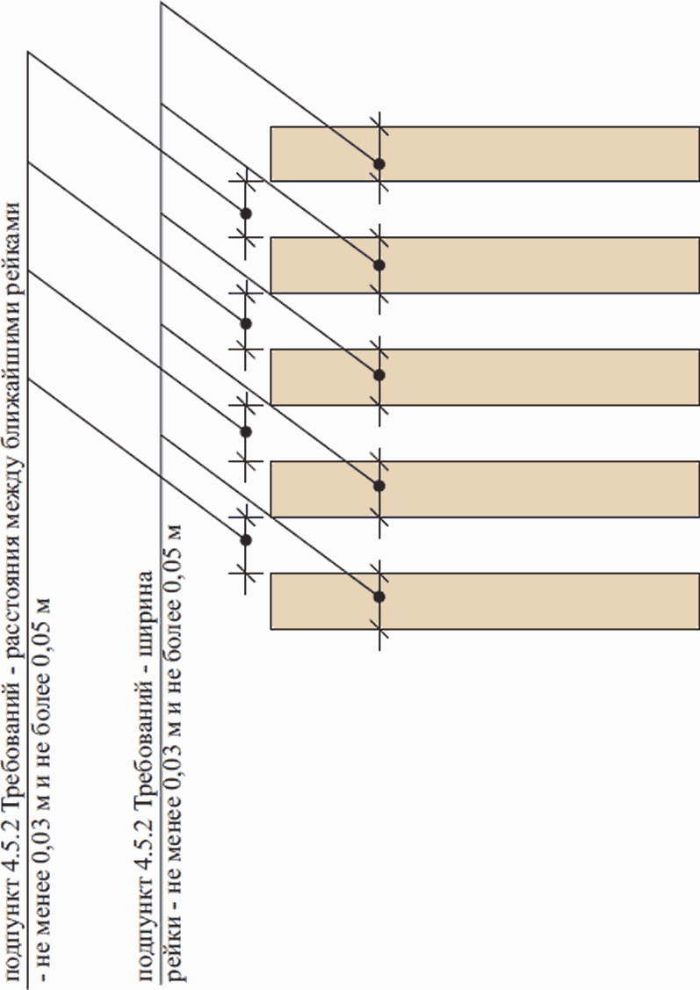

3.4. Пример декоративного знака "Р" на типовых проектах

постов охраны

рис. 8

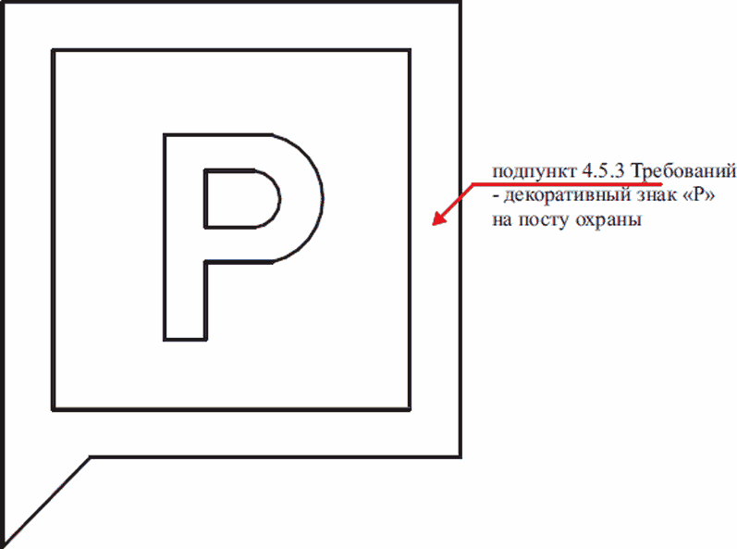

3.5. Примеры оформления отделки типовых проектов постов

охраны

|  |  |
| --- | --- |
| рис. 9 | рис. 10 |

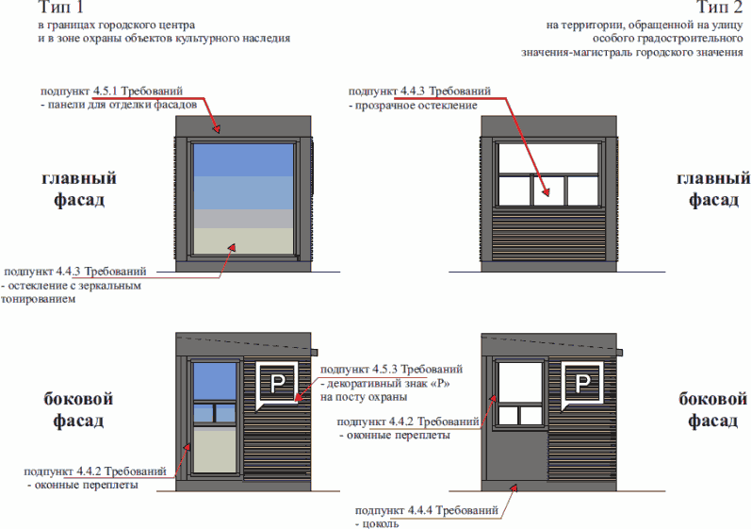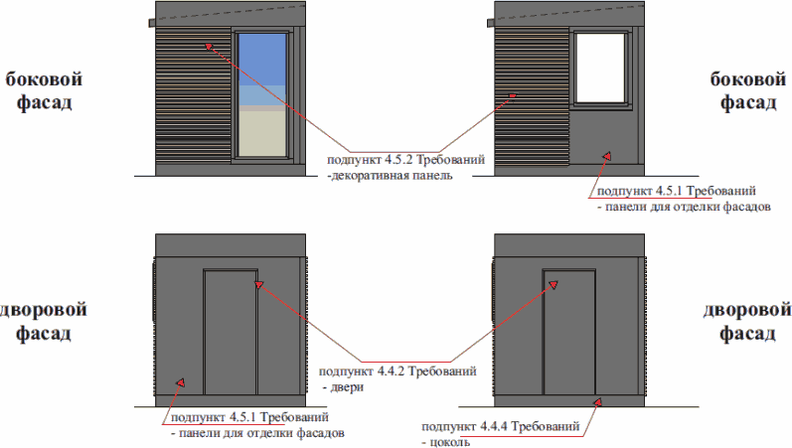

IV. Пример внешнего вида ограждения в границах городского

центра, в зоне охраны объектов культурного наследия,

на территории, обращенной на улицу особого

градостроительного значения - магистраль городского значения

4.1. Пример внешнего вида конструкций ограждения

рис. 11

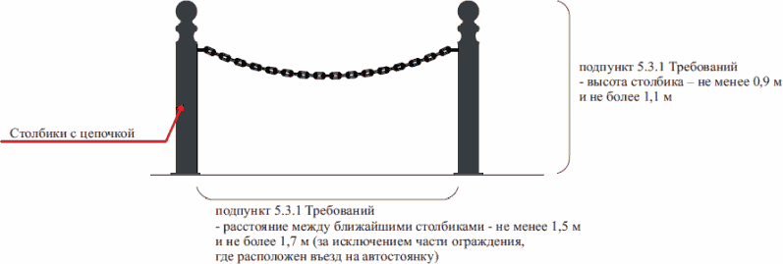

4.2. Требования к цветовому решению конструкций ограждения

рис. 12

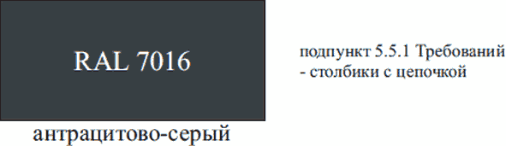

V. Пример внешнего вида места (площадки) накопления отходов

в границах городского центра, в зоне охраны объектов

культурного наследия, на территории, обращенной на улицу

особого градостроительного значения - магистраль городского

значения

5.1. Пример внешнего вида места (площадки) накопления

отходов

рис. 13

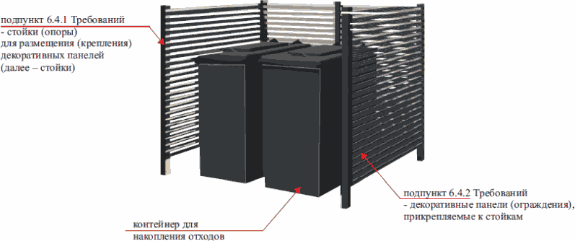

5.2. Требования к цветовому решению конструкций места

(площадки) накопления отходов автостоянки

рис. 14

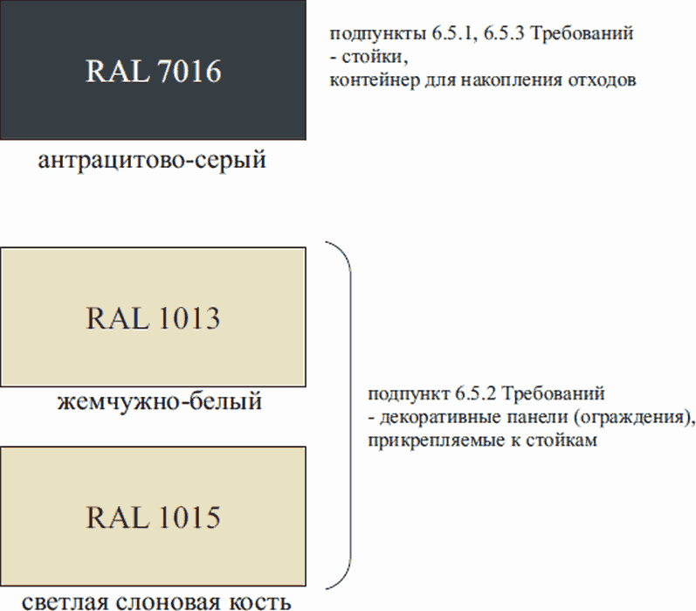

5.3. Пример расположения реек на декоративной панели

(ограждении)

рис. 15

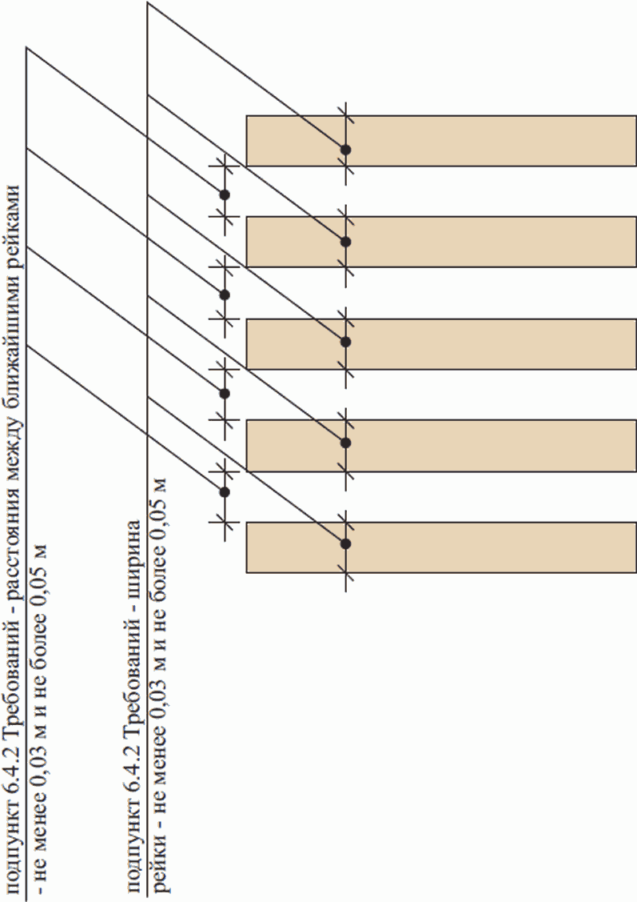

Приложение 7

к Правилам

благоустройства территории

города Перми

ГРАФИЧЕСКОЕ ИЗОБРАЖЕНИЕ ТРЕБОВАНИЙ К ОГРАЖДЕНИЯМ

СТРОИТЕЛЬНОЙ ПЛОЩАДКИ (ЗАБОРАМ), НАВЕСАМ, СТОЙКАМ

Утратило силу. - Решение Пермской городской Думы от 27.05.2025 N 99.

Приложение 8

к Правилам

благоустройства территории

города Перми

ТРЕБОВАНИЯ

к элементам благоустройства остановочных пунктов

|  |  |  |  |
| --- | --- | --- | --- |
|  |  | Список изменяющих документов  (в ред. решений Пермской городской Думы от 26.09.2023 N 181,  от 25.03.2025 N 48) |  |

I. Общие положения

1.1. Настоящие требования (далее - Требования) применяются в отношении отдельных элементов благоустройства остановочных пунктов при организации работ по строительству, капитальному ремонту, реконструкции автомобильных дорог общего пользования местного значения города Перми, а также в отношении отдельных элементов благоустройства при их создании (обустройстве), текущем ремонте.

1.2. Остановочный пункт должен соответствовать требованиям законодательства, документов национальной системы стандартизации.

1.3. Требования устанавливаются к следующим элементам благоустройства остановочных пунктов:

посадочная площадка и площадка ожидания,

остановочный павильон,

остановочный навес,

навигационный элемент,

сегментированная скамья,

урна.

1.4. Остановочный павильон и (или) остановочный навес, и (или) навигационный элемент дополнительно может быть оборудован:

информационными электронными табло,

камерами видеонаблюдения,

USB-зарядными устройствами,

кнопками вызова экстренных служб,

оборудованием для доступа к информационно-телекоммуникационной сети Интернет,

искусственным освещением,

климатическим оборудованием.

1

1.4 . Остановочный павильон дополнительно может быть оборудован

лайтбоксом.

1

(п. 1.4 введен решением Пермской городской Думы от 25.03.2025 N 48)

1.5. Перечень остановочных пунктов и оборудования, предусмотренного

1

пунктом 1.4 Требований, устанавливается правовым актом администрации

города Перми.

(в ред. решения Пермской городской Думы от 25.03.2025 N 48)

II. Требования к посадочной площадке и площадке ожидания

Для обозначения функционального отличия площадки ожидания и (или) посадочной площадки остановочного пункта, расположенного в городском центре, от иных функциональных зон тротуара, примыкающего к площадке ожидания и (или) посадочной площадке, следует использовать покрытие, отличное от покрытия примыкающих зон.

III. Требования к остановочному павильону и остановочному

навесу

3.1. Остановочный павильон, остановочный навес должны быть выполнены в виде металлического каркаса, в который устанавливаются каленое стекло толщиной не менее 10 мм или триплекс толщиной не менее 10 мм, или алюминиевые композитные панели толщиной не менее 4 мм.

3.2. Остановочный павильон, остановочный навес должны иметь крышу с уклоном, достаточным для предотвращения скапливания жидких осадков.

3.3. Крыша остановочного павильона, остановочного навеса выполняется из непрозрачного материала или тонированного стекла со светопропускаемостью от 30% до 50%.

3.4. Под крышей остановочного павильона, остановочного навеса устанавливается не менее одной сегментированной скамьи.

3.5. Под крышей остановочного павильона, остановочного навеса рядом с сегментированной скамьей должно быть предусмотрено место для размещения инвалидной или детской коляски.

3.6. На остановочном павильоне или остановочном навесе, или навигационном элементе размещаются:

информационные панели, на которые наносится название остановочного пункта,

информация о маршрутах следования, проходящих через данный остановочный пункт, и расписании их движения.

3.7. Допускается размещение направления движения городского пассажирского транспорта, название предыдущего и следующего остановочного пункта.

3.8. В функциональных зонах жилой, смешанной и общественно-деловой застройки, застройки индивидуальными жилыми домами устанавливается павильон с четвертой стенкой при условии соответствия размеров посадочной площадки и площадки ожидания требованиям законодательства, документов национальной системы стандартизации.

3.9. Боковая стенка остановочного павильона со стороны подъезда городского пассажирского транспорта должна обеспечивать обзор приближающегося городского пассажирского транспорта.

3.10. Ширина остановочного павильона должна составлять не менее 2 м, высота - не менее 2,3 м, длина - не менее 4 м.

3.11. Ширина остановочного навеса должна составлять не менее 1,2 м, высота - не менее 2,3 м, длина - не менее 3,5 м.

3.12. Лайтбокс должен соответствовать следующим требованиям:

3.12.1. состоять из следующих конструктивных элементов:

информационное поле,

каркас,

рамка;

3.12.2. размеры рекламной конструкции (включая конструктивные элементы):

3.12.2.1. ширина должна соответствовать ширине стекла, установленного в металлический каркас остановочного павильона;

3.12.2.2. высота должна соответствовать высоте стекла, установленного в металлический каркас остановочного павильона, или может быть меньше высоты данного стекла. В последнем случае отступы от верхнего и нижнего краев стекла должны быть равными и не более 150 мм с каждого края.

В случае, указанном в предложении втором абзаца первого настоящего подпункта, пространство, свободное от рекламной конструкции, сверху и снизу должно быть закрыто прозрачным накладным каленым стеклом толщиной не менее 4 мм или триплексом толщиной не менее 4 мм, зафиксированным с помощью декоративных болтов;

3.12.2.3. толщина должна быть не менее 235 мм и не более 240 мм;

3.12.3. информационное поле:

3.12.3.1. должно располагаться вертикально;

3.12.3.2. должно иметь две стороны:

внутреннюю сторону, расположенную внутри остановочного павильона, в виде электронно-цифрового экрана (далее - внутренняя сторона);

внешнюю сторону, расположенную снаружи остановочного павильона, в виде электронно-цифрового экрана или статичного изображения (далее - внешняя сторона);

3.12.3.3. периметр информационного поля (внутренней и внешней сторон) должен соответствовать внутреннему периметру рамки.

(п. 3.12 введен решением Пермской городской Думы от 25.03.2025 N 48)

IV. Требования к навигационному элементу, размещенному

на остановочном пункте

4.1. Навигационный элемент, содержащий информацию об условиях предоставления транспортных услуг населению в границах города Перми, размещается на остановочном пункте в соответствии с пунктом 9.8 Правил благоустройства территории города Перми, утвержденных решением Пермской городской Думы от 15.12.2020 N 277.

4.2. При размещении в конструкции остановочного павильона или остановочного навеса информации, указанной в пункте 3.6, 3.7 Требований, навигационный элемент с дублированием указанной информации не размещается.

V. Требования к сегментированной скамье и урне, размещенным

на остановочном пункте

5.1. Сегментированная скамья обустраивается сиденьем и спинкой из продольных реек, выполненных из дерева или древесно-полимерного композита, с зазорами между ними.

5.2. Урна на остановочном пункте должна соответствовать требованиям подпункта 5.3.2 Правил благоустройства территории города Перми, утвержденных решением Пермской городской Думы от 15.12.2020 N 277.

5.3. На остановочном пункте вне остановочного павильона или остановочного навеса допускается устанавливать сегментированную скамью.

Приложение 9

к Правилам

благоустройства территории

города Перми

ПОКАЗАТЕЛИ

состояния элементов благоустройства мест погребения

на территории города Перми

|  |  |  |  |
| --- | --- | --- | --- |
|  |  | Список изменяющих документов  (введены решением Пермской городской Думы от 26.04.2022 N 81) |  |

I. Требования к состоянию элементов благоустройства мест погребения в зимний период

|  |  |  |  |  |
| --- | --- | --- | --- | --- |
| N | Показатели состояния элементов благоустройства | Уровни содержания | | |
| минимальный | допустимый | высокий |
| II категория | I и II категории | I категория |
| 1 | 2 | 3 | 4 | 5 |
| 1.1. Дорожные покрытия | | | | |
| 1.1.1 | Ширина очистки от снега (при допустимой толщине рыхлого слоя снега во время снегопада и до окончания снегоуборки) дорожных покрытий подъездных и центральных дорог, межквартальных проездов, тротуаров, пешеходных дорожек | на всю ширину | на всю ширину | на всю ширину |
| 1.1.2 | Срок окончания снегоочистки и ликвидации зимней скользкости после окончания снегопада дорожных покрытий подъездных и центральных дорог, межквартальных проездов, тротуаров, пешеходных дорожек | не более 12 часов | не более 6 часов | не более 4 часов |
| 1.1.3 | Толщина уплотненного слоя снега на дорожных покрытиях проезжей части (подъездных и центральных дорог) | не более 8 см | не более 8 см | не более 4 см |
| 1.1.4 | Толщина уплотненного слоя снега на дорожных покрытиях проезжей части (межквартальных проездов, тротуаров, пешеходных дорожек) | не более 10 см | не более 8 см | не более 4 см |
| 1.1.5 | Толщина рыхлого снега на дорожных покрытиях проезжей части во время снегопада и до окончания снегоочистки (подъездные и центральные дороги) | не более 5 см | не более 4 см | не более 2 см |
| 1.1.6 | Толщина рыхлого снега на дорожных покрытиях проезжей части во время снегопада и до окончания снегоуборки (межквартальные проезды, тротуары, пешеходные дорожки) | не более 10 см | не более 8 см | не более 5 см |
| 1.1.7 | Наличие снежно-ледяных отложений, не обработанных противогололедными материалами дорожных покрытий подъездных и центральных дорог, межквартальных проездов, тротуаров, пешеходных дорожек | не допускается | не допускается | не допускается |
| 1.2. Мусоросборники | | | | |
|  | Наличие переполненных мусоросборников | не допускается | не допускается | не допускается |

II. Требования к состоянию элементов благоустройства мест погребения в летний период

|  |  |  |  |  |
| --- | --- | --- | --- | --- |
| N | Показатели состояния элементов благоустройства | Уровни содержания | | |
| минимальный | допустимый | высокий |
| II категория | I и II категория | I категория |
| 1 | 2 | 3 | 4 | 5 |
| 2.1. Требования к состоянию элементов благоустройства мест погребения, за исключением мест погребения в кварталах невостребованных умерших или умерших, чья личность не установлена | | | | |
| 2.1.1 | Наличие различного рода загрязнений (уличного смета, твердых коммунальных отходов) дорожных покрытий на подъездных и центральных дорогах, межквартальных проездах, тротуарах, пешеходных дорожках | не допускается | не допускается | не допускается |
| 2.1.2 | Наличие аварийных, поваленных деревьев, поросли сорной древесно-кустарниковой растительности на территории кладбища | не допускается | не допускается | не допускается |
| 2.1.3 | Наличие переполненных мусоросборников | не допускается | не допускается | не допускается |
| 2.1.4 | Отсутствие технической воды для хозяйственно-бытовых целей | не допускается | не допускается | не допускается |
| 2.1.5 | Невыполнение мероприятий по обеззараживанию дренажных стоков (при наличии осушительной системы) | не допускается | не допускается | не допускается |
| 2.1.6 | Невыполнение мойки проезжей части дорожных покрытий подъездных и центральных дорог | допускается | допускается | не допускается |
| 2.1.7 | Невыполнение комплексной уборки территории кладбища в летний период | допускается | допускается | не допускается |
| 2.1.8 | Наличие мусора, грязи вокруг памятников истории и культуры | не допускается | не допускается | не допускается |
| 2.1.9 | Отсутствие ухода за зелеными насаждениями (санитарная прочистка деревьев, кустарников) | не допускается | не допускается | не допускается |
| 2.2. Требования к состоянию элементов благоустройства мест погребения в кварталах невостребованных умерших или умерших, чья личность не установлена | | | | |
| 2.2.1 | Наличие различного рода загрязнений (уличного смета, твердых коммунальных отходов) на территории | - | не допускается | не допускается |
| 2.2.2 | Наличие сломанных веток, поваленных деревьев на местах захоронений | - | не допускается | не допускается |
| 2.2.3 | Высота травы на территории участка захоронения | - | не более 15 см | не более 15 см |
| 2.2.4 | Отсутствие могильного холма | - | не допускается | не допускается |
| 2.2.5 | Срок формирования надмогильного холма | - | не реже 1 раза в два года | не реже 1 раза в два года |

Приложение 10

к Правилам

благоустройства территории

города Перми

ТРЕБОВАНИЯ

к обустройству, внешнему виду, размещению сезонных (летних)

кафе

|  |  |  |  |
| --- | --- | --- | --- |
|  |  | Список изменяющих документов  (введены решением Пермской городской Думы от 26.04.2022 N 81;  в ред. решений Пермской городской Думы от 22.10.2024 N 177,  от 19.11.2024 N 203) |  |

1. Требования к обустройству

Допустимые элементы благоустройства сезонных (летних) кафе: технологические настилы (террасы), зонты, мебель, навесы, декоративные ограждения, осветительные приборы, элементы вертикального и контейнерного озеленения, цветочницы.

Терраса - открытый настил на подготовленном основании (как правило, опорах).

Навес - конструкция для защиты посетителей уличного кафе от осадков и (или) прямых солнечных лучей. Виды навесов по устройству кровли: сплошные, пергольные.

Пергола - конструкция из металла или дерева со складной автоматической крышей в виде гармошки с ламелями.

Зонт - временная конструкция для защиты посетителей сезонного (летнего) кафе от осадков и прямых солнечных лучей. Зонты - ветроустойчивые зонты с центральной или боковой опорой с куполами различных форм. Зонты могут быть однокупольные, многокупольные, с центральной или боковой опорой.

Допускается устройство сборно-разборных подиумов с настилом высотой не более 45 см от нижней отметки уровня земли, обеспечивающим доступность для маломобильных групп населения.

Обустройство пандусов с максимальным уклоном 5%, обеспечивающим доступность для маломобильных групп населения.

Конструкции навесов устанавливаются без крепления к фасадам объектов капитального строительства (за исключением объектов, строительство которых не завершено) (далее - капитальный объект).

(в ред. решения Пермской городской Думы от 22.10.2024 N 177)

Использование нестационарных разборных переносных ограждений, в том числе в виде элементов цветочного оформления: вазонов, кадок с цветами, карликовых деревьев, цветов и другого озеленения.

Элементы благоустройства сезонных (летних) кафе должны содержаться в технически исправном состоянии, быть очищенными от загрязнений, ржавчины и иного мусора, без механических повреждений, прорывов размещаемых на них полотен, а также без нарушений целостности конструкций.

Сезонные (летние) кафе должны быть оборудованы урнами для сбора мусора.

Отдельно стоящее сезонное (летнее) кафе должно быть оборудовано мобильной туалетной кабиной.

В сезонном (летнем) кафе не допускается использование осветительных приборов вблизи окон жилых помещений в случае прямого попадания на окна световых лучей.

2. Требования к внешнему виду

Элементы благоустройства сезонного (летнего) кафе не должны нарушать архитектурный облик сложившейся застройки города Перми.

Высота зонтов для сезонного (летнего) кафе, непосредственно примыкающего к капитальному объекту, в котором осуществляется деятельность по оказанию услуг общественного питания стационарным объектом общественного питания, не должна превышать высоту первого этажа (линии перекрытий между первым и вторым этажами) капитального объекта, занимаемого стационарным объектом общественного питания.

(в ред. решения Пермской городской Думы от 22.10.2024 N 177)

Единое цветовое решение зонтов, навесов с цветовым решением фасада капитального объекта.

(в ред. решения Пермской городской Думы от 22.10.2024 N 177)

В случае размещения нескольких сезонных (летних) кафе, непосредственно примыкающих к капитальному объекту, в котором осуществляется деятельность по оказанию услуг общественного питания стационарным объектом общественного питания, конструкции сезонных (летних) кафе должны быть выполнены с соблюдением единой линии размещения крайних точек выступа элементов благоустройства сезонного (летнего) кафе относительно горизонтальной плоскости фасада капитального объекта.

(в ред. решения Пермской городской Думы от 19.11.2024 N 203)

Вывеска сезонных (летних) кафе состоит из графической и (или) текстовой частей. Вывеска размещается на поверхности навеса, зонта, ограждения. Высота текстовой части не должна превышать 0,2 м. Графическая часть может превышать максимальную высоту текстовой части не более чем на 20%.

3. Требования к размещению

При размещении сезонных (летних) кафе не допускается:

устройство капитальных подиумов и фундаментов, нанесение ущерба мощению и иным элементам благоустройства прилегающей территории,

устройство сезонных (летних) кафе, наносящее ущерб отделке, деталям, декору фасадов капитальных объектов,

(в ред. решения Пермской городской Думы от 22.10.2024 N 177)

использование шатров и палаток,

крепление элементов благоустройства сезонных (летних) кафе к фасадам капитальных объектов,

(в ред. решения Пермской городской Думы от 22.10.2024 N 177)

устройство декоративных ограждений сезонного (летнего) кафе высотой более 1,5 м,

использование кирпича, строительных блоков, плит, монолитного бетона, железобетона, стальных профилированных листов, баннерной ткани, сплошных металлических панелей, сайдинг-панелей и остекления,

использование для облицовки элементов благоустройства сезонного (летнего) кафе полимерных пленок, черепицы, металлочерепицы, рубероида, асбестоцементных плит, стального профлиста, сотового поликарбоната,

нанесение рекламных надписей на элементы благоустройства.

Не допускается размещение сезонных (летних) кафе:

если свободная ширина прохода от крайних элементов благоустройства сезонного (летнего) кафе до ближайшего края проезжей части составляет менее 2 м или если расстояние от крайних элементов благоустройства сезонного (летнего) кафе до границ опор освещения, других опор, стволов деревьев, парковочной разметки автотранспорта или других отдельно стоящих выступающих элементов благоустройства составляет менее 1,5 м,

в случае, если размещение сезонного (летнего) кафе препятствует свободному подъезду пожарной, аварийно-спасательной техники или доступу к объектам инженерной инфраструктуры (объекты энергоснабжения и освещения, колодцы, краны, гидранты и так далее).

Площадь размещения отдельно стоящих сезонных (летних) кафе не должна превышать 150 кв. м.

Границы места размещения сезонного (летнего) кафе, непосредственно примыкающего к капитальному объекту, в котором осуществляется деятельность по оказанию услуг общественного питания стационарным объектом общественного питания, не должны нарушать права собственников и пользователей соседних помещений, капитальных объектов.

(в ред. решения Пермской городской Думы от 22.10.2024 N 177)

Сезонное (летнее) кафе размещается на земельном участке с обеспечением пропускной способности объектов пешеходной инфраструктуры (тротуаров, пешеходных дорожек и тому подобное).

Занимаемая сезонным (летним) кафе территория должна содержаться в чистоте.

Размещение сезонного (летнего) кафе производится на любой период времени с 01 мая по 01 октября.

После окончания периода размещения сезонное (летнее) кафе подлежит разборке и вывозу.

Приложение 11

к Правилам

благоустройства территории

города Перми

Графическое изображение организации велопарковки

|  |  |  |  |
| --- | --- | --- | --- |
|  |  | Список изменяющих документов  (введено решением Пермской городской Думы от 26.04.2022 N 81) |  |

Рис. 1

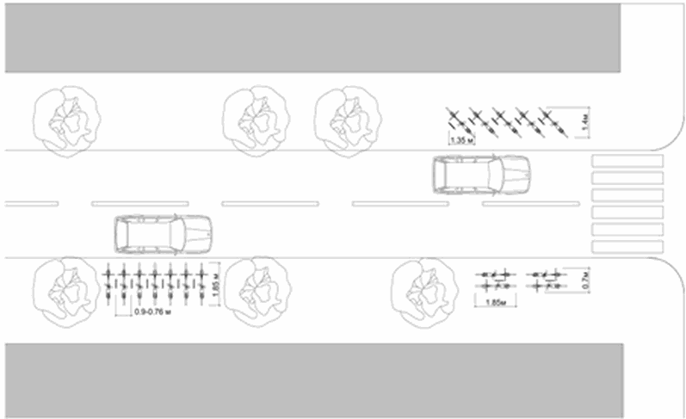

Рис. 2

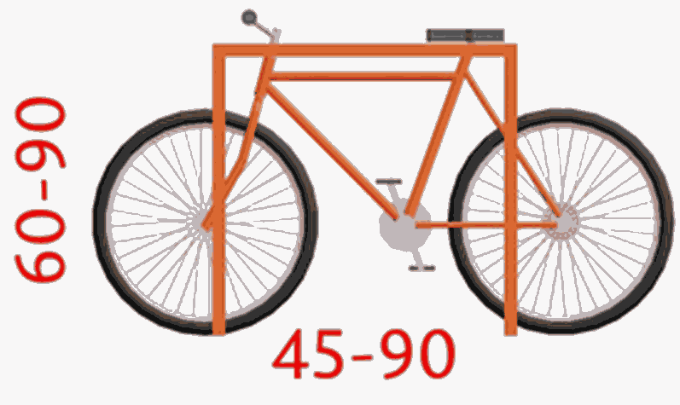

Приложение 12

к Правилам

благоустройства территории

города Перми

Примеры изображения входных групп, расположенных в границах

территорий общего пользования, за исключением входных групп,

расположенных в границах территорий достопримечательных мест

|  |  |  |  |
| --- | --- | --- | --- |
|  |  | Список изменяющих документов  (введено решением Пермской городской Думы от 26.04.2022 N 81;  в ред. решения Пермской городской Думы от 22.10.2024 N 177) |  |

Рис. 1

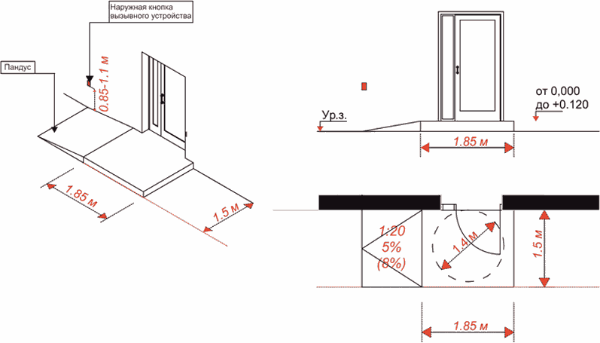

Рис. 2

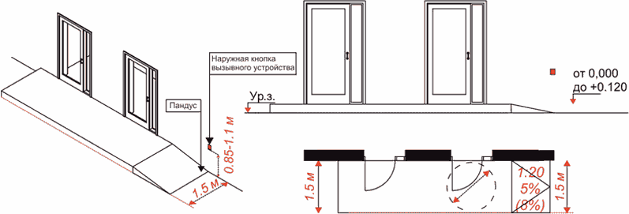

Рис. 3

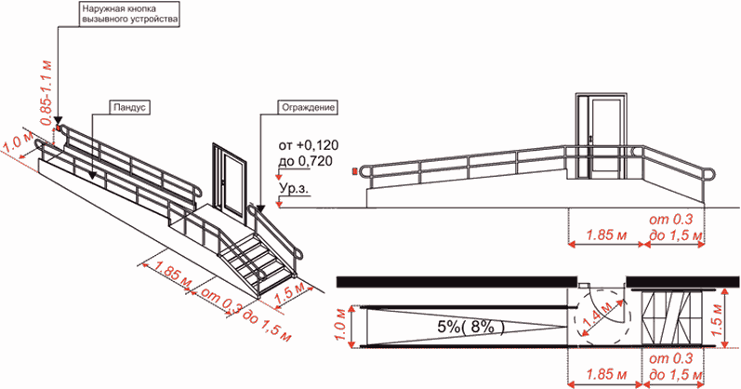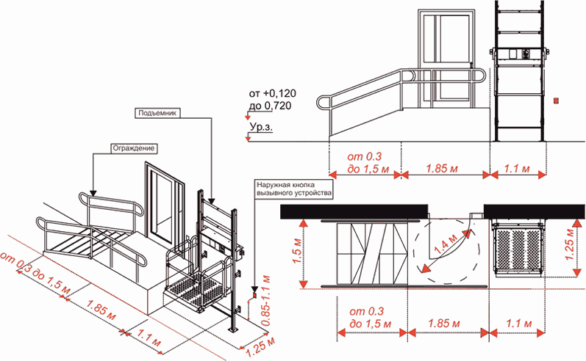

Рис. 4

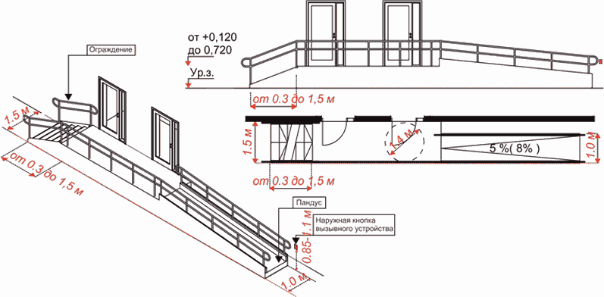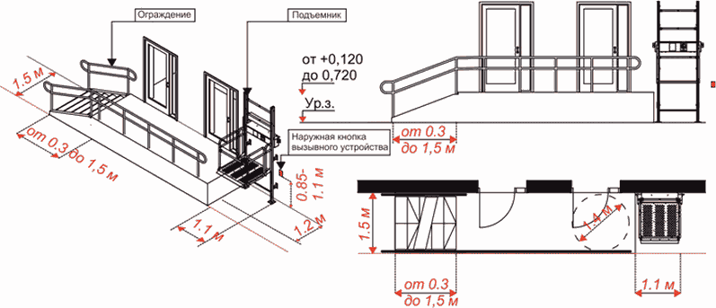

Рис. 5

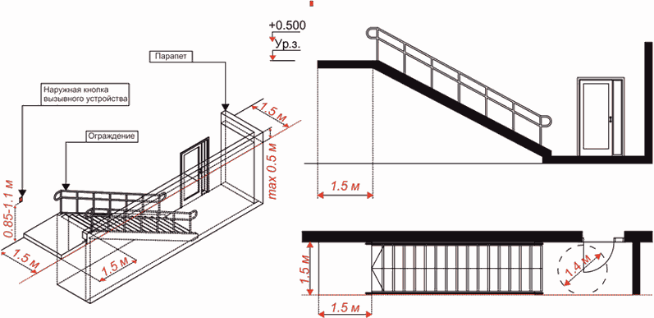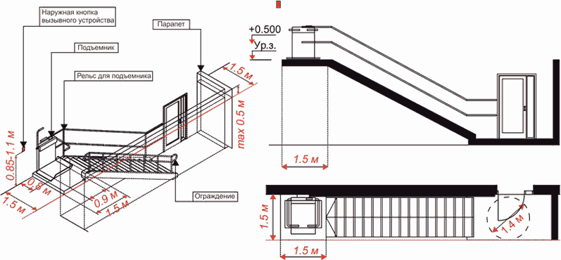

Рис. 6

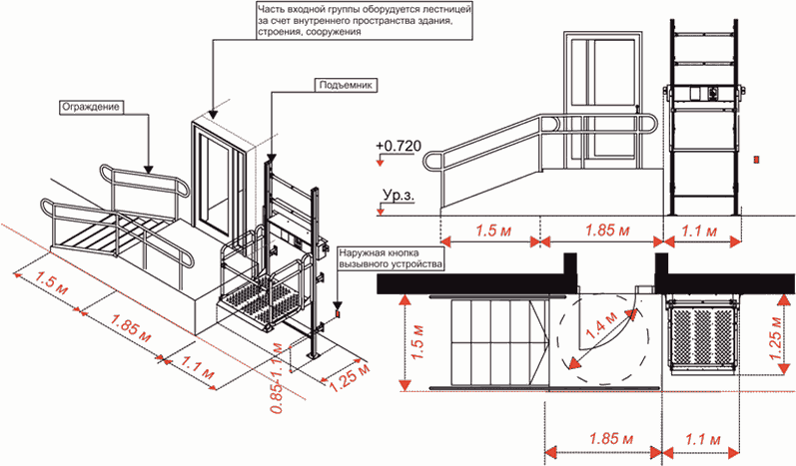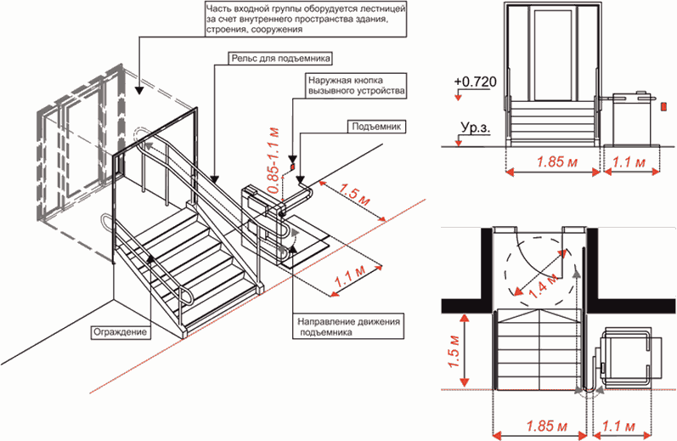

Приложение 13

к Правилам

благоустройства территории

города Перми

ТРЕБОВАНИЯ

к размещению архитектурно-художественной подсветки

на фасадах объектов капитального строительства (за

исключением объектов, строительство которых не завершено),

подлежащих капитальному ремонту, формирующих фронт

застройки, независимо от функционального назначения

|  |  |  |  |
| --- | --- | --- | --- |
|  |  | Список изменяющих документов  (введены решением Пермской городской Думы от 26.04.2022 N 81;  в ред. решения Пермской городской Думы от 22.10.2024 N 177) |  |

|  |  |  |  |  |
| --- | --- | --- | --- | --- |
| N | Наименование улицы | Функциональное назначение зданий | Виды архитектурно-художественной подсветки | Адреса зданий |
| 1 | 2 | 3 | 4 | 5 |
| 1 | Комсомольский проспект  (ул. Монастырская - ул. Чкалова) | 1.1. жилые здания | контурная, локальная, карнизная | Комсомольский проспект |
| 1.2. жилые здания с общественными функциями | контурная, локальная, карнизная, общая заливающая, с усилением освещения первого этажа (световое выделение витрин, откосов витрин, отдельных архитектурных элементов, входных групп) | Комсомольский проспект |
| световая графика боковых фасадов | Комсомольский проспект, 3, 7, 11 |
| 1.3. общественные здания | контурная, локальная, карнизная, динамическая, общая заливающая, с усилением освещения первого этажа (световое выделение витрин, откосов витрин, отдельных архитектурных элементов, входных групп) | Комсомольский проспект |
| 1.4. жилые здания, жилые здания с общественными функциями, общественные здания - доминанты (далее - доминанты). В данной норме и далее термин "доминанты" применяется в значении, предусмотренном национальной системой стандартизации | контурная, локальная, карнизная, общая заливающая, динамическая, круговая, с учетом подпунктов 1.1, 1.2, 1.3 | ул. Петропавловская, 51,  Комсомольский проспект, 4, 18, 21, 29, 34, 46, 48, 53, 59, 74 |
| 2 | Ул. Ленина  (площадь им. А.П.Гайдара - Северная дамба) | 2.1. жилые здания | контурная, локальная, карнизная | ул. Ленина |
| 2.2. жилые здания с общественными функциями | контурная, локальная, карнизная, общая заливающая, с усилением освещения первого этажа (световое выделение витрин, откосов витрин, отдельных архитектурных элементов, входных групп) | ул. Ленина |
| 2.3. общественные здания | контурная, локальная, карнизная, динамическая, общая заливающая, с усилением освещения первого этажа (световое выделение витрин, откосов витрин, отдельных архитектурных элементов, входных групп) | ул. Ленина |
| 2.4. доминанты | контурная, локальная, карнизная, динамическая, общая заливающая, с учетом подпунктов 2.1, 2.2, 2.3 | ул. Ленина, 45, 51, 53, 102 |
| 3 | Ул. Сибирская  (ул. Монастырская - ул. Белинского) | 3.1. жилые здания | контурная, локальная, карнизная | ул. Сибирская |
| 3.2. жилые здания с общественными функциями | контурная, локальная, карнизная, общая заливающая, с усилением освещения первого этажа (световое выделение витрин, откосов витрин, отдельных архитектурных элементов, входных групп) | ул. Сибирская |
| 3.3. общественные здания | контурная, локальная, карнизная, динамическая, общая заливающая, с усилением освещения первого этажа (световое выделение витрин, откосов витрин, отдельных архитектурных элементов, входных групп) | ул. Сибирская |
| 3.4. доминанты | контурная, локальная, карнизная, динамическая, общая заливающая, с учетом подпунктов 3.1, 3.2, 3.3 | ул. Петропавловская, 25А, ул. Революции, 21Б, 21В, ул. Сибирская, 59 |
| 4 | Ул. Монастырская  (Комсомольский проспект - площадь Европы) | 4.1. жилые здания | контурная, локальная, карнизная | ул. Монастырская |
| 4.2. жилые здания с общественными функциями | контурная, локальная, карнизная, общая заливающая, с усилением освещения первого этажа (световое выделение витрин, откосов витрин, отдельных архитектурных элементов, входных групп) | ул. Монастырская |
| 4.3. общественные здания | контурная, локальная, карнизная, динамическая, общая заливающая, с усилением освещения первого этажа (световое выделение витрин, откосов витрин, отдельных архитектурных элементов, входных групп) | ул. Монастырская |
| 4.4. доминанты | контурная, локальная, карнизная, динамическая, общая заливающая | Комсомольский проспект, 4 |
| 5 | Ансамбль - Эспланада (ул. Петропавловская (от ул. Крисанова до ул. Куйбышева), ул. Крисанова (от ул. Петропавловской до ул. Ленина),  ул. Ленина  (от ул. Крисанова до ул. Куйбышева), ул. Куйбышева  (от ул. Ленина до ул. Советской) | 5.1. жилые здания | контурная, локальная, карнизная | ул. Петропавловская, 77, 81, 85, 89, 93 |
| 5.2. жилые здания с общественными функциями | контурная, локальная, карнизная, общая заливающая, с усилением освещения первого этажа (световое выделение витрин, откосов витрин, отдельных архитектурных элементов, входных групп) | ул. Петропавловская, ул. Крисанова, ул. Ленина, ул. Куйбышева |
| 5.3. общественные здания | контурная, локальная, карнизная, динамическая, общая заливающая, с усилением освещения первого этажа (световое выделение витрин, откосов витрин, отдельных архитектурных элементов, входных групп) | общественные здания ансамбля Эспланада |
| 5.4. доминанты | контурная, локальная, карнизная, динамическая, общая заливающая, с учетом подпунктов 5.1, 5.2, 5.3 | ул. Ленина, 51, 51Б, 53,  ул. Петропавловская, 73А |
| 6 | Ансамбль - Гознак  (печатная фабрика Гознак - шоссе Космонавтов, 115, шоссе Космонавтов, 110, 112, 114, 116, 118, 120, 120/1,  стела "Покорителям космоса") | 6.1. жилые здания | контурная, локальная, карнизная | шоссе Космонавтов, 118, 120 |
| 6.2. жилые здания с общественными функциями | контурная, локальная, карнизная, общая заливающая, с усилением освещения первого этажа (световое выделение витрин, откосов витрин, отдельных архитектурных элементов, входных групп) | шоссе Космонавтов, 110, 112, 114, 116 |
| 6.3. общественные здания | контурная, локальная, карнизная, динамическая, общая заливающая, с усилением освещения первого этажа (световое выделение витрин, откосов витрин, отдельных архитектурных элементов, входных групп) | шоссе Космонавтов, 115, 120/1 |
| 6.4. доминанты | общая заливающая | стела "Покорителям космоса" |
| 7 | Ансамбль - площадь Карла Маркса  (площадь Карла Маркса, ВНИИ ГАЛУРГИИ - ул. Сибирская, 94, ЖК "Крокус" - ул. Чернышевского, 15А, 15Б, 15В) | 7.1. жилые здания | контурная, локальная, карнизная | ул. Чернышевского, 15А, 15Б, 15В (ЖК "Крокус") |
| 7.2. жилые здания с общественными функциями | контурная, локальная, карнизная, общая заливающая, с усилением освещения первого этажа (световое выделение витрин, откосов витрин, отдельных архитектурных элементов, входных групп) | ул. Чернышевского, 23 |
| 7.3. общественные здания | контурная, локальная, карнизная, динамическая, общая заливающая, с усилением освещения первого этажа (световое выделение витрин, откосов витрин, отдельных архитектурных элементов, входных групп) | ул. Сибирская, 94 |
| 8 | Ансамбль - Цирк  (бульвар Гагарина, 10, 27а, 27, ул. Уральская, 113, 114, 115, 116, 117, 119, ул. Крупской, 22) | 8.1. жилые здания | контурная, локальная, карнизная | бульвар Гагарина, 27, ул. Уральская, 114, 116, 117, ул. Крупской, 22 |
| 8.2. жилые здания с общественными функциями | контурная, локальная, карнизная, общая заливающая, с усилением освещения первого этажа (световое выделение витрин, откосов витрин, отдельных архитектурных элементов, входных групп) | ул. Уральская, 113 |
| 8.3. общественные здания | контурная, локальная, карнизная, динамическая, общая заливающая, с усилением освещения первого этажа (световое выделение витрин, откосов витрин, отдельных архитектурных элементов, входных групп) | бульвар Гагарина, 10,  ул. Уральская, 115, 119 |
| световая графика с учетом подпункта 8.3 | бульвар Гагарина, 27а |
| 8.4. доминанты | контурная, локальная, карнизная, общая заливающая и динамическая | ул. Уральская, 112 |
| 9 | Ансамбль - ДК Железнодорожников (ул. Локомотивная, 1) | 9.1. общественные здания | контурная, локальная, карнизная, динамическая, общая заливающая, с усилением освещения первого этажа (световое выделение витрин, откосов витрин, отдельных архитектурных элементов, входных групп) | ул. Локомотивная, 1 |
| 10 | Ансамбль - площадь им. А.П.Гайдара (ул. Ленина, 85, 87, 102, ул. Хохрякова, 8, сквер им. Ф.Э.Дзержинского, Экстрим-парк, территория перед зданием по ул. Ленина, 87, Сад им. 250-летия города Перми) | 10.1. жилые здания с общественными функциями | контурная, локальная, карнизная, общая заливающая, с усилением освещения первого этажа (световое выделение витрин, откосов витрин, отдельных архитектурных элементов, входных групп) | ул. Ленина, 87, 102,  ул. Хохрякова, 8 |
| 10.2. общественные здания | контурная, локальная, карнизная, динамическая, общая заливающая, с усилением освещения первого этажа | ул. Ленина, 85 |
| 10.3. доминанты | контурная, локальная, карнизная, общая заливающая, с усилением освещения первого этажа (световое выделение витрин, откосов витрин, отдельных архитектурных элементов, входных групп) | ул. Ленина, 102 |
| 11 | Перекрестки, формирующие восприятие главных панорам города:  ул. Попова - ул. Петропавловская | 11.1. жилые здания | контурная, локальная, карнизная | ул. Петропавловская, 77, 79 |
| 11.2. общественные здания | контурная, локальная, карнизная, динамическая, общая заливающая, с усилением освещения первого этажа (световое выделение витрин, откосов витрин, отдельных архитектурных элементов, входных групп) | ул. Петропавловская, 73А,  ул. Попова, 9, 11 |
| 12 | Перекрестки, формирующие восприятие главных панорам города:  ул. Куйбышева - ул. Революции | 12.1. общественные здания | контурная, локальная, карнизная, динамическая, общая заливающая, с усилением освещения первого этажа (световое выделение витрин, откосов витрин, отдельных архитектурных элементов, входных групп) | ул. Куйбышева, 47, 50 |
| 13 | Перекрестки, формирующие восприятие главных панорам города:  ул. Сибирская - ул. Революции | 13.1. жилые здания | контурная, локальная, карнизная | ул. Сибирская, 53,  ул. Революции, 21А, 21Б, 21В |
| 13.2. общественные здания | контурная, локальная, карнизная, динамическая, общая заливающая, с усилением освещения первого этажа (световое выделение витрин, откосов витрин, отдельных архитектурных элементов, входных групп) | ул. Сибирская, 47, 49, 21, 24 |

Приложение 14

к Правилам

благоустройства территории

города Перми

ПРИМЕРЫ

архитектурно-художественной подсветки фасадов объектов

капитального строительства (за исключением объектов,

строительство которых не завершено)

|  |  |  |  |
| --- | --- | --- | --- |
|  |  | Список изменяющих документов  (введены решением Пермской городской Думы от 26.04.2022 N 81;  в ред. решения Пермской городской Думы от 22.10.2024 N 177) |  |

Рис. 1

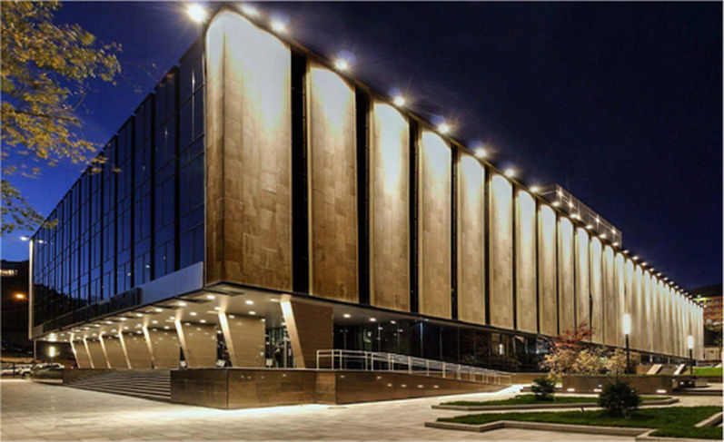

Общая заливающая подсветка

Рис. 2

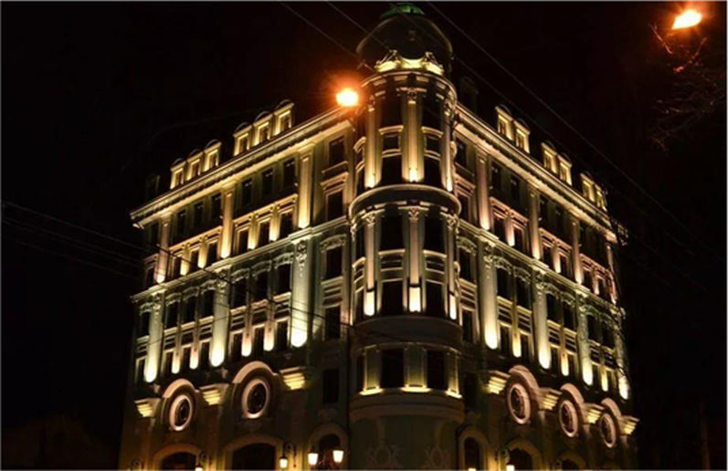

Локальная подсветка

Рис. 3

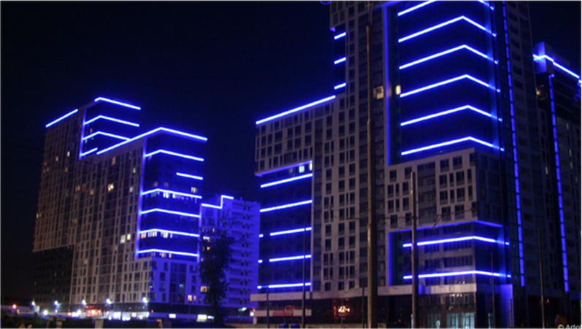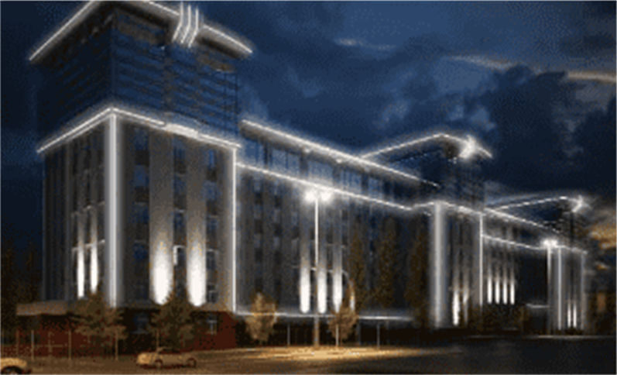

Контурная подсветка

Рис. 4

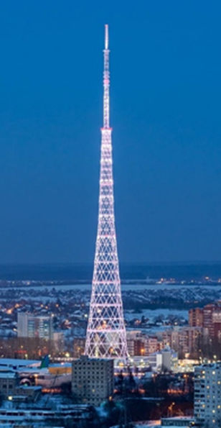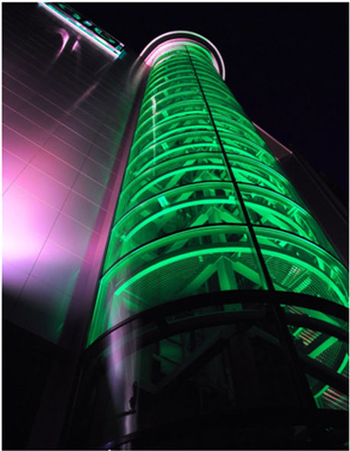

Круговая подсветка

Рис. 5

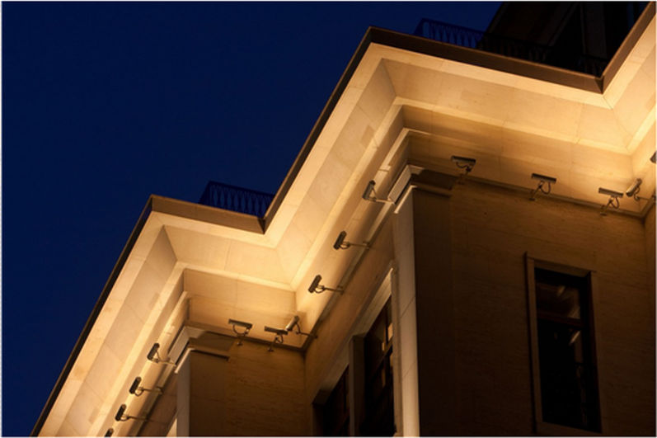

Карнизная подсветка

Рис. 6

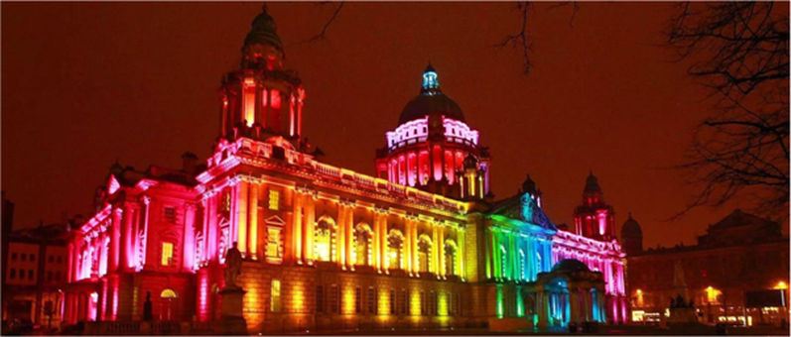

Динамическая подсветка

Рис. 7

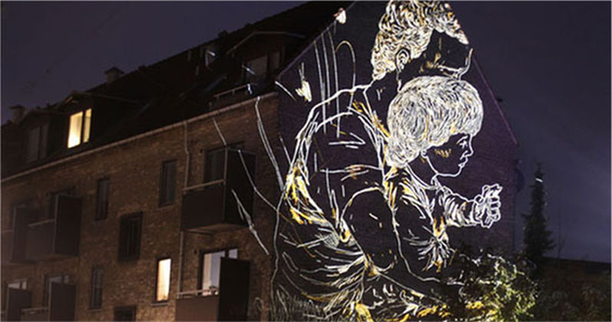

Световая графика

Рис. 8

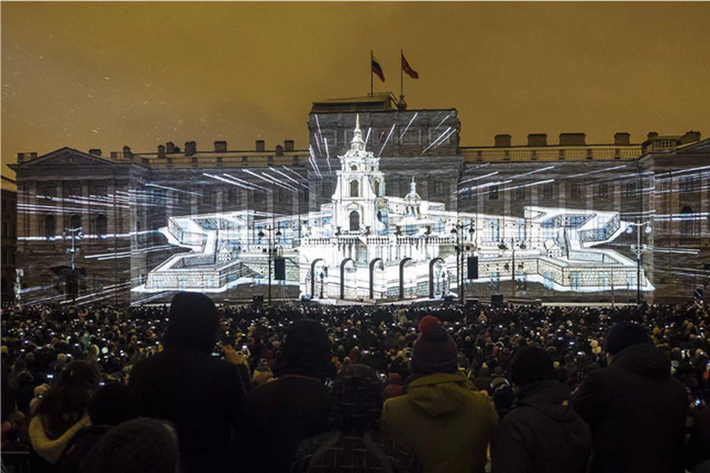

Световая живопись

Приложение 15

к Правилам

благоустройства территории

города Перми

ПЕРЕЧЕНЬ

ОСНОВНЫХ И ДОПОЛНИТЕЛЬНЫХ ОБЪЕКТОВ И ЭЛЕМЕНТОВ

БЛАГОУСТРОЙСТВА ОРГАНИЗОВАННЫХ МЕСТ ОТДЫХА У ВОДЫ, А ТАКЖЕ

ТРЕБОВАНИЯ К ИХ ОБУСТРОЙСТВУ, РАЗМЕЩЕНИЮ И ВНЕШНЕМУ ВИДУ

|  |  |  |  |
| --- | --- | --- | --- |
|  |  | Список изменяющих документов  (введен решением Пермской городской Думы от 23.08.2022 N 171;  в ред. решения Пермской городской Думы от 25.06.2024 N 118) |  |

I. Перечень основных и дополнительных объектов и элементов

благоустройства организованных мест отдыха у воды, а также

требования к их обустройству и размещению

1.1. На организованных местах отдыха у воды устанавливаются следующие обязательные основные объекты и элементы благоустройства: покрытие территории зоны отдыха, дорожки, информационные стенды, навигационные указатели, модульные туалеты или мобильные туалетные кабины (далее - нестационарные туалеты), кабинки для переодевания, урны, места (площадки) накопления отходов, предметы уличной мебели, предназначенные для принятия солнечных/воздушных ванн (шезлонги, лежаки), конструкции, обеспечивающие защиту от прямых солнечных лучей (зонты, теневые навесы), скамейки для отдыха, спасательный пост, пост охраны, стационарные установки наружного освещения.

(в ред. решения Пермской городской Думы от 25.06.2024 N 118)

К дополнительным объектам и элементам благоустройства на организованных местах отдыха у воды относятся беседки, арт-объекты, элементы озеленения, спортивная площадка (устанавливается при наличии спортивной зоны), детская игровая площадка (устанавливается при наличии детской зоны).

1.2. Во входной зоне организованного места отдыха у воды размещаются следующие основные объекты и элементы благоустройства: информационные стенды, пост охраны, стационарные установки наружного освещения, дорожка, места (площадки) накопления отходов.

Информационный стенд должен содержать информацию о режиме работы организованного места отдыха у воды, правила поведения на организованном месте отдыха у воды, схему расположения функциональных зон организованного места отдыха у воды.

От входной зоны до зоны отдыха обустраивается дорожка, имеющая твердое покрытие, шириной не менее 2 м.

Вдоль дорожки устанавливаются стационарные установки освещения высотой до 6 м.

На местах (площадках) накопления отходов устанавливаются евроконтейнеры. Требования к местам (площадкам) накопления отходов установлены Правилами.

1.3. Зона отдыха организованного места отдыха у воды оснащается следующими основными элементами благоустройства: покрытием территории зоны отдыха, предметами уличной мебели, предназначенными для принятия солнечных/воздушных ванн (шезлонгами, лежаками), конструкциями, обеспечивающими защиту от прямых солнечных лучей (зонтами, теневыми навесами), спасательным постом.

Покрытие территории зоны отдыха может быть песчаным, гравийно-песчаным, гравийно-галечным или травяным.

Установка зонтов должна производиться в металлические стаканы, заделанные в бетон, части которого не должны выступать над поверхностью земли, либо зонты должны иметь металлические основания, обеспечивающие их устойчивость. Основными материалами для каркаса являются металл, дерево.

Высота в максимальной точке теневого навеса должна быть не более 3,20 м, высота в минимальной точке теневого навеса должна быть не менее 2,70 м.

Спасательный пост располагается с учетом возможности обозрения и контроля территории организованного места отдыха у воды.

Спасательный пост должен соответствовать требованиям законодательства Пермского края.

1.4. В зоне обслуживания организованного места отдыха у воды размещаются нестационарные туалеты, кабинки для переодевания.

(в ред. решения Пермской городской Думы от 25.06.2024 N 118)

Зона обслуживания организованного места отдыха у воды оборудуется нестационарными туалетами, для маломобильных групп населения устанавливается универсальная туалетная кабина в количестве не менее одной единицы на территорию организованного места отдыха у воды.

(в ред. решения Пермской городской Думы от 25.06.2024 N 118)

Кабины для переодевания устанавливаются из расчета 1 единицы на 75 пользователей организованным местом отдыха у воды, но не менее двух кабин на территорию организованного места отдыха у воды. Для маломобильных групп населения устанавливается кабина для переодевания в количестве не менее одной единицы на территорию организованного места отдыха у воды.

Нестационарные туалеты, кабины для переодевания должны быть оснащены крючками для одежды, полотенец, сумок.

(в ред. решения Пермской городской Думы от 25.06.2024 N 118)

1.5. Спортивная площадка, размещаемая в спортивной зоне, должна соответствовать требованиям, установленным Правилами.

1.6. Детская игровая площадка, размещаемая в детской зоне, должна соответствовать требованиям, установленным Правилами.

1.7. На всей территории организованного места отдыха у воды устанавливаются навигационные указатели, урны, дорожки, скамейки для отдыха.

Навигационные указатели должны определять направление движения к функциональным зонам, объектам и элементам благоустройства организованного места отдыха у воды.

Установка скамеек для отдыха предусматривается на твердые или мягкие виды покрытия с установкой фундамента. Фундамент или его части не должны выступать над поверхностью земли.

Урны размещаются с учетом требований, установленных Правилами.

Дорожки, соединяющие функциональные зоны, кроме входной зоны и зоны отдыха, обустраиваются из проницаемых покрытий: гравия (фракция - 0-15 мм) и (или) дощатого настила.

На территории организованного места отдыха у воды может быть организовано мобильное и (или) стационарное озеленение, требования к которому установлены Правилами.

II. Требования к внешнему виду элементов благоустройства

организованных мест отдыха у воды

2.1. Информационный стенд должен иметь следующие размеры: ширина не менее 1,0 м, высота от 1,5 м до 2,3 м.

Материал изготовления информационного поля: термообработанная древесина, стекло, металл.

Информационные материалы наносятся с использованием виниловой пленки, фрезеровки, гравировки.

2.2. Шезлонги и лежаки должны быть изготовлены из термообработанной древесины и переработанного пластика.

2.3. Поверхность материала кабин для переодевания должна обладать устойчивостью по отношению к атмосферным осадкам и воздействию солнечных лучей. Для стационарной установки кабин необходимо надежное крепление с заделкой его в грунт.

2.4. Урны для мусора должны быть отдельно стоящими. Устройство урны должно предусматривать легкое извлечение содержимого и очистку поверхности внутреннего объема. Материал изготовления должен обладать устойчивостью к агрессивным воздействиям внешней среды.

2.5. Поверхность скамейки выполняется из термообработанной древесины и должна быть гладко выструганной.

2.6. Элементы благоустройства организованного места отдыха у воды должны быть выполнены в едином цветовом решении в любом цвете, за исключением использования ярких цветов, находящихся в желтой, красной, синей и зеленой цветовой палитре.

2.7. Цветовое решение покрытия территории зоны отдыха должно соответствовать следующему перечню цветов RAL:

1000 зелено-бежевый,

1001 бежевый,

1002 песочно-желтый,

1013 жемчужно-белый,

1014 слоновая кость,

1015 светлая слоновая кость.

Приложение 16

к Правилам

благоустройства территории

города Перми

ГРАФИЧЕСКОЕ ИЗОБРАЖЕНИЕ

места (площадки) накопления отходов

|  |  |  |  |
| --- | --- | --- | --- |
|  |  | Список изменяющих документов  (введено решением Пермской городской Думы от 23.08.2022 N 173) |  |

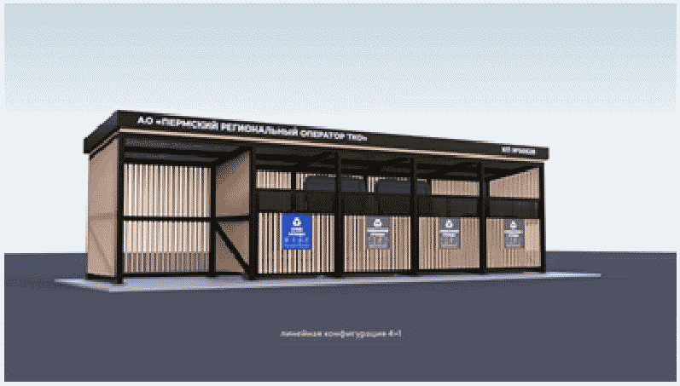

Рисунок 1

Графическое изображение места (площадки) накопления отходов

с ограждением из металлического каркаса и стенками

из металлических панелей (реек)

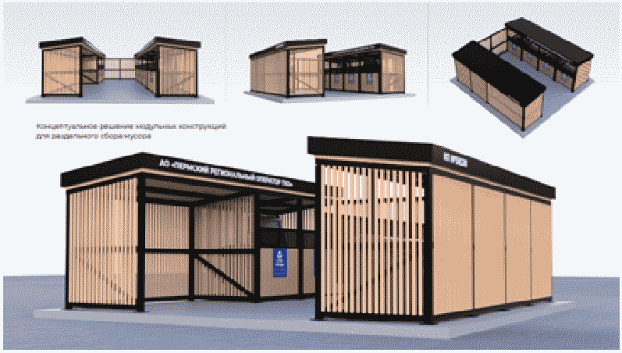

Рисунок 2

Графическое изображение П-образного места (площадки)

накопления отходов с ограждением из металлического каркаса

и стенками из металлических панелей (реек)

Приложение 17

к Правилам

благоустройства территории

города Перми

ПОКАЗАТЕЛИ

состояния элементов благоустройства объектов озеленения

общего пользования на территории города Перми

|  |  |  |  |
| --- | --- | --- | --- |
|  |  | Список изменяющих документов  (введены решением Пермской городской Думы от 23.08.2022 N 174;  в ред. решения Пермской городской Думы от 27.02.2024 N 27) |  |

I. Показатели состояния элементов благоустройства объектов озеленения общего пользования на территории города Перми в летний период

|  |  |  |  |  |  |
| --- | --- | --- | --- | --- | --- |
| N | Показатели состояния элементов благоустройства | Уровни содержания | | | |
| минимальный (III категория) | допустимый (II-III категории) | средний (I-II категории) | высокий (I категория) |
| 1 | 2 | 3 | 4 | 5 | 6 |
| 1.1. Дорожки, площадки, лестницы | | | | | |
| 1.1.1 | Наличие загрязнений (уличного смета, твердых коммунальных отходов) на поверхности асфальтированных покрытий и покрытий из тротуарной плитки, лестниц | допускается незначительное количество уличного смета вдоль бордюрного камня (не более 20% от площади покрытия) | допускается незначительное количество уличного смета вдоль бордюрного камня (не более 10% от площади покрытия) | не допускается | не допускается |
| 1.1.2 | Наличие сорной растительности у бортового камня на асфальтированных покрытиях, в швах между плитками | не более 20% площади покрытия | не более 10% площади покрытия | не допускается | не допускается |
| 1.2. Малые архитектурные формы | | | | | |
| 1.2.1 | Наличие грязи, мусора, загрязнений | не допускается | не допускается | не допускается | не допускается |
| 1.2.2 | Наличие дефектов | не допускается | не допускается | не допускается | не допускается |
| 1.2.3 | Наличие неокрашенных элементов | не более 20% от площади окрашиваемого покрытия | не более 10% от площади окрашиваемого покрытия | не допускается | не допускается |
| 1.2.4 | Наличие надписей на поверхности | не допускается | не допускается | не допускается | не допускается |
| 1.3. Газоны | | | | | |
| 1.3.1 | Допустимая высота  травостоя: |  | | | |
| (в ред. решения Пермской городской Думы от 27.02.2024 N 27) | | | | | |
| 1.3.1.1 | газон  партерный | от 5 см  до 10 см | от 5 см  до 10 см | от 5 см  до 10 см | от 5 см  до 10 см |
| (пп. 1.3.1.1 введен решением Пермской городской Думы от 27.02.2024 N 27) | | | | | |
| 1.3.1.2 | газон обыкновенный | от 5 см  до 15 см | от 5 см  до 15 см | от 5 см  до 15 см | от 5 см  до 15 см |
| (пп. 1.3.1.2 введен решением Пермской городской Думы от 27.02.2024 N 27) | | | | | |
| 1.3.1.3 | газон  луговой | не устанавливается | не устанавливается | не устанавливается | не устанавливается |
| (пп. 1.3.1.3 введен решением Пермской городской Думы от 27.02.2024 N 27) | | | | | |
| 1.3.1.4 | газон мавританский | не устанавливается | не устанавливается | не устанавливается | не устанавливается |
| (пп. 1.3.1.4 введен решением Пермской городской Думы от 27.02.2024 N 27) | | | | | |
| 1.3.1.5 | газон  спортивный | от 4 см  до 10 см | от 4 см  до 10 см | от 4 см  до 10 см | от 4 см  до 10 см |
| (пп. 1.3.1.5 введен решением Пермской городской Думы от 27.02.2024 N 27) | | | | | |
| 1.3.2 | Невыполнение весеннего рыхления снега | не допускается | не допускается | не допускается | не допускается |
| 1.3.3 | Наличие уличного смета твердых коммунальных отходов | не более 10% площади газона | не более 10% площади газона | не допускается | не допускается |
| 1.3.4 | Наличие загрязнений (уличного смета, твердых коммунальных отходов) после комплексной очистки | не допускается | не допускается | не допускается | не допускается |
| 1.3.5 | Наличие сухих листьев | не более 30% от площади газона | не более 20% от площади газона | не более 10% от площади газона | не более 5% от площади газона |
| 1.4. Древесные насаждения (рядовые, одиночные, групповые посадки) | | | | | |
| 1.4.1 | Наличие сухостойных, аварийных, поваленных деревьев, в том числе сухих скелетных ветвей | не допускается | не допускается | не допускается | не допускается |
| 1.4.2 | Наличие поросли в приствольном круге деревьев | не более 20% от площади приствольного круга | не более 10% от площади приствольного круга | не допускается | не допускается |
| 1.4.3 | Наличие сорной растительности в приствольном круге деревьев | не допускается | не допускается | не допускается | не допускается |
| 1.4.4 | Отсутствие полива, рыхления приствольных кругов и подвязки молодых деревьев | не допускается | не допускается | не допускается | не допускается |
| 1.5. Кустарниковые насаждения (групповые и одиночные посадки, живые изгороди) | | | | | |
| 1.5.1 | Невыполнение формовочной обрезки живых изгородей | не допускается | не допускается | не допускается | не допускается |
| 1.5.2 | Наличие сухих, поврежденных ветвей, слабых побегов, загущающих посадки | не более 20% от объема кроны | не более 10% от объема кроны | не допускается | не допускается |
| 1.5.3 | Невыполнение полива | не допускается | не допускается | не допускается | не допускается |
| 1.5.4 | Невыполнение рыхления в приствольном круге кустарников и в приствольной канаве живой изгороди | не допускается | не допускается | не допускается | не допускается |
| 1.5.5 | Наличие сорной растительности в приствольной канаве живых изгородей и приствольном круге одиночных кустарников и групп | не допускается | не допускается | не допускается | не допускается |
| 1.6. Цветники | | | | | |
| 1.6.1 | Несоответствие рисунка цветника схеме, согласованной с функциональным органом администрации города Перми, осуществляющим функции организации благоустройства территории города Перми | не допускается | не допускается | не допускается | не допускается |
| 1.6.2 | Несоблюдение плотности посадки | не более 10% от площади цветника | не допускается | не допускается | не допускается |
| 1.6.3 | Наличие болезней и вредителей | не допускается | не допускается | не допускается | не допускается |
| 1.6.4 | Отсутствие полива | не допускается | не допускается | не допускается | не допускается |
| 1.6.5 | Наличие сорной растительности | не допускается | не допускается | не допускается | не допускается |
| 1.6.6 | Наличие отцветших и погибших растений | не допускается | не допускается | не допускается | не допускается |
| 1.6.7 | Отсутствие подкормок в цветниках | не допускается | не допускается | не допускается | не допускается |
| 1.6.8 | Отсутствие деления и пересадки многолетних растений | не допускается | не допускается | не допускается | не допускается |
| 1.6.9 | Отсутствие рыхления почвы в цветниках | не допускается | не допускается | не допускается | не допускается |
| 1.7. Памятники | | | | | |
|  | Наличие загрязнений (уличного смета) на поверхности постамента | не допускается | не допускается | не допускается | не допускается |

II. Показатели состояния элементов благоустройства объектов озеленения общего пользования на территории города Перми в зимний период

|  |  |  |  |  |  |
| --- | --- | --- | --- | --- | --- |
| N | Показатели состояния элементов благоустройства | Уровни содержания | | | |
| минимальный (III категория) | допустимый (II-III категории) | средний (I-II категории) | высокий (I категория) |
| 1 | 2 | 3 | 4 | 5 | 6 |
| 2.1. Дорожки, площадки, лестницы | | | | | |
| 2.1.1 | Ширина очистки покрытий пешеходных дорожек, ступеней лестниц (при допустимой толщине рыхлого слоя снега во время снегопада и до окончания снегоуборки) | на всю ширину | на всю ширину | на всю ширину | на всю ширину |
| 2.1.2 | Срок окончания снегоочистки и ликвидации зимней скользкости после окончания снегопада | не более 12 часов | не более 8 часов | не более 6 часов | не более 4 часов |
| 2.1.3 | Толщина рыхлого снега во время снегопада и до окончания снегоочистки на покрытиях пешеходных дорожек, площадках, ступенях, лестницах | не более 10 см | не более 8 см | не более 5 см | не более 3 см |
| 2.1.4 | Толщина уплотненного слоя снега на покрытиях пешеходных дорожек, площадках, ступенях лестниц | не более 10 см | не более 8 см | не более 5 см | не более 3 см |
| 2.1.5 | Наличие снежно-ледяных отложений на покрытии пешеходных дорожек, площадках, ступенях лестниц, не обработанных песком | не допускается | не допускается | не допускается | не допускается |
| 2.1.6 | Подсыпка химическими реагентами | не допускается | не допускается | не допускается | не допускается |
| 2.2. Малые архитектурные формы | | | | | |
|  | Наличие снега, загрязнений | не допускается | не допускается | не допускается | не допускается |
| 2.3. Памятники | | | | | |
|  | Наличие снега на поверхности постамента в течение двух суток после окончания снегопада | не допускается | не допускается | не допускается | не допускается |
| 2.4. Газоны | | | | | |
|  | Наличие загрязнений (твердых коммунальных отходов) | не допускается | не допускается | не допускается | не допускается |

Приложение 18

к Правилам

благоустройства территории

города Перми

ТРЕБОВАНИЯ

к внешнему виду гаража, являющегося некапитальным

сооружением, размещаемого на земельном участке, включенном

в схему размещения гражданами гаражей, являющихся

некапитальными сооружениями, либо стоянок технических или

других средств передвижения инвалидов вблизи их места

жительства

|  |  |  |  |
| --- | --- | --- | --- |
|  |  | Список изменяющих документов  (введены решением Пермской городской Думы от 25.10.2022 N 233;  в ред. решения Пермской городской Думы от 25.06.2024 N 118) |  |

1. Требования к внешнему виду гаража, являющегося некапитальным сооружением, размещаемого на земельном участке, включенном в схему размещения гражданами гаражей, являющихся некапитальными сооружениями, либо стоянок технических или других средств передвижения инвалидов вблизи их места жительства, устанавливают общие архитектурные решения внешнего вида, общие требования к параметрам, конструкциям и материалам, цветовым решениям, применяемым при изготовлении и отделке гаража, являющегося некапитальным сооружением:

1.1. параметры:

площадь - не более 24 кв. м (длина - не более 6,0 м, ширина - не более 4,0 м), высота - не более 3,0 м;

1.2. конструкции и материалы:

стены: металлические листы, или панели, или сэндвич-панели,

кровля: металлические листы или кровельные сэндвич-панели,

ворота: металлические листы или роллетные системы (рольставни) металлические с механическим или электрическим приводом;

1.3. цветовое решение:

стены, ворота: RAL 1015 светлая слоновая кость,

кровля: RAL 8017 шоколадно-коричневый.

Приложение 19

к Правилам

благоустройства территории

города Перми

ТРЕБОВАНИЯ

к обустройству территорий речных долин, особо охраняемых

природных территорий местного значения, городских лесов

|  |  |  |  |
| --- | --- | --- | --- |
|  |  | Список изменяющих документов  (введены решением Пермской городской Думы от 15.11.2022 N 257;  в ред. решения Пермской городской Думы от 27.02.2024 N 27) |  |

1. Настоящие Требования устанавливают общие требования к параметрам, конструкциям и материалам, к цветовому решению, применяемым при обустройстве территорий речных долин, особо охраняемых природных территорий местного значения, городских лесов (далее - природные территории).

2. Перечень элементов благоустройства природной территории включает покрытие территории, оборудование наружного освещения, дренажную систему, навигационные элементы.

3. На природных территориях используются следующие водопроницаемые покрытия (материалы):

водопроницаемые твердые,

натуральный/искусственный камень,

кирпич-клинкер,

покрытия из дерева (дощатый настил, спилы),

плиточное мощение (бетонная плитка, плитка из натуральных каменных пород), каменный ковер,

газонная бетонная решетка,

металлические нескользящие (перфорированные или решетчатые) настилы из нержавеющей или оцинкованной стали,

комбинированные покрытия (заполнение газонной травой, щебнем, гравием),

сыпучие материалы,

гравий, щебень (фракция 0-20 мм),

мульча,

древесная щепа,

кора хвойных деревьев,

асфальтовая крошка,

резиновая крошка.

Для движения велосипедов и средств индивидуальной мобильности покрытие выполняется из резиновой крошки, песчано-гравийной смеси, грунтовой смеси с отсевом гравия.

Использование в качестве покрытия асфальтобетона, бетона возможно при строительстве, реконструкции, капитальном и текущем ремонте покрытия пешеходных улиц вдоль кромок оврагов, лесов, парков, речных долин, описание основных характеристик которых содержится в Генеральном плане города Перми, при реконструкции, капитальном и текущем ремонте объектов (элементов) благоустройства природных территорий, выполненных в данных видах покрытия ранее до проведения реконструкции, капитального и текущего ремонта. В остальных случаях применение асфальтобетона и бетона недопустимо.

(в ред. решения Пермской городской Думы от 27.02.2024 N 27)

Участки с сыпучими покрытиями должны быть ограничены приподнятым бортом и иметь уровень ниже борта во избежание высыпания, вымывания.

Для сложных стыков поверхностей необходимо использование металлических разделителей - ландшафтный тротуарный бордюр.

Покрытие должно иметь шероховатую и антискользящую поверхность.

При организации дорожно-тропиночной сети, ландшафтной (рельефной) организации и озеленении природных территорий необходимо применять элементы дренажных систем.

Вдоль основных путей движения на природных территориях необходимо обустройство буферных полос из водопроницаемых покрытий.

Цветовые решения покрытий должны соответствовать следующему перечню цветов: RAL 1001 бежевый, RAL 1002 песочно-желтый, RAL 1014 слоновая кость, RAL 1020 оливково-желтый, RAL 1019 серо-бежевый, RAL 1027 желтое карри, RAL 1024 охра желтая, RAL 7006 бежево-серый, RAL 7008 серое хаки, RAL 7034 желто-серый, RAL 8001 охра коричневая, RAL 8002 сигнальный коричневый, RAL 8003 глиняный коричневый, RAL 8004 медно-коричневый, RAL 8007 палево-коричневый, RAL 8008 оливково-коричневый, RAL 8011 орехово-коричневый, RAL 8012 красно-коричневый, RAL 8014 сепия коричневый, RAL 8015 каштаново-коричневый, RAL 8016 махагон коричневый, RAL 8017 шоколадно-коричневый, RAL 8023 оранжево-коричневый, RAL 8024 бежево-коричневый, RAL 8025 бледно-коричневый, RAL 8028 терракотовый.

Все применяемые материалы покрытий должны быть согласованными со сложившейся ландшафтной природной средой.

4. Для отведения поверхностных сточных вод на природной территории применяются дренажные системы с гравийным/твердым заполнением или небольшие ландшафтные впадины с кустарниковыми или травянистыми посадками, занимающими незначительную площадь поверхности (фито-фильтры). Допускается покрытие тонким слоем мульчи, которая отфильтровывает загрязняющие вещества из сточных вод и защищает нижележащие слои почвы от размывания.

5. Система навигации на природной территории должна быть выполнена в едином визуальном решении, в соответствии с общими требованиями к навигации, установленными Правилами благоустройства территории города Перми, с учетом особенностей, предусмотренных настоящим пунктом.

При размещении навигационных элементов на природной территории необходимо отображать сведения об особенностях природной территории (истории, достопримечательностях, экологической значимости), план-схему территории, контакты экстренных служб, информацию об обслуживающей организации (наименование, юридический и фактический адрес, номер телефона, адрес электронной почты).

Информация на навигационных элементах размещается шрифтом стандарта PermianSerifTypeface.

При организации на природной территории культурно-массовых и иных мероприятий, носящих временный характер, допускается размещение мобильных навигационных элементов, обладающих устойчивой конструкцией. Установка мобильных навигационных элементов с обустройством внешнего утяжелителя на опорах не допускается.

6. Цветовое решение оборудования наружного освещения на природной территории должно быть приближено к естественным ландшафтным оттенкам.

7. Размещение на природной территории детских площадок, спортивных площадок осуществляется, как правило, на участках, не занятых деревьями и кустарниками.

При размещении игрового оборудования рекомендуется выбирать игровое оборудование, изготовленное из природных материалов.

Приложение 20

к Правилам

благоустройства территории

города Перми

Карта границ городского центра города Перми

|  |  |  |  |
| --- | --- | --- | --- |
|  |  | Список изменяющих документов  (введена решением Пермской городской Думы от 26.09.2023 N 188) |  |

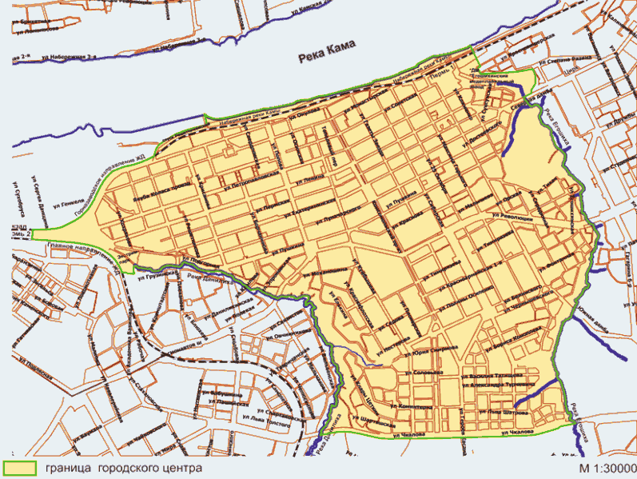

Приложение

к Карте границ

городского центра

города Перми

Координаты поворотных точек границ городского центра

города Перми

|  |  |  |
| --- | --- | --- |
| Обозначение характерных точек границ | Координаты поворотных точек в системе координат МСК-59 | |
| X | Y |
| 1 | 2 | 3 |
| 1 | 517560,90 | 2234028,14 |
| 2 | 517568,40 | 2234026,43 |
| 3 | 517570,01 | 2234026,59 |
| 4 | 517573,22 | 2234026,31 |
| 5 | 517576,58 | 2234025,79 |
| 6 | 517580,03 | 2234025,20 |
| 7 | 517583,63 | 2234024,24 |
| 8 | 517586,69 | 2234024,02 |
| 9 | 517588,45 | 2234024,27 |
| 10 | 517589,81 | 2234025,11 |
| 11 | 517590,72 | 2234027,49 |
| 12 | 517593,13 | 2234033,32 |
| 13 | 517594,41 | 2234036,68 |
| 14 | 517596,00 | 2234038,54 |
| 15 | 517599,12 | 2234040,54 |
| 16 | 517604,61 | 2234043,64 |
| 17 | 517608,88 | 2234047,26 |
| 18 | 517614,58 | 2234051,80 |
| 19 | 517618,98 | 2234057,03 |
| 20 | 517622,32 | 2234060,64 |
| 21 | 517625,98 | 2234062,05 |
| 22 | 517630,19 | 2234062,76 |
| 23 | 517637,30 | 2234061,82 |
| 24 | 517647,49 | 2234058,89 |
| 25 | 517656,39 | 2234055,28 |
| 26 | 517663,91 | 2234050,52 |
| 27 | 517674,81 | 2234043,63 |
| 28 | 517678,50 | 2234040,05 |
| 29 | 517681,04 | 2234036,56 |
| 30 | 517681,99 | 2234032,58 |
| 31 | 517683,92 | 2234029,23 |
| 32 | 517686,39 | 2234026,51 |
| 33 | 517690,53 | 2234024,46 |
| 34 | 517695,75 | 2234021,66 |
| 35 | 517701,06 | 2234016,79 |
| 36 | 517706,45 | 2234011,25 |
| 37 | 517716,77 | 2233998,17 |
| 38 | 517725,93 | 2233985,82 |
| 39 | 517733,89 | 2233977,32 |
| 40 | 517744,99 | 2233964,97 |
| 41 | 517754,51 | 2233956,66 |
| 42 | 517766,50 | 2233947,40 |
| 43 | 517770,14 | 2233945,14 |
| 44 | 517772,11 | 2233943,12 |
| 45 | 517774,80 | 2233939,42 |
| 46 | 517776,50 | 2233935,77 |
| 47 | 517777,48 | 2233932,68 |
| 48 | 517778,99 | 2233929,86 |
| 49 | 517781,30 | 2233926,13 |
| 50 | 517785,93 | 2233919,24 |
| 51 | 517789,49 | 2233913,94 |
| 52 | 517791,60 | 2233911,90 |
| 53 | 517793,21 | 2233911,15 |
| 54 | 517794,51 | 2233911,03 |
| 55 | 517797,36 | 2233911,67 |
| 56 | 517800,61 | 2233912,00 |
| 57 | 517802,83 | 2233911,89 |
| 58 | 517804,85 | 2233911,14 |
| 59 | 517807,65 | 2233909,67 |
| 60 | 517810,60 | 2233908,04 |
| 61 | 517812,18 | 2233906,75 |
| 62 | 517813,33 | 2233905,12 |
| 63 | 517814,76 | 2233903,71 |
| 64 | 517816,34 | 2233900,89 |
| 65 | 517817,46 | 2233899,67 |
| 66 | 517818,26 | 2233899,26 |
| 67 | 517820,45 | 2233898,51 |
| 68 | 517822,66 | 2233896,76 |
| 69 | 517824,58 | 2233895,85 |
| 70 | 517827,33 | 2233895,03 |
| 71 | 517827,95 | 2233894,50 |
| 72 | 517828,88 | 2233893,13 |
| 73 | 517830,11 | 2233892,22 |
| 74 | 517833,40 | 2233891,02 |
| 75 | 517836,93 | 2233889,75 |
| 76 | 517838,71 | 2233887,62 |
| 77 | 517839,79 | 2233886,01 |
| 78 | 517840,94 | 2233885,03 |
| 79 | 517843,47 | 2233884,66 |
| 80 | 517846,37 | 2233883,45 |
| 81 | 517853,21 | 2233878,76 |
| 82 | 517859,15 | 2233873,68 |
| 83 | 517861,45 | 2233869,33 |
| 84 | 517865,77 | 2233863,39 |
| 85 | 517868,55 | 2233858,43 |
| 86 | 517871,87 | 2233853,80 |
| 87 | 517877,70 | 2233849,85 |
| 88 | 517882,07 | 2233848,81 |
| 89 | 517892,70 | 2233849,57 |
| 90 | 517903,48 | 2233852,09 |
| 91 | 517909,65 | 2233853,98 |
| 92 | 517918,27 | 2233856,62 |
| 93 | 517919,87 | 2233857,24 |
| 94 | 517926,12 | 2233859,65 |
| 95 | 517938,63 | 2233866,08 |
| 96 | 517945,72 | 2233869,10 |
| 97 | 517947,80 | 2233869,42 |
| 98 | 517960,40 | 2233869,88 |
| 99 | 517969,41 | 2233870,72 |
| 100 | 517973,92 | 2233871,81 |
| 101 | 517980,88 | 2233872,01 |
| 102 | 517987,00 | 2233871,74 |
| 103 | 517993,43 | 2233870,41 |
| 104 | 518002,79 | 2233868,02 |
| 105 | 518008,14 | 2233865,30 |
| 106 | 518011,07 | 2233862,72 |
| 107 | 518015,08 | 2233856,48 |
| 108 | 518018,78 | 2233851,45 |
| 109 | 518024,08 | 2233847,73 |
| 110 | 518032,31 | 2233841,98 |
| 111 | 518035,61 | 2233839,48 |
| 112 | 518037,48 | 2233833,45 |
| 113 | 518038,79 | 2233831,39 |
| 114 | 518041,71 | 2233829,96 |
| 115 | 518048,31 | 2233827,55 |
| 116 | 518053,44 | 2233825,67 |
| 117 | 518054,83 | 2233823,24 |
| 118 | 518058,72 | 2233813,09 |
| 119 | 518062,59 | 2233804,55 |
| 120 | 518065,45 | 2233799,60 |
| 121 | 518070,46 | 2233793,28 |
| 122 | 518076,03 | 2233787,36 |
| 123 | 518084,70 | 2233780,15 |
| 124 | 518091,31 | 2233774,99 |
| 125 | 518098,67 | 2233771,14 |
| 126 | 518105,42 | 2233767,90 |
| 127 | 518111,32 | 2233765,40 |
| 128 | 518120,22 | 2233762,42 |
| 129 | 518129,65 | 2233760,02 |
| 130 | 518140,98 | 2233755,88 |
| 131 | 518144,97 | 2233753,47 |
| 132 | 518151,58 | 2233749,61 |
| 133 | 518159,70 | 2233745,30 |
| 134 | 518162,01 | 2233744,25 |
| 135 | 518165,76 | 2233744,34 |
| 136 | 518174,10 | 2233744,63 |
| 137 | 518181,97 | 2233743,99 |
| 138 | 518185,72 | 2233742,93 |
| 139 | 518191,32 | 2233740,30 |
| 140 | 518203,21 | 2233734,18 |
| 141 | 518210,21 | 2233729,62 |
| 142 | 518213,98 | 2233727,35 |
| 143 | 518216,11 | 2233726,85 |
| 144 | 518219,98 | 2233727,54 |
| 145 | 518226,42 | 2233728,53 |
| 146 | 518231,16 | 2233729,56 |
| 147 | 518235,26 | 2233730,24 |
| 148 | 518239,80 | 2233731,11 |
| 149 | 518244,70 | 2233731,75 |
| 150 | 518249,75 | 2233731,23 |
| 151 | 518254,25 | 2233729,70 |
| 152 | 518260,64 | 2233726,65 |
| 153 | 518263,73 | 2233725,01 |
| 154 | 518271,92 | 2233718,46 |
| 155 | 518281,97 | 2233710,33 |
| 156 | 518292,57 | 2233701,19 |
| 157 | 518301,32 | 2233694,35 |
| 158 | 518302,89 | 2233690,96 |
| 159 | 518303,42 | 2233685,66 |
| 160 | 518303,59 | 2233677,93 |
| 161 | 518305,33 | 2233669,92 |
| 162 | 518306,04 | 2233667,54 |
| 163 | 518311,61 | 2233659,02 |
| 164 | 518319,93 | 2233647,84 |
| 165 | 518325,09 | 2233641,67 |
| 166 | 518327,10 | 2233638,09 |
| 167 | 518329,27 | 2233633,60 |
| 168 | 518332,11 | 2233631,47 |
| 169 | 518337,33 | 2233628,15 |
| 170 | 518345,38 | 2233625,13 |
| 171 | 518351,95 | 2233624,64 |
| 172 | 518357,33 | 2233624,06 |
| 173 | 518360,85 | 2233622,18 |
| 174 | 518367,68 | 2233619,16 |
| 175 | 518373,19 | 2233617,36 |
| 176 | 518381,00 | 2233614,35 |
| 177 | 518386,68 | 2233611,48 |
| 178 | 518391,05 | 2233610,13 |
| 179 | 518397,10 | 2233609,03 |
| 180 | 518403,53 | 2233607,46 |
| 181 | 518408,13 | 2233605,96 |
| 182 | 518411,50 | 2233605,83 |
| 183 | 518415,32 | 2233606,32 |
| 184 | 518421,19 | 2233608,88 |
| 185 | 518424,08 | 2233611,34 |
| 186 | 518426,58 | 2233614,72 |
| 187 | 518430,00 | 2233618,18 |
| 188 | 518432,89 | 2233619,89 |
| 189 | 518434,88 | 2233620,28 |
| 190 | 518437,63 | 2233620,14 |
| 191 | 518439,32 | 2233620,38 |
| 192 | 518442,59 | 2233621,63 |
| 193 | 518444,80 | 2233622,95 |
| 194 | 518446,98 | 2233623,18 |
| 195 | 518447,11 | 2233623,19 |
| 196 | 518448,41 | 2233622,51 |
| 197 | 518449,71 | 2233622,44 |
| 198 | 518451,15 | 2233623,22 |
| 199 | 518453,97 | 2233625,61 |
| 200 | 518456,33 | 2233626,92 |
| 201 | 518459,31 | 2233627,47 |
| 202 | 518467,64 | 2233628,36 |
| 203 | 518475,81 | 2233629,48 |
| 204 | 518480,01 | 2233629,75 |
| 205 | 518482,77 | 2233629,15 |
| 206 | 518486,91 | 2233628,19 |
| 207 | 518493,96 | 2233625,56 |
| 208 | 518499,94 | 2233622,61 |
| 209 | 518501,10 | 2233621,01 |
| 210 | 518503,20 | 2233615,98 |
| 211 | 518506,28 | 2233611,94 |
| 212 | 518509,75 | 2233608,75 |
| 213 | 518514,04 | 2233606,11 |
| 214 | 518514,30 | 2233605,89 |
| 215 | 518519,57 | 2233601,48 |
| 216 | 518524,72 | 2233597,76 |
| 217 | 518529,41 | 2233594,27 |
| 218 | 518530,10 | 2233592,98 |
| 219 | 518530,04 | 2233590,38 |
| 220 | 518528,39 | 2233585,78 |
| 221 | 518531,60 | 2233574,25 |
| 222 | 518533,27 | 2233563,86 |
| 223 | 518533,21 | 2233560,42 |
| 224 | 518526,99 | 2233552,97 |
| 225 | 518521,31 | 2233544,90 |
| 226 | 518517,85 | 2233537,08 |
| 227 | 518515,67 | 2233530,19 |
| 228 | 518513,18 | 2233525,20 |
| 229 | 518511,30 | 2233521,36 |
| 230 | 518511,39 | 2233519,45 |
| 231 | 518512,47 | 2233517,55 |
| 232 | 518515,55 | 2233514,43 |
| 233 | 518517,75 | 2233513,23 |
| 234 | 518520,37 | 2233512,37 |
| 235 | 518520,83 | 2233512,32 |
| 236 | 518527,04 | 2233511,90 |
| 237 | 518530,78 | 2233510,40 |
| 238 | 518532,17 | 2233508,96 |
| 239 | 518533,34 | 2233505,83 |
| 240 | 518534,98 | 2233500,71 |
| 241 | 518536,14 | 2233498,43 |
| 242 | 518537,52 | 2233497,29 |
| 243 | 518540,91 | 2233495,55 |
| 244 | 518545,52 | 2233492,07 |
| 245 | 518552,19 | 2233489,28 |
| 246 | 518563,64 | 2233478,26 |
| 247 | 518574,33 | 2233469,23 |
| 248 | 518579,64 | 2233464,85 |
| 249 | 518588,70 | 2233460,17 |
| 250 | 518613,82 | 2233449,12 |
| 251 | 518615,46 | 2233448,45 |
| 252 | 518651,21 | 2233518,25 |
| 253 | 518653,66 | 2233518,32 |
| 254 | 518667,30 | 2233518,73 |
| 255 | 518683,20 | 2233519,21 |
| 256 | 518692,32 | 2233520,94 |
| 257 | 518699,98 | 2233522,41 |
| 258 | 518706,41 | 2233526,33 |
| 259 | 518752,97 | 2233554,65 |
| 260 | 518753,60 | 2233557,76 |
| 261 | 518770,96 | 2233563,82 |
| 262 | 518788,23 | 2233561,81 |
| 263 | 518802,76 | 2233560,31 |
| 264 | 518856,80 | 2233559,95 |
| 265 | 518875,79 | 2233555,62 |
| 266 | 518880,91 | 2233553,27 |
| 267 | 518898,08 | 2233546,23 |
| 268 | 518918,36 | 2233538,08 |
| 269 | 518921,84 | 2233537,01 |
| 270 | 518893,08 | 2233379,86 |
| 271 | 518884,12 | 2233189,61 |
| 272 | 518872,51 | 2233000,69 |
| 273 | 518875,65 | 2232998,96 |
| 274 | 518887,48 | 2232991,56 |
| 275 | 518932,99 | 2232967,41 |
| 276 | 518948,65 | 2232996,10 |
| 277 | 519031,63 | 2232957,25 |
| 278 | 519089,56 | 2232930,14 |
| 279 | 519120,94 | 2232916,72 |
| 280 | 519128,30 | 2232913,57 |
| 281 | 519133,53 | 2232910,43 |
| 282 | 519157,11 | 2232899,70 |
| 283 | 519172,80 | 2232893,47 |
| 284 | 519165,55 | 2232874,67 |
| 285 | 519151,60 | 2232870,12 |
| 286 | 519140,33 | 2232839,78 |
| 287 | 519118,54 | 2232776,18 |
| 288 | 519109,44 | 2232748,58 |
| 289 | 519092,59 | 2232698,94 |
| 290 | 519086,84 | 2232679,06 |
| 291 | 519082,80 | 2232662,88 |
| 292 | 519073,39 | 2232617,03 |
| 293 | 519055,14 | 2232528,24 |
| 294 | 519057,78 | 2232526,73 |
| 295 | 519065,71 | 2232522,18 |
| 296 | 519063,30 | 2232517,57 |
| 297 | 519039,21 | 2232471,62 |
| 298 | 519014,90 | 2232427,30 |
| 299 | 518982,72 | 2232363,70 |
| 300 | 518968,69 | 2232338,23 |
| 301 | 518954,65 | 2232345,32 |
| 302 | 518925,66 | 2232271,41 |
| 303 | 518917,20 | 2232250,26 |
| 304 | 518899,45 | 2232204,60 |
| 305 | 518879,34 | 2232152,91 |
| 306 | 518874,40 | 2232154,82 |
| 307 | 518873,17 | 2232151,67 |
| 308 | 518839,26 | 2232064,66 |
| 309 | 518826,38 | 2232015,00 |
| 310 | 518800,91 | 2231899,70 |
| 311 | 518796,29 | 2231889,46 |
| 312 | 518791,71 | 2231885,31 |
| 313 | 518781,02 | 2231878,16 |
| 314 | 518775,57 | 2231869,96 |
| 315 | 518775,42 | 2231869,37 |
| 316 | 518729,19 | 2231699,22 |
| 317 | 518696,59 | 2231575,98 |
| 318 | 518651,47 | 2231418,64 |
| 319 | 518646,79 | 2231400,46 |
| 320 | 518641,08 | 2231338,97 |
| 321 | 518638,67 | 2231323,03 |
| 322 | 518632,85 | 2231303,30 |
| 323 | 518608,01 | 2231230,98 |
| 324 | 518602,26 | 2231214,24 |
| 325 | 518601,67 | 2231183,48 |
| 326 | 518600,07 | 2231170,18 |
| 327 | 518599,59 | 2231156,33 |
| 328 | 518599,53 | 2231146,26 |
| 329 | 518599,47 | 2231139,24 |
| 330 | 518597,93 | 2231133,75 |
| 331 | 518592,71 | 2231123,15 |
| 332 | 518590,59 | 2231116,89 |
| 333 | 518589,39 | 2231109,68 |
| 334 | 518588,95 | 2231100,56 |
| 335 | 518587,39 | 2231092,22 |
| 336 | 518584,48 | 2231086,17 |
| 337 | 518580,09 | 2231081,83 |
| 338 | 518574,37 | 2231076,55 |
| 339 | 518569,57 | 2231070,68 |
| 340 | 518561,67 | 2231051,73 |
| 341 | 518555,41 | 2231024,64 |
| 342 | 518537,36 | 2230940,43 |
| 343 | 518521,46 | 2230859,06 |
| 344 | 518514,59 | 2230828,14 |
| 345 | 518512,57 | 2230809,54 |
| 346 | 518511,51 | 2230791,89 |
| 347 | 518511,39 | 2230774,22 |
| 348 | 518510,14 | 2230756,20 |
| 349 | 518508,95 | 2230750,99 |
| 350 | 518506,61 | 2230740,83 |
| 351 | 518503,53 | 2230733,06 |
| 352 | 518497,13 | 2230716,20 |
| 353 | 518493,63 | 2230702,55 |
| 354 | 518484,20 | 2230656,26 |
| 355 | 518474,73 | 2230601,65 |
| 356 | 518442,00 | 2230480,69 |
| 357 | 518419,31 | 2230380,18 |
| 358 | 518412,07 | 2230346,43 |
| 359 | 518407,11 | 2230315,48 |
| 360 | 518404,85 | 2230289,86 |
| 361 | 518404,43 | 2230255,12 |
| 362 | 518404,53 | 2230243,73 |
| 363 | 518410,45 | 2230218,98 |
| 364 | 518430,24 | 2230167,01 |
| 365 | 518433,04 | 2230160,93 |
| 366 | 518436,45 | 2230159,57 |
| 367 | 518440,80 | 2230157,82 |
| 368 | 518444,96 | 2230154,38 |
| 369 | 518447,41 | 2230151,13 |
| 370 | 518450,39 | 2230141,43 |
| 371 | 518459,10 | 2230139,07 |
| 372 | 518458,14 | 2230135,08 |
| 373 | 518352,35 | 2230161,12 |
| 374 | 518352,69 | 2230161,88 |
| 375 | 518340,12 | 2230164,57 |
| 376 | 518338,22 | 2230155,29 |
| 377 | 518330,40 | 2230123,42 |
| 378 | 518309,85 | 2230037,77 |
| 379 | 518307,47 | 2230028,13 |
| 380 | 518304,98 | 2230018,50 |
| 381 | 518302,37 | 2230008,90 |
| 382 | 518299,66 | 2229999,35 |
| 383 | 518296,83 | 2229989,82 |
| 384 | 518293,91 | 2229980,35 |
| 385 | 518290,85 | 2229970,86 |
| 386 | 518287,70 | 2229961,43 |
| 387 | 518284,45 | 2229952,10 |
| 388 | 518281,69 | 2229944,44 |
| 389 | 518279,24 | 2229934,59 |
| 390 | 518244,21 | 2229842,06 |
| 391 | 518238,34 | 2229830,83 |
| 392 | 518226,91 | 2229811,86 |
| 393 | 518215,27 | 2229792,79 |
| 394 | 518202,94 | 2229773,04 |
| 395 | 518192,68 | 2229756,58 |
| 396 | 518180,06 | 2229737,43 |
| 397 | 518166,26 | 2229716,53 |
| 398 | 518156,02 | 2229701,13 |
| 399 | 518145,95 | 2229685,96 |
| 400 | 518133,42 | 2229669,40 |
| 401 | 518125,44 | 2229660,43 |
| 402 | 518118,00 | 2229654,00 |
| 403 | 518107,58 | 2229646,33 |
| 404 | 518100,14 | 2229641,12 |
| 405 | 518096,35 | 2229638,77 |
| 406 | 518077,62 | 2229631,01 |
| 407 | 518068,17 | 2229627,49 |
| 408 | 518058,55 | 2229624,41 |
| 409 | 518022,20 | 2229615,20 |
| 410 | 518009,32 | 2229611,94 |
| 411 | 518007,69 | 2229609,08 |
| 412 | 518004,98 | 2229604,36 |
| 413 | 517999,70 | 2229594,75 |
| 414 | 517994,59 | 2229585,03 |
| 415 | 517989,62 | 2229575,21 |
| 416 | 517984,79 | 2229565,32 |
| 417 | 517980,10 | 2229555,36 |
| 418 | 517975,50 | 2229545,36 |
| 419 | 517971,01 | 2229535,31 |
| 420 | 517966,61 | 2229525,23 |
| 421 | 517962,28 | 2229515,15 |
| 422 | 517957,59 | 2229503,98 |
| 423 | 517955,46 | 2229498,72 |
| 424 | 517953,03 | 2229492,75 |
| 425 | 517948,59 | 2229481,46 |
| 426 | 517944,26 | 2229470,12 |
| 427 | 517940,08 | 2229458,72 |
| 428 | 517938,27 | 2229453,62 |
| 429 | 517936,02 | 2229447,28 |
| 430 | 517932,09 | 2229435,79 |
| 431 | 517928,32 | 2229424,27 |
| 432 | 517924,68 | 2229412,70 |
| 433 | 517921,19 | 2229401,11 |
| 434 | 517918,38 | 2229390,93 |
| 435 | 517915,86 | 2229380,67 |
| 436 | 517913,52 | 2229370,36 |
| 437 | 517911,33 | 2229360,00 |
| 438 | 517909,19 | 2229349,63 |
| 439 | 517907,03 | 2229339,27 |
| 440 | 517904,79 | 2229328,92 |
| 441 | 517902,38 | 2229318,64 |
| 442 | 517899,74 | 2229308,41 |
| 443 | 517897,52 | 2229300,81 |
| 444 | 517896,78 | 2229298,29 |
| 445 | 517894,13 | 2229289,96 |
| 446 | 517891,36 | 2229281,66 |
| 447 | 517888,48 | 2229273,41 |
| 448 | 517885,52 | 2229265,17 |
| 449 | 517882,45 | 2229256,97 |
| 450 | 517879,31 | 2229248,79 |
| 451 | 517876,09 | 2229240,64 |
| 452 | 517872,82 | 2229232,50 |
| 453 | 517870,23 | 2229226,21 |
| 454 | 517869,49 | 2229224,41 |
| 455 | 517866,11 | 2229216,33 |
| 456 | 517864,72 | 2229213,05 |
| 457 | 517863,31 | 2229209,77 |
| 458 | 517861,90 | 2229206,49 |
| 459 | 517860,48 | 2229203,22 |
| 460 | 517859,05 | 2229199,95 |
| 461 | 517857,60 | 2229196,70 |
| 462 | 517856,15 | 2229193,44 |
| 463 | 517854,68 | 2229190,19 |
| 464 | 517853,20 | 2229186,94 |
| 465 | 517851,71 | 2229183,70 |
| 466 | 517833,67 | 2229161,87 |
| 467 | 517826,47 | 2229153,16 |
| 468 | 517821,64 | 2229148,54 |
| 469 | 517816,77 | 2229143,97 |
| 470 | 517811,85 | 2229139,47 |
| 471 | 517806,89 | 2229135,03 |
| 472 | 517801,88 | 2229130,66 |
| 473 | 517799,21 | 2229128,38 |
| 474 | 517796,83 | 2229126,33 |
| 475 | 517791,72 | 2229122,08 |
| 476 | 517786,57 | 2229117,89 |
| 477 | 517781,38 | 2229113,76 |
| 478 | 517776,14 | 2229109,69 |
| 479 | 517766,84 | 2229102,71 |
| 480 | 517763,18 | 2229100,08 |
| 481 | 517757,39 | 2229095,91 |
| 482 | 517747,80 | 2229089,31 |
| 483 | 517738,07 | 2229082,90 |
| 484 | 517728,21 | 2229076,68 |
| 485 | 517718,20 | 2229070,66 |
| 486 | 517708,05 | 2229064,83 |
| 487 | 517697,77 | 2229059,19 |
| 488 | 517687,33 | 2229053,74 |
| 489 | 517676,76 | 2229048,48 |
| 490 | 517614,59 | 2229016,50 |
| 491 | 517614,01 | 2229016,21 |
| 492 | 517611,82 | 2229015,34 |
| 493 | 517609,48 | 2229014,41 |
| 494 | 517604,95 | 2229012,58 |
| 495 | 517600,45 | 2229010,73 |
| 496 | 517595,96 | 2229008,84 |
| 497 | 517591,48 | 2229006,93 |
| 498 | 517587,02 | 2229004,98 |
| 499 | 517582,57 | 2229003,01 |
| 500 | 517578,14 | 2229001,02 |
| 501 | 517573,72 | 2228998,99 |
| 502 | 517569,31 | 2228996,93 |
| 503 | 517557,38 | 2228991,17 |
| 504 | 517545,55 | 2228985,20 |
| 505 | 517533,83 | 2228979,01 |
| 506 | 517522,22 | 2228972,62 |
| 507 | 517510,72 | 2228966,00 |
| 508 | 517501,55 | 2228960,50 |
| 509 | 517499,32 | 2228959,17 |
| 510 | 517489,46 | 2228953,01 |
| 511 | 517488,04 | 2228952,13 |
| 512 | 517476,86 | 2228944,86 |
| 513 | 517465,80 | 2228937,39 |
| 514 | 517459,67 | 2228933,09 |
| 515 | 517454,84 | 2228929,71 |
| 516 | 517445,10 | 2228922,24 |
| 517 | 517435,59 | 2228914,58 |
| 518 | 517426,33 | 2228906,72 |
| 519 | 517417,31 | 2228898,67 |
| 520 | 517408,53 | 2228890,42 |
| 521 | 517400,00 | 2228881,99 |
| 522 | 517391,70 | 2228873,35 |
| 523 | 517383,65 | 2228864,53 |
| 524 | 517375,83 | 2228855,51 |
| 525 | 517368,27 | 2228846,30 |
| 526 | 517364,27 | 2228841,10 |
| 527 | 517360,95 | 2228836,78 |
| 528 | 517353,98 | 2228826,95 |
| 529 | 517347,29 | 2228816,88 |
| 530 | 517340,87 | 2228806,60 |
| 531 | 517334,67 | 2228796,15 |
| 532 | 517331,68 | 2228790,90 |
| 533 | 517328,64 | 2228785,56 |
| 534 | 517322,76 | 2228774,89 |
| 535 | 517316,98 | 2228764,17 |
| 536 | 517311,27 | 2228753,44 |
| 537 | 517305,58 | 2228742,75 |
| 538 | 517300,16 | 2228732,64 |
| 539 | 517294,75 | 2228722,50 |
| 540 | 517289,36 | 2228712,31 |
| 541 | 517284,07 | 2228702,07 |
| 542 | 517278,90 | 2228691,77 |
| 543 | 517273,93 | 2228681,39 |
| 544 | 517269,19 | 2228670,95 |
| 545 | 517264,73 | 2228660,42 |
| 546 | 517261,73 | 2228652,70 |
| 547 | 517260,61 | 2228649,82 |
| 548 | 517256,88 | 2228639,11 |
| 549 | 517255,34 | 2228633,87 |
| 550 | 517251,86 | 2228622,08 |
| 551 | 517247,80 | 2228604,74 |
| 552 | 517247,10 | 2228600,90 |
| 553 | 517244,57 | 2228587,14 |
| 554 | 517242,91 | 2228575,54 |
| 555 | 517242,03 | 2228569,34 |
| 556 | 517240,06 | 2228551,36 |
| 557 | 517239,17 | 2228540,77 |
| 558 | 517238,55 | 2228533,29 |
| 559 | 517237,37 | 2228515,17 |
| 560 | 517236,81 | 2228504,84 |
| 561 | 517236,39 | 2228497,06 |
| 562 | 517235,71 | 2228483,37 |
| 563 | 517235,50 | 2228478,98 |
| 564 | 517235,07 | 2228470,95 |
| 565 | 517234,55 | 2228461,02 |
| 566 | 517233,99 | 2228450,08 |
| 567 | 517233,51 | 2228439,14 |
| 568 | 517233,12 | 2228428,19 |
| 569 | 517232,83 | 2228417,23 |
| 570 | 517232,62 | 2228406,27 |
| 571 | 517232,51 | 2228395,30 |
| 572 | 517232,49 | 2228384,33 |
| 573 | 517232,72 | 2228362,55 |
| 574 | 517232,99 | 2228348,74 |
| 575 | 517215,68 | 2228347,87 |
| 576 | 517215,68 | 2228347,87 |
| 577 | 517176,62 | 2228345,63 |
| 578 | 517129,00 | 2228342,70 |
| 579 | 517122,63 | 2228423,96 |
| 580 | 517120,18 | 2228453,90 |
| 581 | 517115,74 | 2228507,99 |
| 582 | 517112,73 | 2228542,14 |
| 583 | 517108,91 | 2228585,48 |
| 584 | 517104,49 | 2228630,63 |
| 585 | 517101,02 | 2228666,13 |
| 586 | 517099,64 | 2228679,89 |
| 587 | 517098,34 | 2228693,68 |
| 588 | 517097,06 | 2228707,46 |
| 589 | 517095,80 | 2228721,24 |
| 590 | 517094,51 | 2228735,02 |
| 591 | 517093,15 | 2228748,79 |
| 592 | 517091,71 | 2228762,55 |
| 593 | 517090,15 | 2228776,30 |
| 594 | 517088,74 | 2228787,41 |
| 595 | 517088,42 | 2228790,01 |
| 596 | 517086,49 | 2228803,70 |
| 597 | 517084,20 | 2228818,87 |
| 598 | 517081,83 | 2228834,04 |
| 599 | 517079,34 | 2228849,21 |
| 600 | 517078,69 | 2228852,94 |
| 601 | 517076,71 | 2228864,36 |
| 602 | 517073,92 | 2228879,47 |
| 603 | 517070,97 | 2228894,55 |
| 604 | 517067,81 | 2228909,60 |
| 605 | 517064,42 | 2228924,57 |
| 606 | 517060,80 | 2228939,49 |
| 607 | 517056,91 | 2228954,33 |
| 608 | 517056,26 | 2228956,74 |
| 609 | 517055,31 | 2228960,18 |
| 610 | 517053,73 | 2228966,05 |
| 611 | 517052,12 | 2228971,91 |
| 612 | 517050,48 | 2228977,77 |
| 613 | 517048,80 | 2228983,61 |
| 614 | 517047,07 | 2228989,44 |
| 615 | 517045,27 | 2228995,24 |
| 616 | 517043,37 | 2229001,01 |
| 617 | 517041,38 | 2229006,74 |
| 618 | 517039,29 | 2229012,42 |
| 619 | 517036,80 | 2229018,83 |
| 620 | 517034,21 | 2229025,21 |
| 621 | 517031,53 | 2229031,57 |
| 622 | 517028,74 | 2229037,89 |
| 623 | 517025,85 | 2229044,16 |
| 624 | 517022,85 | 2229050,39 |
| 625 | 517019,91 | 2229056,22 |
| 626 | 517019,74 | 2229056,55 |
| 627 | 517016,52 | 2229062,64 |
| 628 | 517015,56 | 2229064,34 |
| 629 | 517013,17 | 2229068,66 |
| 630 | 517009,80 | 2229074,41 |
| 631 | 517009,69 | 2229074,60 |
| 632 | 517008,19 | 2229077,06 |
| 633 | 517006,67 | 2229079,50 |
| 634 | 517006,13 | 2229080,34 |
| 635 | 517005,12 | 2229081,94 |
| 636 | 517003,56 | 2229084,36 |
| 637 | 517001,97 | 2229086,77 |
| 638 | 517000,36 | 2229089,17 |
| 639 | 516998,75 | 2229091,56 |
| 640 | 516997,12 | 2229093,95 |
| 641 | 516995,49 | 2229096,33 |
| 642 | 516993,84 | 2229098,69 |
| 643 | 516986,83 | 2229108,68 |
| 644 | 516979,62 | 2229118,60 |
| 645 | 516972,24 | 2229128,44 |
| 646 | 516964,66 | 2229138,13 |
| 647 | 516958,52 | 2229145,63 |
| 648 | 516956,87 | 2229147,64 |
| 649 | 516948,87 | 2229156,94 |
| 650 | 516940,63 | 2229165,98 |
| 651 | 516938,12 | 2229168,57 |
| 652 | 516932,15 | 2229174,73 |
| 653 | 516923,43 | 2229183,14 |
| 654 | 516914,44 | 2229191,19 |
| 655 | 516910,79 | 2229194,18 |
| 656 | 516903,56 | 2229200,14 |
| 657 | 516892,23 | 2229208,68 |
| 658 | 516888,52 | 2229211,26 |
| 659 | 516880,53 | 2229216,82 |
| 660 | 516868,48 | 2229224,58 |
| 661 | 516856,14 | 2229231,96 |
| 662 | 516845,55 | 2229237,88 |
| 663 | 516843,58 | 2229238,97 |
| 664 | 516830,82 | 2229245,63 |
| 665 | 516827,82 | 2229247,10 |
| 666 | 516817,91 | 2229251,94 |
| 667 | 516804,93 | 2229257,92 |
| 668 | 516791,89 | 2229263,56 |
| 669 | 516782,69 | 2229267,26 |
| 670 | 516773,37 | 2229270,71 |
| 671 | 516770,38 | 2229271,73 |
| 672 | 516765,80 | 2229273,30 |
| 673 | 516771,80 | 2229307,77 |
| 674 | 516771,80 | 2229308,12 |
| 675 | 516766,79 | 2229310,09 |
| 676 | 516766,71 | 2229323,09 |
| 677 | 516758,71 | 2229323,04 |
| 678 | 516758,67 | 2229328,04 |
| 679 | 516757,65 | 2229332,03 |
| 680 | 516757,63 | 2229335,03 |
| 681 | 516757,60 | 2229339,03 |
| 682 | 516756,57 | 2229344,03 |
| 683 | 516756,56 | 2229346,03 |
| 684 | 516752,31 | 2229385,00 |
| 685 | 516750,27 | 2229390,99 |
| 686 | 516755,26 | 2229393,02 |
| 687 | 516756,26 | 2229393,03 |
| 688 | 516755,22 | 2229399,02 |
| 689 | 516764,21 | 2229401,08 |
| 690 | 516769,19 | 2229403,11 |
| 691 | 516769,26 | 2229393,11 |
| 692 | 516805,26 | 2229392,34 |
| 693 | 516830,25 | 2229394,50 |
| 694 | 516830,22 | 2229398,50 |
| 695 | 516838,22 | 2229399,55 |
| 696 | 516836,09 | 2229419,54 |
| 697 | 516836,08 | 2229421,54 |
| 698 | 516836,16 | 2229421,63 |
| 699 | 516815,88 | 2229446,90 |
| 700 | 516816,95 | 2229449,65 |
| 701 | 516818,19 | 2229454,07 |
| 702 | 516817,73 | 2229457,12 |
| 703 | 516818,01 | 2229463,19 |
| 704 | 516817,41 | 2229467,58 |
| 705 | 516816,17 | 2229471,84 |
| 706 | 516814,93 | 2229476,55 |
| 707 | 516812,58 | 2229485,03 |
| 708 | 516810,87 | 2229492,61 |
| 709 | 516810,76 | 2229499,56 |
| 710 | 516809,34 | 2229512,32 |
| 711 | 516808,15 | 2229519,57 |
| 712 | 516804,92 | 2229533,52 |
| 713 | 516803,61 | 2229539,32 |
| 714 | 516803,50 | 2229545,77 |
| 715 | 516804,31 | 2229550,68 |
| 716 | 516805,93 | 2229555,48 |
| 717 | 516807,82 | 2229559,01 |
| 718 | 516808,06 | 2229561,37 |
| 719 | 516807,16 | 2229564,61 |
| 720 | 516805,79 | 2229567,54 |
| 721 | 516803,54 | 2229570,78 |
| 722 | 516800,58 | 2229573,32 |
| 723 | 516796,95 | 2229575,51 |
| 724 | 516789,83 | 2229579,24 |
| 725 | 516786,05 | 2229582,59 |
| 726 | 516784,12 | 2229585,64 |
| 727 | 516782,66 | 2229592,97 |
| 728 | 516782,19 | 2229607,06 |
| 729 | 516782,34 | 2229623,40 |
| 730 | 516783,09 | 2229634,89 |
| 731 | 516783,93 | 2229644,07 |
| 732 | 516785,99 | 2229651,17 |
| 733 | 516791,44 | 2229666,40 |
| 734 | 516794,20 | 2229673,11 |
| 735 | 516795,85 | 2229674,65 |
| 736 | 516799,67 | 2229676,14 |
| 737 | 516809,40 | 2229682,00 |
| 738 | 516811,87 | 2229684,12 |
| 739 | 516816,56 | 2229688,36 |
| 740 | 516819,98 | 2229692,47 |
| 741 | 516823,20 | 2229698,11 |
| 742 | 516827,49 | 2229705,79 |
| 743 | 516832,20 | 2229717,24 |
| 744 | 516838,15 | 2229733,40 |
| 745 | 516838,58 | 2229738,97 |
| 746 | 516836,87 | 2229749,01 |
| 747 | 516837,76 | 2229757,87 |
| 748 | 516839,62 | 2229764,88 |
| 749 | 516840,75 | 2229772,40 |
| 750 | 516840,35 | 2229782,99 |
| 751 | 516837,71 | 2229793,70 |
| 752 | 516836,31 | 2229803,42 |
| 753 | 516825,41 | 2229866,21 |
| 754 | 516828,14 | 2229872,55 |
| 755 | 516831,44 | 2229878,15 |
| 756 | 516835,45 | 2229883,44 |
| 757 | 516839,99 | 2229887,68 |
| 758 | 516843,09 | 2229890,19 |
| 759 | 516853,25 | 2229897,77 |
| 760 | 516857,32 | 2229899,46 |
| 761 | 516864,67 | 2229902,87 |
| 762 | 516868,53 | 2229905,53 |
| 763 | 516873,84 | 2229911,04 |
| 764 | 516875,40 | 2229916,79 |
| 765 | 516875,55 | 2229923,29 |
| 766 | 516873,04 | 2229929,77 |
| 767 | 516870,01 | 2229935,69 |
| 768 | 516866,80 | 2229941,63 |
| 769 | 516863,63 | 2229948,45 |
| 770 | 516860,48 | 2229955,43 |
| 771 | 516857,11 | 2229964,03 |
| 772 | 516855,43 | 2229969,95 |
| 773 | 516855,14 | 2229974,03 |
| 774 | 516853,62 | 2229981,42 |
| 775 | 516853,08 | 2229988,63 |
| 776 | 516851,70 | 2229994,04 |
| 777 | 516848,78 | 2230004,36 |
| 778 | 516846,26 | 2230010,84 |
| 779 | 516843,50 | 2230015,62 |
| 780 | 516840,93 | 2230017,89 |
| 781 | 516835,96 | 2230021,50 |
| 782 | 516831,23 | 2230024,79 |
| 783 | 516828,49 | 2230026,94 |
| 784 | 516824,00 | 2230032,26 |
| 785 | 516820,79 | 2230037,16 |
| 786 | 516818,80 | 2230040,27 |
| 787 | 516814,96 | 2230045,28 |
| 788 | 516811,43 | 2230049,60 |
| 789 | 516806,89 | 2230054,24 |
| 790 | 516802,66 | 2230059,75 |
| 791 | 516801,10 | 2230062,35 |
| 792 | 516799,50 | 2230066,49 |
| 793 | 516798,71 | 2230069,81 |
| 794 | 516797,47 | 2230074,78 |
| 795 | 516796,11 | 2230078,65 |
| 796 | 516792,06 | 2230086,86 |
| 797 | 516789,86 | 2230091,51 |
| 798 | 516787,59 | 2230098,51 |
| 799 | 516786,93 | 2230102,14 |
| 800 | 516786,14 | 2230107,49 |
| 801 | 516785,93 | 2230110,44 |
| 802 | 516785,28 | 2230112,47 |
| 803 | 516783,17 | 2230117,24 |
| 804 | 516781,79 | 2230121,57 |
| 805 | 516781,33 | 2230124,62 |
| 806 | 516780,25 | 2230134,06 |
| 807 | 516779,49 | 2230143,12 |
| 808 | 516778,77 | 2230146,23 |
| 809 | 516777,95 | 2230154,90 |
| 810 | 516776,61 | 2230167,28 |
| 811 | 516774,89 | 2230176,00 |
| 812 | 516774,43 | 2230179,25 |
| 813 | 516774,06 | 2230196,86 |
| 814 | 516773,73 | 2230209,03 |
| 815 | 516772,93 | 2230215,60 |
| 816 | 516772,94 | 2230222,95 |
| 817 | 516774,39 | 2230235,01 |
| 818 | 516776,34 | 2230248,23 |
| 819 | 516776,60 | 2230258,94 |
| 820 | 516775,35 | 2230273,10 |
| 821 | 516774,22 | 2230279,79 |
| 822 | 516773,94 | 2230285,08 |
| 823 | 516773,96 | 2230291,14 |
| 824 | 516772,98 | 2230296,30 |
| 825 | 516771,31 | 2230299,68 |
| 826 | 516769,43 | 2230303,42 |
| 827 | 516766,67 | 2230308,38 |
| 828 | 516761,64 | 2230317,73 |
| 829 | 516759,01 | 2230322,82 |
| 830 | 516756,60 | 2230330,52 |
| 831 | 516754,72 | 2230336,83 |
| 832 | 516752,20 | 2230343,89 |
| 833 | 516748,79 | 2230349,48 |
| 834 | 516743,79 | 2230355,70 |
| 835 | 516739,49 | 2230361,92 |
| 836 | 516737,38 | 2230366,12 |
| 837 | 516735,81 | 2230372,43 |
| 838 | 516735,19 | 2230380,07 |
| 839 | 516734,17 | 2230389,39 |
| 840 | 516731,56 | 2230400,02 |
| 841 | 516729,50 | 2230404,92 |
| 842 | 516726,87 | 2230408,03 |
| 843 | 516721,31 | 2230413,04 |
| 844 | 516713,94 | 2230420,32 |
| 845 | 516708,32 | 2230425,53 |
| 846 | 516704,11 | 2230427,28 |
| 847 | 516701,12 | 2230427,71 |
| 848 | 516696,98 | 2230428,51 |
| 849 | 516692,33 | 2230430,26 |
| 850 | 516687,80 | 2230434,06 |
| 851 | 516684,40 | 2230438,51 |
| 852 | 516681,82 | 2230444,88 |
| 853 | 516680,13 | 2230450,02 |
| 854 | 516676,77 | 2230459,70 |
| 855 | 516674,24 | 2230466,82 |
| 856 | 516673,01 | 2230470,01 |
| 857 | 516670,31 | 2230475,03 |
| 858 | 516668,83 | 2230478,60 |
| 859 | 516668,18 | 2230480,51 |
| 860 | 516665,59 | 2230486,68 |
| 861 | 516660,43 | 2230496,59 |
| 862 | 516658,19 | 2230499,59 |
| 863 | 516653,71 | 2230505,61 |
| 864 | 516649,28 | 2230510,87 |
| 865 | 516644,94 | 2230515,25 |
| 866 | 516641,55 | 2230517,47 |
| 867 | 516636,57 | 2230520,49 |
| 868 | 516633,49 | 2230525,38 |
| 869 | 516629,65 | 2230531,36 |
| 870 | 516627,14 | 2230535,23 |
| 871 | 516625,85 | 2230538,86 |
| 872 | 516624,99 | 2230543,13 |
| 873 | 516623,96 | 2230545,68 |
| 874 | 516621,95 | 2230551,35 |
| 875 | 516619,24 | 2230556,17 |
| 876 | 516615,72 | 2230560,61 |
| 877 | 516613,42 | 2230563,08 |
| 878 | 516610,54 | 2230564,92 |
| 879 | 516605,43 | 2230568,64 |
| 880 | 516600,32 | 2230573,46 |
| 881 | 516590,72 | 2230587,06 |
| 882 | 516588,39 | 2230591,76 |
| 883 | 516577,49 | 2230600,43 |
| 884 | 516573,18 | 2230603,78 |
| 885 | 516572,73 | 2230605,51 |
| 886 | 516573,10 | 2230607,74 |
| 887 | 516575,01 | 2230619,62 |
| 888 | 516576,98 | 2230630,16 |
| 889 | 516577,79 | 2230642,41 |
| 890 | 516579,02 | 2230651,22 |
| 891 | 516579,92 | 2230657,79 |
| 892 | 516582,50 | 2230664,13 |
| 893 | 516585,77 | 2230671,80 |
| 894 | 516585,68 | 2230675,76 |
| 895 | 516584,85 | 2230679,63 |
| 896 | 516583,44 | 2230686,15 |
| 897 | 516582,11 | 2230689,38 |
| 898 | 516580,21 | 2230692,06 |
| 899 | 516574,10 | 2230698,72 |
| 900 | 516570,12 | 2230704,06 |
| 901 | 516567,69 | 2230708,55 |
| 902 | 516566,23 | 2230713,15 |
| 903 | 516564,16 | 2230719,07 |
| 904 | 516562,86 | 2230720,46 |
| 905 | 516559,40 | 2230722,43 |
| 906 | 516556,28 | 2230723,17 |
| 907 | 516553,75 | 2230724,63 |
| 908 | 516551,60 | 2230728,29 |
| 909 | 516550,86 | 2230731,87 |
| 910 | 516549,33 | 2230738,23 |
| 911 | 516547,59 | 2230742,37 |
| 912 | 516542,59 | 2230750,51 |
| 913 | 516535,78 | 2230759,19 |
| 914 | 516530,63 | 2230773,52 |
| 915 | 516527,14 | 2230782,38 |
| 916 | 516526,55 | 2230786,76 |
| 917 | 516525,73 | 2230793,97 |
| 918 | 516524,56 | 2230798,93 |
| 919 | 516521,79 | 2230804,27 |
| 920 | 516518,34 | 2230808,57 |
| 921 | 516511,80 | 2230818,37 |
| 922 | 516505,62 | 2230826,81 |
| 923 | 516503,31 | 2230830,49 |
| 924 | 516500,56 | 2230837,00 |
| 925 | 516498,83 | 2230844,23 |
| 926 | 516495,62 | 2230850,82 |
| 927 | 516495,26 | 2230852,72 |
| 928 | 516495,58 | 2230857,91 |
| 929 | 516488,31 | 2230864,26 |
| 930 | 516480,26 | 2230886,37 |
| 931 | 516480,51 | 2230888,67 |
| 932 | 516493,99 | 2230903,24 |
| 933 | 516495,49 | 2230908,10 |
| 934 | 516499,13 | 2230915,26 |
| 935 | 516504,67 | 2230925,06 |
| 936 | 516505,35 | 2230928,44 |
| 937 | 516504,60 | 2230937,05 |
| 938 | 516502,05 | 2230946,35 |
| 939 | 516499,82 | 2230954,50 |
| 940 | 516498,45 | 2230961,52 |
| 941 | 516497,85 | 2230965,08 |
| 942 | 516496,40 | 2230972,41 |
| 943 | 516495,86 | 2230976,55 |
| 944 | 516496,37 | 2230978,72 |
| 945 | 516498,11 | 2230983,01 |
| 946 | 516500,58 | 2230986,03 |
| 947 | 516502,79 | 2230988,71 |
| 948 | 516505,01 | 2230992,43 |
| 949 | 516505,32 | 2230994,46 |
| 950 | 516504,98 | 2231006,20 |
| 951 | 516502,77 | 2231013,08 |
| 952 | 516501,14 | 2231020,85 |
| 953 | 516498,06 | 2231031,49 |
| 954 | 516496,37 | 2231036,96 |
| 955 | 516496,34 | 2231040,54 |
| 956 | 516497,26 | 2231046,43 |
| 957 | 516497,63 | 2231049,03 |
| 958 | 516497,87 | 2231052,09 |
| 959 | 516497,55 | 2231053,56 |
| 960 | 516496,89 | 2231054,71 |
| 961 | 516491,97 | 2231057,09 |
| 962 | 516486,46 | 2231060,38 |
| 963 | 516483,00 | 2231063,42 |
| 964 | 516480,48 | 2231066,97 |
| 965 | 516479,75 | 2231070,41 |
| 966 | 516479,08 | 2231075,70 |
| 967 | 516477,56 | 2231083,04 |
| 968 | 516477,36 | 2231085,45 |
| 969 | 516478,99 | 2231089,74 |
| 970 | 516482,40 | 2231095,31 |
| 971 | 516487,13 | 2231104,40 |
| 972 | 516488,33 | 2231107,34 |
| 973 | 516490,07 | 2231114,81 |
| 974 | 516492,26 | 2231120,88 |
| 975 | 516494,59 | 2231125,69 |
| 976 | 516498,25 | 2231130,68 |
| 977 | 516501,73 | 2231135,18 |
| 978 | 516504,38 | 2231140,37 |
| 979 | 516506,11 | 2231148,10 |
| 980 | 516507,48 | 2231163,93 |
| 981 | 516507,72 | 2231173,38 |
| 982 | 516505,32 | 2231187,90 |
| 983 | 516504,16 | 2231194,09 |
| 984 | 516502,25 | 2231199,33 |
| 985 | 516500,49 | 2231201,74 |
| 986 | 516496,63 | 2231202,77 |
| 987 | 516489,24 | 2231203,17 |
| 988 | 516481,53 | 2231202,35 |
| 989 | 516475,65 | 2231201,61 |
| 990 | 516472,86 | 2231200,57 |
| 991 | 516468,43 | 2231197,20 |
| 992 | 516462,33 | 2231190,94 |
| 993 | 516457,71 | 2231185,48 |
| 994 | 516452,93 | 2231179,83 |
| 995 | 516449,41 | 2231175,45 |
| 996 | 516445,61 | 2231171,40 |
| 997 | 516444,16 | 2231170,41 |
| 998 | 516442,86 | 2231170,01 |
| 999 | 516441,83 | 2231170,26 |
| 1000 | 516438,63 | 2231171,49 |
| 1001 | 516435,25 | 2231172,58 |
| 1002 | 516429,05 | 2231172,00 |
| 1003 | 516424,08 | 2231171,78 |
| 1004 | 516419,17 | 2231171,68 |
| 1005 | 516417,61 | 2231171,70 |
| 1006 | 516414,35 | 2231172,64 |
| 1007 | 516412,43 | 2231173,54 |
| 1008 | 516410,86 | 2231173,77 |
| 1009 | 516407,07 | 2231173,98 |
| 1010 | 516406,43 | 2231174,21 |
| 1011 | 516405,76 | 2231175,01 |
| 1012 | 516405,46 | 2231176,39 |
| 1013 | 516405,91 | 2231177,85 |
| 1014 | 516407,92 | 2231181,66 |
| 1015 | 516408,46 | 2231182,49 |
| 1016 | 516410,18 | 2231184,80 |
| 1017 | 516412,63 | 2231186,29 |
| 1018 | 516417,14 | 2231189,15 |
| 1019 | 516420,70 | 2231191,75 |
| 1020 | 516425,80 | 2231196,60 |
| 1021 | 516428,73 | 2231202,30 |
| 1022 | 516429,16 | 2231204,19 |
| 1023 | 516430,20 | 2231207,39 |
| 1024 | 516431,77 | 2231211,89 |
| 1025 | 516432,92 | 2231215,48 |
| 1026 | 516432,73 | 2231220,96 |
| 1027 | 516432,15 | 2231227,08 |
| 1028 | 516431,46 | 2231229,57 |
| 1029 | 516431,19 | 2231232,01 |
| 1030 | 516429,96 | 2231234,14 |
| 1031 | 516427,97 | 2231236,37 |
| 1032 | 516425,41 | 2231238,13 |
| 1033 | 516424,10 | 2231238,31 |
| 1034 | 516423,27 | 2231238,28 |
| 1035 | 516419,38 | 2231238,54 |
| 1036 | 516417,11 | 2231238,98 |
| 1037 | 516413,87 | 2231240,87 |
| 1038 | 516410,23 | 2231242,97 |
| 1039 | 516407,13 | 2231245,28 |
| 1040 | 516403,52 | 2231248,20 |
| 1041 | 516398,53 | 2231252,09 |
| 1042 | 516395,93 | 2231254,20 |
| 1043 | 516394,92 | 2231255,25 |
| 1044 | 516391,63 | 2231262,03 |
| 1045 | 516389,66 | 2231264,61 |
| 1046 | 516387,29 | 2231266,60 |
| 1047 | 516384,82 | 2231268,48 |
| 1048 | 516381,88 | 2231269,87 |
| 1049 | 516379,67 | 2231270,06 |
| 1050 | 516378,17 | 2231269,84 |
| 1051 | 516377,08 | 2231268,53 |
| 1052 | 516376,01 | 2231265,38 |
| 1053 | 516375,57 | 2231262,67 |
| 1054 | 516374,89 | 2231256,79 |
| 1055 | 516374,25 | 2231251,83 |
| 1056 | 516373,07 | 2231247,51 |
| 1057 | 516372,28 | 2231245,73 |
| 1058 | 516371,49 | 2231244,10 |
| 1059 | 516369,80 | 2231242,19 |
| 1060 | 516366,57 | 2231240,24 |
| 1061 | 516364,25 | 2231238,98 |
| 1062 | 516361,88 | 2231238,44 |
| 1063 | 516359,03 | 2231238,42 |
| 1064 | 516354,98 | 2231238,79 |
| 1065 | 516350,28 | 2231239,88 |
| 1066 | 516346,06 | 2231241,00 |
| 1067 | 516345,06 | 2231241,13 |
| 1068 | 516340,32 | 2231241,50 |
| 1069 | 516335,11 | 2231241,66 |
| 1070 | 516332,95 | 2231242,10 |
| 1071 | 516330,83 | 2231243,07 |
| 1072 | 516326,07 | 2231244,86 |
| 1073 | 516322,72 | 2231245,64 |
| 1074 | 516319,68 | 2231245,76 |
| 1075 | 516317,38 | 2231245,26 |
| 1076 | 516312,15 | 2231242,90 |
| 1077 | 516309,29 | 2231241,60 |
| 1078 | 516304,38 | 2231241,31 |
| 1079 | 516302,56 | 2231241,42 |
| 1080 | 516298,89 | 2231242,10 |
| 1081 | 516295,21 | 2231243,01 |
| 1082 | 516292,48 | 2231244,24 |
| 1083 | 516290,69 | 2231245,72 |
| 1084 | 516288,72 | 2231248,71 |
| 1085 | 516287,18 | 2231251,02 |
| 1086 | 516284,03 | 2231254,96 |
| 1087 | 516280,81 | 2231258,70 |
| 1088 | 516278,41 | 2231261,55 |
| 1089 | 516275,22 | 2231266,78 |
| 1090 | 516275,09 | 2231269,21 |
| 1091 | 516274,48 | 2231271,84 |
| 1092 | 516273,00 | 2231274,57 |
| 1093 | 516267,42 | 2231278,75 |
| 1094 | 516265,61 | 2231279,81 |
| 1095 | 516262,91 | 2231279,87 |
| 1096 | 516260,86 | 2231279,74 |
| 1097 | 516254,47 | 2231277,93 |
| 1098 | 516251,37 | 2231276,70 |
| 1099 | 516248,87 | 2231275,31 |
| 1100 | 516241,35 | 2231274,54 |
| 1101 | 516239,66 | 2231274,30 |
| 1102 | 516236,98 | 2231274,08 |
| 1103 | 516234,88 | 2231274,11 |
| 1104 | 516232,58 | 2231274,30 |
| 1105 | 516230,40 | 2231275,35 |
| 1106 | 516228,35 | 2231277,06 |
| 1107 | 516226,73 | 2231277,95 |
| 1108 | 516224,39 | 2231278,65 |
| 1109 | 516221,45 | 2231279,53 |
| 1110 | 516217,88 | 2231280,27 |
| 1111 | 516214,43 | 2231279,93 |
| 1112 | 516209,47 | 2231278,87 |
| 1113 | 516203,85 | 2231277,82 |
| 1114 | 516198,55 | 2231278,37 |
| 1115 | 516192,29 | 2231279,67 |
| 1116 | 516186,09 | 2231281,60 |
| 1117 | 516181,87 | 2231283,74 |
| 1118 | 516178,40 | 2231286,40 |
| 1119 | 516175,84 | 2231288,30 |
| 1120 | 516173,47 | 2231290,84 |
| 1121 | 516170,45 | 2231292,67 |
| 1122 | 516167,19 | 2231294,31 |
| 1123 | 516164,25 | 2231295,95 |
| 1124 | 516162,39 | 2231297,72 |
| 1125 | 516159,70 | 2231299,87 |
| 1126 | 516156,75 | 2231301,32 |
| 1127 | 516151,57 | 2231303,58 |
| 1128 | 516147,29 | 2231304,38 |
| 1129 | 516139,96 | 2231305,87 |
| 1130 | 516133,99 | 2231308,32 |
| 1131 | 516128,56 | 2231310,71 |
| 1132 | 516123,83 | 2231311,95 |
| 1133 | 516115,22 | 2231312,15 |
| 1134 | 516112,41 | 2231312,14 |
| 1135 | 516108,65 | 2231313,00 |
| 1136 | 516106,08 | 2231314,20 |
| 1137 | 516101,34 | 2231316,91 |
| 1138 | 516096,40 | 2231320,01 |
| 1139 | 516095,05 | 2231321,47 |
| 1140 | 516093,18 | 2231325,28 |
| 1141 | 516091,19 | 2231328,58 |
| 1142 | 516088,69 | 2231330,36 |
| 1143 | 516085,87 | 2231331,87 |
| 1144 | 516084,52 | 2231332,95 |
| 1145 | 516082,33 | 2231335,67 |
| 1146 | 516080,60 | 2231337,89 |
| 1147 | 516076,69 | 2231341,00 |
| 1148 | 516069,39 | 2231345,36 |
| 1149 | 516060,95 | 2231350,07 |
| 1150 | 516053,70 | 2231354,37 |
| 1151 | 516046,08 | 2231358,60 |
| 1152 | 516039,00 | 2231361,61 |
| 1153 | 516031,76 | 2231364,76 |
| 1154 | 516027,14 | 2231367,92 |
| 1155 | 516022,27 | 2231371,78 |
| 1156 | 516018,74 | 2231375,32 |
| 1157 | 516013,55 | 2231378,94 |
| 1158 | 516010,08 | 2231380,25 |
| 1159 | 516008,17 | 2231380,87 |
| 1160 | 516004,91 | 2231381,49 |
| 1161 | 516001,33 | 2231383,13 |
| 1162 | 515996,52 | 2231386,86 |
| 1163 | 515994,40 | 2231389,65 |
| 1164 | 515993,75 | 2231392,19 |
| 1165 | 515993,33 | 2231395,90 |
| 1166 | 515992,62 | 2231409,10 |
| 1167 | 515993,39 | 2231417,59 |
| 1168 | 515993,34 | 2231420,10 |
| 1169 | 515991,82 | 2231422,83 |
| 1170 | 515990,21 | 2231425,70 |
| 1171 | 515988,12 | 2231428,67 |
| 1172 | 515985,24 | 2231431,63 |
| 1173 | 515982,28 | 2231434,08 |
| 1174 | 515981,32 | 2231435,34 |
| 1175 | 515981,05 | 2231437,05 |
| 1176 | 515981,07 | 2231438,50 |
| 1177 | 515980,88 | 2231439,68 |
| 1178 | 515980,46 | 2231440,40 |
| 1179 | 515979,05 | 2231440,97 |
| 1180 | 515977,00 | 2231442,05 |
| 1181 | 515975,79 | 2231442,54 |
| 1182 | 515974,25 | 2231443,94 |
| 1183 | 515973,09 | 2231444,86 |
| 1184 | 515972,14 | 2231445,52 |
| 1185 | 515970,67 | 2231445,73 |
| 1186 | 515969,04 | 2231445,15 |
| 1187 | 515967,54 | 2231444,71 |
| 1188 | 515966,50 | 2231444,78 |
| 1189 | 515963,62 | 2231444,58 |
| 1190 | 515962,96 | 2231443,85 |
| 1191 | 515961,55 | 2231443,41 |
| 1192 | 515959,90 | 2231442,80 |
| 1193 | 515956,66 | 2231441,50 |
| 1194 | 515954,75 | 2231440,15 |
| 1195 | 515950,34 | 2231436,80 |
| 1196 | 515948,69 | 2231435,90 |
| 1197 | 515946,43 | 2231435,37 |
| 1198 | 515943,59 | 2231435,03 |
| 1199 | 515939,76 | 2231435,17 |
| 1200 | 515933,25 | 2231435,51 |
| 1201 | 515924,61 | 2231436,53 |
| 1202 | 515919,88 | 2231437,21 |
| 1203 | 515914,85 | 2231439,22 |
| 1204 | 515911,14 | 2231440,38 |
| 1205 | 515907,09 | 2231440,58 |
| 1206 | 515901,74 | 2231440,16 |
| 1207 | 515900,12 | 2231439,83 |
| 1208 | 515896,55 | 2231438,43 |
| 1209 | 515891,09 | 2231435,40 |
| 1210 | 515887,40 | 2231433,88 |
| 1211 | 515882,85 | 2231433,02 |
| 1212 | 515880,68 | 2231433,10 |
| 1213 | 515879,31 | 2231433,25 |
| 1214 | 515876,14 | 2231433,81 |
| 1215 | 515874,48 | 2231434,44 |
| 1216 | 515872,55 | 2231435,50 |
| 1217 | 515868,90 | 2231437,40 |
| 1218 | 515863,28 | 2231439,78 |
| 1219 | 515855,90 | 2231441,81 |
| 1220 | 515847,17 | 2231444,02 |
| 1221 | 515841,40 | 2231445,25 |
| 1222 | 515832,62 | 2231446,61 |
| 1223 | 515821,60 | 2231447,90 |
| 1224 | 515815,86 | 2231448,31 |
| 1225 | 515813,29 | 2231449,22 |
| 1226 | 515803,76 | 2231454,55 |
| 1227 | 515793,02 | 2231463,03 |
| 1228 | 515789,02 | 2231466,29 |
| 1229 | 515786,86 | 2231469,00 |
| 1230 | 515783,14 | 2231472,86 |
| 1231 | 515777,54 | 2231478,89 |
| 1232 | 515775,67 | 2231481,80 |
| 1233 | 515775,09 | 2231483,51 |
| 1234 | 515774,16 | 2231487,80 |
| 1235 | 515773,64 | 2231489,26 |
| 1236 | 515772,83 | 2231489,85 |
| 1237 | 515770,96 | 2231490,99 |
| 1238 | 515767,26 | 2231492,46 |
| 1239 | 515764,79 | 2231493,12 |
| 1240 | 515762,84 | 2231493,62 |
| 1241 | 515757,44 | 2231495,49 |
| 1242 | 515755,37 | 2231495,99 |
| 1243 | 515753,14 | 2231495,86 |
| 1244 | 515749,53 | 2231496,14 |
| 1245 | 515743,18 | 2231497,41 |
| 1246 | 515738,10 | 2231498,24 |
| 1247 | 515734,11 | 2231499,06 |
| 1248 | 515726,21 | 2231496,15 |
| 1249 | 515723,60 | 2231495,34 |
| 1250 | 515717,46 | 2231492,60 |
| 1251 | 515715,33 | 2231492,00 |
| 1252 | 515713,48 | 2231492,32 |
| 1253 | 515710,31 | 2231493,95 |
| 1254 | 515706,28 | 2231496,23 |
| 1255 | 515703,17 | 2231497,96 |
| 1256 | 515700,55 | 2231499,95 |
| 1257 | 515696,70 | 2231503,76 |
| 1258 | 515691,36 | 2231510,00 |
| 1259 | 515686,57 | 2231515,55 |
| 1260 | 515683,86 | 2231519,04 |
| 1261 | 515681,91 | 2231521,04 |
| 1262 | 515678,73 | 2231523,25 |
| 1263 | 515675,82 | 2231524,99 |
| 1264 | 515670,93 | 2231526,84 |
| 1265 | 515669,49 | 2231527,21 |
| 1266 | 515665,86 | 2231528,12 |
| 1267 | 515662,50 | 2231528,77 |
| 1268 | 515661,09 | 2231529,33 |
| 1269 | 515658,56 | 2231530,87 |
| 1270 | 515655,27 | 2231532,61 |
| 1271 | 515651,21 | 2231534,56 |
| 1272 | 515649,41 | 2231535,29 |
| 1273 | 515647,40 | 2231535,59 |
| 1274 | 515644,05 | 2231536,27 |
| 1275 | 515640,99 | 2231536,57 |
| 1276 | 515638,29 | 2231537,31 |
| 1277 | 515635,25 | 2231538,64 |
| 1278 | 515632,99 | 2231539,54 |
| 1279 | 515631,49 | 2231539,67 |
| 1280 | 515629,26 | 2231539,17 |
| 1281 | 515627,58 | 2231538,42 |
| 1282 | 515626,66 | 2231537,50 |
| 1283 | 515626,44 | 2231536,85 |
| 1284 | 515626,80 | 2231535,33 |
| 1285 | 515627,43 | 2231532,81 |
| 1286 | 515627,65 | 2231530,96 |
| 1287 | 515627,40 | 2231530,00 |
| 1288 | 515626,99 | 2231529,30 |
| 1289 | 515625,91 | 2231528,97 |
| 1290 | 515624,16 | 2231528,87 |
| 1291 | 515621,99 | 2231529,34 |
| 1292 | 515618,95 | 2231530,21 |
| 1293 | 515616,75 | 2231530,54 |
| 1294 | 515612,89 | 2231530,90 |
| 1295 | 515608,20 | 2231531,22 |
| 1296 | 515605,90 | 2231532,10 |
| 1297 | 515603,28 | 2231534,26 |
| 1298 | 515601,15 | 2231536,77 |
| 1299 | 515600,34 | 2231538,22 |
| 1300 | 515599,15 | 2231541,05 |
| 1301 | 515598,09 | 2231542,52 |
| 1302 | 515595,66 | 2231544,44 |
| 1303 | 515594,25 | 2231545,61 |
| 1304 | 515592,47 | 2231546,04 |
| 1305 | 515590,89 | 2231545,90 |
| 1306 | 515589,56 | 2231545,55 |
| 1307 | 515586,54 | 2231546,06 |
| 1308 | 515584,91 | 2231547,35 |
| 1309 | 515581,85 | 2231549,68 |
| 1310 | 515579,94 | 2231550,60 |
| 1311 | 515579,74 | 2231550,88 |
| 1312 | 515577,64 | 2231550,80 |
| 1313 | 515575,67 | 2231549,26 |
| 1314 | 515575,68 | 2231546,83 |
| 1315 | 515575,89 | 2231544,54 |
| 1316 | 515575,70 | 2231543,90 |
| 1317 | 515574,05 | 2231542,87 |
| 1318 | 515570,75 | 2231541,61 |
| 1319 | 515567,70 | 2231540,18 |
| 1320 | 515565,06 | 2231538,41 |
| 1321 | 515562,90 | 2231535,97 |
| 1322 | 515561,42 | 2231533,76 |
| 1323 | 515559,66 | 2231528,88 |
| 1324 | 515557,38 | 2231522,70 |
| 1325 | 515555,25 | 2231516,47 |
| 1326 | 515552,42 | 2231510,42 |
| 1327 | 515549,86 | 2231506,44 |
| 1328 | 515548,62 | 2231505,57 |
| 1329 | 515547,15 | 2231505,32 |
| 1330 | 515544,50 | 2231505,74 |
| 1331 | 515539,16 | 2231507,78 |
| 1332 | 515530,30 | 2231511,52 |
| 1333 | 515527,49 | 2231512,33 |
| 1334 | 515524,68 | 2231512,57 |
| 1335 | 515521,56 | 2231512,23 |
| 1336 | 515518,18 | 2231511,38 |
| 1337 | 515511,89 | 2231510,57 |
| 1338 | 515507,03 | 2231509,46 |
| 1339 | 515502,28 | 2231505,79 |
| 1340 | 515497,82 | 2231502,25 |
| 1341 | 515491,92 | 2231498,71 |
| 1342 | 515485,56 | 2231495,48 |
| 1343 | 515478,75 | 2231492,05 |
| 1344 | 515474,44 | 2231489,41 |
| 1345 | 515471,45 | 2231487,25 |
| 1346 | 515470,28 | 2231485,90 |
| 1347 | 515468,46 | 2231483,88 |
| 1348 | 515465,75 | 2231481,86 |
| 1349 | 515462,03 | 2231480,02 |
| 1350 | 515459,84 | 2231478,72 |
| 1351 | 515457,00 | 2231477,56 |
| 1352 | 515454,39 | 2231476,49 |
| 1353 | 515450,68 | 2231474,51 |
| 1354 | 515448,50 | 2231474,06 |
| 1355 | 515446,01 | 2231473,94 |
| 1356 | 515443,91 | 2231474,19 |
| 1357 | 515440,84 | 2231475,25 |
| 1358 | 515434,54 | 2231477,41 |
| 1359 | 515431,76 | 2231478,28 |
| 1360 | 515428,69 | 2231479,13 |
| 1361 | 515426,23 | 2231480,52 |
| 1362 | 515423,31 | 2231482,06 |
| 1363 | 515419,61 | 2231483,67 |
| 1364 | 515415,05 | 2231485,30 |
| 1365 | 515411,53 | 2231485,91 |
| 1366 | 515408,72 | 2231485,74 |
| 1367 | 515401,48 | 2231484,47 |
| 1368 | 515398,68 | 2231484,17 |
| 1369 | 515397,36 | 2231484,41 |
| 1370 | 515395,83 | 2231485,40 |
| 1371 | 515394,10 | 2231487,07 |
| 1372 | 515392,46 | 2231487,95 |
| 1373 | 515391,35 | 2231488,27 |
| 1374 | 515388,51 | 2231488,92 |
| 1375 | 515386,52 | 2231489,35 |
| 1376 | 515384,55 | 2231489,24 |
| 1377 | 515382,80 | 2231488,69 |
| 1378 | 515380,64 | 2231487,33 |
| 1379 | 515377,73 | 2231485,15 |
| 1380 | 515373,03 | 2231481,81 |
| 1381 | 515372,07 | 2231481,16 |
| 1382 | 515370,86 | 2231480,83 |
| 1383 | 515369,01 | 2231480,82 |
| 1384 | 515367,28 | 2231481,32 |
| 1385 | 515365,25 | 2231482,07 |
| 1386 | 515363,13 | 2231483,01 |
| 1387 | 515361,98 | 2231483,27 |
| 1388 | 515360,64 | 2231482,94 |
| 1389 | 515358,09 | 2231482,34 |
| 1390 | 515354,64 | 2231481,11 |
| 1391 | 515350,44 | 2231480,00 |
| 1392 | 515345,92 | 2231478,51 |
| 1393 | 515343,06 | 2231477,01 |
| 1394 | 515341,10 | 2231475,47 |
| 1395 | 515339,01 | 2231473,10 |
| 1396 | 515337,44 | 2231470,09 |
| 1397 | 515336,31 | 2231466,26 |
| 1398 | 515335,70 | 2231461,42 |
| 1399 | 515336,11 | 2231457,96 |
| 1400 | 515337,33 | 2231455,55 |
| 1401 | 515339,78 | 2231452,56 |
| 1402 | 515343,56 | 2231448,57 |
| 1403 | 515346,33 | 2231445,66 |
| 1404 | 515348,07 | 2231442,22 |
| 1405 | 515348,79 | 2231439,10 |
| 1406 | 515348,29 | 2231437,62 |
| 1407 | 515346,90 | 2231435,96 |
| 1408 | 515345,19 | 2231434,29 |
| 1409 | 515342,64 | 2231433,00 |
| 1410 | 515340,55 | 2231432,48 |
| 1411 | 515337,87 | 2231432,46 |
| 1412 | 515335,12 | 2231432,44 |
| 1413 | 515332,83 | 2231432,55 |
| 1414 | 515327,92 | 2231432,21 |
| 1415 | 515323,01 | 2231431,34 |
| 1416 | 515315,81 | 2231429,19 |
| 1417 | 515310,66 | 2231426,54 |
| 1418 | 515309,49 | 2231425,77 |
| 1419 | 515306,71 | 2231424,89 |
| 1420 | 515303,08 | 2231424,69 |
| 1421 | 515300,53 | 2231424,94 |
| 1422 | 515297,43 | 2231425,27 |
| 1423 | 515294,85 | 2231425,04 |
| 1424 | 515292,05 | 2231424,61 |
| 1425 | 515289,34 | 2231423,92 |
| 1426 | 515286,89 | 2231423,48 |
| 1427 | 515283,35 | 2231423,53 |
| 1428 | 515279,04 | 2231423,86 |
| 1429 | 515277,54 | 2231424,04 |
| 1430 | 515275,83 | 2231423,86 |
| 1431 | 515274,55 | 2231423,38 |
| 1432 | 515272,04 | 2231421,35 |
| 1433 | 515268,78 | 2231418,77 |
| 1434 | 515263,10 | 2231416,67 |
| 1435 | 515259,44 | 2231415,41 |
| 1436 | 515255,60 | 2231413,57 |
| 1437 | 515254,25 | 2231412,50 |
| 1438 | 515252,60 | 2231411,43 |
| 1439 | 515250,81 | 2231410,08 |
| 1440 | 515249,06 | 2231409,18 |
| 1441 | 515246,98 | 2231408,06 |
| 1442 | 515245,35 | 2231406,85 |
| 1443 | 515244,25 | 2231406,59 |
| 1444 | 515241,30 | 2231406,46 |
| 1445 | 515239,94 | 2231406,59 |
| 1446 | 515238,71 | 2231406,75 |
| 1447 | 515235,37 | 2231407,45 |
| 1448 | 515232,77 | 2231408,18 |
| 1449 | 515229,53 | 2231409,77 |
| 1450 | 515226,31 | 2231411,29 |
| 1451 | 515223,43 | 2231412,86 |
| 1452 | 515222,40 | 2231414,05 |
| 1453 | 515218,75 | 2231415,42 |
| 1454 | 515216,48 | 2231415,89 |
| 1455 | 515213,18 | 2231416,35 |
| 1456 | 515210,42 | 2231416,29 |
| 1457 | 515207,35 | 2231415,95 |
| 1458 | 515204,93 | 2231415,50 |
| 1459 | 515202,10 | 2231414,23 |
| 1460 | 515199,97 | 2231412,69 |
| 1461 | 515190,52 | 2231406,02 |
| 1462 | 515177,21 | 2231396,12 |
| 1463 | 515175,72 | 2231395,63 |
| 1464 | 515173,88 | 2231395,15 |
| 1465 | 515172,50 | 2231394,64 |
| 1466 | 515170,30 | 2231393,61 |
| 1467 | 515168,77 | 2231392,68 |
| 1468 | 515168,11 | 2231392,13 |
| 1469 | 515166,27 | 2231390,11 |
| 1470 | 515163,68 | 2231387,45 |
| 1471 | 515160,89 | 2231384,94 |
| 1472 | 515158,90 | 2231383,05 |
| 1473 | 515157,27 | 2231381,73 |
| 1474 | 515154,72 | 2231380,79 |
| 1475 | 515150,90 | 2231379,65 |
| 1476 | 515145,65 | 2231378,66 |
| 1477 | 515140,08 | 2231377,66 |
| 1478 | 515135,82 | 2231376,77 |
| 1479 | 515131,80 | 2231376,08 |
| 1480 | 515129,91 | 2231375,42 |
| 1481 | 515127,69 | 2231374,20 |
| 1482 | 515125,41 | 2231372,36 |
| 1483 | 515123,74 | 2231370,51 |
| 1484 | 515121,00 | 2231367,02 |
| 1485 | 515114,67 | 2231358,88 |
| 1486 | 515110,94 | 2231354,22 |
| 1487 | 515108,44 | 2231351,59 |
| 1488 | 515105,94 | 2231349,02 |
| 1489 | 515103,78 | 2231347,15 |
| 1490 | 515102,10 | 2231345,97 |
| 1491 | 515098,00 | 2231343,42 |
| 1492 | 515093,65 | 2231340,81 |
| 1493 | 515090,37 | 2231339,00 |
| 1494 | 515089,01 | 2231337,56 |
| 1495 | 515086,20 | 2231334,09 |
| 1496 | 515084,26 | 2231331,63 |
| 1497 | 515081,48 | 2231328,42 |
| 1498 | 515079,46 | 2231326,50 |
| 1499 | 515078,31 | 2231325,62 |
| 1500 | 515075,69 | 2231324,62 |
| 1501 | 515069,99 | 2231322,80 |
| 1502 | 515069,26 | 2231322,83 |
| 1503 | 515068,24 | 2231322,97 |
| 1504 | 515066,87 | 2231323,77 |
| 1505 | 515064,56 | 2231325,25 |
| 1506 | 515063,27 | 2231326,32 |
| 1507 | 515062,25 | 2231327,09 |
| 1508 | 515060,84 | 2231327,78 |
| 1509 | 515059,28 | 2231328,34 |
| 1510 | 515058,26 | 2231328,46 |
| 1511 | 515057,01 | 2231328,11 |
| 1512 | 515054,57 | 2231327,07 |
| 1513 | 515049,79 | 2231324,67 |
| 1514 | 515043,66 | 2231321,39 |
| 1515 | 515040,77 | 2231319,67 |
| 1516 | 515038,83 | 2231318,43 |
| 1517 | 515037,21 | 2231317,60 |
| 1518 | 515036,10 | 2231317,25 |
| 1519 | 515034,15 | 2231317,02 |
| 1520 | 515031,61 | 2231316,87 |
| 1521 | 515030,10 | 2231316,93 |
| 1522 | 515029,39 | 2231316,97 |
| 1523 | 515033,91 | 2231338,83 |
| 1524 | 515048,13 | 2231407,61 |
| 1525 | 515058,72 | 2231477,27 |
| 1526 | 515061,69 | 2231496,83 |
| 1527 | 515064,36 | 2231562,54 |
| 1528 | 515063,60 | 2231573,39 |
| 1529 | 515059,82 | 2231628,13 |
| 1530 | 515047,94 | 2231693,62 |
| 1531 | 515040,18 | 2231735,69 |
| 1532 | 515002,09 | 2231885,21 |
| 1533 | 514994,47 | 2231922,14 |
| 1534 | 514989,20 | 2231959,31 |
| 1535 | 514985,93 | 2232029,34 |
| 1536 | 514986,69 | 2232097,34 |
| 1537 | 514986,84 | 2232192,30 |
| 1538 | 514987,78 | 2232240,74 |
| 1539 | 514985,15 | 2232295,76 |
| 1540 | 514988,33 | 2232451,18 |
| 1541 | 514989,32 | 2232499,85 |
| 1542 | 514989,92 | 2232563,73 |
| 1543 | 514990,25 | 2232572,94 |
| 1544 | 514991,23 | 2232647,02 |
| 1545 | 514991,53 | 2232669,47 |
| 1546 | 514992,57 | 2232772,22 |
| 1547 | 514997,54 | 2232892,95 |
| 1548 | 514997,92 | 2232912,57 |
| 1549 | 514998,61 | 2232978,32 |
| 1550 | 514999,53 | 2233027,06 |
| 1551 | 515002,61 | 2233190,41 |
| 1552 | 515008,10 | 2233312,46 |
| 1553 | 515008,81 | 2233327,44 |
| 1554 | 515010,68 | 2233396,70 |
| 1555 | 515013,03 | 2233494,95 |
| 1556 | 515014,90 | 2233514,10 |
| 1557 | 515024,12 | 2233570,26 |
| 1558 | 515029,38 | 2233589,92 |
| 1559 | 515063,98 | 2233710,87 |
| 1560 | 515085,97 | 2233778,92 |
| 1561 | 515092,63 | 2233789,42 |
| 1562 | 515102,97 | 2233799,95 |
| 1563 | 515106,18 | 2233801,30 |
| 1564 | 515133,36 | 2233948,39 |
| 1565 | 515135,73 | 2233961,18 |
| 1566 | 515136,53 | 2233960,98 |
| 1567 | 515140,29 | 2233959,50 |
| 1568 | 515142,05 | 2233958,32 |
| 1569 | 515143,55 | 2233956,97 |
| 1570 | 515145,02 | 2233955,54 |
| 1571 | 515146,37 | 2233954,04 |
| 1572 | 515147,83 | 2233952,70 |
| 1573 | 515149,49 | 2233951,81 |
| 1574 | 515151,34 | 2233951,02 |
| 1575 | 515153,20 | 2233950,29 |
| 1576 | 515156,59 | 2233948,59 |
| 1577 | 515158,26 | 2233947,05 |
| 1578 | 515160,02 | 2233945,88 |
| 1579 | 515161,08 | 2233944,04 |
| 1580 | 515161,35 | 2233941,94 |
| 1581 | 515161,26 | 2233939,94 |
| 1582 | 515160,92 | 2233937,98 |
| 1583 | 515161,09 | 2233936,13 |
| 1584 | 515161,70 | 2233934,44 |
| 1585 | 515163,30 | 2233933,10 |
| 1586 | 515164,56 | 2233931,50 |
| 1587 | 515165,72 | 2233929,86 |
| 1588 | 515166,59 | 2233927,97 |
| 1589 | 515167,05 | 2233926,06 |
| 1590 | 515166,86 | 2233923,87 |
| 1591 | 515166,58 | 2233921,77 |
| 1592 | 515166,64 | 2233919,87 |
| 1593 | 515167,15 | 2233918,08 |
| 1594 | 515168,11 | 2233916,48 |
| 1595 | 515169,19 | 2233915,00 |
| 1596 | 515171,45 | 2233914,16 |
| 1597 | 515175,63 | 2233913,08 |
| 1598 | 515182,80 | 2233909,60 |
| 1599 | 515185,71 | 2233907,82 |
| 1600 | 515186,37 | 2233906,15 |
| 1601 | 515186,42 | 2233904,97 |
| 1602 | 515186,04 | 2233904,36 |
| 1603 | 515182,72 | 2233904,36 |
| 1604 | 515181,86 | 2233902,76 |
| 1605 | 515183,61 | 2233901,32 |
| 1606 | 515184,84 | 2233902,05 |
| 1607 | 515185,45 | 2233902,20 |
| 1608 | 515186,98 | 2233901,41 |
| 1609 | 515191,51 | 2233899,42 |
| 1610 | 515192,31 | 2233899,23 |
| 1611 | 515193,60 | 2233899,54 |
| 1612 | 515197,45 | 2233901,79 |
| 1613 | 515202,63 | 2233904,80 |
| 1614 | 515203,58 | 2233905,92 |
| 1615 | 515204,79 | 2233907,95 |
| 1616 | 515205,81 | 2233909,18 |
| 1617 | 515208,33 | 2233910,96 |
| 1618 | 515212,55 | 2233912,98 |
| 1619 | 515215,68 | 2233915,10 |
| 1620 | 515217,09 | 2233915,86 |
| 1621 | 515218,96 | 2233916,11 |
| 1622 | 515222,80 | 2233915,67 |
| 1623 | 515227,58 | 2233915,24 |
| 1624 | 515232,55 | 2233914,89 |
| 1625 | 515234,99 | 2233914,03 |
| 1626 | 515238,88 | 2233911,72 |
| 1627 | 515243,10 | 2233908,46 |
| 1628 | 515244,94 | 2233907,48 |
| 1629 | 515245,82 | 2233907,41 |
| 1630 | 515251,51 | 2233908,64 |
| 1631 | 515253,95 | 2233908,99 |
| 1632 | 515254,87 | 2233908,77 |
| 1633 | 515255,21 | 2233908,07 |
| 1634 | 515255,00 | 2233906,20 |
| 1635 | 515254,27 | 2233901,88 |
| 1636 | 515253,17 | 2233895,19 |
| 1637 | 515252,68 | 2233892,92 |
| 1638 | 515252,11 | 2233891,97 |
| 1639 | 515251,01 | 2233890,93 |
| 1640 | 515248,54 | 2233889,66 |
| 1641 | 515243,77 | 2233888,12 |
| 1642 | 515242,90 | 2233887,43 |
| 1643 | 515242,78 | 2233886,90 |
| 1644 | 515242,97 | 2233885,68 |
| 1645 | 515244,32 | 2233884,34 |
| 1646 | 515247,05 | 2233882,56 |
| 1647 | 515250,04 | 2233881,05 |
| 1648 | 515252,76 | 2233880,24 |
| 1649 | 515254,83 | 2233879,72 |
| 1650 | 515256,75 | 2233878,73 |
| 1651 | 515259,62 | 2233877,49 |
| 1652 | 515264,99 | 2233875,65 |
| 1653 | 515269,59 | 2233873,99 |
| 1654 | 515274,41 | 2233872,69 |
| 1655 | 515284,17 | 2233870,68 |
| 1656 | 515287,93 | 2233870,01 |
| 1657 | 515295,00 | 2233868,53 |
| 1658 | 515300,61 | 2233867,39 |
| 1659 | 515302,62 | 2233866,98 |
| 1660 | 515305,69 | 2233866,62 |
| 1661 | 515306,91 | 2233866,51 |
| 1662 | 515308,70 | 2233866,67 |
| 1663 | 515311,13 | 2233867,33 |
| 1664 | 515313,40 | 2233868,12 |
| 1665 | 515314,89 | 2233868,13 |
| 1666 | 515316,24 | 2233867,76 |
| 1667 | 515317,47 | 2233866,89 |
| 1668 | 515318,60 | 2233865,78 |
| 1669 | 515320,34 | 2233864,84 |
| 1670 | 515325,21 | 2233863,14 |
| 1671 | 515330,96 | 2233861,12 |
| 1672 | 515334,52 | 2233859,84 |
| 1673 | 515337,47 | 2233858,95 |
| 1674 | 515340,92 | 2233858,59 |
| 1675 | 515347,19 | 2233858,17 |
| 1676 | 515351,01 | 2233857,84 |
| 1677 | 515353,76 | 2233857,75 |
| 1678 | 515355,14 | 2233857,72 |
| 1679 | 515358,03 | 2233858,19 |
| 1680 | 515361,52 | 2233859,40 |
| 1681 | 515363,51 | 2233859,87 |
| 1682 | 515366,03 | 2233860,12 |
| 1683 | 515370,15 | 2233860,26 |
| 1684 | 515375,12 | 2233860,14 |
| 1685 | 515379,94 | 2233860,10 |
| 1686 | 515382,23 | 2233859,99 |
| 1687 | 515384,16 | 2233859,71 |
| 1688 | 515387,22 | 2233858,99 |
| 1689 | 515390,77 | 2233858,09 |
| 1690 | 515395,61 | 2233857,14 |
| 1691 | 515397,74 | 2233856,69 |
| 1692 | 515401,00 | 2233856,07 |
| 1693 | 515404,68 | 2233855,82 |
| 1694 | 515412,75 | 2233855,19 |
| 1695 | 515415,54 | 2233855,17 |
| 1696 | 515420,78 | 2233854,55 |
| 1697 | 515423,68 | 2233854,41 |
| 1698 | 515426,09 | 2233853,90 |
| 1699 | 515428,28 | 2233853,56 |
| 1700 | 515431,83 | 2233852,82 |
| 1701 | 515435,96 | 2233852,05 |
| 1702 | 515439,22 | 2233851,15 |
| 1703 | 515440,83 | 2233850,85 |
| 1704 | 515442,63 | 2233850,37 |
| 1705 | 515446,97 | 2233849,17 |
| 1706 | 515455,58 | 2233847,21 |
| 1707 | 515458,15 | 2233846,41 |
| 1708 | 515463,43 | 2233846,03 |
| 1709 | 515470,39 | 2233845,69 |
| 1710 | 515473,56 | 2233845,51 |
| 1711 | 515476,62 | 2233844,97 |
| 1712 | 515478,96 | 2233844,35 |
| 1713 | 515484,93 | 2233842,65 |
| 1714 | 515486,65 | 2233842,18 |
| 1715 | 515490,06 | 2233841,27 |
| 1716 | 515492,50 | 2233840,31 |
| 1717 | 515496,25 | 2233838,88 |
| 1718 | 515497,95 | 2233838,24 |
| 1719 | 515500,42 | 2233837,43 |
| 1720 | 515502,48 | 2233836,73 |
| 1721 | 515505,36 | 2233836,01 |
| 1722 | 515508,06 | 2233835,03 |
| 1723 | 515509,32 | 2233834,73 |
| 1724 | 515509,91 | 2233834,47 |
| 1725 | 515510,72 | 2233833,95 |
| 1726 | 515511,60 | 2233833,18 |
| 1727 | 515512,61 | 2233832,54 |
| 1728 | 515514,71 | 2233831,75 |
| 1729 | 515516,09 | 2233831,18 |
| 1730 | 515518,47 | 2233830,19 |
| 1731 | 515521,16 | 2233829,19 |
| 1732 | 515522,63 | 2233828,84 |
| 1733 | 515525,63 | 2233828,24 |
| 1734 | 515529,48 | 2233827,51 |
| 1735 | 515532,16 | 2233827,00 |
| 1736 | 515535,64 | 2233826,19 |
| 1737 | 515537,02 | 2233826,10 |
| 1738 | 515539,02 | 2233826,04 |
| 1739 | 515539,76 | 2233826,04 |
| 1740 | 515541,62 | 2233825,82 |
| 1741 | 515543,50 | 2233825,26 |
| 1742 | 515546,63 | 2233824,17 |
| 1743 | 515548,01 | 2233823,70 |
| 1744 | 515552,00 | 2233821,67 |
| 1745 | 515553,40 | 2233820,99 |
| 1746 | 515555,68 | 2233819,98 |
| 1747 | 515559,02 | 2233818,67 |
| 1748 | 515562,76 | 2233817,43 |
| 1749 | 515564,95 | 2233816,55 |
| 1750 | 515566,60 | 2233816,20 |
| 1751 | 515569,22 | 2233816,17 |
| 1752 | 515570,19 | 2233816,28 |
| 1753 | 515571,22 | 2233816,25 |
| 1754 | 515572,24 | 2233815,98 |
| 1755 | 515573,74 | 2233815,15 |
| 1756 | 515575,80 | 2233814,10 |
| 1757 | 515578,60 | 2233812,49 |
| 1758 | 515581,63 | 2233811,02 |
| 1759 | 515584,36 | 2233809,79 |
| 1760 | 515589,72 | 2233807,49 |
| 1761 | 515593,49 | 2233805,75 |
| 1762 | 515596,90 | 2233804,05 |
| 1763 | 515600,17 | 2233801,06 |
| 1764 | 515601,11 | 2233799,89 |
| 1765 | 515601,41 | 2233797,74 |
| 1766 | 515602,51 | 2233793,69 |
| 1767 | 515602,79 | 2233792,40 |
| 1768 | 515603,52 | 2233791,64 |
| 1769 | 515606,18 | 2233789,29 |
| 1770 | 515608,71 | 2233786,95 |
| 1771 | 515612,86 | 2233784,55 |
| 1772 | 515616,16 | 2233782,70 |
| 1773 | 515619,11 | 2233781,15 |
| 1774 | 515620,18 | 2233780,43 |
| 1775 | 515623,44 | 2233778,84 |
| 1776 | 515626,24 | 2233777,99 |
| 1777 | 515631,45 | 2233776,22 |
| 1778 | 515644,45 | 2233774,18 |
| 1779 | 515653,57 | 2233772,88 |
| 1780 | 515656,83 | 2233772,06 |
| 1781 | 515660,73 | 2233771,20 |
| 1782 | 515661,84 | 2233771,36 |
| 1783 | 515663,25 | 2233772,03 |
| 1784 | 515663,89 | 2233772,90 |
| 1785 | 515664,16 | 2233773,56 |
| 1786 | 515664,35 | 2233775,32 |
| 1787 | 515664,48 | 2233779,91 |
| 1788 | 515664,65 | 2233781,44 |
| 1789 | 515665,02 | 2233781,97 |
| 1790 | 515665,55 | 2233782,12 |
| 1791 | 515665,75 | 2233782,17 |
| 1792 | 515667,47 | 2233781,96 |
| 1793 | 515671,11 | 2233781,21 |
| 1794 | 515673,51 | 2233780,61 |
| 1795 | 515675,52 | 2233780,11 |
| 1796 | 515676,36 | 2233779,87 |
| 1797 | 515677,66 | 2233779,41 |
| 1798 | 515678,06 | 2233779,24 |
| 1799 | 515678,19 | 2233779,16 |
| 1800 | 515680,11 | 2233777,45 |
| 1801 | 515683,69 | 2233774,41 |
| 1802 | 515691,08 | 2233767,92 |
| 1803 | 515696,73 | 2233763,45 |
| 1804 | 515700,80 | 2233760,30 |
| 1805 | 515703,11 | 2233758,52 |
| 1806 | 515704,10 | 2233758,15 |
| 1807 | 515707,89 | 2233757,63 |
| 1808 | 515711,29 | 2233757,38 |
| 1809 | 515714,08 | 2233757,02 |
| 1810 | 515719,10 | 2233756,02 |
| 1811 | 515723,08 | 2233755,17 |
| 1812 | 515727,79 | 2233753,90 |
| 1813 | 515731,43 | 2233752,39 |
| 1814 | 515740,76 | 2233748,28 |
| 1815 | 515745,01 | 2233746,17 |
| 1816 | 515749,00 | 2233744,28 |
| 1817 | 515751,71 | 2233743,92 |
| 1818 | 515755,80 | 2233743,53 |
| 1819 | 515757,07 | 2233743,35 |
| 1820 | 515760,17 | 2233742,29 |
| 1821 | 515766,64 | 2233740,15 |
| 1822 | 515772,32 | 2233737,93 |
| 1823 | 515774,46 | 2233737,48 |
| 1824 | 515778,52 | 2233737,22 |
| 1825 | 515785,05 | 2233736,52 |
| 1826 | 515786,58 | 2233736,49 |
| 1827 | 515789,92 | 2233736,23 |
| 1828 | 515791,79 | 2233736,01 |
| 1829 | 515794,58 | 2233735,55 |
| 1830 | 515798,59 | 2233734,79 |
| 1831 | 515802,64 | 2233733,73 |
| 1832 | 515807,15 | 2233732,53 |
| 1833 | 515808,88 | 2233732,01 |
| 1834 | 515810,14 | 2233730,94 |
| 1835 | 515813,18 | 2233727,80 |
| 1836 | 515816,65 | 2233723,88 |
| 1837 | 515817,83 | 2233722,89 |
| 1838 | 515818,91 | 2233722,52 |
| 1839 | 515820,33 | 2233721,92 |
| 1840 | 515823,70 | 2233720,92 |
| 1841 | 515825,37 | 2233720,46 |
| 1842 | 515826,04 | 2233720,55 |
| 1843 | 515826,73 | 2233720,69 |
| 1844 | 515827,41 | 2233721,16 |
| 1845 | 515828,17 | 2233722,62 |
| 1846 | 515830,15 | 2233725,26 |
| 1847 | 515833,83 | 2233729,18 |
| 1848 | 515834,19 | 2233729,52 |
| 1849 | 515837,05 | 2233732,15 |
| 1850 | 515839,82 | 2233734,80 |
| 1851 | 515841,57 | 2233736,43 |
| 1852 | 515843,26 | 2233737,21 |
| 1853 | 515843,96 | 2233737,41 |
| 1854 | 515847,99 | 2233738,54 |
| 1855 | 515851,80 | 2233739,71 |
| 1856 | 515855,77 | 2233740,42 |
| 1857 | 515859,02 | 2233740,67 |
| 1858 | 515863,18 | 2233741,19 |
| 1859 | 515865,97 | 2233741,25 |
| 1860 | 515867,69 | 2233741,04 |
| 1861 | 515869,49 | 2233740,43 |
| 1862 | 515873,03 | 2233739,38 |
| 1863 | 515876,20 | 2233739,16 |
| 1864 | 515880,33 | 2233739,20 |
| 1865 | 515883,72 | 2233739,95 |
| 1866 | 515886,55 | 2233740,88 |
| 1867 | 515888,23 | 2233741,70 |
| 1868 | 515889,29 | 2233742,77 |
| 1869 | 515891,75 | 2233746,31 |
| 1870 | 515895,51 | 2233751,23 |
| 1871 | 515897,46 | 2233752,84 |
| 1872 | 515898,97 | 2233753,54 |
| 1873 | 515900,23 | 2233753,82 |
| 1874 | 515906,23 | 2233753,82 |
| 1875 | 515912,08 | 2233754,05 |
| 1876 | 515916,16 | 2233754,57 |
| 1877 | 515920,15 | 2233755,36 |
| 1878 | 515924,65 | 2233756,50 |
| 1879 | 515927,35 | 2233757,40 |
| 1880 | 515929,72 | 2233757,67 |
| 1881 | 515932,03 | 2233757,54 |
| 1882 | 515934,01 | 2233757,70 |
| 1883 | 515935,99 | 2233757,98 |
| 1884 | 515938,62 | 2233758,38 |
| 1885 | 515941,91 | 2233759,37 |
| 1886 | 515944,31 | 2233760,03 |
| 1887 | 515949,73 | 2233761,28 |
| 1888 | 515954,34 | 2233762,88 |
| 1889 | 515958,25 | 2233764,18 |
| 1890 | 515961,98 | 2233765,26 |
| 1891 | 515963,70 | 2233765,51 |
| 1892 | 515966,70 | 2233766,53 |
| 1893 | 515970,44 | 2233768,25 |
| 1894 | 515974,28 | 2233769,92 |
| 1895 | 515977,76 | 2233771,60 |
| 1896 | 515980,90 | 2233773,08 |
| 1897 | 515984,18 | 2233774,38 |
| 1898 | 515986,50 | 2233775,25 |
| 1899 | 515988,55 | 2233775,70 |
| 1900 | 515989,74 | 2233775,92 |
| 1901 | 515994,63 | 2233776,66 |
| 1902 | 515996,62 | 2233776,92 |
| 1903 | 515998,89 | 2233777,03 |
| 1904 | 516001,38 | 2233777,25 |
| 1905 | 516001,94 | 2233777,37 |
| 1906 | 516003,74 | 2233777,75 |
| 1907 | 516008,35 | 2233779,05 |
| 1908 | 516011,85 | 2233780,17 |
| 1909 | 516013,91 | 2233780,78 |
| 1910 | 516015,54 | 2233781,38 |
| 1911 | 516016,15 | 2233781,60 |
| 1912 | 516019,37 | 2233782,56 |
| 1913 | 516022,74 | 2233783,51 |
| 1914 | 516026,28 | 2233784,29 |
| 1915 | 516028,61 | 2233784,89 |
| 1916 | 516031,13 | 2233785,48 |
| 1917 | 516033,97 | 2233785,91 |
| 1918 | 516035,79 | 2233786,31 |
| 1919 | 516037,72 | 2233786,53 |
| 1920 | 516039,42 | 2233786,60 |
| 1921 | 516041,39 | 2233786,84 |
| 1922 | 516044,04 | 2233787,32 |
| 1923 | 516047,78 | 2233788,04 |
| 1924 | 516051,30 | 2233788,74 |
| 1925 | 516053,09 | 2233789,13 |
| 1926 | 516055,72 | 2233789,80 |
| 1927 | 516059,28 | 2233790,75 |
| 1928 | 516063,56 | 2233792,08 |
| 1929 | 516067,10 | 2233793,40 |
| 1930 | 516070,01 | 2233794,75 |
| 1931 | 516070,08 | 2233794,78 |
| 1932 | 516073,39 | 2233796,18 |
| 1933 | 516075,87 | 2233797,27 |
| 1934 | 516077,44 | 2233798,19 |
| 1935 | 516078,69 | 2233798,63 |
| 1936 | 516080,19 | 2233798,99 |
| 1937 | 516081,74 | 2233799,60 |
| 1938 | 516085,17 | 2233800,96 |
| 1939 | 516090,01 | 2233802,80 |
| 1940 | 516092,56 | 2233803,76 |
| 1941 | 516094,79 | 2233804,35 |
| 1942 | 516094,91 | 2233804,38 |
| 1943 | 516096,96 | 2233804,71 |
| 1944 | 516101,84 | 2233805,39 |
| 1945 | 516106,49 | 2233806,01 |
| 1946 | 516109,30 | 2233806,78 |
| 1947 | 516109,83 | 2233807,01 |
| 1948 | 516110,45 | 2233807,28 |
| 1949 | 516112,28 | 2233808,29 |
| 1950 | 516113,00 | 2233808,90 |
| 1951 | 516114,67 | 2233810,02 |
| 1952 | 516116,38 | 2233811,60 |
| 1953 | 516118,28 | 2233813,16 |
| 1954 | 516123,68 | 2233815,44 |
| 1955 | 516128,20 | 2233816,65 |
| 1956 | 516139,96 | 2233818,82 |
| 1957 | 516143,57 | 2233819,41 |
| 1958 | 516144,45 | 2233819,60 |
| 1959 | 516144,45 | 2233819,60 |
| 1960 | 516144,93 | 2233819,70 |
| 1961 | 516150,29 | 2233820,50 |
| 1962 | 516151,87 | 2233820,76 |
| 1963 | 516155,72 | 2233821,57 |
| 1964 | 516158,70 | 2233822,15 |
| 1965 | 516162,04 | 2233822,99 |
| 1966 | 516166,27 | 2233824,04 |
| 1967 | 516173,95 | 2233826,07 |
| 1968 | 516176,38 | 2233827,04 |
| 1969 | 516178,09 | 2233827,79 |
| 1970 | 516179,86 | 2233829,17 |
| 1971 | 516182,28 | 2233831,86 |
| 1972 | 516185,18 | 2233835,48 |
| 1973 | 516185,69 | 2233836,28 |
| 1974 | 516186,75 | 2233837,24 |
| 1975 | 516188,38 | 2233837,92 |
| 1976 | 516190,13 | 2233837,93 |
| 1977 | 516194,25 | 2233836,42 |
| 1978 | 516197,93 | 2233834,42 |
| 1979 | 516201,47 | 2233832,37 |
| 1980 | 516203,47 | 2233831,42 |
| 1981 | 516204,52 | 2233831,42 |
| 1982 | 516205,28 | 2233831,72 |
| 1983 | 516211,35 | 2233835,34 |
| 1984 | 516212,57 | 2233837,49 |
| 1985 | 516212,63 | 2233838,61 |
| 1986 | 516212,32 | 2233840,00 |
| 1987 | 516211,50 | 2233842,95 |
| 1988 | 516211,33 | 2233844,74 |
| 1989 | 516211,67 | 2233846,62 |
| 1990 | 516212,19 | 2233847,70 |
| 1991 | 516213,60 | 2233849,08 |
| 1992 | 516217,32 | 2233852,32 |
| 1993 | 516221,20 | 2233854,90 |
| 1994 | 516226,31 | 2233858,23 |
| 1995 | 516231,71 | 2233863,19 |
| 1996 | 516236,30 | 2233867,92 |
| 1997 | 516237,66 | 2233870,34 |
| 1998 | 516238,81 | 2233874,94 |
| 1999 | 516239,66 | 2233879,96 |
| 2000 | 516240,43 | 2233885,47 |
| 2001 | 516241,18 | 2233888,30 |
| 2002 | 516241,89 | 2233890,14 |
| 2003 | 516242,98 | 2233891,87 |
| 2004 | 516245,74 | 2233896,31 |
| 2005 | 516246,49 | 2233898,12 |
| 2006 | 516248,21 | 2233899,66 |
| 2007 | 516251,19 | 2233902,12 |
| 2008 | 516253,35 | 2233904,17 |
| 2009 | 516255,93 | 2233907,59 |
| 2010 | 516258,76 | 2233912,15 |
| 2011 | 516261,14 | 2233915,91 |
| 2012 | 516263,12 | 2233918,34 |
| 2013 | 516265,29 | 2233920,23 |
| 2014 | 516269,10 | 2233921,95 |
| 2015 | 516271,04 | 2233923,21 |
| 2016 | 516273,27 | 2233924,37 |
| 2017 | 516276,23 | 2233924,89 |
| 2018 | 516279,51 | 2233925,05 |
| 2019 | 516282,46 | 2233925,03 |
| 2020 | 516290,10 | 2233926,29 |
| 2021 | 516296,49 | 2233927,83 |
| 2022 | 516299,67 | 2233928,94 |
| 2023 | 516302,43 | 2233930,30 |
| 2024 | 516303,68 | 2233931,22 |
| 2025 | 516317,30 | 2233936,92 |
| 2026 | 516338,62 | 2233946,46 |
| 2027 | 516341,54 | 2233947,77 |
| 2028 | 516384,99 | 2233968,17 |
| 2029 | 516388,36 | 2233969,95 |
| 2030 | 516391,44 | 2233972,80 |
| 2031 | 516395,28 | 2233975,70 |
| 2032 | 516398,33 | 2233977,54 |
| 2033 | 516401,41 | 2233978,82 |
| 2034 | 516404,69 | 2233980,12 |
| 2035 | 516408,80 | 2233982,09 |
| 2036 | 516411,17 | 2233983,24 |
| 2037 | 516412,81 | 2233984,60 |
| 2038 | 516416,31 | 2233986,65 |
| 2039 | 516419,43 | 2233987,89 |
| 2040 | 516420,86 | 2233987,97 |
| 2041 | 516423,79 | 2233987,73 |
| 2042 | 516425,11 | 2233987,00 |
| 2043 | 516426,87 | 2233985,68 |
| 2044 | 516428,31 | 2233983,08 |
| 2045 | 516428,65 | 2233981,53 |
| 2046 | 516428,54 | 2233980,20 |
| 2047 | 516428,70 | 2233978,93 |
| 2048 | 516429,92 | 2233974,96 |
| 2049 | 516432,00 | 2233971,68 |
| 2050 | 516435,36 | 2233967,93 |
| 2051 | 516439,01 | 2233965,15 |
| 2052 | 516440,52 | 2233964,56 |
| 2053 | 516444,07 | 2233964,68 |
| 2054 | 516446,13 | 2233965,43 |
| 2055 | 516447,19 | 2233966,43 |
| 2056 | 516448,58 | 2233968,20 |
| 2057 | 516449,57 | 2233970,28 |
| 2058 | 516450,99 | 2233975,28 |
| 2059 | 516452,04 | 2233978,66 |
| 2060 | 516454,82 | 2233984,98 |
| 2061 | 516456,78 | 2233988,35 |
| 2062 | 516457,82 | 2233989,21 |
| 2063 | 516461,16 | 2233991,95 |
| 2064 | 516465,46 | 2233994,96 |
| 2065 | 516469,99 | 2233998,20 |
| 2066 | 516474,78 | 2234002,32 |
| 2067 | 516479,20 | 2234006,33 |
| 2068 | 516482,89 | 2234009,84 |
| 2069 | 516485,89 | 2234012,94 |
| 2070 | 516488,50 | 2234015,90 |
| 2071 | 516491,17 | 2234018,36 |
| 2072 | 516492,42 | 2234019,60 |
| 2073 | 516493,67 | 2234020,37 |
| 2074 | 516495,28 | 2234021,07 |
| 2075 | 516496,80 | 2234021,92 |
| 2076 | 516498,47 | 2234023,13 |
| 2077 | 516500,60 | 2234025,19 |
| 2078 | 516503,41 | 2234028,43 |
| 2079 | 516505,01 | 2234030,34 |
| 2080 | 516506,29 | 2234032,38 |
| 2081 | 516507,92 | 2234034,11 |
| 2082 | 516510,21 | 2234036,16 |
| 2083 | 516512,38 | 2234037,48 |
| 2084 | 516514,86 | 2234038,47 |
| 2085 | 516517,21 | 2234039,56 |
| 2086 | 516520,42 | 2234040,77 |
| 2087 | 516524,01 | 2234041,78 |
| 2088 | 516525,77 | 2234042,14 |
| 2089 | 516526,90 | 2234042,87 |
| 2090 | 516528,14 | 2234043,72 |
| 2091 | 516531,56 | 2234045,46 |
| 2092 | 516534,00 | 2234047,36 |
| 2093 | 516536,01 | 2234048,51 |
| 2094 | 516537,85 | 2234048,88 |
| 2095 | 516539,81 | 2234049,38 |
| 2096 | 516541,85 | 2234050,27 |
| 2097 | 516542,77 | 2234050,77 |
| 2098 | 516544,80 | 2234051,06 |
| 2099 | 516547,02 | 2234050,76 |
| 2100 | 516548,85 | 2234050,06 |
| 2101 | 516549,96 | 2234049,87 |
| 2102 | 516551,30 | 2234050,07 |
| 2103 | 516552,64 | 2234050,69 |
| 2104 | 516554,50 | 2234052,19 |
| 2105 | 516556,06 | 2234053,92 |
| 2106 | 516557,77 | 2234055,27 |
| 2107 | 516559,44 | 2234056,04 |
| 2108 | 516560,32 | 2234056,78 |
| 2109 | 516560,50 | 2234057,47 |
| 2110 | 516560,39 | 2234058,46 |
| 2111 | 516559,60 | 2234060,63 |
| 2112 | 516558,79 | 2234062,54 |
| 2113 | 516558,78 | 2234063,91 |
| 2114 | 516559,43 | 2234065,10 |
| 2115 | 516560,37 | 2234066,03 |
| 2116 | 516562,62 | 2234067,19 |
| 2117 | 516568,91 | 2234069,65 |
| 2118 | 516572,80 | 2234071,26 |
| 2119 | 516575,74 | 2234073,17 |
| 2120 | 516576,69 | 2234074,54 |
| 2121 | 516576,64 | 2234075,46 |
| 2122 | 516575,65 | 2234076,61 |
| 2123 | 516574,24 | 2234079,04 |
| 2124 | 516573,04 | 2234082,47 |
| 2125 | 516572,44 | 2234085,95 |
| 2126 | 516573,29 | 2234089,97 |
| 2127 | 516574,42 | 2234092,82 |
| 2128 | 516575,76 | 2234094,96 |
| 2129 | 516577,17 | 2234096,23 |
| 2130 | 516580,63 | 2234098,36 |
| 2131 | 516587,60 | 2234101,95 |
| 2132 | 516595,39 | 2234105,71 |
| 2133 | 516598,91 | 2234107,83 |
| 2134 | 516600,41 | 2234108,62 |
| 2135 | 516602,31 | 2234109,12 |
| 2136 | 516604,61 | 2234108,91 |
| 2137 | 516606,68 | 2234108,34 |
| 2138 | 516608,70 | 2234107,18 |
| 2139 | 516610,13 | 2234106,27 |
| 2140 | 516611,82 | 2234105,44 |
| 2141 | 516614,08 | 2234104,81 |
| 2142 | 516615,54 | 2234103,70 |
| 2143 | 516617,57 | 2234101,37 |
| 2144 | 516618,54 | 2234099,89 |
| 2145 | 516619,63 | 2234097,35 |
| 2146 | 516622,20 | 2234091,74 |
| 2147 | 516624,37 | 2234087,32 |
| 2148 | 516626,21 | 2234085,19 |
| 2149 | 516628,71 | 2234084,02 |
| 2150 | 516631,15 | 2234083,49 |
| 2151 | 516633,72 | 2234083,40 |
| 2152 | 516638,80 | 2234083,70 |
| 2153 | 516643,25 | 2234084,00 |
| 2154 | 516646,63 | 2234084,28 |
| 2155 | 516651,71 | 2234084,93 |
| 2156 | 516657,71 | 2234086,01 |
| 2157 | 516668,22 | 2234087,48 |
| 2158 | 516675,67 | 2234088,65 |
| 2159 | 516680,45 | 2234088,98 |
| 2160 | 516688,02 | 2234089,14 |
| 2161 | 516694,67 | 2234088,57 |
| 2162 | 516700,03 | 2234087,91 |
| 2163 | 516706,08 | 2234087,07 |
| 2164 | 516708,10 | 2234086,20 |
| 2165 | 516709,87 | 2234085,11 |
| 2166 | 516711,82 | 2234084,51 |
| 2167 | 516712,93 | 2234084,52 |
| 2168 | 516715,58 | 2234085,18 |
| 2169 | 516720,64 | 2234086,98 |
| 2170 | 516725,68 | 2234088,46 |
| 2171 | 516733,33 | 2234090,66 |
| 2172 | 516745,97 | 2234095,86 |
| 2173 | 516751,32 | 2234098,03 |
| 2174 | 516759,54 | 2234102,45 |
| 2175 | 516771,83 | 2234107,50 |
| 2176 | 516780,06 | 2234112,14 |
| 2177 | 516789,65 | 2234118,77 |
| 2178 | 516797,84 | 2234122,91 |
| 2179 | 516802,08 | 2234124,24 |
| 2180 | 516806,49 | 2234126,49 |
| 2181 | 516809,75 | 2234128,31 |
| 2182 | 516812,03 | 2234130,24 |
| 2183 | 516813,47 | 2234131,54 |
| 2184 | 516814,85 | 2234131,93 |
| 2185 | 516815,92 | 2234132,02 |
| 2186 | 516818,06 | 2234131,76 |
| 2187 | 516822,30 | 2234130,76 |
| 2188 | 516825,79 | 2234129,97 |
| 2189 | 516828,40 | 2234129,92 |
| 2190 | 516830,33 | 2234130,50 |
| 2191 | 516832,05 | 2234131,71 |
| 2192 | 516835,21 | 2234134,02 |
| 2193 | 516837,87 | 2234136,02 |
| 2194 | 516841,26 | 2234137,34 |
| 2195 | 516847,95 | 2234138,54 |
| 2196 | 516851,88 | 2234139,05 |
| 2197 | 516854,82 | 2234139,11 |
| 2198 | 516859,01 | 2234138,49 |
| 2199 | 516863,76 | 2234136,69 |
| 2200 | 516867,55 | 2234134,22 |
| 2201 | 516871,05 | 2234131,61 |
| 2202 | 516874,09 | 2234128,79 |
| 2203 | 516876,40 | 2234126,40 |
| 2204 | 516879,39 | 2234124,51 |
| 2205 | 516881,16 | 2234123,61 |
| 2206 | 516883,41 | 2234123,23 |
| 2207 | 516884,98 | 2234123,47 |
| 2208 | 516886,12 | 2234124,40 |
| 2209 | 516887,18 | 2234125,78 |
| 2210 | 516889,68 | 2234130,23 |
| 2211 | 516893,05 | 2234136,23 |
| 2212 | 516895,65 | 2234139,68 |
| 2213 | 516897,44 | 2234141,48 |
| 2214 | 516898,97 | 2234142,46 |
| 2215 | 516900,49 | 2234143,03 |
| 2216 | 516902,57 | 2234143,05 |
| 2217 | 516906,13 | 2234141,85 |
| 2218 | 516910,41 | 2234140,76 |
| 2219 | 516917,69 | 2234138,98 |
| 2220 | 516924,54 | 2234137,92 |
| 2221 | 516932,92 | 2234137,85 |
| 2222 | 516938,07 | 2234138,46 |
| 2223 | 516941,28 | 2234139,36 |
| 2224 | 516944,75 | 2234141,07 |
| 2225 | 516949,29 | 2234143,81 |
| 2226 | 516953,44 | 2234147,17 |
| 2227 | 516956,47 | 2234151,08 |
| 2228 | 516959,69 | 2234156,92 |
| 2229 | 516961,52 | 2234161,48 |
| 2230 | 516962,73 | 2234163,66 |
| 2231 | 516964,25 | 2234164,75 |
| 2232 | 516966,55 | 2234165,36 |
| 2233 | 516969,07 | 2234165,35 |
| 2234 | 516974,72 | 2234165,69 |
| 2235 | 516978,63 | 2234166,21 |
| 2236 | 516979,69 | 2234166,49 |
| 2237 | 516982,12 | 2234167,50 |
| 2238 | 516985,79 | 2234169,58 |
| 2239 | 516990,15 | 2234172,94 |
| 2240 | 516994,18 | 2234176,25 |
| 2241 | 516999,82 | 2234180,61 |
| 2242 | 517001,99 | 2234182,31 |
| 2243 | 517004,24 | 2234183,77 |
| 2244 | 517006,49 | 2234184,29 |
| 2245 | 517008,83 | 2234184,26 |
| 2246 | 517011,92 | 2234183,63 |
| 2247 | 517017,82 | 2234182,71 |
| 2248 | 517022,75 | 2234182,06 |
| 2249 | 517025,58 | 2234181,85 |
| 2250 | 517028,22 | 2234181,82 |
| 2251 | 517030,59 | 2234182,34 |
| 2252 | 517033,45 | 2234182,89 |
| 2253 | 517038,49 | 2234183,26 |
| 2254 | 517043,17 | 2234183,52 |
| 2255 | 517048,70 | 2234183,59 |
| 2256 | 517056,08 | 2234183,95 |
| 2257 | 517058,72 | 2234184,31 |
| 2258 | 517061,43 | 2234185,33 |
| 2259 | 517065,52 | 2234186,89 |
| 2260 | 517071,42 | 2234188,75 |
| 2261 | 517074,24 | 2234189,34 |
| 2262 | 517078,98 | 2234190,14 |
| 2263 | 517083,02 | 2234191,00 |
| 2264 | 517086,46 | 2234192,06 |
| 2265 | 517089,32 | 2234193,68 |
| 2266 | 517092,07 | 2234196,18 |
| 2267 | 517094,45 | 2234198,96 |
| 2268 | 517099,09 | 2234203,04 |
| 2269 | 517101,11 | 2234204,85 |
| 2270 | 517103,16 | 2234206,01 |
| 2271 | 517105,02 | 2234206,91 |
| 2272 | 517107,43 | 2234207,53 |
| 2273 | 517112,43 | 2234208,33 |
| 2274 | 517120,23 | 2234209,03 |
| 2275 | 517123,14 | 2234209,23 |
| 2276 | 517125,27 | 2234209,86 |
| 2277 | 517128,43 | 2234211,76 |
| 2278 | 517132,17 | 2234213,19 |
| 2279 | 517134,64 | 2234213,75 |
| 2280 | 517138,65 | 2234213,61 |
| 2281 | 517142,00 | 2234212,46 |
| 2282 | 517144,46 | 2234210,71 |
| 2283 | 517146,46 | 2234208,85 |
| 2284 | 517148,73 | 2234206,99 |
| 2285 | 517152,34 | 2234204,26 |
| 2286 | 517154,37 | 2234202,55 |
| 2287 | 517155,61 | 2234201,95 |
| 2288 | 517156,75 | 2234201,50 |
| 2289 | 517158,97 | 2234201,09 |
| 2290 | 517162,00 | 2234200,38 |
| 2291 | 517164,79 | 2234199,83 |
| 2292 | 517167,25 | 2234198,71 |
| 2293 | 517170,59 | 2234196,03 |
| 2294 | 517176,73 | 2234188,73 |
| 2295 | 517181,90 | 2234184,64 |
| 2296 | 517185,15 | 2234182,56 |
| 2297 | 517192,35 | 2234178,41 |
| 2298 | 517195,04 | 2234176,05 |
| 2299 | 517196,66 | 2234173,84 |
| 2300 | 517200,34 | 2234172,57 |
| 2301 | 517204,40 | 2234171,76 |
| 2302 | 517207,98 | 2234170,40 |
| 2303 | 517212,43 | 2234168,03 |
| 2304 | 517217,06 | 2234165,91 |
| 2305 | 517222,44 | 2234163,68 |
| 2306 | 517227,32 | 2234162,32 |
| 2307 | 517230,27 | 2234161,91 |
| 2308 | 517233,48 | 2234161,80 |
| 2309 | 517236,47 | 2234161,53 |
| 2310 | 517240,25 | 2234161,04 |
| 2311 | 517245,47 | 2234158,81 |
| 2312 | 517248,15 | 2234156,52 |
| 2313 | 517250,22 | 2234153,48 |
| 2314 | 517253,04 | 2234148,72 |
| 2315 | 517256,20 | 2234141,56 |
| 2316 | 517258,54 | 2234135,11 |
| 2317 | 517260,82 | 2234127,70 |
| 2318 | 517263,98 | 2234122,12 |
| 2319 | 517266,21 | 2234119,14 |
| 2320 | 517271,14 | 2234115,16 |
| 2321 | 517277,77 | 2234111,69 |
| 2322 | 517283,49 | 2234106,80 |
| 2323 | 517291,25 | 2234102,26 |
| 2324 | 517296,32 | 2234098,42 |
| 2325 | 517296,92 | 2234097,88 |
| 2326 | 517299,86 | 2234095,06 |
| 2327 | 517302,36 | 2234092,55 |
| 2328 | 517304,65 | 2234090,77 |
| 2329 | 517308,24 | 2234088,38 |
| 2330 | 517312,67 | 2234085,44 |
| 2331 | 517316,97 | 2234083,42 |
| 2332 | 517319,43 | 2234082,10 |
| 2333 | 517321,96 | 2234080,60 |
| 2334 | 517324,64 | 2234079,66 |
| 2335 | 517327,26 | 2234079,17 |
| 2336 | 517328,54 | 2234079,46 |
| 2337 | 517330,44 | 2234079,94 |
| 2338 | 517332,83 | 2234080,35 |
| 2339 | 517336,19 | 2234080,57 |
| 2340 | 517339,79 | 2234080,33 |
| 2341 | 517343,72 | 2234079,88 |
| 2342 | 517345,63 | 2234079,31 |
| 2343 | 517347,39 | 2234078,46 |
| 2344 | 517349,86 | 2234076,64 |
| 2345 | 517352,99 | 2234073,80 |
| 2346 | 517356,21 | 2234071,38 |
| 2347 | 517359,45 | 2234069,46 |
| 2348 | 517364,96 | 2234067,00 |
| 2349 | 517370,17 | 2234064,81 |
| 2350 | 517372,59 | 2234063,71 |
| 2351 | 517373,77 | 2234062,40 |
| 2352 | 517374,20 | 2234061,51 |
| 2353 | 517374,15 | 2234059,98 |
| 2354 | 517374,02 | 2234057,42 |
| 2355 | 517373,33 | 2234054,27 |
| 2356 | 517373,05 | 2234052,47 |
| 2357 | 517372,78 | 2234050,12 |
| 2358 | 517372,80 | 2234048,22 |
| 2359 | 517373,26 | 2234047,04 |
| 2360 | 517374,04 | 2234045,78 |
| 2361 | 517375,24 | 2234044,47 |
| 2362 | 517377,02 | 2234043,32 |
| 2363 | 517380,66 | 2234041,92 |
| 2364 | 517382,12 | 2234041,57 |
| 2365 | 517384,60 | 2234041,57 |
| 2366 | 517388,91 | 2234042,17 |
| 2367 | 517395,05 | 2234042,90 |
| 2368 | 517400,08 | 2234043,52 |
| 2369 | 517404,47 | 2234044,27 |
| 2370 | 517408,43 | 2234045,05 |
| 2371 | 517411,97 | 2234046,53 |
| 2372 | 517414,49 | 2234046,62 |
| 2373 | 517415,97 | 2234046,08 |
| 2374 | 517418,02 | 2234045,24 |
| 2375 | 517423,73 | 2234045,13 |
| 2376 | 517432,94 | 2234044,91 |
| 2377 | 517441,74 | 2234043,74 |
| 2378 | 517454,49 | 2234043,62 |
| 2379 | 517459,55 | 2234042,63 |
| 2380 | 517469,35 | 2234041,16 |
| 2381 | 517482,67 | 2234039,79 |
| 2382 | 517494,23 | 2234037,73 |
| 2383 | 517507,70 | 2234034,14 |
| 2384 | 517519,73 | 2234031,47 |
| 2385 | 517528,69 | 2234030,30 |
| 2386 | 517535,10 | 2234031,03 |
| 2387 | 517541,28 | 2234032,91 |
| 2388 | 517546,32 | 2234034,70 |
| 2389 | 517550,90 | 2234035,41 |
| 2390 | 517554,51 | 2234034,51 |
| 2391 | 517558,66 | 2234031,56 |
| 2392 | 517559,80 | 2234029,82 |
| 2393 | 517560,90 | 2234028,14 |

Приложение 21

к Правилам

благоустройства территории

города Перми

ТРЕБОВАНИЯ

к цветовым решениям фасадов объектов капитального

строительства (за исключением объектов, строительство

которых не завершено) (далее - капитальные объекты)

|  |  |  |  |
| --- | --- | --- | --- |
|  |  | Список изменяющих документов  (введены решением Пермской городской Думы от 22.10.2024 N 177) |  |

I. Требования к цветовым решениям фасадов капитальных

объектов, применяемым для проведения мероприятий по ремонту

фасада(ов) капитального объекта, предусмотренных пунктом

11.3 Правил благоустройства территории города Перми,

утвержденных решением Пермской городской Думы от 15.12.2020

N 277, (далее - Правила) путем восстановления (обновления)

и (или) замены цветового решения и (или) отделочных

материалов фасада(ов) капитального объекта на аналогичные

существующим цветовым решениям и (или) отделочным материалам

и соответствующим требованиям Правил либо на иные цветовые

решения и (или) отделочные материалы, установленные

Правилами, улучшающие внешний облик (вид) фасада(ов)

капитального объекта (далее - Текущий ремонт), мероприятий

по капитальному ремонту фасадов капитальных объектов

(далее - Капитальный ремонт)

|  |  |  |  |  |
| --- | --- | --- | --- | --- |
| Палитра основных цветов фасада | | Палитра акцентных цветов фасада | | Палитра цветов кровли |
| цветовой стандарт международной системы RAL Design System plus | цветовой стандарт международной системы RAL Classic | цветовой стандарт международной системы RAL Design System plus | цветовой стандарт международной системы RAL Classic <1> | цветовой стандарт международной системы RAL Classic |
| 1 | 2 | 3 | 4 | 5 |
| RAL 040 80 10;  RAL 040 70 20;  RAL 040 60 20;  RAL 040 60 30;  RAL 040 50 20;  RAL 040 50 30;  RAL 050 80 10;  RAL 050 80 20;  RAL 050 70 20;  RAL 050 60 20;  RAL 050 60 30;  RAL 050 50 20;  RAL 050 50 30;  RAL 060 80 10;  RAL 060 80 20;  RAL 060 70 20;  RAL 060 70 30;  RAL 060 60 20;  RAL 060 60 30;  RAL 060 50 20;  RAL 060 50 30;  RAL 070 85 10;  RAL 070 85 20;  RAL 070 80 10;  RAL 070 80 20;  RAL 070 70 20;  RAL 070 70 30;  RAL 070 60 20;  RAL 070 60 30;  RAL 070 50 20;  RAL 075 85 10;  RAL 075 80 10;  RAL 075 80 20;  RAL 075 80 30;  RAL 075 70 20;  RAL 075 70 30;  RAL 075 60 20;  RAL 075 60 30;  RAL 075 50 20;  RAL 080 85 10;  RAL 080 80 05;  RAL 080 80 10;  RAL 080 80 20;  RAL 080 70 10;  RAL 080 70 20;  RAL 080 60 20;  RAL 085 85 10;  RAL 085 85 20;  RAL 085 80 10;  RAL 085 80 20;  RAL 085 70 20;  RAL 085 60 20;  RAL 090 80 10;  RAL 090 80 20;  RAL 090 70 20;  RAL 090 60 20;  RAL 100 80 10;  RAL 100 80 20;  RAL 100 70 20;  RAL 100 60 20;  RAL 110 85 10;  RAL 110 80 10;  RAL 110 70 20;  RAL 110 60 20;  RAL 120 80 10;  RAL 120 70 10;  RAL 120 70 20;  RAL 120 60 20;  RAL 130 80 10;  RAL 130 70 10;  RAL 130 70 20;  RAL 130 60 20;  RAL 200 80 05;  RAL 200 70 10;  RAL 200 60 10;  RAL 200 60 15;  RAL 220 80 05;  RAL 220 70 10;  RAL 220 60 10;  RAL 220 60 15;  RAL 230 80 10;  RAL 230 70 10;  RAL 230 60 10;  RAL 230 60 15;  RAL 020 60 20;  RAL 020 50 20;  RAL 020 40 30;  RAL 030 70 20;  RAL 030 60 20;  RAL 030 50 20;  RAL 030 50 30;  RAL 030 40 30;  RAL 040 60 10;  RAL 040 50 10;  RAL 040 40 30;  RAL 050 70 10;  RAL 050 60 10;  RAL 050 50 10;  RAL 050 40 30;  RAL 060 80 05;  RAL 060 70 05;  RAL 060 70 10;  RAL 060 60 10;  RAL 060 50 40;  RAL 060 40 30;  RAL 070 85 05;  RAL 070 70 10;  RAL 070 60 10;  RAL 070 40 30;  RAL 075 70 10;  RAL 075 40 30;  RAL 080 85 05;  RAL 080 60 10;  RAL 080 60 30;  RAL 080 50 20;  RAL 080 40 30;  RAL 085 60 30;  RAL 085 50 20;  RAL 085 40 30;  RAL 090 70 10;  RAL 090 50 20;  RAL 100 80 05;  RAL 100 60 10;  RAL 100 50 20;  RAL 110 60 10;  RAL 110 50 20;  RAL 120 50 20;  RAL 130 50 20;  RAL 170 80 10;  RAL 170 70 10;  RAL 170 70 15;  RAL 170 60 15;  RAL 170 50 15;  RAL 170 50 20;  RAL 180 80 10;  RAL 180 70 10;  RAL 180 70 15;  RAL 180 60 15;  RAL 180 50 15;  RAL 180 50 20;  RAL 190 80 10;  RAL 190 70 10;  RAL 190 70 15;  RAL 190 60 15;  RAL 190 50 15;  RAL 190 50 20;  RAL 200 50 15;  RAL 200 50 20;  RAL 220 50 15;  RAL 220 50 20;  RAL 230 50 15;  RAL 230 50 20;  RAL 240 70 10;  RAL 240 60 15;  RAL 240 50 15;  RAL 240 50 20;  RAL 250 70 10;  RAL 250 60 15;  RAL 250 50 15;  RAL 250 50 20 | RAL 1000;  RAL 1001;  RAL 1002;  RAL 1011;  RAL 1013;  RAL 1014;  RAL 1015;  RAL 1019;  RAL 3012;  RAL 6011;  RAL 6013;  RAL 6019;  RAL 6021;  RAL 7002;  RAL 7003;  RAL 7005;  RAL 7006;  RAL 7023;  RAL 7030;  RAL 7032;  RAL 7033;  RAL 7034;  RAL 7035;  RAL 7036;  RAL 7037;  RAL 7038;  RAL 7044;  RAL 8003;  RAL 8024;  RAL 8025;  RAL 9001;  RAL 9002;  RAL 9010;  RAL 9016;  RAL 9018;  RAL 1035;  RAL 1036;  RAL 6034;  RAL 7042;  RAL 7045;  RAL 7047;  RAL 7048;  RAL 8000;  RAL 8001;  RAL 8029;  RAL 9006;  RAL 9007;  RAL 9022;  RAL 9023 | RAL 040 40 10; RAL 040 40 20; RAL 050 40 20; RAL 060 40 20; RAL 070 40 20; RAL 075 40 20;  RAL 020 40 20;  RAL 020 40 40;  RAL 020 30 20;  RAL 020 30 30;  RAL 030 40 20;  RAL 030 40 40;  RAL 030 30 20;  RAL 030 30 30;  RAL 040 40 40; RAL 040 30 20;  RAL 040 30 30;  RAL 050 40 40;  RAL 050 30 20;  RAL 050 30 30;  RAL 060 40 40; RAL 060 30 20;  RAL 070 40 40;  RAL 070 30 20;  RAL 080 40 20;  RAL 080 40 40;  RAL 080 30 20;  RAL 085 40 20;  RAL 090 40 20;  RAL 100 40 20;  RAL 110 40 20;  RAL 120 40 20;  RAL 130 40 20;  RAL 170 40 20;  RAL 170 30 30;  RAL 180 40 20;  RAL 180 30 30;  RAL 190 40 20;  RAL 190 30 30;  RAL 200 40 20;  RAL 220 40 20;  RAL 230 40 20;  RAL 240 40 20;  RAL 250 40 20 | RAL 3009;  RAL 6003;  RAL 6004;  RAL 6005;  RAL 6006;  RAL 7004;  RAL 7009;  RAL 7010;  RAL 7011;  RAL 7012;  RAL 7013;  RAL 7015;  RAL 7016;  RAL 7022;  RAL 7039;  RAL 8002;  RAL 8004;  RAL 8007;  RAL 8008;  RAL 8011;  RAL 8012;  RAL 8014;  RAL 8015;  RAL 8016;  RAL 8017;  RAL 8028;  RAL 9003;  RAL 3003;  RAL 3004;  RAL 3005;  RAL 3011;  RAL 3032;  RAL 5000;  RAL 5009;  RAL 5024;  RAL 5025;  RAL 6000;  RAL 6035;  RAL 6036;  RAL 8023 | RAL 3005;  RAL 3009;  RAL 3011;  RAL 6002;  RAL 6005;  RAL 7004;  RAL 7005;  RAL 7024;  RAL 8004;  RAL 8017 |

--------------------------------

<1> Не допускается использование облицовочного кирпича, клинкерного кирпича, облицовочных фасадных плит, керамогранитной плитки, натурального камня, искусственного камня, имеющих оттенок RAL 7015 и темнее, в качестве доминирующего материала отделки фасадов капитального объекта.

II. Требования к цветовым решениям фасадов капитальных

объектов, обращенных одним из фасадов на улицу особого

градостроительного значения - магистраль городского

значения, применяемым для проведения Текущего ремонта,

Капитального ремонта

|  |  |  |  |  |
| --- | --- | --- | --- | --- |
| N | Перечень улиц особого градостроительного значения - магистралей городского значения | Палитра основных цветов фасада цветового стандарта международной системы RAL Design System plus | Палитра акцентных цветов фасада | Палитра цветов кровли |
| 1 | улица Мира | RAL 075 80 30;  RAL 075 80 20;  RAL 060 70 30;  RAL 060 80 20;  RAL 040 50 30;  RAL 070 80 20;  RAL 070 70 40;  RAL 060 60 30;  RAL 060 60 20;  RAL 050 60 30;  RAL 250 70 10;  RAL 220 70 10;  RAL 240 80 05;  RAL 250 60 15;  RAL 240 70 10;  RAL 040 50 20;  RAL 040 60 30;  RAL 050 50 30;  RAL 050 60 20;  RAL 050 70 30;  RAL 060 70 20;  RAL 070 70 30;  RAL 070 80 30;  RAL 7030;  RAL 7042;  RAL 7044;  RAL 9002;  RAL 7035 | выбираются из раздела I Требований  к цветовым решениям фасадов капитальных объектов | выбираются из раздела I Требований  к цветовым решениям фасадов капитальных объектов |

Приложение 22

к Правилам

благоустройства территории

города Перми

КАРТА границ гостевого маршрута

|  |  |  |  |
| --- | --- | --- | --- |
|  |  | Список изменяющих документов  (введена решением Пермской городской Думы от 24.04.2025 N 80) |  |

Приложение

к Карте границ

гостевого маршрута

Координаты поворотных точек границ гостевого маршрута

|  |  |  |
| --- | --- | --- |
| Обозначение характерных точек границ | Координаты поворотных точек в системе координат МСК-59 | |
| X | Y |
| 1 | 2 | 3 |
| 1 | 518049,37 | 2231451,51 |
| 2 | 518022,65 | 2231460,75 |
| 3 | 517908,57 | 2231518,39 |
| 4 | 517887,55 | 2231481,16 |
| 5 | 517850,12 | 2231494,37 |
| 6 | 517806,49 | 2231352,87 |
| 7 | 517928,38 | 2231314,04 |
| 8 | 517599,05 | 2230254,20 |
| 9 | 517534,89 | 2230079,08 |
| 10 | 517357,67 | 2229509,91 |
| 11 | 517300,63 | 2229528,12 |
| 12 | 517276,01 | 2229437,66 |
| 13 | 517284,41 | 2229434,66 |
| 14 | 517268,50 | 2229374,71 |
| 15 | 517282,11 | 2229370,61 |
| 16 | 517260,40 | 2229301,96 |
| 17 | 517288,62 | 2229291,75 |
| 18 | 517251,07 | 2229175,08 |
| 19 | 517122,81 | 2229218,23 |
| 20 | 517111,33 | 2229176,01 |
| 21 | 517054,67 | 2229181,31 |
| 22 | 517002,42 | 2229113,84 |
| 23 | 516833,47 | 2229077,37 |
| 24 | 516699,47 | 2229030,33 |
| 25 | 516645,97 | 2228974,29 |
| 26 | 516585,46 | 2228965,41 |
| 27 | 516504,33 | 2228949,59 |
| 28 | 516347,58 | 2228925,53 |
| 29 | 516332,08 | 2228997,62 |
| 30 | 516329,26 | 2229096,84 |
| 31 | 516301,65 | 2229110,73 |
| 32 | 516262,65 | 2229049,44 |
| 33 | 516210,39 | 2229012,72 |
| 34 | 516142,19 | 2228998,08 |
| 35 | 516073,40 | 2228990,15 |
| 36 | 516017,73 | 2228990,42 |
| 37 | 515964,26 | 2229001,39 |
| 38 | 515892,93 | 2229021,90 |
| 39 | 515776,21 | 2229085,99 |
| 40 | 515807,45 | 2229145,94 |
| 41 | 515781,44 | 2229162,16 |
| 42 | 515771,82 | 2229144,93 |
| 43 | 515672,18 | 2229196,10 |
| 44 | 515694,38 | 2229251,42 |
| 45 | 515643,47 | 2229274,62 |
| 46 | 515555,14 | 2229060,97 |
| 47 | 515520,19 | 2229069,95 |
| 48 | 515462,78 | 2228930,97 |
| 49 | 515474,43 | 2228924,04 |
| 50 | 515401,03 | 2228795,58 |
| 51 | 515218,60 | 2228691,20 |
| 52 | 515107,32 | 2228613,14 |
| 53 | 514838,32 | 2228418,60 |
| 54 | 514815,90 | 2228449,02 |
| 55 | 514719,03 | 2228396,58 |
| 56 | 514618,56 | 2228234,46 |
| 57 | 514539,30 | 2228276,89 |
| 58 | 514445,23 | 2228115,97 |
| 59 | 514461,44 | 2228106,57 |
| 60 | 514083,77 | 2227557,16 |
| 61 | 514045,54 | 2227490,51 |
| 62 | 514071,96 | 2227477,30 |
| 63 | 514028,77 | 2227388,50 |
| 64 | 514004,14 | 2227359,71 |
| 65 | 513986,30 | 2227329,99 |
| 66 | 513814,68 | 2227170,34 |
| 67 | 513793,87 | 2227132,18 |
| 68 | 513752,59 | 2227145,54 |
| 69 | 513708,88 | 2227055,00 |
| 70 | 513735,07 | 2227038,69 |
| 71 | 513673,67 | 2226937,30 |
| 72 | 513475,52 | 2226786,39 |
| 73 | 513427,18 | 2226696,13 |
| 74 | 513375,84 | 2226724,05 |
| 75 | 513352,53 | 2226678,34 |
| 76 | 513268,66 | 2226723,94 |
| 77 | 513225,84 | 2226610,21 |
| 78 | 512817,06 | 2226032,10 |
| 79 | 512715,79 | 2225898,58 |
| 80 | 512588,60 | 2225774,70 |
| 81 | 512533,45 | 2225742,79 |
| 82 | 512486,95 | 2225728,36 |
| 83 | 512374,31 | 2225862,85 |
| 84 | 512283,21 | 2225790,66 |
| 85 | 512384,28 | 2225655,56 |
| 86 | 512239,02 | 2225559,69 |
| 87 | 512148,80 | 2225484,98 |
| 88 | 512136,59 | 2225450,75 |
| 89 | 512032,72 | 2225354,08 |
| 90 | 512034,52 | 2225309,25 |
| 91 | 511901,82 | 2225108,50 |
| 92 | 511887,11 | 2225120,71 |
| 93 | 511836,18 | 2225053,66 |
| 94 | 511822,36 | 2225062,07 |
| 95 | 511733,30 | 2224997,42 |
| 96 | 511743,11 | 2224979,81 |
| 97 | 511588,24 | 2224795,50 |
| 98 | 511495,14 | 2224593,92 |
| 99 | 511466,37 | 2224500,66 |
| 100 | 511361,29 | 2224395,33 |
| 101 | 511348,78 | 2224362,02 |
| 102 | 511441,22 | 2224323,72 |
| 103 | 511404,30 | 2224229,38 |
| 104 | 511359,26 | 2224246,49 |
| 105 | 511347,56 | 2224219,47 |
| 106 | 511391,69 | 2224200,78 |
| 107 | 511113,65 | 2223630,61 |
| 108 | 511098,94 | 2223595,09 |
| 109 | 511083,36 | 2223601,57 |
| 110 | 511057,34 | 2223534,27 |
| 111 | 511116,31 | 2223510,33 |
| 112 | 511102,78 | 2223448,93 |
| 113 | 510928,78 | 2222934,82 |
| 114 | 510780,61 | 2222540,59 |
| 115 | 510637,13 | 2222215,09 |
| 116 | 510534,43 | 2222049,49 |
| 117 | 510317,76 | 2221601,98 |
| 118 | 510243,90 | 2221529,56 |
| 119 | 510220,66 | 2221465,38 |
| 120 | 510229,13 | 2221308,29 |
| 121 | 509861,41 | 2220313,16 |
| 122 | 509850,28 | 2220243,10 |
| 123 | 509853,78 | 2220229,06 |
| 124 | 509864,20 | 2220184,96 |
| 125 | 509869,09 | 2220184,53 |
| 126 | 509873,28 | 2220182,96 |
| 127 | 509955,50 | 2220398,83 |
| 128 | 509956,38 | 2220401,15 |
| 129 | 510009,08 | 2220542,33 |
| 130 | 510064,16 | 2220689,59 |
| 131 | 510105,51 | 2220795,58 |
| 132 | 510116,33 | 2220823,02 |
| 133 | 510133,43 | 2220868,81 |
| 134 | 510153,94 | 2220924,57 |
| 135 | 510207,71 | 2221070,29 |
| 136 | 510212,66 | 2221068,37 |
| 137 | 510216,18 | 2221077,72 |
| 138 | 510212,33 | 2221079,17 |
| 139 | 510217,48 | 2221092,53 |
| 140 | 510223,61 | 2221106,06 |
| 141 | 510225,02 | 2221116,69 |
| 142 | 510241,77 | 2221161,54 |
| 143 | 510284,12 | 2221259,76 |
| 144 | 510293,25 | 2221278,71 |
| 145 | 510303,74 | 2221304,00 |
| 146 | 510296,99 | 2221306,68 |
| 147 | 510317,07 | 2221364,61 |
| 148 | 510328,44 | 2221390,52 |
| 149 | 510355,52 | 2221461,27 |
| 150 | 510356,36 | 2221462,90 |
| 151 | 510357,83 | 2221466,65 |
| 152 | 510405,41 | 2221611,04 |
| 153 | 510411,62 | 2221629,88 |
| 154 | 510446,02 | 2221720,12 |
| 155 | 510475,75 | 2221798,07 |
| 156 | 510478,39 | 2221797,01 |
| 157 | 510490,75 | 2221830,22 |
| 158 | 510504,17 | 2221875,23 |
| 159 | 510545,65 | 2221840,29 |
| 160 | 510587,85 | 2221899,84 |
| 161 | 510608,57 | 2221884,94 |
| 162 | 510614,96 | 2221891,81 |
| 163 | 510637,20 | 2221902,64 |
| 164 | 510642,63 | 2221916,04 |
| 165 | 510650,09 | 2221934,56 |
| 166 | 510654,60 | 2221945,77 |
| 167 | 510701,06 | 2222011,96 |
| 168 | 510709,29 | 2222023,69 |
| 169 | 510730,26 | 2222053,73 |
| 170 | 510683,17 | 2222108,90 |
| 171 | 510735,20 | 2222175,57 |
| 172 | 510736,06 | 2222176,79 |
| 173 | 510723,65 | 2222185,89 |
| 174 | 510701,65 | 2222201,50 |
| 175 | 510750,47 | 2222294,35 |
| 176 | 510774,20 | 2222339,50 |
| 177 | 510771,05 | 2222341,76 |
| 178 | 510781,31 | 2222364,43 |
| 179 | 510785,89 | 2222369,90 |
| 180 | 510792,38 | 2222385,74 |
| 181 | 510864,93 | 2222572,62 |
| 182 | 510884,94 | 2222628,49 |
| 183 | 510889,54 | 2222641,23 |
| 184 | 510905,00 | 2222682,17 |
| 185 | 510922,18 | 2222703,34 |
| 186 | 510973,48 | 2222863,78 |
| 187 | 511040,12 | 2223037,61 |
| 188 | 511063,75 | 2223105,05 |
| 189 | 511085,03 | 2223164,72 |
| 190 | 511143,48 | 2223314,71 |
| 191 | 511145,91 | 2223321,54 |
| 192 | 511152,60 | 2223330,08 |
| 193 | 511189,52 | 2223429,21 |
| 194 | 511197,54 | 2223450,53 |
| 195 | 511213,62 | 2223498,95 |
| 196 | 511237,55 | 2223557,04 |
| 197 | 511276,71 | 2223670,50 |
| 198 | 511326,85 | 2223796,61 |
| 199 | 511331,76 | 2223808,96 |
| 200 | 511345,00 | 2223846,27 |
| 201 | 511360,69 | 2223881,82 |
| 202 | 511370,42 | 2223891,68 |
| 203 | 511388,70 | 2223937,60 |
| 204 | 511387,37 | 2223938,06 |
| 205 | 511408,49 | 2223979,89 |
| 206 | 511410,78 | 2223979,00 |
| 207 | 511443,03 | 2224041,14 |
| 208 | 511445,60 | 2224040,89 |
| 209 | 511455,72 | 2224047,21 |
| 210 | 511493,14 | 2224128,94 |
| 211 | 511511,18 | 2224166,48 |
| 212 | 511531,19 | 2224220,91 |
| 213 | 511533,08 | 2224231,38 |
| 214 | 511534,23 | 2224237,88 |
| 215 | 511534,42 | 2224245,22 |
| 216 | 511572,06 | 2224429,44 |
| 217 | 511584,08 | 2224486,57 |
| 218 | 511598,81 | 2224552,29 |
| 219 | 511620,85 | 2224583,68 |
| 220 | 511622,12 | 2224594,17 |
| 221 | 511632,77 | 2224593,45 |
| 222 | 511637,38 | 2224592,20 |
| 223 | 511638,76 | 2224588,67 |
| 224 | 511738,27 | 2224756,51 |
| 225 | 511829,58 | 2224885,50 |
| 226 | 511888,56 | 2224918,81 |
| 227 | 511955,86 | 2224924,36 |
| 228 | 511999,57 | 2224956,62 |
| 229 | 511965,97 | 2225005,08 |
| 230 | 511983,87 | 2225020,50 |
| 231 | 512002,11 | 2225025,62 |
| 232 | 512029,81 | 2224996,24 |
| 233 | 512073,04 | 2225031,53 |
| 234 | 512090,82 | 2225014,82 |
| 235 | 512131,24 | 2225052,98 |
| 236 | 512079,57 | 2225116,59 |
| 237 | 512131,79 | 2225184,77 |
| 238 | 512202,50 | 2225274,06 |
| 239 | 512272,07 | 2225254,75 |
| 240 | 512346,19 | 2225265,12 |
| 241 | 512427,32 | 2225360,00 |
| 242 | 512346,88 | 2225443,88 |
| 243 | 512556,30 | 2225626,19 |
| 244 | 512658,85 | 2225703,72 |
| 245 | 512721,99 | 2225789,80 |
| 246 | 512747,66 | 2225769,16 |
| 247 | 512784,95 | 2225813,91 |
| 248 | 512762,25 | 2225831,34 |
| 249 | 512813,74 | 2225897,79 |
| 250 | 512827,62 | 2225888,49 |
| 251 | 512844,31 | 2225911,40 |
| 252 | 512833,51 | 2225922,40 |
| 253 | 512909,31 | 2226021,18 |
| 254 | 512930,65 | 2226006,44 |
| 255 | 512952,63 | 2226036,40 |
| 256 | 512936,85 | 2226049,15 |
| 257 | 512982,29 | 2226110,21 |
| 258 | 513030,51 | 2226072,39 |
| 259 | 513048,73 | 2226096,33 |
| 260 | 513010,61 | 2226130,80 |
| 261 | 513214,40 | 2226385,40 |
| 262 | 513677,92 | 2226783,19 |
| 263 | 513713,67 | 2226735,06 |
| 264 | 513882,80 | 2226865,00 |
| 265 | 513842,24 | 2226924,82 |
| 266 | 513871,81 | 2226953,32 |
| 267 | 513983,84 | 2227136,04 |
| 268 | 514307,42 | 2227560,88 |
| 269 | 514462,71 | 2227835,51 |
| 270 | 514523,05 | 2227936,01 |
| 271 | 514586,54 | 2228015,95 |
| 272 | 514825,90 | 2228237,07 |
| 273 | 515220,32 | 2228552,97 |
| 274 | 515367,96 | 2228638,26 |
| 275 | 515472,76 | 2228665,80 |
| 276 | 515517,28 | 2228691,08 |
| 277 | 515546,20 | 2228726,62 |
| 278 | 515692,78 | 2229055,00 |
| 279 | 515859,46 | 2228967,40 |
| 280 | 515934,49 | 2228941,86 |
| 281 | 516058,85 | 2228916,73 |
| 282 | 516148,43 | 2228926,28 |
| 283 | 516203,12 | 2228947,70 |
| 284 | 516234,21 | 2228882,72 |
| 285 | 516288,32 | 2228904,00 |
| 286 | 516313,29 | 2228860,99 |
| 287 | 516215,94 | 2228808,50 |
| 288 | 516254,21 | 2228744,22 |
| 289 | 516227,61 | 2228728,54 |
| 290 | 516254,00 | 2228677,66 |
| 291 | 516332,45 | 2228702,77 |
| 292 | 516386,08 | 2228549,45 |
| 293 | 516421,83 | 2228499,26 |
| 294 | 516526,34 | 2228579,02 |
| 295 | 516431,46 | 2228714,46 |
| 296 | 516439,56 | 2228735,62 |
| 297 | 516488,82 | 2228792,86 |
| 298 | 516822,17 | 2228955,75 |
| 299 | 517044,42 | 2229025,87 |
| 300 | 517076,17 | 2228974,28 |
| 301 | 517093,13 | 2228910,32 |
| 302 | 517137,69 | 2228526,68 |
| 303 | 517160,83 | 2228528,21 |
| 304 | 517171,39 | 2228405,98 |
| 305 | 517223,64 | 2228409,29 |
| 306 | 517230,62 | 2228853,73 |
| 307 | 517272,26 | 2229038,43 |
| 308 | 517347,54 | 2229018,31 |
| 309 | 517420,73 | 2229270,16 |
| 310 | 517363,49 | 2229291,67 |
| 311 | 517398,97 | 2229406,98 |
| 312 | 517452,87 | 2229390,50 |
| 313 | 517472,88 | 2229454,83 |
| 314 | 517439,31 | 2229466,24 |
| 315 | 517612,46 | 2230035,83 |
| 316 | 517639,81 | 2230028,40 |
| 317 | 517647,92 | 2230053,23 |
| 318 | 517595,54 | 2230069,12 |
| 319 | 517823,61 | 2230804,53 |
| 320 | 517875,08 | 2230948,24 |
| 321 | 517984,40 | 2230913,86 |
| 322 | 518033,90 | 2231076,81 |
| 323 | 517958,27 | 2231100,70 |
| 324 | 517982,59 | 2231188,44 |
| 325 | 517968,93 | 2231192,48 |
| 326 | 517982,08 | 2231234,08 |
| 327 | 517966,01 | 2231239,41 |
| 328 | 518003,39 | 2231363,21 |
| 329 | 518021,52 | 2231356,97 |

Приложение 23

к Правилам

благоустройства территории

города Перми

Требования к вывескам в границах гостевого маршрута

|  |  |  |  |
| --- | --- | --- | --- |
|  |  | Список изменяющих документов  (введены решением Пермской городской Думы от 24.04.2025 N 80) |  |

I. Общие положения

1.1. Вывеска состоит из графической и (или) текстовой частей (рис. 1, 2, 3 Примеров вывесок, соответствующих Требованиям к вывескам в границах гостевого маршрута (приложения к настоящим Требованиям) (далее - Приложение):

1.1.1. текстовая часть вывески содержит буквенные, цифровые символы (знаки) (наименование организации (индивидуального предпринимателя), их профиль деятельности, вид реализуемых ими товаров (услуг), их наименования (фирменное наименование, коммерческое обозначение)) (рис. 1, 2, 3 Приложения);

1.1.2. графическая часть вывески содержит изображение (логотип, коммерческое обозначение, товарный знак, знак обслуживания организации (индивидуального предпринимателя)) (рис. 1, 2, 3 Приложения).

1.2. Типы вывесок:

1.2.1. настенная конструкция - конструкция вывески, располагаемая параллельно поверхности фасада объекта капитального строительства (за исключением объекта, строительство которого не завершено) (далее - капитальный объект) и (или) его архитектурных элементов непосредственно на плоскости фасада капитального объекта. Виды настенных конструкций:

1.2.1.1. объемные буквы и знаки (толщиной не менее 0,01 м), без подложки (далее - объемные знаки);

1.2.1.2. короб для размещения графической части вывески (далее - логотип);

1.2.1.3. маркиза для размещения графической и (или) текстовой частей вывески;

1.2.2. консольная конструкция - конструкция вывески, располагаемая перпендикулярно к поверхности фасада капитального объекта и (или) его архитектурных элементов (далее - панель-кронштейн). Виды панелей-кронштейнов:

1.2.2.1. прямоугольной, круглой, квадратной формы;

1.2.2.2. иной формы, не указанной в подпункте 1.2.2.1 настоящих Требований;

1.2.3. информационная табличка - конструкция визуальной коммуникации, размещаемая у входной группы капитального объекта в соответствии с настоящими Требованиями или на дверном блоке входной группы либо на остеклении дверного блока входной группы в виде несплошной выклейки буквенных, цифровых символов (знаков) из декоративной пленки (рис. 4, 9 Приложения);

1.2.4. внутренняя вывеска - конструкция вывески, размещаемая с внутренней стороны витрин, витражей, оконных блоков, путем крепления подвесами (на тросах) к верхней части проема витрины, витража, оконного блока либо в виде объемных и (или) плоских букв и знаков без подложки, согласованных в паспорте внешнего облика (колерном паспорте) капитального объекта (рис. 4, 9 Приложения).

1.3. Размещение вывесок в границах гостевого маршрута осуществляется в соответствии с паспортом внешнего облика (колерным паспортом) капитального объекта с учетом законодательства об объектах культурного наследия, настоящих Требований.

1.4. Настоящие Требования не распространяются на визуальные устройства и средства информации, используемые для маломобильных групп населения (инвалидов), вывески на некапитальных строениях, сооружениях, на объектах культурного наследия, выявленных объектах культурного наследия.

II. Общие требования к вывескам, размещаемым в границах

гостевого маршрута

2.1. Вывеска должна располагаться в месте фактического нахождения или осуществления деятельности организации (индивидуального предпринимателя) (рис. 9 Приложения).

2.2. Если входная группа одна, вывеска одной организации (индивидуального предпринимателя) на одном фасаде не может находиться ближе чем 1 м от ближайшей к ней вывески другой организации (индивидуального предпринимателя) (рис. 6 Приложения), за исключением случая, предусмотренного пунктом 3.2.3 настоящих Требований.

При наличии нескольких входных групп допускается размещать вывески над каждой входной группой при условии сохранения минимального расстояния между двумя ближайшими вывесками - не менее 1 м, за исключением случая, предусмотренного пунктом 3.2.3 настоящих Требований (рис. 8 Приложения).

2.3. Все вывески на одном фасаде капитального объекта должны быть отцентрированы относительно единой горизонтальной оси (рис. 4, 5 Приложения).

Каждая вывеска и (или) каждая часть вывески (графическая и (или) текстовая части) центруются относительно оконных, дверных блоков, арок и других архитектурных элементов капитального объекта при расположении над ними (рис. 7 Приложения).

2.4. Допускается:

2.4.1. размещение вывески на фасаде только в границах занимаемого нежилого помещения;

2.4.2. размещение вывески на крышах, ограждениях лоджий, балконов с соблюдением законодательства;

2.4.3. дублирование на вывеске только одной ее части (текстовой или графической) (рис. 5 Приложения).

2.5. Не допускается:

2.5.1. размещение информации, не предусмотренной подпунктами 1.1.1, 1.1.2 настоящих Требований;

2.5.2. перекрытие (закрытие) вывеской указателя с наименованием улицы и номера дома (здания), а также размещение вывески на расстоянии меньше чем 1 м от памятных знаков, мемориальных досок, охранных досок, указателей с наименованием улиц и номерами домов (зданий) (рис. 8 Приложения);

2.5.3. размещение вывески, длина, высота которой превышает длину, высоту козырька;

2.5.4. размещение вывесок на архитектурных элементах капитальных объектов: водосточных трубах, приямках (для окон цокольного и подвального этажей), колоннах, пилястрах, декоративных элементах (орнаментах, лепнине);

2.5.5. размещение вывесок с внутренней стороны витрин, витражей, оконных блоков, за исключением размещения внутренней вывески в виде сплошной панели (высотой не более половины высоты одного остекления витрины, витража, оконного блока, шириной не более половины ширины одного остекления витрины, витража, оконного блока) путем крепления такой панели подвесами к верхней части проема витрины, витража, оконного блока (например, на тросах) с отступом от остекления не менее чем на 0,15 м, вывески в виде объемных и (или) плоских букв и знаков без подложки, согласованных в паспорте внешнего облика (колерном паспорте) капитального объекта (рис. 9 Приложения).

III. Требования к отдельным типам вывесок, размещаемых

в границах гостевого маршрута

3.1. Требования к настенной конструкции

3.1.1. Требование к высоте текстовой части настенной конструкции не устанавливается.

Допускается выносной элемент (верхний, нижний) буквы (знака), превышающий высоту любой другой буквы (знака) вывески не более чем на 20% (рис. 6 Приложения).

3.1.2. Графическая часть настенной конструкции не должна превышать высоту текстовой части настенной конструкции без учета высоты выносного элемента буквы (знака), указанного в абзаце втором пункта 3.1.1 настоящих Требований (рис. 4 Приложения).

3.1.3. Настенная конструкция не должна отступать от фасада более чем на 0,2 м (рис. 6 Приложения).

3.1.4. Требования к цветовому решению настенной конструкции (объемным знакам, логотипу):

3.1.4.1. при размещении настенной конструкции (объемных знаков, логотипа) применяется один из следующих вариантов цветовых решений, установленных настоящим подразделом:

3.1.4.1.1. "Вариант 1":

лицевая и боковая поверхности объемных знаков, логотипа: RAL 9003 (сигнальный белый) или RAL 9010 (белый) (рис. 12 Приложения),

сведения, предусмотренные подпунктом 2.1.9 Правил благоустройства территории города Перми, утвержденных решением Пермской городской Думы от 15.12.2020 N 277, (далее - сведения) на лицевой поверхности логотипа: RAL 9004 (сигнальный черный), или RAL 9011 (графитно-черный), или RAL 9017 (транспортный черный) (рис. 12 Приложения);

3.1.4.1.2. "Вариант 2":

лицевая и боковая поверхности объемных знаков, логотипа: RAL 9003 (сигнальный белый) или RAL 9010 (белый) (рис. 13 Приложения),

сведения на лицевой поверхности логотипа: RAL 9004 (сигнальный черный), или RAL 9011 (графитно-черный), или RAL 9017 (транспортный черный) (рис. 13 Приложения).

В случае размещения объемных знаков, логотипа на светлом фасаде позади каждого объемного знака, логотипа должно использоваться контурное очертание объемного знака, логотипа (далее - абрис) шириной не более 0,015 м; при наличии фирменного (корпоративного) цвета цветовое решение абриса должно соответствовать такому цвету, в иных случаях требование к цветовому решению абриса не устанавливается;

3.1.4.1.3. "Вариант 3":

лицевая поверхность объемных знаков, логотипа: RAL 9003 (сигнальный белый) или RAL 9010 (белый) (рис. 14 Приложения),

боковая поверхность объемных знаков, логотипа: при наличии фирменного (корпоративного) цвета цветовое решение боковой поверхности объемных знаков, логотипа должно соответствовать такому цвету, в иных случаях требование к цветовому решению боковой поверхности объемных знаков, логотипа не устанавливается (рис. 14 Приложения),

сведения на лицевой поверхности логотипа: RAL 9004 (сигнальный черный), или RAL 9011 (графитно-черный), или RAL 9017 (транспортный черный) (рис. 14 Приложения);

3.1.4.1.4. "Вариант 4":

лицевая и боковая поверхности объемных знаков, логотипа: RAL 9004 (сигнальный черный), или RAL 9011 (графитно-черный), или RAL 9017 (транспортный черный) (рис. 15 Приложения),

сведения на лицевой поверхности логотипа: RAL 9003 (сигнальный белый) или RAL 9010 (белый) (рис. 15 Приложения).

При размещении нескольких настенных конструкций на одном фасаде такие настенные конструкции должны быть выполнены в цветовом решении "Вариант 4" на протяжении всего фасада;

3.1.4.1.5. "Вариант 5":

лицевая и боковая поверхности объемных знаков: RAL 9006 (бело-алюминиевый), или RAL 9007 (темно-алюминиевый), или RAL 1035 (перламутрово-бежевый), или RAL 1036 (перламутрово-золотой) (рис. 16 Приложения),

требования к цветовому решению лицевой и боковой поверхностей логотипа, сведений на лицевой поверхности логотипа не устанавливаются;

3.1.4.2. цветовые решения настенных конструкций "Вариант 1", "Вариант 2", "Вариант 3", "Вариант 4" применяются в отношении настенных конструкций организаций (индивидуальных предпринимателей), в том числе государственных органов, органов государственной власти, органов местного самоуправления, их подведомственных организаций.

Цветовое решение "Вариант 5" применяется только в отношении настенных конструкций государственных органов, органов государственной власти, органов местного самоуправления, их подведомственных организаций.

3.2. Требования к панели-кронштейну

3.2.1. Панели-кронштейны не должны отступать от фасада более чем на 0,2 м (рис. 6 Приложения).

3.2.2. Минимальное расстояние от уровня земли до нижнего края панели-кронштейна не должно быть менее 2,5 м (рис. 6 Приложения).

3.2.3. Минимальное расстояние между двумя ближайшими панелями-кронштейнами - 3 м (рис. 6 Приложения).

3.2.4. Требования к цветовому решению панели-кронштейна:

3.2.4.1. при размещении панели-кронштейна применяется один из следующих вариантов цветовых решений, установленных настоящим подразделом:

3.2.4.1.1. "Вариант 1":

лицевая и боковая поверхности панели-кронштейна: RAL 9003 (сигнальный белый) или RAL 9010 (белый) (рис. 17 Приложения),

сведения на лицевой поверхности панели-кронштейна: RAL 9004 (сигнальный черный), или RAL 9011 (графитно-черный), или RAL 9017 (транспортный черный) (рис. 17 Приложения);

3.2.4.1.2. "Вариант 2":

лицевая поверхность панели-кронштейна: RAL 9003 (сигнальный белый) или RAL 9010 (белый) (рис. 18 Приложения),

боковая поверхность панели-кронштейна: при наличии фирменного (корпоративного) цвета цветовое решение боковой поверхности панели-кронштейна должно соответствовать такому цвету, в иных случаях требование к цветовому решению панели-кронштейна не устанавливается (рис. 18 Приложения),

сведения на лицевой поверхности панели-кронштейна: RAL 9004 (сигнальный черный), или RAL 9011 (графитно-черный), или RAL 9017 (транспортный черный) (рис. 18 Приложения);

3.2.4.1.3. "Вариант 3":

лицевая и боковая поверхности панели-кронштейна: RAL 9004 (сигнальный черный), или RAL 9011 (графитно-черный), или RAL 9017 (транспортный черный) (рис. 19 Приложения),

сведения на лицевой поверхности панели-кронштейна: RAL 9003 (сигнальный белый) или RAL 9010 (белый) (рис. 19 Приложения).

При размещении нескольких панелей-кронштейнов на одном фасаде такие панели-кронштейны должны быть выполнены в цветовом решении "Вариант 3" на протяжении всего фасада;

3.2.4.1.4 "Вариант 4":

боковая поверхность панели-кронштейна: RAL 9006 (бело-алюминиевый), или RAL 9007 (темно-алюминиевый), или RAL 1035 (перламутрово-бежевый), или RAL 1036 (перламутрово-золотой) (рис. 20 Приложения),

требования к цветовому решению лицевой поверхности панели-кронштейна, сведений на лицевой поверхности панели-кронштейна не устанавливаются;

3.2.4.2 цветовые решения панели-кронштейна "Вариант 1", "Вариант 2", "Вариант 3" применяются в отношении панели-кронштейна организаций (индивидуальных предпринимателей), в том числе государственных органов, органов государственной власти, органов местного самоуправления, их подведомственных организаций.

Цветовое решение "Вариант 4" применяется только в отношении панели-кронштейна государственных органов, органов государственной власти, органов местного самоуправления, их подведомственных организаций.

3.3. Требования к информационной табличке

3.3.1. Максимальный размер информационной таблички - 0,5 м x 0,7 м (высота/ширина или ширина/высота) (рис. 11 Приложения).

3.3.2. У каждой входной группы размещается не более 3 информационных табличек.

3.3.3. Информационная табличка размещается на расстоянии не более 0,5 м от входной группы (справа, слева, сверху) или на дверном блоке входной группы либо на остеклении дверного блока входной группы в соответствии с подпунктом 1.2.3 настоящих Требований. Информационные таблички должны быть одного размера по высоте и ширине, из одного материала, за исключением информационной таблички, располагаемой над входной группой (рис. 11 Приложения).

3.3.4. При размещении в одном капитальном объекте более 3 организаций (индивидуальных предпринимателей) информационные таблички организаций (индивидуальных предпринимателей) могут заменяться на сгруппированные модульные таблички, при размещении которых не должна превышаться верхняя высотная отметка входной группы (рис. 9 Приложения).

3.3.5. Сгруппированные модульные таблички должны быть одного размера по высоте и ширине, из одного материала, иметь одинаковую схему расположения информации (графические и текстовые части с указанием фактического нахождения организаций (индивидуальных предпринимателей)) (рис. 10 Приложения).

3.3.6. Требования к материалам и цветовому решению информационной таблички, за исключением сгруппированных модульных табличек:

3.3.6.1. лицевая поверхность информационных табличек, за исключением информационных табличек государственных органов, органов государственной власти, органов местного самоуправления, их подведомственных организаций, должна быть выполнена из прозрачного материала (стекло или пластик) (рис. 11 Приложения),

сведения на лицевой поверхности информационных табличек, за исключением информационных табличек государственных органов, органов государственной власти, органов местного самоуправления, их подведомственных организаций, должны быть нанесены с помощью несплошной выклейки буквенных, цифровых символов (знаков) из декоративной пленки следующих цветовых решений: RAL 9003 (сигнальный белый), или RAL 9010 (белый), или RAL 9004 (сигнальный черный), или RAL 9011 (графитно-черный), или RAL 9017 (транспортный черный) (рис. 11 Приложения);

3.3.6.2. лицевая поверхность информационных табличек государственных органов, органов государственной власти, органов местного самоуправления, их подведомственных организаций должна быть выполнена в одном из следующих цветовых решений: RAL 9006 (бело-алюминиевый), или RAL 9007 (темно-алюминиевый), или RAL 1035 (перламутрово-бежевый), или RAL 1036 (перламутрово-золотой) (рис. 11 Приложения);

требование к цветовому решению сведений на лицевой поверхности информационных табличек не устанавливается.

3.3.7. Требования к материалам и цветовому решению сгруппированных модульных табличек:

лицевая поверхность сгруппированных модульных табличек должна быть выполнена из прозрачного материала (стекло или пластик) (рис. 10 Приложения),

сведения на лицевой поверхности сгруппированных модульных табличек должны быть нанесены с помощью несплошной выклейки буквенных, цифровых символов (знаков) из декоративной пленки следующих цветовых решений: RAL 9003 (сигнальный белый), или RAL 9010 (белый), или RAL 9004 (сигнальный черный), или RAL 9011 (графитно-черный), или RAL 9017 (транспортный черный) (рис. 10 Приложения).

Приложение

к Требованиям

к вывескам в границах

гостевого маршрута

Примеры вывесок, соответствующих Требованиям к вывескам

в границах гостевого маршрута (далее - ТГМ)

I. Примеры графической и текстовой частей вывески

Рис. 1

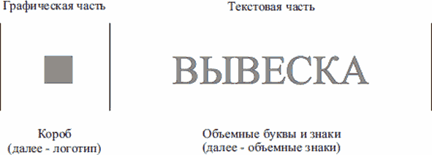

Рис. 2

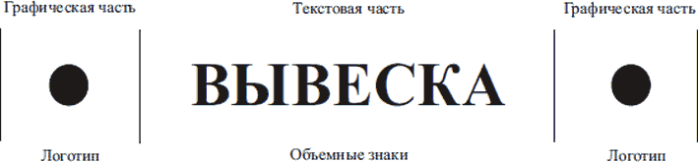

Рис. 3

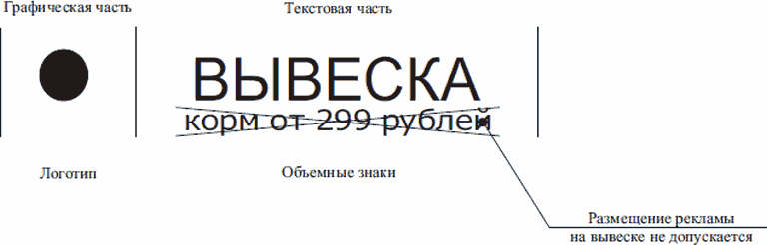

Рис. 4

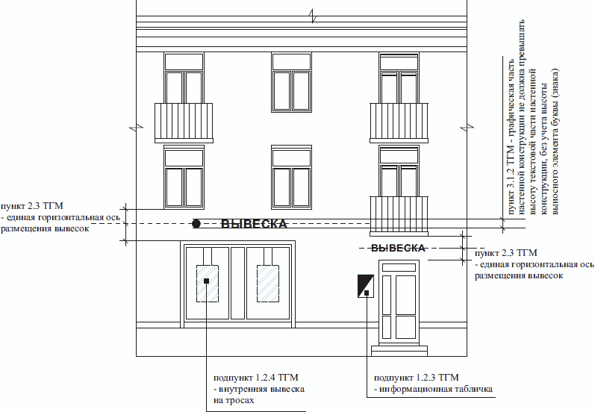

Рис. 5

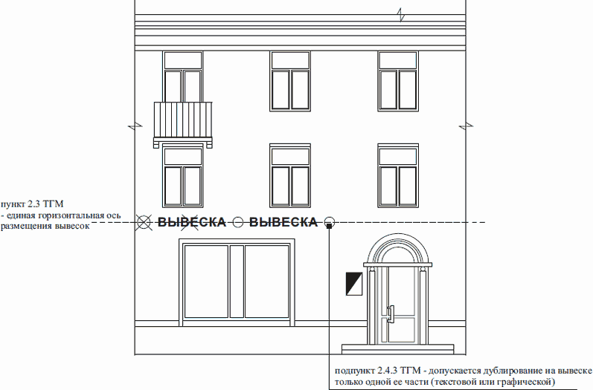

Условные обозначения для раздела 1:

|  |  |  |
| --- | --- | --- |
| ВЫВЕСКА | - | объемные знаки |
|  | - | логотип |
| - - - - - - - | - | единая горизонтальная ось размещения вывесок |
|  | - | внутренняя вывеска на тросах |
|  | - | информационная табличка |

II. Примеры размещения настенной конструкции и консольной

конструкции (далее - панель-кронштейн)

Рис. 6

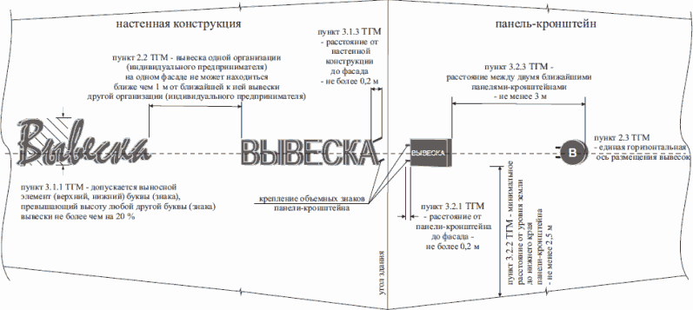

III. Примеры размещения нескольких вывесок

Рис. 7

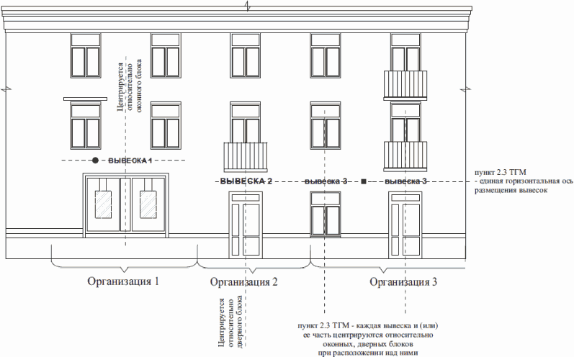

Условные обозначения для рис. 7:

|  |  |  |
| --- | --- | --- |
| ВЫВЕСКА | - | объемные знаки |
|  | - | логотип |
| - - - - - - - | - | единая горизонтальная ось размещения вывесок |
|  | - | внутренняя вывеска на тросах |

Рис. 8

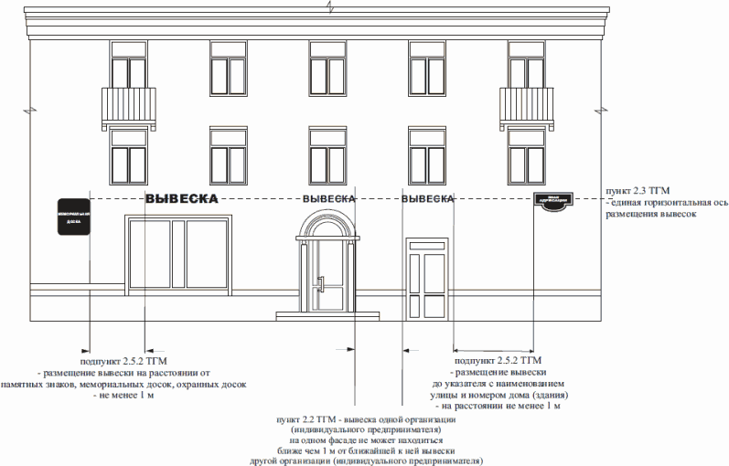

Условные обозначения для рис. 8:

|  |  |  |
| --- | --- | --- |
| ВЫВЕСКА | - | объемные знаки |
|  | - | указатель с наименованием улицы и номера дома (здания) |
| - - - - - - - | - | единая горизонтальная ось размещения вывесок |
|  | - | мемориальная доска |

IV. Примеры размещения внутренней вывески на тросах,

сгруппированных модульных табличек, информационных табличек,

цветового решения отдельных типов вывесок

Рис. 9

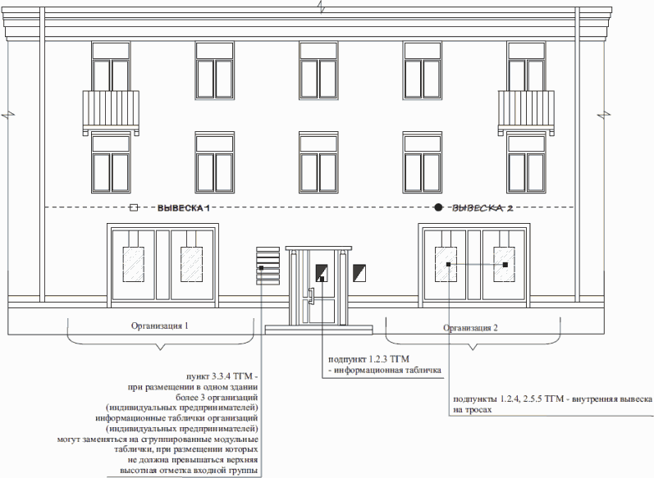

Условные обозначения для рис. 9:

|  |  |  |
| --- | --- | --- |
| ВЫВЕСКА | - | объемные знаки |
|  | - | логотип |
| - - - - - - - | - | единая горизонтальная ось размещения вывесок |
|  | - | внутренняя вывеска на тросах |
|  | - | информационная табличка |
|  |  | сгруппированные модульные таблички |

Сгруппированные модульные таблички

Рис. 10

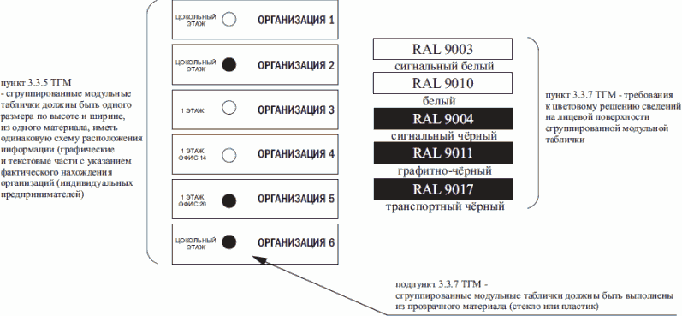

Информационные таблички

Рис. 11

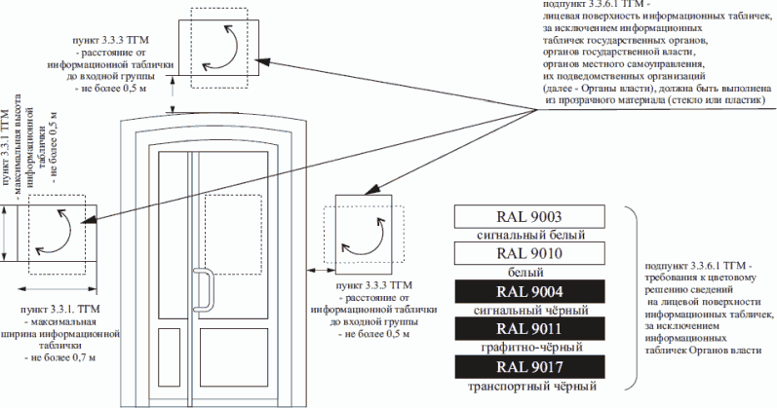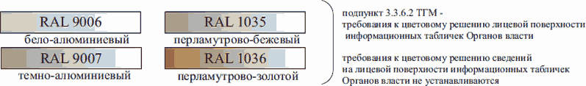

Настенные конструкции (объемные знаки, логотип)

Рис. 12

"Вариант 1"

(подпункт 3.1.4.1.1 ТГМ)

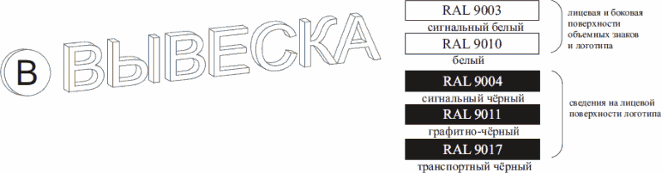

Рис. 13

"Вариант 2"

(подпункт 3.1.4.1.2 ТГМ)

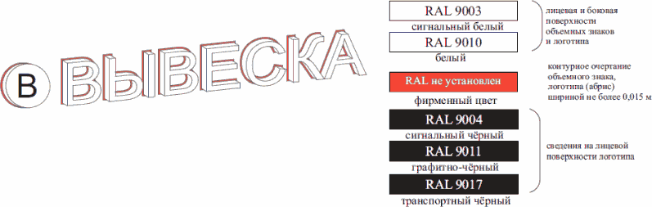

Рис. 14

"Вариант 3"

(подпункт 3.1.4.1.3 ТГМ)

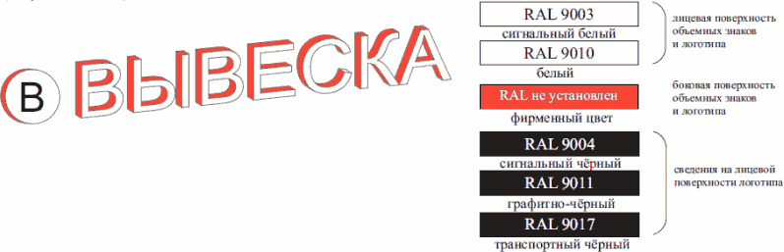

Рис. 15

"Вариант 4"

(подпункт 3.1.4.1.4 ТГМ)

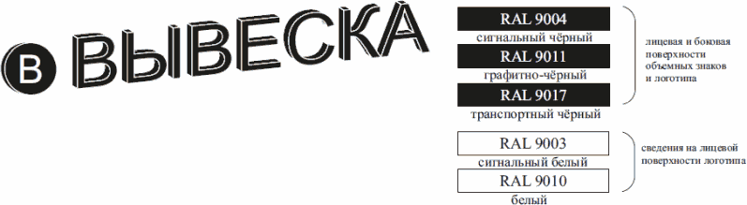

Рис. 16

"Вариант 5" (применяется только для Органов власти)

(подпункт 3.1.4.1.5 ТГМ)

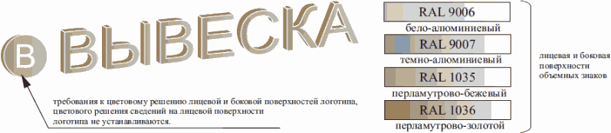

Рис. 17

"Вариант 1"

(подпункт 3.2.4.1.1 ТГМ)

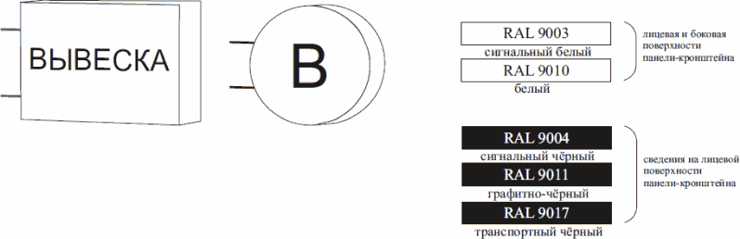

Рис. 18

"Вариант 2"

(подпункт 3.2.4.1.2 ТГМ)

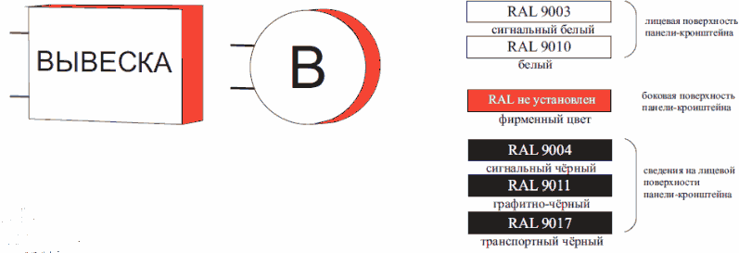

Рис. 19

"Вариант 3"

(подпункт 3.2.4.1.3 ТГМ)

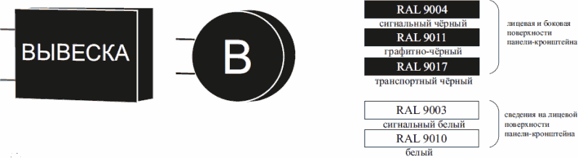

Рис. 20

"Вариант 4" (применяется только для Органов власти)

(подпункт 3.2.4.1.4 ТГМ)

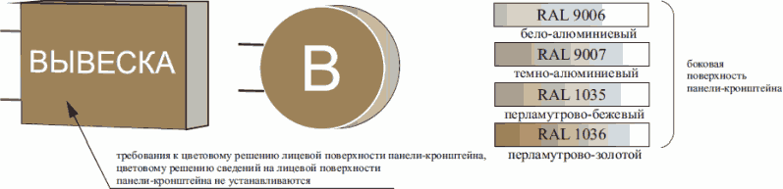

Приложение 24

к Правилам

благоустройства

территории города Перми

ТРЕБОВАНИЯ

к размещению (нанесению) объектов уличного искусства

на фасадах объектов капитального строительства (за

исключением объектов, строительство которых не завершено),

на сплошных ограждениях (заборах), на внешних поверхностях

некапитальных строений, сооружений

|  |  |  |  |
| --- | --- | --- | --- |
|  |  | Список изменяющих документов  (введены решением Пермской городской Думы от 27.05.2025 N 99) |  |

1. Размещение (нанесение) объектов уличного искусства (далее - изображение) на фасадах объектов капитального строительства (за исключением объектов, строительство которых не завершено) (далее - капитальный объект), на сплошных ограждениях (заборах), на внешних поверхностях некапитальных строений, сооружений инженерной инфраструктуры (тепловых, газовых и электрических подстанций, уличных телекоммуникационных шкафов, шкафов управления наружным освещением и других подобных объектов) (далее при совместном упоминании по тексту - объекты), обращенных на улицы особого градостроительного значения - магистрали городского значения согласно перечню, указанному в пункте 2 настоящих Требований, улицы или их части, входящие в границы городского центра, допускается при условии получения лицом, заинтересованным в размещении (нанесении) объекта уличного искусства на территории города Перми, согласования в порядке, установленном правовым актом администрации города Перми.

Размещение (нанесение) изображений на объектах культурного наследия, выявленных объектах культурного наследия, объектах, расположенных в границах зон действия ограничений по условиям охраны объектов культурного наследия (достопримечательных мест), запрещается.

Размещение (нанесение) изображений на объектах, расположенных на территориях, не указанных в абзацах первом, втором настоящего пункта, допускается при условии уведомления лицом, заинтересованным в размещении (нанесении) объекта уличного искусства на территории города Перми, о размещении (нанесении) изображения на объекте территориального органа администрации города Перми в порядке, установленном правовым актом администрации города Перми.

Размещение (нанесение) изображений в случаях, предусмотренных абзацами первым, третьим настоящих Требований, осуществляется при наличии согласия собственника(ов) или иных законных владельцев объекта.

2. В целях настоящих Требований к улицам особого градостроительного значения - магистралям городского значения относятся (за исключением улиц и частей улиц, входящих в границы городского центра, зон действия ограничений по условиям охраны объектов культурного наследия):

бульвар Гагарина, проспект Декабристов, проспект Парковый, Северная дамба, Средняя дамба, улица Василия Васильева, улица Ветлужская, улица Встречная, улица Аркадия Гайдара, улица Героев Хасана, улица Докучаева, улица Кабельщиков, улица Калинина, улица Карпинского, улица Крупской, улица Куйбышева, улица Космонавта Леонова, улица Локомотивная, улица Лянгасова, улица Макаренко, улица Малкова, улица Маршала Рыбалко, улица Мира, улица Монастырская, улица Плеханова, улица Подлесная, улица Светлогорская, улица Архитектора Свиязева, улица Советской Армии, улица Спешилова, улица Старцева, улица Стахановская, улица Уинская, улица Уральская, улица Ушинского, улица Юрша, шоссе Космонавтов, Южная дамба.

3. Изображение состоит из текстовой и (или) графической (художественной) частей, расположенных на фасаде (внешней поверхности) объекта.

|  |  |  |  |
| --- | --- | --- | --- |
|  |  | Собственники или иные владельцы некапитальных объектов, в том числе сплошных ограждений (заборов), на внешних поверхностях которых размещены объекты уличного искусства, не соответствующие требованиям п. 4 Требований к размещению (нанесению) объектов уличного искусства на фасадах объектов капитального строительства (за исключением объектов, строительство которых не завершено), на сплошных ограждениях (заборах), на внешних поверхностях некапитальных строений, сооружений, до 01.05.2026 должны устранить нарушения Требований. |  |

4. На фасаде (внешней поверхности) объекта запрещается размещение (нанесение) изображений:

содержащих призывы к совершению противоправных действий,

призывающих к насилию и жестокости,

порочащих честь, достоинство и (или) деловую репутацию физических и (или) юридических лиц,

содержащих информацию порнографического характера,

содержащих рекламу, в том числе социальную рекламу, политическую рекламу, спонсорскую рекламу и логотипы,

демонстрирующих процессы курения и/или потребления алкогольной продукции,

содержащих наименования табака, табачной продукции, табачных изделий и курительных принадлежностей,

в том числе трубок, кальянов, сигаретной бумаги, зажигалок, а также наименования алкоголя, алкогольной продукции,

содержащих указание на то, что изображение одобряется органами государственной власти или органами местного самоуправления либо их должностными лицами, за исключением случаев размещения информации об органе государственной власти, органе местного самоуправления, организующем размещение (нанесение) изображения на объект,

содержащих бранные слова, непристойные и оскорбительные образы, сравнения и выражения, в том числе в отношении пола, расы, национальности, профессии, социальной категории, возраста, официальных государственных символов (флагов, гербов, гимнов), религиозных символов, объектов культурного наследия (памятников истории и культуры) народов Российской Федерации и мира, а также объектов культурного наследия, включенных в Список всемирного наследия ЮНЕСКО,

наркотических средств, психотропных веществ и их прекурсоров, растений, содержащих наркотические средства или психотропные вещества либо их прекурсоры, и их частей, содержащих наркотические средства или психотропные вещества либо их прекурсоры,

взрывчатых веществ и материалов, за исключением пиротехнических изделий,

показывающих несовершеннолетних в опасных ситуациях, включая ситуации, побуждающие к совершению действий, представляющих угрозу их жизни и (или) здоровью, в том числе к причинению вреда своему здоровью.

5. При проведении ремонта фасадов (внешних поверхностей) объектов, влекущих ликвидацию размещенного (нанесенного) изображения, размещенные (нанесенные) изображения не восстанавливаются.

6. Содержание размещенного (нанесенного) на объекте изображения в надлежащем состоянии обеспечивает собственник(и) или иные законные владельцы объекта.

|  |  |  |  |
| --- | --- | --- | --- |
|  |  | Положения, касающиеся демонтажа вывесок, не соответствующие Правилам благоустройства территории города Перми, не применяются до истечения сроков переходных периодов, установленных п. 2, 3 решения Пермской городской Думы от 24.04.2025 N 80. |  |

Приложение 25

к Правилам

благоустройства территории

города Перми

ТРЕБОВАНИЯ

к демонтажу вывесок, не соответствующих Правилам

благоустройства территории города Перми, утвержденным

решением Пермской городской Думы от 15.12.2020 N 277

|  |  |  |  |
| --- | --- | --- | --- |
|  |  | Список изменяющих документов  (введены решением Пермской городской Думы от 27.05.2025 N 100) |  |

I. Общие положения

1.1. Демонтаж вывески представляет собой снятие вывески, не соответствующей Правилам благоустройства территории города Перми, утвержденным решением Пермской городской Думы от 15.12.2020 N 277 (далее - Правила), с внешней поверхности объекта капитального строительства (за исключением объектов, строительство которых не завершено), некапитального строения, сооружения, используемого для осуществления торговой деятельности и деятельности по оказанию услуг населению, включая услуги общественного питания (далее при совместном упоминании по тексту - объект, внешняя поверхность объекта), на которой указанная вывеска размещена.

1.2. Демонтаж вывески осуществляется лицами, указанными в абзаце первом

1

подпункта 9.4.4.5 , абзацах первом, третьем подпункта 11.4.3.2 Правил

(далее - владелец), с восстановлением в течение 10 рабочих дней после дня

демонтажа вывески цветового решения, отделочных материалов внешней

поверхности объекта, на которой она была размещена.

II. Организация демонтажа вывесок, не соответствующих

Правилам, в принудительном порядке

2.1. В случае если вывеска не была приведена в соответствие с требованиями Правил либо не демонтирована владельцем в добровольном порядке в установленный срок, организация демонтажа такой вывески в принудительном порядке (далее - принудительный демонтаж вывески) осуществляется территориальным органом администрации города Перми (далее - Территориальный орган) за счет средств бюджета города Перми с последующим взысканием данных средств с владельца вывески в установленном законодательством порядке.

2.2. Вывески, не соответствующие Правилам, подлежат учету Территориальным органом посредством включения сведений о таких вывесках в реестр вывесок, подлежащих принудительному демонтажу (далее - Реестр). Включение вывесок, не соответствующих Правилам, в Реестр осуществляется в течение 10 рабочих дней после дня истечения срока, указанного в повторном предписании об устранении выявленного нарушения обязательных требований (в случае его неисполнения).

Реестр подлежит размещению на официальном сайте муниципального образования город Пермь в информационно-телекоммуникационной сети Интернет (далее - официальный сайт).

Обновление (актуализация) Реестра осуществляется Территориальным органом каждые 10 рабочих дней. Размещение обновленного (актуализированного) Реестра на официальном сайте обеспечивается Территориальным органом не реже одного раза в течение 10 рабочих дней после дня его обновления (актуализации).

Форма и порядок ведения Реестра устанавливаются правовым актом администрации города Перми.

2.3. Для организации принудительного демонтажа вывески руководитель Территориального органа в течение пяти рабочих дней после дня включения вывески, не соответствующей Правилам, в Реестр издает правовой акт о принудительном демонтаже вывески (далее - Правовой акт) в соответствии с очередностью ее включения в Реестр.

2.4. Правовой акт должен содержать сведения о:

месте нахождения, характеристиках вывески, не соответствующей Правилам (тип вывески, ее размеры и цветовое решение, наличие графической и (или) текстовой частей вывески (буквенные, цифровые символы (знаки), изображение)), номере вывески в Реестре,

дате и времени начала работ по принудительному демонтажу вывески. В случае если в Правовом акте указаны сведения о принудительном демонтаже нескольких вывесок, не соответствующих Правилам, дата и время начала работ по принудительному демонтажу указываются в отношении каждой вывески, указанной в Правовом акте. Дата и время начала работ по принудительному демонтажу вывески устанавливаются по истечении пяти рабочих дней после дня размещения Правового акта на официальном сайте, но не позднее срока, указанного в пункте 2.6 настоящих Требований,

должностном лице Территориального органа, ответственном за организацию принудительного демонтажа, перемещения и хранения вывески, не соответствующей Правилам,

лице, осуществляющем принудительный демонтаж, перемещение, хранение вывески, не соответствующей Правилам.

2.5. Правовой акт подлежит размещению на официальном сайте в течение одного рабочего дня после дня его принятия (издания).

2.6. Принудительный демонтаж вывески должен быть произведен не позднее истечения одного месяца после дня размещения Правового акта на официальном сайте.

2.7. Принудительный демонтаж вывесок осуществляется на основании Правового акта подведомственным функциональному органу администрации города Перми, осуществляющему функции в сфере управления и распоряжения муниципальным имуществом города Перми, муниципальным учреждением, исполняющим функции собственника по содержанию и сохранению имущества муниципальной казны города Перми (далее - Муниципальное учреждение).

2.8. При осуществлении принудительного демонтажа вывески Территориальный орган осуществляет следующие действия:

2.8.1. составляет акт принудительного демонтажа вывески по форме, установленной правовым актом администрации города Перми, содержащий сведения о:

месте нахождения и характеристиках вывески, не соответствующей Правилам (тип вывески, ее размеры и цветовое решение, наличие графической и (или) текстовой частей вывески (буквенные, цифровые символы (знаки), изображение)),

владельце вывески,

месте, дате, времени начала и окончания работ по принудительному демонтажу вывески,

повреждениях (при наличии) внешней поверхности объекта, на которой была размещена вывеска, не соответствующая Правилам, после ее демонтажа,

должностном лице Территориального органа, ответственном за организацию принудительного демонтажа вывески,

лице, осуществляющем принудительный демонтаж, перемещение, хранение вывески, не соответствующей Правилам;

2.8.2. производит фотофиксацию вывески с учетом ее расположения на внешней поверхности объекта: спереди, с правого и левого боков, а также фотофиксацию повреждений (при наличии) внешней поверхности объекта, на которой была размещена вывеска, не соответствующая Правилам. Фотоснимки являются приложением к акту принудительного демонтажа.

2.9. Перемещение вывесок, демонтированных в принудительном порядке, осуществляется в места временного хранения, о чем Территориальный орган в течение 5 рабочих дней после дня принудительного демонтажа вывески:

направляет владельцу письменное уведомление с предложением забрать демонтированную вывеску с места хранения и о необходимости оплаты расходов, связанных с демонтажем, перемещением, хранением демонтированной вывески,

обеспечивает размещение информации, указанной в абзаце втором настоящего пункта, на официальном сайте муниципального образования город Пермь в информационно-телекоммуникационной сети Интернет.

III. Заключительные положения

3.1. Перемещение вывесок, демонтированных в принудительном порядке, в места временного хранения, хранение указанных вывесок осуществляются Муниципальным учреждением.

3.2. Перемещение вывесок, демонтированных в принудительном порядке, в места временного хранения, хранение указанных вывесок, определение мест временного хранения вывесок, выдача демонтированных вывесок с места временного хранения, расчет стоимости расходов, связанных с демонтажем, перемещением, хранением, осуществляются в порядке, установленном правовым актом администрации города Перми в соответствии с законодательством.